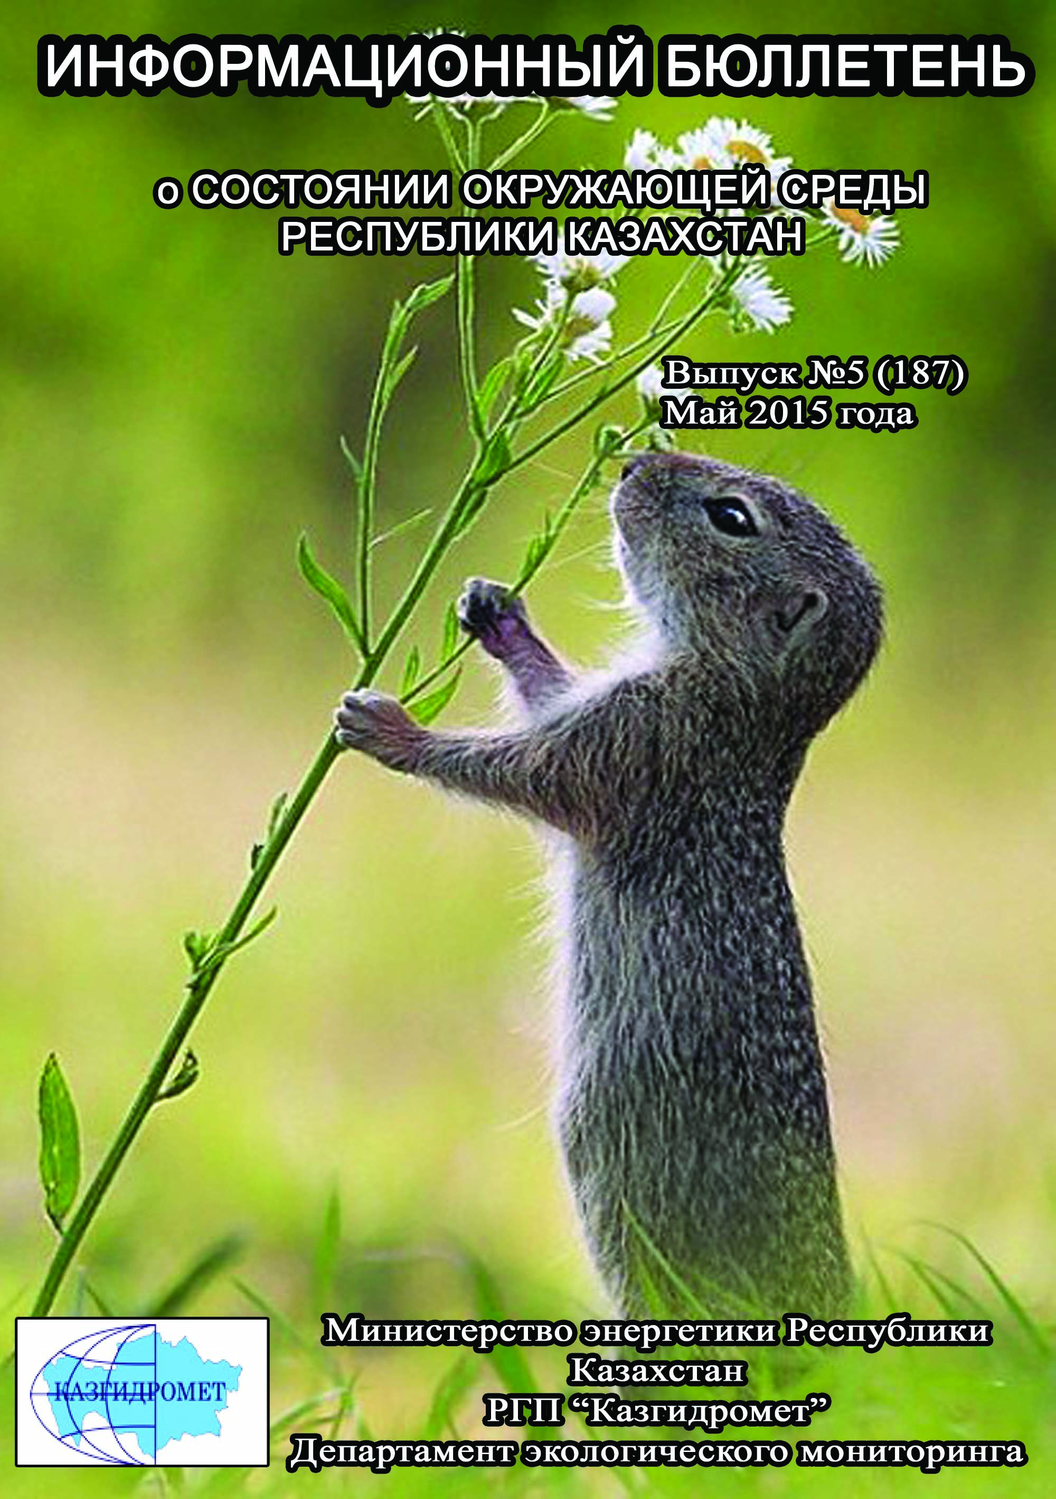
 | СОДЕРЖАНИЕ | Стр.
 | Предисловие | 5
 | Общая оценка уровня загрязнения воздуха в городах Республики Казахстан | 6
 | Качество поверхностных вод Республики Казахстан | 19
 | Радиационное состояние приземного слоя атмосферы по Республике Казахстан | 62
 | Плотность радиоактивных выпадений в приземном слое атмосферы  по Республике Казахстан | 62
1 | Состояние окружающей среды Акмолинской области | 64
1.1 | Состояние загрязнения атмосферного воздуха по городу Астана | 64
1.2 | Состояние загрязнения атмосферного воздуха по городу Кокшетау | 65
1.3 | Состояние загрязнения атмосферного воздуха по городу Степногорск | 67
1.4 | Качество поверхностных вод на территории Акмолинской области | 68
1.5 | Состояние загрязнения атмосферного воздуха на территории Щучинско-Боровской курортной зоны | 70
1.6 | Качество поверхностных вод по гидрохимическим показателям на территории Щучинско–Боровской курортной зоны | 73
1.7 | Радиационный гамма-фон Акмолинской области | 77
1.8 | Плотность радиоактивных выпадений в приземном слое атмосферы | 77
2 | Состояние окружающей среды Актюбинской области | 78
2.1 | Состояние загрязнения атмосферного воздуха по городу Актобе | 78
2.2 | Качество поверхностных вод на территории Актюбинской области | 80
2.3 | Радиационный гамма-фон Актюбинской области | 82
2.4 | Плотность радиоактивных выпадений в приземном слое атмосферы | 82
3 | Состояние окружающей среды Алматинской области | 83
3.1 | Состояние загрязнения атмосферного воздуха по городу Алматы | 83
3.2 | Состояние загрязнения атмосферного воздуха по городу Талдыкорган | 85
3.3 | Качество поверхностных вод на территории Алматинской области | 86
3.4 | Радиационный гамма-фон Алматинской области | 88
3.5 | Плотность радиоактивных выпадений в приземном слое атмосферы | 88
4 | Состояние окружающей среды Атырауской области | 89
4.1 | Состояние загрязнения атмосферного воздуха по городу Атырау | 89
4.2 | Состояние атмосферного воздуха по городу Кульсары | 91
4.3 | Состояние атмосферного воздуха на месторождениях Атырауской области | 93
4.4 | Качество поверхностных вод на территории Атырауской области | 93
4.5 | Состояние морских вод по гидрохимическим показателям на прибрежных станциях и на станциях вековых разрезов Атырауской и Мангистауской области | 93
4.6 | Состояние донных отложений моря на прибрежных станциях и на станциях вековых разрезов Атырауской и Мангистауской области | 95
4.7 | Состояние загрязнения почвы на месторождениях Атырауской области | 96
4.8 | Радиационный гамма-фон Атырауской области | 96
4.9 | Плотность радиоактивных выпадений в приземном слое атмосферы | 96
5 | Состояние окружающей среды Восточно-Казахстанской области | 97
5.1 | Состояние загрязнения атмосферного воздуха по городу Усть-Каменогорск | 97
5.2 | Состояние загрязнения атмосферного воздуха по городу Риддер | 99
5.3 | Состояние загрязнения атмосферного воздуха по городу Семей | 101
5.4 | Состояние загрязнения атмосферного воздуха по поселку Глубокое | 103
5.5 | Качество поверхностных вод на территории Восточно-Казахстанской области | 105
5.6 | Характеристика качества поверхностных вод по токсикологическим показателям на территории Восточно-Казахстанской области | 107
5.7 | Радиационный гамма-фон Восточно-Казахстанской области | 114
5.8 | Плотность радиоактивных выпадений в приземном слое атмосферы | 114
6 | Состояние окружающей среды Жамбылской области | 115
6.1 | Состояние загрязнения атмосферного воздуха по городу Тараз | 115
6.2 | Состояние загрязнения атмосферного воздуха по городу Жанатас | 117
6.3 | Состояние загрязнения атмосферного воздуха по городу Каратау | 118
6.4 | Состояние загрязнения атмосферного воздуха по городу Шу | 120
6.5 | Состояние загрязнения атмосферного воздуха по поселку Кордай | 121
6.6 | Качество поверхностных вод на территории Жамбылской области | 123
6.7 | Радиационный гамма-фон Жамбылской области | 124
6.8 | Плотность радиоактивных выпадений в приземном слое атмосферы | 124
7 | Состояние окружающей среды Западно-Казахстанской области | 125
7.1 | Состояние атмосферного воздуха по городу Уральск | 125
7.2 | Состояние атмосферного воздуха по городу Аксай | 127
7.3 | Состояние атмосферного воздуха п. Березовка | 128
7.4 | Состояние атмосферного воздуха п. Январцево | 130
7.5 | Состояние атмосферного воздуха по данным эпизодических наблюдений поселка Январцево | 131
7.6 | Качество поверхностных вод на территории Западно-Казахстанской области | 132
7.7 | Радиационный гамма-фон Западно-Казахстанской области | 133
7.8 | Плотность радиоактивных выпадений в приземном слое атмосферы | 133
8 | Состояние окружающей среды Карагандинской области | 134
8.1 | Состояние загрязнения атмосферного воздуха по городу Караганда | 134
8.2 | Состояние атмосферного воздуха по данным эпизодических наблюдений города Караганда | 136
8.3 | Состояние атмосферного воздуха по данным эпизодических наблюдений наблюдений города Шахтинск | 137
8.4 | Состояние загрязнения атмосферного воздуха по городу Балхаш | 137
8.5 | Состояние загрязнения атмосферного воздуха по городу Жезказган | 139
8.6 | Состояние загрязнения атмосферного воздуха по городу Сарань | 141
8.7 | Состояние загрязнения атмосферного воздуха по городу Темиртау | 142
8.8 | Качество поверхностных вод на территории Карагандинской области | 144
8.9 | Качество поверхностных вод по гидробиологическим показателям Карагандинской области | 145
8.10 | Характеристика загрязнения поверхностных вод бассейна реки Нура по Карагандинской области (2 программа) | 148
8.11 | Радиационный гамма-фон Карагандинской области | 160
8.12 | Плотность радиоактивных выпадений в приземном слое атмосферы | 160
9 | Состояние окружающей среды Костанайской области | 161
9.1 | Состояние загрязнения атмосферного воздуха по городу Костанай | 161
9.2 | Состояние загрязнения атмосферного воздуха по городу Рудный | 163
9.3 | Состояние загрязнения атмосферного воздуха по поселку Карабалык | 164
9.4 | Состояние атмосферного воздуха по городу Аркалык | 166
9.5 | Состояние атмосферного воздуха по городу Житикара | 167
9.6 | Состояние атмосферного воздуха по городу Лисаковск | 168
9.7 | Качество поверхностных вод на территории Костанайской области | 170
9.8 | Радиационный гамма-фон Костанайской области | 171
9.9 | Плотность радиоактивных выпадений в приземном слое атмосферы | 171
10 | Состояние окружающей среды Кызылординской области | 172
10.1 | Состояние загрязнения атмосферного воздуха по городу Кызылорда | 173
10.2 | Состояние атмосферного воздуха по поселке Акай | 174
10.3 | Состояние атмосферного воздуха по поселке Торетам | 175
10.4 | Состояние атмосферного воздуха города Кызылорда (экспедиция) | 176
10.5 | Качество поверхностных вод на территории Кызылординской области | 180
10.6 | Качество воды хозяйственно-питьевого и культурно-бытового водопользования города Кызылорда | 180
10.7 | Радиационный гамма-фон Кызылординской области | 181
10.8 | Радиационный гамма-фон города Кызылорда по данным эпизодических наблюдений | 181
10.9 | Плотность радиоактивных выпадений в приземном слое атмосферы на территории Кызылординской области | 182
10.10 | Состояние здоровья населения по городу Кызылорда | 182
11 | Состояние окружающей среды Мангистауской области | 184
11.1 | Состояние загрязнения атмосферного воздуха по городу Актау | 184
11.2 | Состояние атмосферного воздуха по городу Жанаозен | 186
11.3 | Состояние атмосферного воздуха по поселка Бейнеу | 187
11.4 | Состояние атмосферного воздуха на территорий х/х Кошкар ата по данным эпизодических наблюдений | 189
11.5 | Качество морских вод по гидрохимическим показателям на акватории Специальной экономической зоны (СЭЗ) "Морпорт Актау" Мангистауской области | 189
11.6 | Радиационный гамма-фон Мангистауской области | 190
11.7 | Плотность радиоактивных выпадений в приземном слое атмосферы | 190
12 | Состояние окружающей среды Павлодарской области | 191
12.1 | Состояние загрязнения атмосферного воздуха по городу Павлодар | 191
12.2 | Состояние загрязнения атмосферного воздуха по городу Екибастуз | 192
12.3 | Состояние атмосферного воздуха по городу Аксу | 194
12.4 | Качество поверхностных вод на территории Павлодарской области | 196
12.5 | Радиационный гамма-фон Павлодарской области | 196
12.6 | Плотность радиоактивных выпадений в приземном слое атмосферы | 196
13 | Состояние окружающей среды Северо-Казахстанской области | 197
13.1 | Состояние загрязнения атмосферного воздуха по городу Петропавловск | 197
13.2 | Качество поверхностных вод на территории Северо-Казахстанской области | 199
13.3 | Радиационный гамма-фон Северо-Казахстанской области | 199
13.4 | Плотность радиоактивных выпадений в приземном слое атмосферы | 200
14 | Состояние окружающей среды Южно-Казахстанской области | 200
14.1 | Состояние загрязнения атмосферного воздуха по городу Шымкент | 200
14.2 | Состояние загрязнения атмосферного воздуха по городу Туркестан | 202
14.3 | Состояние загрязнения атмосферного воздуха по городу Кентау | 204
14.4 | Качество поверхностных вод на территории Южно-Казахстанской области | 205
14.5 | Радиационный гамма-фон Южно-Казахстанской области | 206
14.6 | Плотность радиоактивных выпадений в приземном слое атмосферы | 207
 | Термины, определения и сокращения | 208
 | Приложение 1 | 210
 | Приложение 2 | 210
 | Приложение 3 | 211
 | Приложение 4 | 211
 | Приложение 5 | 212
 | Приложение 6 | 213
 | Приложение 7 | 214
 | Приложение 8 | 215
 | Приложение 9 | 218
 | Приложение 10 | 220
 | Приложение 11 | 223

Предисловие

Информационный бюллетеньпредназначен для государственных органов управления в области охраны окружающей среды и подготовлен по результатам работ, выполняемых специализированными подразделениями РГП «Казгидромет» по проведению экологического мониторинга за состоянием окружающей среды на наблюдательной сети национальной гидрометеорологической службы.

Общая оценка уровня загрязнения воздуха в городах
Республики Казахстан

Наблюдения за состоянием атмосферного воздуха на территории Республики Казахстан проводились в 47 населенных пунктах республики на 137 постах наблюдений, в том числе на 56 стационарных постах: в городах Актау (1), Актобе (3), Алматы (5), Астана (4), Атырау (2), Балхаш (3), Жезказган (2), Караганда (4), Кокшетау (1), Костанай (2), Кызылорда (1), Риддер (2), Павлодар (2), Петропавловск (2), Семей (2), Талдыкорган (1), Тараз (4), Темиртау (3), Усть - Каменогорск (5), Шымкент (4), Экибастуз (1), Специальная экономическая зона (СЭЗ) Морпорт-Актау (1) и в поселке Глубокое (1) и на 81 автоматических постах наблюдений: Астана (2), СКФМ «Боровое» (1), Щучинск (1), санаторий Щучинск (1), ГНПП «Бурабай»(1),Кокшетау (1), Степногорск (1), Алматы (11), Талдыкорган (1), Актобе (3), Атырау (3),Кульсары (1),Усть-Каменогорск (2), Риддер (1), Семей (2), п.Глубокое (1),Тараз (1), Жанатас (1), Каратау (1), Шу (1), п.Кордай (1),Уральск (2), Аксай (1), п.Березовка (1), п.Январцево (1), Караганда (3), Балхаш (1), Жезказган (1), Сарань (1), Темиртау (1),Костанай (2), Рудный (2),Аркалык (2), Житикара (2), Лисаковск (2), п.Карабалык (1),п.Акай (1), п.Торетам (1),Актау (2), Жанаозен (2), п.Бейнеу (1),Павлодар (4), Аксу (1), Екибастуз (2), Петропавловск (2),Шымкент (2), Кентау (1), Туркестан(1) (рис.1).
На стационарных постах ручного отбора проб по состоянию загрязнения атмосферного воздуха определяются следующие показатели: взвешенные вещества (пыль), диоксид серы, растворимые сульфаты, оксид углерода, диоксид азота, оксид азота, сероводород, фенол, фтористый водород, хлора, хлористый водород, углеводороды, аммиак, серная кислота, формальдегид, н/о соединения мышьяка, кадмий, свинец, хром, медь, бензол.
На автоматических постах наблюдений за загрязнением атмосферного воздуха определяются следующие показатели: взвешенных частиц РМ-10, диоксид серы, диоксид углерода, оксид углерода, диоксид азота, оксид азота, озон, сероводород, сумма углеводородов, аммиак, формальдегид, метан, не метановые углеводороды.В зависимостиотналичия приборов и оборудования в различных регионах определяются разные примеси.
Состояние загрязнения воздуха оценивалось по результатам анализа и обработки проб воздуха, отобранных на стационарных постах наблюдений.
Проведена оценка состояния загрязнения атмосферного воздуха на территории РК по показателям стандартного индекса и наибольшей повторяемости в соответствии с РД 52.04.667-2005 «Документы о состоянии загрязнении атмосферы в городах для информирования государственных органов, общественности населения».
Показатели загрязнения атмосферного воздуха.Степень загрязнения атмосферного воздуха примесью оценивается при сравнении концентрации примесей с ПДК (в мг/м³, мкг/м³).
ПДК – предельно–допустимая концентрация примеси(Приложение 1).
Для оценки уровня загрязнения атмосферного воздуха за месяц используются два показателя качества воздуха:
– стандартный индекс (СИ) – наибольшая измеренная в городе максимальная разовая концентрация любого загрязняющего вещества, деленная на ПДК.
– наибольшая повторяемость; (НП), %, превышения ПДК – наибольшая повторяемость превышения ПДК любым загрязняющим веществом в воздухе города.
Степень загрязнения атмосферы оценивается по четырем градациям значений СИ и НП в соответствии с таблицей1. Если СИ и НП попадают в разные градации, то степень загрязнения атмосферы оценивается по наибольшему значению из этих показателей.

Таблица 1
Оценка степени индекса загрязнения атмосферы

Градации | Загрязнение атмосферного воздуха | Показатели | Оценка за месяц
I | Низкое | СИ  НП, % | 0-1  0
II | Повышенное | СИ  НП, % | 2-4  1-19
III | Высокое | СИ  НП, % | 5-10  20-49
IV | Очень высокое | СИ  НП, % | ›10  ›50
Рд 52.04.667–2005, Документы состояния загрязнения атмосферы в городах для информирования государственных органов, общественности и населения. Общие требования к разработке, постороению, изложению и содержанию

Общая оценка загрязнения атмосферного воздуха
По расчетам СИ и НП, в мае месяце к классу очень высокого уровня загрязнения относятся (СИ – более 10, НП – более 50%): гг. Актау, Алматы, Астана, Атырау, Актобе, Аркалык, Балхаш, Лисаковск, Житикара;
Высоким уровнем загрязнения (СИ – 5-10, НП – 20-49%) характеризуются: гг. Риддер, Екибастуз, Тараз, Павлодар, Усть-Каменогорск, Степногорск, Караганда, Аксай, Туркестан, Жезказган, Костанай, Шымкент, Шу, Темиртау и п.Глубокое;
К повышенному уровню загрязнения (СИ – 2-4, НП – 1-19%) относятся 12 населенных пунктов: гг. Семей, Уральск, Талдыкорган, Кокшетау, Кульсары, Петропавловск, Жанатас, Рудный, п.п.Акай, Январцево, Кордай, Щучинско-Боровская курортная зона;
Низким уровнем загрязнения (СИ – 0-1, НП – 0%) характеризуются: Жанаозен, Кызылорда, Сарань, Каратау, Аксу, Кентау, п.п. Торетам, Березовка, Бейнеу, Карабалык и СКФМ Боровое(таблица 1.1).

Таблица 1.1
Уровень загрязнения населенных пунктов Республики Казахстан

№ | Город | СИ | НП, % | Степень загрязнения
1 | п. Торетам | 0,3 | 0 | I, низкое
2 | Жанаозен | 0,3 | 0,0 | I, низкое
3 | п. Березовка | 0,6 | 0 | I, низкое
4 | п. Бейнеу | 0,7 | 0,0 | I, низкое
5 | СКФМ Боровое | 0,8 | 0,0 | I, низкое
6 | Кызылорда | 0,9 | 0 | I, низкое
7 | Сарань | 1 | 0,2 | I, низкое
8 | Каратау | 1,1 | 0 | I, низкое
9 | п. Карабалык | 1,1 | 0,1 | I, низкое
10 | Аксу | 1,1 | 0,3 | I, низкое
11 | Кентау | 1,9 | 0,5 | I, низкое
12 | Акай | 1,1 | 3,2 | II, повышенное
13 | ЩБКЗ | 1,7 | 5,0 | II, повышенное
14 | Семей | 1,7 | 7,2 | II, повышенное
15 | Уральск | 2,1 | 0 | II, повышенное
16 | Талдыкорган | 2,1 | 0,6 | II, повышенное
17 | п. Январцево | 2,2 | 0,2 | II, повышенное
18 | Кокшетау | 2,3 | 8,7 | II, повышенное
19 | Кульсары | 2,9 | 0,7 | II, повышенное
20 | Петропавловск | 3 | 0,9 | II, повышенное
21 | п. Кордай | 3,4 | 0,2 | II, повышенное
22 | Жанатас | 3,5 | 18,4 | II, повышенное
23 | Рудный | 4,5 | 2,7 | II, повышенное
24 | п.Глубокое | 1,6 | 39,1 | III, высокое
25 | Риддер | 2,4 | 35,6 | III, высокое
26 | Екибастуз | 2,6 | 21,7 | III, высокое
27 | Тараз | 2,6 | 34,8 | III, высокое
28 | Павлодар | 3,5 | 21,7 | III, высокое
29 | Усть-Каменогорск | 5 | 40,6 | III, высокое
30 | Степногорск | 5,8 | 49,5 | III, высокое
31 | Караганда | 5,9 | 7,2 | III, высокое
32 | Аксай | 6,1 | 0,1 | III, высокое
33 | Туркестан | 6,1 | 7,6 | III, высокое
34 | Жезказган | 6,8 | 20,3 | III, высокое
35 | Костанай | 6,9 | 38,3 | III, высокое
36 | Шымкент | 8,8 | 11,6 | III, высокое
37 | Шу | 9,7 | 47,2 | III, высокое
38 | Темиртау | 10 | 23,2 | III, высокое
39 | Актау | 4,1 | 93,5 | IV, очень высокое
40 | Алматы | 4,6 | 89,9 | IV, очень высокое
41 | Астана | 5,6 | 76,8 | IV, очень высокое
42 | Атырау | 10,3 | 18,8 | IV, очень высокое
43 | Актобе | 11,9 | 5,8 | IV, очень высокое
44 | Аркалык | 14,0 | 71,3 | IV, очень высокое
45 | Балхаш | 27,8 | 5,8 | IV, очень высокое
46 | Лисаковск | 38,5 | 54,3 | IV, очень высокое
47 | Житикара | 39,6 | 56,7 | IV, очень высокое

Высокий и очень высокий уровень загрязнения атмосферного воздуха в населенных пунктах такими загрязнителями как диоксид азота, оксид углерода, диоксид серы, формальдегид, сероводород, взвешенные вещества, фенол, аммиак обусловлен:
- загруженностью автодорог городским транспортом – многокомпонентность выхлопов бензиновового и дизельного топлива автотранспорта является одним из основных источников загрязнения атмосферного воздуха населенных пунктов диоксидом азота, оксидом углерода, органическими веществами и т.д., а высокая загруженность автодорог даже в городах с хорошей проветриваемостью приводит к накоплению вредных примесей в атмосфере воздуха.
- рассеиванием эмиссий от промышленных предприятий – результатом производственных процессов при сжигании продуктов промышлености является весь перечень вредных веществ, обуславливающих высокий уровень загрязнености воздуха. Рассеивание их в воздушном бассейне над территорией населенных пунктов значительно влияет на качество атмосферного воздуха городов, пригородов и поселков.
- низкой проветриваемостью атмосферного пространства населенных пунктов – находящиеся в воздухе загрязнители накапливаются в приземном слое атмосферы и их концентрация сохраняется на очень высоком уровне.

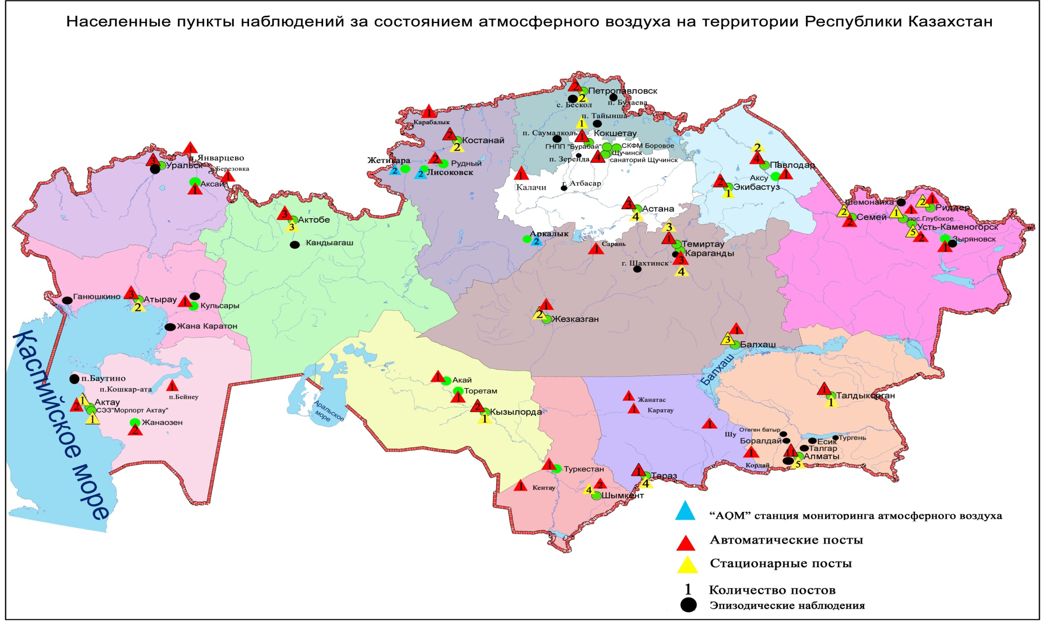
Рис 1. Схема расположения населенных пунктов наблюдения за состоянием атмосферного воздуха
на территории Республики Казахстан
Сведения о случаях высокого и экстремально высокого загрязнения атмосферного воздуха
Республики Казахстанза май 2015 года

Велось оперативное уведомление Министерства энегетики РК, Департамента экологического мониторинга и информации, Комитета экологического регулирования, контроля и государственной инспекции в нефте-газовом комплексе РК для принятия необходимых мер.
На территории Республики Казахстан было зафиксировано 190 случаев высокого загрязнения (ВЗ) и 11 случаев экстремально высокого загрязнения атмосферного воздуха (ЭВЗ) из них: в городе Актобе – 2 случая ВЗ, в городе Аркалык – 1 случай ВЗ, в городе Атырау – 1 случай ВЗ, в городе Балхаш 18 случаев ВЗ и 4 случая ЭВЗ, в городе Житикара – 55 случаев ВЗ и 1 случай ЭВЗ, в городе Лисаковск – 112 случаев ВЗ и 6 случаев ЭВЗ, в городе Темиртау – 1 случай ВЗ.
Таблица 2

Примесь |  |  | Число, месяц, год | Время, час |  | Номер поста |  | Концентрация |  |  |  |  | Ветер |  |  |  | Температура, ⁰С |  | Атмосферные давления
 |  |  |  |  |  |  |  | мг/м³ |  | Кратность превышения ПДК |  |  | Направление град |  | Скорость, м/с |  |  |  | Атмосферные давления
г. Актобе (ВЗ)
Сероводород |  |  | 22.05.15 | 02:00 |  | 3 |  | 0,0955 |  | 11,94 |  |  | 327 |  | 0,5 |  | 11,7 |  | 728,6
 |  |  | 22.05.15 | 06:20 |  |  |  | 0,0911 |  | 11,39 |  |  | 335 |  | 0,1 |  | 8,7 |  | 729,5
г. Аркалык (ВЗ)
Сероводород | 05.05.15 |  |  | 10:25 | 11 |  | 0,112 |  | 14,0 |  |  | 1,9 |  | 0,94 |  | 34,64 |  | -
г. Атырау (ВЗ)
Сероводород |  |  | 25.05.15 | 22:20 |  | 8 |  | 0,0838 |  | 10,5 |  |  | 119,9 |  | 1,6 |  | 26,6 |  | 1020,9
г. Балхаш (ВЗ)
Сероводород |  |  | 02.05.15 | 20:00 |  | 2 |  | 0,1200 |  | 15,0 | ЮЮВ (157) |  |  |  | 0,4 |  | 18,4 |  | 731,3
 |  |  | 02.05.15 | 23:00 |  |  |  | 0,1202 |  | 15,0 | ВЮВ-В (106) |  |  |  | 0,2 |  | 16,4 |  | 731,5
 |  |  | 02.05.15 | 23:20 |  |  |  | 0,1358 |  | 17,0 | ЮВ-ЮЮВ (150) |  |  |  | 0,4 |  | 16,8 |  | 731,5
 |  |  | 02.05.15 | 23:40 |  |  |  | 0,1401 |  | 17,5 | ЮЮВ-Ю (174) |  |  |  | 0,4 |  | 16,5 |  | 731,5
Сероводород |  |  | 09.05.15 | 10:00 |  | 2 |  | 0,0997 |  | 12,5 | ЮЮЗ  (204) |  |  |  | 1,0 |  | 18,4 |  | 723,1
 |  |  | 09.05.15 | 14:00 |  |  |  | 0,1437 |  | 18,0 | Ю-ЮЮЗ (190) |  |  |  | 1,1 |  | 16,8 |  | 725,4
Сероводород |  |  | 16.05.15 | 23:00 |  | 2 |  | 0,0996 |  | 12,5 | ЮЗ-ЗЮЗ (230) |  |  |  | 1,3 |  | 19,3 |  | -
Сероводород |  |  | 17.05.15 | 00:20 |  | 2 |  | 0,1289 |  | 16,1 | ЮЗ-ЗЮЗ (246) |  |  |  | 1,6 |  | 18,4 |  | -
 |  |  | 17.05.15 | 00:40 |  |  |  | 0,1038 |  | 13,0 | ЮЗ-ЗЮЗ  (247) |  |  |  | 1,9 |  | 18,3 |  | -
 |  |  | 17.05.15 | 01:40 |  |  |  | 0,0931 |  | 11,6 | ЗЮЗ-З  (253) |  |  |  | 2,1 |  | 17,1 |  | -
 |  |  | 17.05.15 | 02:00 |  |  |  | 0,1332 |  | 16,7 | ЮЮЗ-ЮЗ  (221) |  |  |  | 1,9 |  | 17,0 |  | -
 |  |  | 17.05.15 | 03:20 |  |  |  | 0,0933 |  | 11,7 | ЮЮЗ-ЮЗ (215) |  |  |  | 2,0 |  | 16,4 |  | -
 |  |  | 17.05.15 | 03:40 |  |  |  | 0,1295 |  | 16,2 | ЮЗ-ЗЮЗ (245) |  |  |  | 2,0 |  | 16,3 |  | -
 |  |  | 17.05.15 | 06:40 |  |  |  | 0,1044 |  | 13,1 | ЗЮЗ-З (257) |  |  |  | 1,8 |  | 15,6 |  | -
 |  |  | 17.05.15 | 10:20 |  |  |  | 0,0985 |  | 12,3 | ЮЗ-ЗЮЗ (226) |  |  |  | 1,6 |  | 19,6 |  | -
Сероводород |  | 19.05.15 |  | 09:40 |  | 2 |  | 0,0971 |  | 12,1 | ЮЗ-ЗЮЗ (240) |  |  |  | 1,3 |  | 22,2 |  | 727,6
Сероводород |  | 19.05.15 |  | 15:20 |  | 2 |  | 0,0995 |  | 12,4 | ЮЗ-ЗЮЗ (240) |  |  |  | 1,9 |  | 21,5 |  | 728,3
Сероводород |  | 25.05.15 |  | 09:00 |  | 2 |  | 0,1336 |  | 16,7 | ЮЗ (200) |  |  |  | 0,9 |  | 18,8 |  | 728,9
г. Балхаш (ЭВЗ)
Сероводород |  |  | 17.05.15 | 02:20 |  | 2 |  | 0,174 |  | 21,4 |  |  | ЮЮЗ-ЮЗ (213) |  | 2,2 |  | 16,8
 |  |  | 17.05.15 | 06:20 |  |  |  | 0,0969 |  | 12,1 |  |  | ЮЗ-ЗЮЗ (246) |  | 2,4 |  | 15,6
 |  |  | 17.05.15 | 22:00 |  |  |  | 0,2222 |  | 27,8 |  |  | ЮЮЗ-Ю (173) |  | 0,4 |  | 18,7
 |  |  | 17.05.15 | 22:20 |  |  |  | 0,1990 |  | 24,9 |  |  | ВЮВ-ЮВ (115) |  | 0,3 |  | 18,5
г. Жетикара (ВЗ)
Сероводород |  |  | 05.05.15 | 16:21 |  | 10 |  | 0,154 |  | 19,3 |  |  | 10,9 |  | 1,26 |  | 17,53
 |  |  | 05.05.15 | 16:41 |  |  |  | 0,112 |  | 14,0 |  |  | 30,9 |  | 3,23 |  | 17,51
 |  |  | 05.05.15 | 17:21 |  |  |  | 0,112 |  | 14,0 |  |  | 25,9 |  | 1,83 |  | 19,86
 |  |  | 05.05.15 | 23:01 |  |  |  | 0,084 |  | 10,5 |  |  | 193,9 |  | 1,07 |  | 14,86
 |  |  | 05.05.15 | 23:21 |  |  |  | 0,084 |  | 10,5 |  |  | 159,9 |  | 1,16 |  | 13,75
 |  |  | 05.05.15 | 23:41 |  |  |  | 0,084 |  | 10,5 |  |  | 181,9 |  | 0,75 |  | 13,16
Сероводород |  |  | 06.05.15 | 00:01 |  | 10 |  | 0,084 |  | 10,5 |  |  | 177,9 |  | 0,9 |  | 12,97
 |  |  | 06.05.15 | 00:21 |  |  |  | 0,087 |  | 10,9 |  |  | 197,9 |  | 1,22 |  | 13,32
 |  |  | 06.05.15 | 00:42 |  |  |  | 0,098 |  | 12,3 |  |  | 216,9 |  | 0,93 |  | 13,19
 |  |  | 06.05.15 | 01:02 |  |  |  | 0,098 |  | 12,3 |  |  | 198,9 |  | 0,7 |  | 12,92
 |  |  | 06.05.15 | 01:22 |  |  |  | 0,098 |  | 12,3 |  |  | 196,9 |  | 1,36 |  | 13,51
 |  |  | 06.05.15 | 01:42 |  |  |  | 0,095 |  | 11,9 |  |  | 190,9 |  | 1,66 |  | 13,93
 |  |  | 06.05.15 | 02:02 |  |  |  | 0,106 |  | 13,3 |  |  | 167,9 |  | 0,61 |  | 13,17
 |  |  | 06.05.15 | 02:22 |  |  |  | 0,098 |  | 12,3 |  |  | 180,9 |  | 0,81 |  | 12,48
 |  |  | 06.05.15 | 02:42 |  |  |  | 0,098 |  | 12,3 |  |  | 204,9 |  | 1,21 |  | 12,33
 |  |  | 06.05.15 | 03:42 |  |  |  | 0,081 |  | 10,2 |  |  | 190,9 |  | 1,69 |  | 12,68
 |  |  | 06.05.15 | 04:02 |  |  |  | 0,084 |  | 10,5 |  |  | 203,9 |  | 1,5 |  | 12,59
 |  |  | 06.05.15 | 04:22 |  |  |  | 0,084 |  | 10,5 |  |  | 149,9 |  | 0,83 |  | 12,38
 |  |  | 06.05.15 | 04:42 |  |  |  | 0,084 |  | 10,5 |  |  | 173,9 |  | 0,97 |  | 12,09
 |  |  | 06.05.15 | 05:02 |  |  |  | 0,084 |  | 10,5 |  |  | 200,9 |  | 1,1 |  | 12,2
 |  |  | 06.05.15 | 05:22 |  |  |  | 0,084 |  | 10,5 |  |  | 199,9 |  | 2,06 |  | 12,21
 |  |  | 06.05.15 | 05:42 |  |  |  | 0,084 |  | 10,5 |  |  | 197,9 |  | 1,34 |  | 11,67
 |  |  | 06.05.15 | 06:02 |  |  |  | 0,084 |  | 10,5 |  |  | 140,9 |  | 0,53 |  | 11,29
 |  |  | 06.05.15 | 06:22 |  |  |  | 0,084 |  | 10,5 |  |  | 161,9 |  | 0,36 |  | 11,42
 |  |  | 06.05.15 | 06:42 |  |  |  | 0,084 |  | 10,5 |  |  | 188,9 |  | 0,25 |  | 11,52
 |  |  | 06.05.15 | 07:02 |  |  |  | 0,084 |  | 10,5 |  |  | 175,9 |  | 1,63 |  | 12,27
 |  |  | 06.05.15 | 07:22 |  |  |  | 0,084 |  | 10,5 |  |  | 207,9 |  | 0,96 |  | 14,53
 |  |  | 06.05.15 | 07:42 |  |  |  | 0,084 |  | 10,5 |  |  | 155,9 |  | 0,8 |  | 16,81
 |  |  | 06.05.15 | 08:02 |  |  |  | 0,084 |  | 10,5 |  |  | 157,9 |  | 1,07 |  | 21,37
 |  |  | 06.05.15 | 08:22 |  |  |  | 0,084 |  | 10,5 |  |  | 277,9 |  | 0,32 |  | 24,72
 |  |  | 06.05.15 | 09:02 |  |  |  | 0,084 |  | 10,5 |  |  | 251,9 |  | 0,27 |  | 29,35
 |  |  | 06.05.15 | 09:22 |  |  |  | 0,090 |  | 11,2 |  |  | 101,9 |  | 0,58 |  | 30,7
 |  |  | 06.05.15 | 09:42 |  |  |  | 0,098 |  | 12,3 |  |  | 147,9 |  | 0,88 |  | 32,26
 |  |  | 06.05.15 | 10:02 |  |  |  | 0,094 |  | 11,7 |  |  | 172,9 |  | 0,56 |  | 28,5
 |  |  | 06.05.15 | 10:22 |  |  |  | 0,084 |  | 10,5 |  |  | 166,9 |  | 0,48 |  | 31,08
 |  |  | 06.05.15 | 10:42 |  |  |  | 0,098 |  | 12,3 |  |  | 189,9 |  | 1,23 |  | 31,23
 |  |  | 06.05.15 | 11:02 |  |  |  | 0,132 |  | 16,5 |  |  | 124,9 |  | 0,73 |  | 33,6
 |  |  | 06.05.15 | 11:22 |  |  |  | 0,127 |  | 15,9 |  |  | 4,9 |  | 0,35 |  | 31,53
 |  |  | 06.05.15 | 11:42 |  |  |  | 0,112 |  | 14,0 |  |  | 90,9 |  | 0,47 |  | 34,04
 |  |  | 06.05.15 | 12:02 |  |  |  | 0,112 |  | 14,0 |  |  | 64,9 |  | 0,57 |  | 34,62
 |  |  | 06.05.15 | 12:22 |  |  |  | 0,112 |  | 14,0 |  |  | 175,9 |  | 0,45 |  | 32,04
 |  |  | 06.05.15 | 12:42 |  |  |  | 0,112 |  | 14,0 |  |  | 171,9 |  | 0,87 |  | 32,5
 |  |  | 06.05.15 | 13:02 |  |  |  | 0,106 |  | 13,3 |  |  | 132,9 |  | 0,5 |  | 30,49
 |  |  | 06.05.15 | 13:22 |  |  |  | 0,098 |  | 12,3 |  |  | 188,9 |  | 0,52 |  | 30,41
 |  |  | 06.05.15 | 13:42 |  |  |  | 0,090 |  | 11,2 |  |  | 196,9 |  | 2,45 |  | 31,26
 |  |  | 06.05.15 | 14:02 |  |  |  | 0,084 |  | 10,5 |  |  | 195,9 |  | 1,56 |  | 31,41
Сероводород |  |  | 07.05.15 | 06:40 |  | 10 |  | 0,084 |  | 10,5 |  |  | 71,9 |  | 0,22 |  | 11,17
 |  |  | 07.05.15 | 07:00 |  |  |  | 0,084 |  | 10,5 |  |  | 35,9 |  | 0,37 |  | 10,74
 |  |  | 07.05.15 | 07:20 |  |  |  | 0,0924 |  | 11,6 |  |  | 88,9 |  | 0,72 |  | 10,42
 |  |  | 07.05.15 | 07:40 |  |  |  | 0,0966 |  | 12,1 |  |  | 347,9 |  | 1,98 |  | 10,7
 |  |  | 07.05.15 | 08:00 |  |  |  | 0,0854 |  | 10,7 |  |  | 14,9 |  | 1,85 |  | 10,67
 |  |  | 07.05.15 | 08:20 |  |  |  | 0,084 |  | 10,5 |  |  | 13,9 |  | 1,61 |  | 11,05
 |  |  | 07.05.15 | 14:03 |  |  |  | 0,084 |  | 10,5 |  |  | 38,9 |  | 1,19 |  | 13,94
 |  |  | 07.05.15 | 14:23 |  |  |  | 0,084 |  | 10,5 |  |  | 26,9 |  | 1,01 |  | 14,49
 |  |  | 07.05.15 | 14:43 |  |  |  | 0,084 |  | 10,5 |  |  | 20,9 |  | 1,28 |  | 14,51
г. Жетикара (ЭВЗ)
Сероводород |  |  | 05.05.15 | 17:01 |  | 10 |  | 0,3164 |  | 39,6 |  |  | 127,9 |  | 0,58 |  | 20,02
г. Лисаковск (ВЗ)
Сероводород |  |  | 03.05.15 | 19:44 |  | 8 |  | 0,084 |  | 10,5 |  |  | 123,9 |  | 2,44 |  | 20,87
 |  |  | 03.05.15 | 2-:04 |  |  |  | 0,084 |  | 10,5 |  |  | 125,9 |  | 2,21 |  | 20,46
 |  |  | 03.05.15 | 20:24 |  |  |  | 0,084 |  | 10,5 |  |  | 113,9 |  | 1,07 |  | 20,26
 |  |  | 03.05.15 | 20:44 |  |  |  | 0,084 |  | 10,5 |  |  | 114,9 |  | 1,52 |  | 19,98
 |  |  | 03.05.15 | 21:24 |  |  |  | 0,084 |  | 10,5 |  |  | 148,9 |  | 0,92 |  | 18,94
Сероводород |  |  | 04.05.15 | 18:21 |  | 7 |  | 0,0826 |  | 10,3 |  |  | 172,9 |  | 2,89 |  | 33,98
 |  |  | 04.05.15 | 18:41 |  |  |  | 0,0826 |  | 10,3 |  |  | 151,9 |  | 3,56 |  | 34,11
 |  |  | 04.05.15 | 19:01 |  |  |  | 0,0966 |  | 12,1 |  |  | 183,9 |  | 3,41 |  | 33
 |  |  | 04.05.15 | 19:21 |  |  |  | 0,112 |  | 14,0 |  |  | 147,9 |  | 3,87 |  | 31,58
 |  |  | 04.05.15 | 19:41 |  |  |  | 0,1176 |  | 14,7 |  |  | 143,9 |  | 2,85 |  | 29,79
 |  |  | 04.05.15 | 20:01 |  |  |  | 0,1246 |  | 15,6 |  |  | 185,9 |  | 3,14 |  | 31,18
 |  |  | 04.05.15 | 20:21 |  |  |  | 0,1274 |  | 15,9 |  |  | 150,9 |  | 1,86 |  | 31,87
 |  |  | 04.05.15 | 20:41 |  |  |  | 0,1302 |  | 16,3 |  |  | 170,9 |  | 1,61 |  | 29,12
 |  |  | 04.05.15 | 21:01 |  |  |  | 0,1288 |  | 16,1 |  |  | 132,9 |  | 1,47 |  | 26,93
 |  |  | 04.05.15 | 21:21 |  |  |  | 0,1372 |  | 17,2 |  |  | 132,9 |  | 1 |  | 25,75
 |  |  | 04.05.15 | 21:41 |  |  |  | 0,1316 |  | 16,5 |  |  | 169,9 |  | 2,31 |  | 24,72
 |  |  | 04.05.15 | 22:01 |  |  |  | 0,1246 |  | 15,6 |  |  | 174,9 |  | 3,31 |  | 24,02
 |  |  | 04.05.15 | 22:21 |  |  |  | 0,1162 |  | 14,5 |  |  | 142,9 |  | 2,4 |  | 22,96
 |  |  | 04.05.15 | 22:41 |  |  |  | 0,1092 |  | 13,7 |  |  | 166,9 |  | 2,08 |  | 22,3
 |  |  | 04.05.15 | 23:01 |  |  |  | 0,1008 |  | 12,6 |  |  | 169,9 |  | 1,74 |  | 21,6
 |  |  | 04.05.15 | 23:21 |  |  |  | 0,091 |  | 11,4 |  |  | 154,9 |  | 1,84 |  | 20,92
Сероводород |  |  | 04.05.15 | 19:20 |  | 8 |  | 0,1048 |  | 13,1 |  |  | 181,9 |  | 0,92 |  | 28,01
 |  |  | 04.05.15 | 19:40 |  |  |  | 0,131 |  | 16,4 |  |  | 317,9 |  | 0,8 |  | 26,09
 |  |  | 04.05.15 | 20:00 |  |  |  | 0,131 |  | 16,4 |  |  | 279 |  | 0,77 |  | 25
 |  |  | 04.05.15 | 20:20 |  |  |  | 0,1572 |  | 19,7 |  |  | 329 |  | 0,63 |  | 24,15
 |  |  | 04.05.15 | 20:40 |  |  |  | 0,1572 |  | 19,7 |  |  | 138,9 |  | 1,2 |  | 23,6
 |  |  | 04.05.15 | 21:00 |  |  |  | 0,131 |  | 16,4 |  |  | 285,9 |  | 1,35 |  | 23,26
 |  |  | 04.05.15 | 21:20 |  |  |  | 0,131 |  | 16,4 |  |  | 245,9 |  | 1,25 |  | 22,35
 |  |  | 04.05.15 | 21:40 |  |  |  | 0,1048 |  | 13,1 |  |  | 151,9 |  | 1,37 |  | 21,58
 |  |  | 04.05.15 | 22:00 |  |  |  | 0,1048 |  | 13,1 |  |  | 285,9 |  | 1,38 |  | 21,14
Сероводород |  |  | 05..04.15 | 16:41 |  | 7 |  | 0,0826 |  | 10,3 |  |  | 347,9 |  | 1,83 |  | 27,46
 |  |  | 05..04.15 | 17:01 |  |  |  | 0,1008 |  | 12,6 |  |  | 261 |  | 1,44 |  | 26,21
 |  |  | 05..04.15 | 17:21 |  |  |  | 0,1134 |  | 14,2 |  |  | 206,9 |  | 2,43 |  | 27,48
 |  |  | 05..04.15 | 17:41 |  |  |  | 0,1232 |  | 15,4 |  |  | 197,9 |  | 2,98 |  | 28,37
 |  |  | 05..04.15 | 18:01 |  |  |  | 0,126 |  | 15,8 |  |  | 189,9 |  | 3,22 |  | 31,21
 |  |  | 05..04.15 | 18:21 |  |  |  | 0,1316 |  | 16,5 |  |  | 180,9 |  | 3,32 |  | 31,21
 |  |  | 05..04.15 | 18:41 |  |  |  | 0,1414 |  | 17,7 |  |  | 201,9 |  | 3,66 |  | 30,3
 |  |  | 05..04.15 | 19:21 |  |  |  | 0,0938 |  | 11,7 |  |  | 145,9 |  | 3,12 |  | 24,33
Сероводород |  |  | 05..04.15 | 14:40 |  | 8 |  | 0,084 |  | 10,5 |  |  | 227,9 |  | 0,86 |  | 25,76
 |  |  | 05..04.15 | 15:00 |  |  |  | 0,084 |  | 10,5 |  |  | 128,9 |  | 1,36 |  | 25,83
 |  |  | 05..04.15 | 15:20 |  |  |  | 0,098 |  | 12,3 |  |  | 201,9 |  | 1,11 |  | 26,19
 |  |  | 05..04.15 | 15:40 |  |  |  | 0,084 |  | 10,5 |  |  | 213 |  | 1,08 |  | 27,58
 |  |  | 05..04.15 | 16:20 |  |  |  | 0,084 |  | 10,5 |  |  | 38,9 |  | 1,13 |  | 29,05
 |  |  | 05..04.15 | 17:00 |  |  |  | 0,084 |  | 10,5 |  |  | 307 |  | 1,57 |  | 28,3
 |  |  | 05..04.15 | 20:40 |  |  |  | 0,084 |  | 10,5 |  |  | 253,9 |  | 0,43 |  | 18,14
 |  |  | 05..04.15 | 21:00 |  |  |  | 0,098 |  | 12,3 |  |  | 90,9 |  | 0,32 |  | 18,61
 |  |  | 05..04.15 | 21:20 |  |  |  | 0,098 |  | 12,3 |  |  | 26,9 |  | 0,22 |  | 18,35
 |  |  | 05..04.15 | 21:40 |  |  |  | 0,098 |  | 12,3 |  |  | 253,9 |  | 0,3 |  | 17,9
 |  |  | 05..04.15 | 22:00 |  |  |  | 0,084 |  | 10,5 |  |  | 317,9 |  | 0,24 |  | 16,85
Сероводород |  |  | 06.05.15 | 06:25 |  | 7 |  | 0,116 |  | 14,5 |  |  | 40,9 |  | 0,94 |  | 12,14
 |  |  | 06.05.15 | 06:45 |  |  |  | 0,105 |  | 13,1 |  |  | 81,9 |  | 0,94 |  | 12,09
 |  |  | 06.05.15 | 07:05 |  |  |  | 0,095 |  | 11,9 |  |  | 165,9 |  | 0,81 |  | 12,1
 |  |  | 06.05.15 | 17:05 |  |  |  | 0,087 |  | 10,9 |  |  | 100,9 |  | 1,17 |  | 29,9
 |  |  | 06.05.15 | 17:25 |  |  |  | 0,081 |  | 10,2 |  |  | 116,9 |  | 1,8 |  | 26,86
 |  |  | 06.05.15 | 18:05 |  |  |  | 0,083 |  | 10,3 |  |  | 192,9 |  | 2,56 |  | 27,06
Сероводород |  |  | 06.05.15 | 12:51 |  | 8 |  | 0,084 |  | 10,5 |  |  | 252,9 |  | 0,81 |  | 31,66
 |  |  | 06.05.15 | 13:11 |  |  |  | 0,098 |  | 12,3 |  |  | 301,9 |  | 0,68 |  | 31,17
 |  |  | 06.05.15 | 13:31 |  |  |  | 0,112 |  | 14,0 |  |  | 233,9 |  | 0,79 |  | 32,84
 |  |  | 06.05.15 | 13:51 |  |  |  | 0,122 |  | 14,0 |  |  | 200,9 |  | 0,82 |  | 32,92
 |  |  | 06.05.15 | 14:11 |  |  |  | 0,14 |  | 17,5 |  |  | 275,9 |  | 0,81 |  | 32,93
 |  |  | 06.05.15 | 14:31 |  |  |  | 0,14 |  | 17,5 |  |  | 345 |  | 0,81 |  | 31,28
 |  |  | 06.05.15 | 14:51 |  |  |  | 0,154 |  | 19,3 |  |  | 301,9 |  | 0,71 |  | 31,52
 |  |  | 06.05.15 | 16:51 |  |  |  | 0,154 |  | 19,3 |  |  | 208,9 |  | 1,16 |  | 24,54
 |  |  | 06.05.15 | 17:11 |  |  |  | 0,126 |  | 15,8 |  |  | 228,9 |  | 0,58 |  | 23,93
 |  |  | 06.05.15 | 17:31 |  |  |  | 0,126 |  | 15,8 |  |  | 158,9 |  | 0,97 |  | 23,75
 |  |  | 06.05.15 | 17:51 |  |  |  | 0,112 |  | 14,0 |  |  | 106,9 |  | 0,92 |  | 29,1
 |  |  | 06.05.15 | 18:11 |  |  |  | 0,126 |  | 15,8 |  |  | 104,9 |  | 0,59 |  | 29,9
 |  |  | 06.05.15 | 18:31 |  |  |  | 0,126 |  | 15,8 |  |  | 321,9 |  | 0,8 |  | 27,89
 |  |  | 06.05.15 | 18:51 |  |  |  | 0,112 |  | 14,0 |  |  | 96,9 |  | 1,84 |  | 24,99
 |  |  | 06.05.15 | 19:11 |  |  |  | 0,098 |  | 12,3 |  |  | 91,9 |  | 2,78 |  | 23,08
 |  |  | 06.05.15 | 19:31 |  |  |  | 0,084 |  | 10,5 |  |  | 110,9 |  | 2,29 |  | 22,2
 |  |  | 06.05.15 | 19:51 |  |  |  | 0,084 |  | 10,5 |  |  | 100,9 |  | 2,51 |  | 21,83
 |  |  | 06.05.15 | 20:11 |  |  |  | 0,098 |  | 12,3 |  |  | 116,9 |  | 1,79 |  | 21,14
 |  |  | 06.05.15 | 20:31 |  |  |  | 0,126 |  | 15,8 |  |  | 112,9 |  | 1,7 |  | 20,4
 |  |  | 06.05.15 | 20:51 |  |  |  | 0,126 |  | 15,8 |  |  | 106,9 |  | 1,55 |  | 19,8
 |  |  | 06.05.15 | 21:11 |  |  |  | 0,126 |  | 15,8 |  |  | 120,9 |  | 1,4 |  | 19,14
 |  |  | 06.05.15 | 21:31 |  |  |  | 0,126 |  | 15,8 |  |  | 119,9 |  | 1,03 |  | 18,72
 |  |  | 06.05.15 | 21:51 |  |  |  | 0,14 |  | 17,5 |  |  | 257,9 |  | 0,86 |  | 17,97
 |  |  | 06.05.15 | 22:11 |  |  |  | 0,112 |  | 14,0 |  |  | 129,9 |  | 1,3 |  | 17,26
 |  |  | 06.05.15 | 22:31 |  |  |  | 0,098 |  | 12,3 |  |  | 131,9 |  | 0,93 |  | 16,9
 |  |  | 06.05.15 | 22:51 |  |  |  | 0,084 |  | 10,5 |  |  | 117,9 |  | 0,89 |  | 16,66
Сероводород |  |  | 19.05.15 | 21:21 |  | 7 |  | 0,126 |  | 15,8 |  |  | 113,9 |  | 0,91 |  | 11,13
 |  |  | 19.05.15 | 21:41 |  |  |  | 0,116 |  | 14,4 |  |  | 35,9 |  | 2,34 |  | 10,48
 |  |  | 19.05.15 | 22:01 |  |  |  | 0,084 |  | 10,5 |  |  | 70,9 |  | 3,25 |  | 10,36
 |  |  | 19.05.15 | 23:41 |  |  |  | 0,141 |  | 17,6 |  |  | 134,9 |  | 2,33 |  | 8,81
Сероводород |  |  | 26.05.15 | 21:02 |  | 7 |  | 0,095 |  | 11,9 |  |  | 51,9 |  | 1,76 |  | 26,3
 |  |  | 26.05.15 | 21:22 |  |  |  | 0,115 |  | 14,4 |  |  | 48,9 |  | 2,32 |  | 25,66
 |  |  | 26.05.15 | 21:42 |  |  |  | 0,136 |  | 17,0 |  |  | 44,9 |  | 1,78 |  | 24,16
 |  |  | 26.05.15 | 22:02 |  |  |  | 0,144 |  | 18,0 |  |  | 22,9 |  | 1,91 |  | 23,55
 |  |  | 26.05.15 | 22:22 |  |  |  | 0,140 |  | 17,5 |  |  | 91,9 |  | 0,97 |  | 21,57
 |  |  | 26.05.15 | 22:42 |  |  |  | 0,133 |  | 16,6 |  |  | 91,9 |  | 1,13 |  | 20,13
 |  |  | 26.05.15 | 23:02 |  |  |  | 0,132 |  | 16,5 |  |  | 127,9 |  | 0,49 |  | 18,71
 |  |  | 26.05.15 | 23:22 |  |  |  | 0,127 |  | 15,9 |  |  | 119,9 |  | 0,38 |  | 18,02
 |  |  | 26.05.15 | 23:42 |  |  |  | 0,109 |  | 13,6 |  |  | 88,9 |  | 0,83 |  | 17,2
Сероводород |  |  | 26.05.15 | 13:43 |  | 8 |  | 0,084 |  | 10,5 |  |  | 155,9 |  | 1,39 |  | 30,37
 |  |  | 26.05.15 | 14:03 |  |  |  | 0,084 |  | 10,5 |  |  | 234,9 |  | 1,31 |  | 30,85
 |  |  | 26.05.15 | 14:23 |  |  |  | 0,098 |  | 12,2 |  |  | 319,9 |  | 1,05 |  | 30,95
 |  |  | 26.05.15 | 14:43 |  |  |  | 0,098 |  | 12,2 |  |  | 146,9 |  | 1,2 |  | 31,08
 |  |  | 26.05.15 | 15:03 |  |  |  | 0,098 |  | 12,2 |  |  | 143,9 |  | 1,76 |  | 30,02
 |  |  | 26.05.15 | 15:23 |  |  |  | 0,098 |  | 12,2 |  |  | 176,9 |  | 1,36 |  | 31,61
 |  |  | 26.05.15 | 15:43 |  |  |  | 0,098 |  | 12,2 |  |  | 206,9 |  | 1,09 |  | 32,03
 |  |  | 26.05.15 | 16:03 |  |  |  | 0,098 |  | 12,2 |  |  | 143,9 |  | 1,23 |  | 32,16
 |  |  | 26.05.15 | 16:23 |  |  |  | 0,098 |  | 12,2 |  |  | 132,9 |  | 1,04 |  | 30,31
 |  |  | 26.05.15 | 16:43 |  |  |  | 0,098 |  | 12,2 |  |  | 114,9 |  | 1,55 |  | 29,63
 |  |  | 26.05.15 | 17:03 |  |  |  | 0,098 |  | 12,2 |  |  | 30,9 |  | 1,4 |  | 29,64
 |  |  | 26.05.15 | 20:40 |  |  |  | 0,084 |  | 10,5 |  |  | 113,9 |  | 0,72 |  | 22,12
 |  |  | 26.05.15 | 21:00 |  |  |  | 0,084 |  | 10,5 |  |  | 98,9 |  | 0,88 |  | 21,38
 |  |  | 26.05.15 | 21:20 |  |  |  | 0,098 |  | 12,2 |  |  | 109,9 |  | 0,88 |  | 20,72
 |  |  | 26.05.15 | 21:40 |  |  |  | 0,098 |  | 12,2 |  |  | 104,9 |  | 0,55 |  | 19,74
 |  |  | 26.05.15 | 22:00 |  |  |  | 0,098 |  | 12,2 |  |  | 98,9 |  | 0,23 |  | 18,9
 |  |  | 26.05.15 | 22:20 |  |  |  | 0,098 |  | 12,2 |  |  | 66,9 |  | 0,35 |  | 18,15
 |  |  | 26.05.15 | 22:40 |  |  |  | 0,084 |  | 10,5 |  |  | 160,9 |  | 0,5 |  | 17,84
г. Лисаковск (ЭВЗ)
Сероводород |  |  | 05.05.15 | 19:01 |  | 7 |  | 0,308 |  | 38,5 |  |  | 169,9 |  | 3,75 |  | 29,83
Сероводород |  |  | 06.05.15 | 15:11 |  | 8 |  | 0,168 |  | 21,0 |  |  | 301 |  | 0,72 |  | 31,7
 |  |  | 06.05.15 | 15:31 |  |  |  | 0,168 |  | 21,0 |  |  | 28,9 |  | 0,85 |  | 31,48
 |  |  | 06.05.15 | 15:51 |  |  |  | 0,182 |  | 22,8 |  |  | 24,9 |  | 0,59 |  | 31,95
 |  |  | 06.05.15 | 16:11 |  |  |  | 0,182 |  | 22,8 |  |  | 291,9 |  | 0,54 |  | 28,7
 |  |  | 06.05.15 | 16:31 |  |  |  | 0,168 |  | 21,0 |  |  | 155,9 |  | 0,8 |  | 26,95
г. Темиртау
Сероводород |  |  | 13.05.15 | 07:00 |  | 2 |  | 0,0800 |  | 10,0 |  |  | 74 |  | 0,0 |  | 7,5 |  | 721,7
Всего: 7 населенных пункта |  |  |  | 190 ВЗ и 11 ЭВЗ

Качество поверхностных вод Республики Казахстан

Наблюдения за качеством поверхностных вод по гидрохимическим показателям проведены на 206 гидрохимическом створе, распределенном на 85 водных объектах: 59 рек, 9 вдхр., 14 озер, 2 канал, 1 море (таблица 3, 4, 5, 6 рис. 2, 3).
Основными критериями качества воды по гидрохимическим показателям являются значения предельно-допустимых концентраций (ПДК) загрязняющих веществ для рыбохозяйственных водоемов (Приложение 2,5).
Уровень загрязнения поверхностных и морских вод оценивался по величине комплексного индекса загрязненности воды (КИЗВ), который используется для сравнения и выявления динамики изменения качества воды (Приложение 3).
Всего из общего количества обследованных водных объектов качества воды классифицируется следующим образом:
- «нормативно - чистая» - 8 рек: реки Кигаш, Катта Бугунь, Актасты, Ойыл, Шаронова, Эмба (Атырауская), Орь, Ыргыз;
- «умеренного уровня загрязнения» – 32 рек, 4 водохранилища, 8 озер, 2 канала, 1 море: реки Кара Ертис, Ертис, Буктырма, Емель, Аягоз, Жайык, Каргалы, Косестек, Шаган, Дерколь, Улкен Кобда, Кара Кобда, Эмба (Актюбинская), Темир, Айет, Нура, Иле, Киши Алматы, Есентай, Улькен Алматы, Талас, Асса, Шу, Аксу, Карабалта, Токташ, Сарыкау, Бериккара, Сырдария, Келес, Бадам, Арыс, Боген, вдхр. Аманкельды, Вячеславское, Шардара, Капшагай, оз. Копа, Зеренды, Улькен Алматы, Бурабай, Карасье, Сулуколь, Шалкар (Актюбинская), Аральское море, каналы Нура-Есиль, Кошимский, Каспийское море;
- «высокого уровня загрязнения» – 18 рек, 6 озер, 5 водохранилищ: реки Тихая, Ульби, Глубочанка, Красноярка, Оба, Елек, Тобыл, Тогызак, Обаган, Есиль, Жабай, Акбулак, Беттыбулак, Сарыбулак, Кара Кенгир, Шерубайнура, Текес, Коргас, оз. Улькен Шабакты, Султанкельды, Балкаш, Киши Шабакты, Шучье, Биликоль, вдхр. Сергеевское, Кенгир, Самаркан, Каратомар, Жогаргы Тобыл;
- «чрезвычайно высокого уровня загрязнения» - реки Уй и Брекса(таблица 3, 4, 5, 6 рис. 2, 3).

Рис 2. Изменения комплексного индекса загрязненности воды на реках Республики Казахстан

Рис 3. Изменения комплексного индекса загрязненности воды на водохранилищах, озерах и каналах Республики Казахстан

таблица 3
Состояние поверхностных вод по гидрохимическим показателям за май 2015 года

«нормативно - чистая»,  КИЗВ ≤ 1,0 |  | «умеренного уровня загрязнения»,  КИЗВ 1,1 - 3,0 |  | «высокого уровня загрязнения»,  КИЗВ 3,1 - 10,0 |  | «чрезвычайно высокого уровня загрязнения»,  КИЗВ ≥ 10,1
1 | р. Кигаш | 1 | р. Кара Ертис | 1 | р. Тихая | 1 | р. Уй
2 | р. Катта Бугунь | 2 | р. Ертис | 2 | р. Ульби | 2 | р. Брекса
3 | р. Актасты | 3 | р. Буктырма | 3 | р. Глубочанка
4 | р. Ойыл | 4 | р. Емель | 4 | р. Красноярка
5 | проток Шаронова | 5 | р. Аягоз | 5 | р. Оба
6 | река Эмба (Атырауская) | 6 | р. Жайык | 6 | р. Елек
7 | р. Орь | 7 | р. Каргалы | 7 | р. Тобыл
8 | р. Ыргыз | 8 | р. Косестек | 8 | р. Тогызак
 |  | 9 | р. Шаган | 9 | р. Обаган
 |  | 10 | р. Дерколь | 10 | р. Есиль
 |  | 11 | р. Улкен Кобда | 11 | р. Жабай
 |  | 12 | р. Кара Кобда | 12 | р. Акбулак
 |  | 13 | р. Эмба (Актюбинская) | 13 | р. Беттыбулак
 |  | 14 | р. Темир | 14 | р.Сарыбулак
 |  | 15 | р. Айет | 15 | р. Кара Кенгир
 |  | 16 | р. Нура | 16 | р. Шерубайнура
 |  | 17 | р. Иле | 17 | р. Текес
 |  | 18 | р. Киши Алматы | 18 | р. Коргас
 |  | 19 | р. Есентай | 19 | оз. Улькен Шабакты
 |  | 20 | р. Улькен Алматы | 20 | оз. Султанкельды
 |  | 21 | р. Талас | 21 | оз. Балкаш
 |  | 22 | р. Асса | 22 | оз. Киши Шабакты
 |  | 23 | р. Шу | 23 | оз. Шучье
 |  | 24 | р. Аксу | 24 | оз. Биликоль
 |  | 25 | р. Карабалта | 25 | вдхр. Сергеевское
 |  | 26 | р. Токташ | 26 | вдхр. Кенгир
 |  | 27 | р. Сарыкау | 27 | вдхр. Самаркан
 |  | 28 | р. Бериккара | 28 | вдхр. Каратомар
 |  | 29 | р. Сырдария | 29 | вдхр. Жогаргы Тобыл
 |  | 30 | р. Келес
 |  | 31 | р. Бадам
 |  | 32 | р. Арыс
 |  | 33 | р. Боген
 |  | 34 | вдхр. Аманкельды
 |  | 35 | вдхр. Вячеславское
 |  | 36 | вдхр. Шардара
 |  | 37 | вдхр. Капшагай
 |  | 38 | оз. Копа
 |  | 39 | оз. Зеренды
 |  | 40 | оз. Улькен Алматы
 |  | 41 | оз. Бурабай
 |  | 42 | оз. Карасье
 |  | 43 | оз. Сулуколь
 |  | 44 | оз. Шалкар (Актюбинская)
 |  | 45 | Аральское море
 |  | 46 | канал Нура-Есиль
 |  | 47 | канал Кошимский
 |  | 48 | Каспийское море

таблица 4
Перечень основных загрязняющих компонентов в поверхностных водах замай 2015 года
№ | Наименование |  | Пределы ПДК |  | Количество объектов |  | Название рек и водоемов
1 | Медь |  | 1,1 – 15,0 |  | 63 |  | реки Кара Ертис, Ертис, Буктырма, Брекса, Тихая, Ульби, Глубочанка, Красноярка, Оба, Емель, Аягоз, Елек, Косестек, Эмба, Темир, Айет, Тогызак, Уй, Обаган, Есиль, Акбулак, Сарыбулак, Беттыбулак, Нура, Жабай, Кара Кенгир, Шерубайнура, Иле, Текес, Коргас, Асса, Аксу, Киши Алматы, Есентай, Талас, Шу, Карабалта, Токташ, Сырдария, Келес, Нура (Карагандинская), Улькен Алматы, Боген, Арыс, Бадам, вдхр. Аманкельды, Каратомар, Сергеевское, Вячеславское, Самаркан, Кенгир, Капшагай, Шардара, оз. Копа, Султанкельды, Зеренды, Биликоль, Бурабай, Карасье, Киши Шабакты, Сулуколь, Щучье, Балкаш, каналы Нура-Есиль
2 | Азот нитритный |  | 1,1 – 31,9 |  | 21 |  | реки Ертис (ВКО), Буктырма, Брекса, Тихая, Ульби, Оба, Жайык (ЗКО), Акбулак, Сарыбулак, Нура (Карагандинская), Кара Кенгир, Шерубайнура, Есентай, Сырдария, Келес, Бадам, Арыс, вдхр. Шардара, Сергеевское, канал Кошимский, Каспийское море
3 | Азот нитратный |  | 1,1 |  | 2 |  | река Жайык( ЗКО), канал Кошимский
4 | Фенолы |  | 1,1 - 27,0 |  | 23 |  | реки Жайык, Шаган, Дерколь, Елек, Темир, Уй, Обаган, Талас, Аксу, Карабалта, Токташ, Сырдария (ЮКО), Нура (Карагандинская), Шерубайнура, Балкаш, Бадам, Арыс, канал Кошимский, вдхр. Аманкельды, Каратомар, Жогаргы Тобыл, оз. Биликоль, Каспийское море
5 | Цинк |  | 1,1 - 36,1 |  | 26 |  | реки Ертис (ВКО), Буктырма, Брекса, Тихая, Ульби, Глубочанка, Тогызак, Елек, Улкен Кобда, Есиль, Акбулак, Сарыбулак, Нура, Кара Кенгир, Шерубайнура, вдхр. Жогаргы Тобыл, Самаркан, Кенгир, оз. Султанкельды, Зеренды, Улькен Шабакты, Щучье, Киши Шабакты, Сулуколь, Карасье, канал Нура-Есиль
6 | Аммоний солевой |  | 1,1 - 5,2 |  | 15 |  | реки Брекса, Тихая, Глубочанка, Красноярка, Елек, Уй, Обаган, Есиль (СКО), Есентай, Шерубайнура, Кара Кенгир, Сарыбулак, оз. Киши Шабакты, Сулуколь, вдхр. Сергеевское
7 | Бор |  | 12,7 |  | 1 |  | река Елек (Актюбинская)
8 | Марганец |  | 1,1 – 42,0 |  | 43 |  | реки Ертис (ВКО), Брекса, Тихая, Ульби, Глубочанка, Красноярка, Оба, Емель, Елек, Каргалы, Айет, Улкен Кобда, Эмба, Уй, Обаган, Есиль (Акмолинская), Акбулак, Беттыбулак, Нура, Сарыбулак, Жабай, Кара Кенгир, Шерубайнура, Иле, Текес, Коргас, Улькен Алматы, Есентай, Киши Алматы, оз. Копа, Султанкельды, Зеренды, Киши Шабакты, вдхр. Вячеславское, Самаркан, Кенгир, Капшагай, каналы Нура-Есиль, Нура (Карагандинская), Бурабай, Улкен Шабакты, Щучье, Каспийское море
9 | Нефтепродукты |  | 1,1 – 2,4 |  | 3 |  | реки Карабалта, Токташ, Каспийское море
10 | Сульфаты |  | 1,1- 19,0 |  | 34 |  | реки Емель, Аягоз, Елек, Каргалы, Косестек, Тогызак, Уй, Шалкар, Эмба, Темир, Айет, Обаган, Акбулак, Сарыбулак, Нура (Акмолинская), Жабай, Аксу, Карабалта, Токташ, Сырдария, Келес, Арыс, вдхр. Аманкельды, вдхр. Каратомар, вдхр.Жогаргы Тобыл, Шардара, оз. Биликоль, Улькен Шабакты, Киши Шабакты, Султанкельды, Копа, Зеренды, Балкаш, канал Нура-Есиль
11 | Фториды |  | 1,1- 17,1 |  | 20 |  | реки Кара Кобда, Айет, Акбулак, Сарыбулак, Зеренды, Киши Алматы, Есентай, Аксу, Карабалта, Токташ, оз. Биликоль, Бурабай, Улькен Алматы, Улькен Шабакты, Карасье, Сулуколь, вдхр. Шерубайнура, Балкаш, Щучье, Киши Шабакты
12 | Хлориды |  | 1,1 –6,4 |  | 7 |  | реки Сарыбулак, Обаган, Акбулак, оз. Султанкельды, Балкаш, Киши Шабакты, канал Кошимский
13 | Железо общее |  | 1,1 – 6,4 |  | 28 |  | реки Кара Ертис, Ертис, Буктырма, Брекса ,Тихая, Ульби, Красноярка, Оба, Емель, Аягоз, Есиль Беттыбулак, Темир, Айет, Тогызак, Уй, Обаган, Жабай, Талас, Токташ, Арыс, вдхр. Аманкельды, Каратомар, Сергеевское, Вячеславское, оз. Киши Шабакты, Карасье, Щучье, канал Кошим
14 | Хром (6+) |  | 1,1- 1,6 |  | 2 |  | реки Елек (Актюбинская), Сырдария (Кызылординская)
15 | Никель |  | 1,1- 19,1 |  | 8 |  | реки Айет, Тогызак, Темир, Уй, Обаган, вдхр. Аманкельды, Каратомар, Жогаргы Тобыл
16 | Кадмий |  | 2,8 |  | 1 |  | реки Тихая
17 | Магний | 1,1– 10,3 |  | 21 |  | реки Шаган, Дерколь, Айет, Тогызак, Обаган, Акбулак, Сарыбулак, Аксу, Карабалта, Токташ, Сырдария, Келес, оз.Улкен Шабакты, Киши Шибакты,Копа, Зеренды, Балкаш, Султанкельды, вдхр. Шардара, Аманкельды, канал Нура-Есиль
18 | БПК5 | 1,1 – 15,7 |  | 19 |  | река Кара Кенгир, Елек (Актюбинская), Ойыл, Орь, Ыргыз, Темир, Тогызак, оз. Шалкар (Актюбинская), Акбулак,Сарыбулак, Кара Кенгир,Шу, Аксу, Карабалта,Сарыкау,Бериккара, оз. Биликоль, Копа, вдхр. Кенгир.

Таблица 5
Перечень водных объектов за май 2015 года

№ | Река | Озеро | Водохранилище | Канал | Море
п/п
1 | р. Есиль | 1. оз. Султанкельды | 1. вдхр. Астанинское | 1. канал Нура-Есиль | 1. Каспийское море
 | р.Есиль (Акмолинская) | 2. оз. Копа | 2. вдхр. Капшагай | 2. канал Кошимский
 | р.Есиль (СКО) | 3. оз. Зеренда | 3 вдхр. Самаркан
2 | р. Нура (Акмолинская) | 4. оз. Улькен Алматы | 4. вдхр. Кенгир
 | р.Нура (Карагандинская) | 5. оз. Бийликоль | 5. вдхр. Каратомар
3 | р. Акбулак | 6. оз.Шалкар (Актюбинская) | 6. вдхр. Амангельды
4 | р. Сарыбулак | 7. оз. Балкаш | 7. вдхр Жогаргы Тобыл
5 | р. Беттыбулак | 8. малое Аральское море | 8. вдхр. Сергеевское
6 | р. Жабай | 9. оз. Шортан | 9. вдхр. Шардара
7 | р. Иле | 10. оз. Бурабай
 | р. Иле (автоматика) | 11. оз. Улькен Шабакты
8 | р. Текес | 12. оз. Киши Шабакты
 | р. Текес (автоматика) | 13. оз. Карасье
9 | р. Коргас | 14. оз. Сулуколь
10 | р. Есентай
11 | р. Улькен Алматы
12 | р. Киши Алматы
13 | р.Елек (Актюбинская)
 | р. Елек (ЗКО)
14 | р.Орь
15 | р.Эмба (Актюбинская)
 | р.Эмба (Атырауская)
16 | р. Каргалы
17 | р. Косестек
18 | р. Ыргыз
19 | р. Кара Кобда
20 | р. Улькен Кобда
21 | р. Ойыл
22 | р. Темир
23 | р. Актасты
24 | р.Жайык (Атырауская)
 | р.Жайык (ЗКО)
25 | пр.Шароновка
26 | р. Кигаш
27 | р.Ертис (ВКО)
 | р.Кара Ертис (ВКО)
 | р. Ертис (Павлодарская)
28 | р. Буктырма
29 | р. Ульби
30 | р. Глубочанка
31 | р. Красноярка
32 | р. Оба
33 | р. Брекса
34 | р. Тихая
35 | р. Емель
 | р. Емель (автоматика)
36 | р. Аягоз
37 | р. Шу
38 | р. Талас
39 | р. Асса
40 | р. Аксу
41 | р. Берикара
42 | р. Карабалта
43 | р. Токташ
44 | р. Сарыкау
45 | р. Шаган
46 | р. Дерколь
47 | р. Шерубайнура
48 | р. Кара-Кенгир
49 | р.Сырдарья (ЮКО)
 | р.Сырдарья (Кызылординская)
50 | р. Тобол
51 | р. Айет
52 | р. Тогызак
53 | р. Обаган
54 | р. Уй
55 | р. Келес
56 | р. Бадам
57 | р. Боген
58 | р. Катта-Бугунь
59 | р. Арыс
 | Общее: 85 в/о, 59 рек, 9 вдхр., 14 озер, 2 канал, 1 море

Таблица 6

Состояние качества поверхностных вод по гидрохимическим показателям

Наименование водного объекта (бассейн, река, гидрохимический створ) | Комплексный индекс загрязненности воды (КИЗВ) и класс качества воды |  |  | Содержание загрязняющих веществ в мае 2015 г.
 | май  2014 г.  (по ИЗВ) | апрель  2015 г.  (по КИЗВ) | май  2015 г.  (по КИЗВ) | показатели качества воды | средняя концен-трация, мг/дм3 | Кратность пре-  вышения
река Кара Ертис (ВКО) | - | 11,4  (нормативно чистая) | 9,57  (нормативно чистая) | Растворенный кислород | 9,57
река Кара Ертис (ВКО) | - | 2,18 (нормативно чистая) | 1,42 (нормативно чистая) | БПК₅ | 1,42
река Кара Ертис (ВКО) | 1,05(3кл.) умеренно загрязненная | 1,20 (умеренного уровня загрязнения) | 2,1 (умеренного уровня загрязнения) | биогенные вещества
 |  |  |  | Железо общее | 0,12 | 1,2
 |  |  |  | тяжелые металлы
 |  |  |  | Медь | 0,003 | 3,0
река Ертис (ВКО) | - | 11,8 (нормативно чистая) | 9,40 (нормативно чистая) | Растворенный кислород | 9,40
река Ертис (ВКО) | - | 1,38 (нормативно чистая) | 1,32 (нормативно чистая) | БПК₅ | 1,32
река Ертис (ВКО) | 0,91 (2кл.)  чистая | 1,65 (умеренного уровня загрязнения) | 1,9 (умеренного уровня загрязнения) | биогенные вещества
 |  |  |  | Железо общее | 0,19 | 1,9
 |  |  |  | Азот нитритный | 0,026 | 1,3
 |  |  |  | тяжелые металлы
 |  |  |  | Медь | 0,003 | 3,0
 |  |  |  | Цинк | 0,024 | 2,4
 | 0,91 (2кл.)  чистая | 1,65 (умеренного уровня загрязнения) | 1,9 (умеренного уровня загрязнения) | Марганец | 0,011 | 1,1
река Ертис  (Павлодарская) | - | 12,4 (нормативно чистая) | 10,31 (нормативно чистая) | Растворенный кислород | 10,31
река Ертис  (Павлодарская) | - | 1,81 (нормативно чистая) | 2,16 (нормативно чистая) | БПК₅ | 2,16
река Ертис  (Павлодарская) | 1,09  (3кл. умеренно загрязненная) | 2,4 (умеренного уровня загрязнения) | 2,6 (умеренного уровня загрязнения) | биогенные вещества
 |  |  |  | Железо общее | 0,12 | 1,2
 |  |  |  | тяжелые металлы
 |  |  |  | Медь | 0,004 | 4,0
р.Буктырма  (ВКО) | - | 10,4 (нормативно чистая) | 9,07 (нормативно чистая) | Растворенный кислород | 9,07
р.Буктырма  (ВКО) | - | 1,22 (нормативно чистая) | 0,70 (нормативно чистая) | БПК₅ | 0,70
р.Буктырма  (ВКО) | 1,12 (3кл.)  умеренно загрязнённая | 1,64 (умеренного уровня загрязнения) | 2,27 (умеренного уровня загрязнения) | биогенные вещества
 |  |  |  | Железо общее | 0,31 | 3,1
 |  |  |  | Азот нитритный | 0,027 | 1,3
 |  |  |  | тяжелые металлы
 |  |  |  | Медь | 0,0032 | 3,2
 |  |  |  | Цинк | 0,015 | 1,5
р.Брекса  (ВКО) | - | 11,2 (нормативно чистая) | 8,43 (нормативно чистая) | Растворенный кислород | 8,43
р.Брекса  (ВКО) | - | 1,43 (нормативно чистая) | 1,24 (нормативно чистая) | БПК₅ | 1,24
р.Брекса  (ВКО) | 2,52(4кл) загрязненная | 4,78 (высокого уровня загрязнения) | 10,79 (чрезвычайно высокого уровня загрязнения) | биогенные вещества
 |  |  |  | Железо общее | 0,56 | 5,6
 |  |  |  | Аммоний солевой | 0,55 | 1,1
 |  |  |  | Азот нитритный | 0,027 | 1,3
 |  |  |  | тяжелые металлы
 |  |  |  | Цинк | 0,361 | 36,1
 |  |  |  | Медь | 0,015 | 15,0
 |  |  |  | Марганец | 0,056 | 5,6
р. Тихая  (ВКО) | - | 9,31 (нормативно чистая) | 8,84 (нормативно чистая) | Растворенный кислород | 8,84
р. Тихая  (ВКО) |  | 2,14 (нормативно чистая) | 0,64 (нормативно чистая) | БПК₅ | 0,64
р. Тихая  (ВКО) | 1,91 (3кл) умеренно загрязненная | 6,01 (высокого уровня загрязнения) | 7,2 (высокого уровня загрязнения) | биогенные вещества
 |  |  |  | Железо общее | 0,41 | 4,1
 |  |  |  | Аммоний солевой | 0,65 | 1,3
 |  |  |  | Азот нитритный | 0,025 | 1,2
 |  |  |  | тяжелые металлы
 |  |  |  | Цинк | 0,27 | 27,0
 |  |  |  | Медь | 0,014 | 14,0
 |  |  |  | Марганец | 0,049 | 4,9
 |  |  |  | Кадмий | 0,014 | 2,8
р. Ульби  (ВКО) | - | 11,0 (нормативно чистая) | 9,36 (нормативно чистая) | Растворенный кислород | 9,36
р. Ульби  (ВКО) | - | 0,80 (нормативно чистая) | 0,71 (нормативно чистая) | БПК₅ | 0,71
р. Ульби  (ВКО) | 2,06 (3кл) умеренно загрязненная | 5,54 (высокого уровня загрязнения) | 5,1 (высокого уровня загрязнения) | биогенные вещества
 |  |  |  | Железо общее | 0,478 | 4,8
 |  |  |  | Азот нитритный | 0,026 | 1,3
 |  |  |  | тяжелые металлы
 |  |  |  | Цинк | 0,12 | 12,0
 |  |  |  | Медь | 0,006 | 6,0
 |  |  |  | Марганец | 0,032 | 3,2
р. Глубочанка  (ВКО) | - | 11,3 (нормативно чистая) | 8,35 (нормативно чистая) | Растворенный кислород | 8,35
р. Глубочанка  (ВКО) | - | 0,81 (нормативно чистая) | 0,81 (нормативно чистая) | БПК₅ | 0,81
р. Глубочанка  (ВКО) | 2,58(4кл) загрязненная | 13,63 (чрезвычайно высокого уровня загрязнения) | 5,3 (высокого уровня загрязнения) | биогенные вещества
 |  |  |  | Аммоний солевой | 0,857 | 1,7
 |  |  |  | тяжелые металлы
 |  |  |  | Цинк | 0,13 | 13,0
 |  |  |  | Медь | 0,007 | 7,0
 |  |  |  | Марганец | 0,066 | 6,6
р. Красноярка  (ВКО) | - | 11,3 (нормативно чистая) | 8,66 (нормативно чистая) | Растворенный кислород | 8,66
р. Красноярка  (ВКО) | - | 0,92 (нормативно чистая) | 0,65 (нормативно чистая) | БПК₅ | 0,65
р. Красноярка  (ВКО) | 2,60 (4кл) загрязненная | 9,47 (высокого уровня загрязнения) | 3,1 (высокого уровня загрязнения) | биогенные вещества
 |  |  |  | Железо общее | 0,185 | 1,8
 |  |  |  | Аммоний солевой | 0,76 | 1,5
 |  |  |  | Азот нитритный | 0,026 | 1,3
 |  |  |  | тяжелые металлы
 |  |  |  | Цинк | 0,063 | 6,3
 |  |  |  | Марганец | 0,045 | 4,5
 |  |  |  | Медь | 0,003 | 3,0
р. Оба  (ВКО) | - | 11,0 (нормативно чистая) | 8,95 (нормативно чистая) | Растворенный кислород | 8,95
р. Оба  (ВКО) | - | 0,87 (нормативно чистая) | 1,02 (нормативно чистая) | БПК₅ | 1,02
р. Оба  (ВКО) | 1,92 (3кл) умеренно загрязненная | 2,69 (умеренного уровня загрязнения) | 3,2 (высокого уровня загрязнения) | биогенные вещества
 |  |  |  | Железо общее | 0,36 | 3,6
 |  |  |  | Азот нитритный | 0,044 | 2,2
 |  |  |  | тяжелые металлы
 |  |  |  | Медь | 0,0051 | 5,1
 |  |  |  | Марганец | 0,019 | 1,9
р. Емель  (ВКО) | - | 8,51 (нормативночистая) | 7,45 (нормативно чистая) | Растворенный кислород | 7,45
р. Емель  (ВКО) | - | 1,59 (нормативно чистая) | 1,02 (нормативно чистая) | БПК₅ | 1,02
р. Емель  (ВКО) | 1,41 (3 кл.)  умеренно загрязнённая | 1,58 (умеренного уровня загрязнения) | 1,8 (умеренного уровня загрязнения) | главные ионы
 |  |  |  | Сульфаты | 160,0 | 1,6
 |  |  |  | биогенные вещества
 |  |  |  | Железо общее | 0,207 | 2,1
 |  |  |  | тяжелые металлы
 |  |  |  | Марганец | 0,014 | 1,4
 |  |  |  | Медь | 0,002 | 2,0
р. Аягоз  (ВКО) | - | - | 7,99 (нормативно чистая) | Растворенный кислород | 7,99
р. Аягоз  (ВКО) | - | - | 0,87 (нормативно чистая) | БПК₅ | 0,87
р. Аягоз  (ВКО) | 1,32 (3 кл.)  умеренно загрязнённая | - | 1,5 (умеренного уровня загрязнения) | главные ионы
 |  |  |  | Сульфаты | 131,0 | 1,3
 |  |  |  | биогенные вещества
 |  |  |  | Железо общее | 0,17 | 1,7
 |  |  |  | тяжелые металлы
 |  |  |  | Медь | 0,0015 | 1,5
река Жайык (Атырауская) |  | 12,25 (нормативно чистая) | 11,6 (нормативно чистая) | Растворенный кислород | 11,6
река Жайык (Атырауская) |  | 3,01 (нормативно чистая) | 1,21 (нормативно чистая) | БПК₅ | 1,21
река Жайык (Атырауская) | 0,88 (2 кл.)  чистая | 1,87 (умеренного уровня загрязнения) | 2,2 (умеренногоуровня загрязнения) | органические вещества
 |  |  |  | Фенолы | 0,0022 | 2,2
река Шаронова (Атырауская) |  | 12,4 (нормативно чистая) | 12,08 (нормативно чистая) | Растворенный кислород | 12,08
река Шаронова (Атырауская) |  | 3,04 (нормативно чистая) | 1,44 (нормативно чистая) | БПК₅ | 1,44
река Шаронова (Атырауская) | 0,91 (2 кл.)  чистая | 1,34 (умеренного уровня загрязнения) | 0,00 (нормативно чистая)
река Кигаш (Атырауская) |  | 12,7 (нормативно чистая) | 12,08 (нормативно чистая) | Растворенный кислород | 12,08
река Кигаш (Атырауская) |  | 3,12 (умеренного уровня загрязнения) | 1,36 (нормативно чистая) | БПК₅ | 1,36
река Кигаш (Атырауская) | 0,92 (2 кл.)  чистая | 0,00 (нормативно чистая) | 0,00 (нормативно чистая)
река Эмба (Атырауская) |  | 13,0 (нормативно чистая) | 11,4 (нормативно чистая) | Растворенный кислород | 11,4
река Эмба (Атырауская) |  | 2,8 (нормативно чистая) | 1,44 (нормативно чистая) | БПК₅ | 1,44
река Эмба (Атырауская) | 0,88 (2 кл.)  чистая | 1,10 (умеренного уровня загрязнения) | 0,00 (нормативно чистая)

река Жайык  (ЗКО) | - | 8,29  (нормативно чистая) | 10,90  (нормативно чистая) | Растворенный кислород | 10,90
река Жайык  (ЗКО) | - | 4,79 (умеренного  уровня  загрязнения) | 2,75  (нормативно чистая) | БПК₅ | 2,75
река Жайык  (ЗКО) | 1,11 (3 кл)  умеренно загрязненная | 1,15 (умеренного уровня загрязнения) | 2,58  (умеренного уровня загрязнения) | биогенные вещества
 |  |  |  | Азот нитритный | 0,024 | 1,2
 |  |  |  | Азот нитратный | 9,9 | 1,1
 |  |  |  | органические вещества
 |  |  |  | Фенолы | 0,004 | 4,0
река Шаган  (ЗКО) | - | 15,76  (нормативно  чистая) | 12,08  (нормативно  чистая) | Растворенный  кислород | 12,08
река Шаган  (ЗКО) | - | 5,42 (умеренного  уровня  загрязнения) | 2,81 (нормативно чистая) | БПК₅ | 2,81
река Шаган  (ЗКО) | 1,07 (3кл.)  умереннозагрязненная | 1,37  (умеренного уровня загрязнения) | 2,42  (умеренного уровня загрязнения) | главные ионы
 |  |  |  | Магний | 69,6 | 1,7
 |  |  |  | органические вещества
 |  |  |  | Фенолы | 0,0031 | 3,1
река Дерколь  (ЗКО) | - | 8,48  (нормативно  чистая) | 16,0  (нормативно  чистая) | Растворенный  кислород | 16,0
река Дерколь  (ЗКО) | - | 5,24 (умеренного  уровня  загрязнения) | 2,88  (нормативно чистая) | БПК₅ | 2,88
река Дерколь  (ЗКО) | 0,81 (2кл.)  чистая | 1,40  (умеренного  уровня  загрязнения) | 2,28  (умеренного  уровня  загрязнения) | главные ионы
 |  |  |  | Магний | 74,4 | 1,9
 |  |  |  | органические вещества
 |  |  |  | Фенолы | 0,0027 | 2,7
река Елек  (ЗКО) | - | - | 12,48 (нормативно  чистая) | Растворенный  кислород | 12,48
река Елек  (ЗКО) | - | - | 2,80 (нормативно чистая) | БПК₅ | 2,80
река Елек  (ЗКО) | 1,77(3кл.)  умеренно загрязненная | - | 4,5  (высокого  уровня  загрязнения) | биогенные вещества
 |  |  |  | Аммоний солевой | 2,0 | 4,0
 |  |  |  | органические вещества
 |  |  |  | Фенолы | 0,005 | 5,0
канал Кошимский  (ЗКО) | - | - | 11,36 (нормативно  чистая) | Растворенный  кислород | 11,36
канал Кошимский  (ЗКО) |  |  | 2,88 нормативно чистая) | БПК₅ | 2,88
канал Кошимский  (ЗКО) | 0,96(2кл.)  чистая | - | 2,29  (умеренного  уровня  загрязнения) | главные ионы
 |  |  |  | Хлориды | 438,0 | 1,5
 |  |  |  | биогенные вещества
 |  |  |  | Азот нитритный | 0,037 | 1,8
 |  |  |  | Азот нитратный | 10,2 | 1,1
 |  |  |  | Железо общее | 0,13 | 1,3
 |  |  |  | органические вещества
 |  |  |  | Фенолы | 0,004 | 4,0

р.Елек (Актюбинская) |  | 9,22 (нормативно чистая) | 11,12  (нормативно чистая) | Растворенный кислород | 11,12
р.Елек (Актюбинская) |  | 3,19 (умеренного уровня загрязнения) | 4,57 (умеренного уровня загрязнения ) | БПК₅ | 4,57
р.Елек (Актюбинская) | 6,64 (6 кл.)  очень  грязная | 4,31 (высокого уровня загрязнения) | 5,63  (высокого уровня загрязнения) | главные ионы
 |  |  |  | Сульфаты | 128,0 | 1,3
 |  |  |  | биогенные и неогранические вещества
 |  |  |  | Бор | 0,217 | 12,7
 |  |  |  | тяжелые металлы
 |  |  |  | Медь | 0,0048 | 4,8
 |  |  |  | Хром (6+) | 0,032 | 1,6
 |  |  |  | Марганец | 0,025 | 2,4
 |  |  |  | Цинк | 0,026 | 2,6
 |  |  |  | органические вещества
р. Каргалы (Актюбинская) |  | 10,3 (нормативно чистая) | 11,16 (нормативно чистая) | Растворенный кислород | 11,16
р. Каргалы (Актюбинская) |  | 4,84 (умеренного уровня загрязнения) | 2,67 (нормативно чистая) | БПК₅ | 2,67
р. Каргалы (Актюбинская) | 4,89 (5 кл.)  грязная | 1,75 (умеренного уровня загрязнения) | 2,40 (умеренного уровня загрязнения) | тяжелые металлы
 |  |  |  | Марганец | 0,023 | 2,3
 |  |  |  | главные ионы
 |  |  |  | Сульфаты | 249,0 | 2,5
р.Косестек (Актюбинская) |  | 10,4 (нормативно чистая) | 9,58 (нормативно чистая) | Растворенный кислород | 9,58
р.Косестек (Актюбинская) |  | 4,41 (умеренного уровня загрязнения) | 1,72 (нормативно чистая) | БПК₅ | 1,72
р.Косестек (Актюбинская) | 4,18  (5 кл.)  грязная | 1,44 (умеренного уровня загрязнения) | 2,06 (умеренного уровня загрязнения) | главные ионы
 |  |  |  | Сульфаты | 111,0 | 1,1
 |  |  |  | тяжелые металлы
 |  |  |  | Медь | 0,003 | 3,0
р.Актасты (Актюбинская) |  | 10,46 (нормативно чистая) | 11,21 (нормативно чистая) | Растворенный кислород | 11,21
р.Актасты (Актюбинская) |  | 5,77 (умеренного уровня загрязнения) | 1,82 (нормативно чистая) | БПК₅ | 1,82
р.Актасты (Актюбинская) | 4,78  (5 кл.)  грязная | 2,48 (умеренного уровня загрязнения) | 0,0 (нормативно чистая)
р.Ойыл (Актюбинская) |  | 10,8 (нормативно чистая) | 11,60 (нормативно чистая) | Растворенный кислород | 11,60
р.Ойыл (Актюбинская) |  | 3,62 (умеренного уровня загрязнения) | 3,3 (умеренного уровня загрязнения) | БПК₅ | 3,3
р.Ойыл (Актюбинская) | 3,81 (4 кл)  загрязненная | 2,90 (умеренного уровня загрязнения) | 0,0 (нормативно чистая)
р. Улкен Кобда (Актюбинская) |  | 9,7 (нормативно чистая) | 8,69 (нормативно чистая) | Растворенный кислород | 8,69
р. Улкен Кобда (Актюбинская) |  | 5,03 (умеренного уровня загрязнения) | 1,58 (нормативно чистая) | БПК₅ | 1,58
р. Улкен Кобда (Актюбинская) | 4,38  (5 кл.)  грязная | 2,16 (умеренного уровня загрязнения) | 1,50 (умеренного уровня загрязнени) | тяжелые металлы
 |  |  |  | Цинк | 0,012 | 1,2
 |  |  |  | Марганец | 0,018 | 1,8
р. Кара Кобда (Актюбинская) |  | 10,6 (нормативно чистая) | 9,12 (нормативно чистая) | Растворенный кислород | 9,12
р. Кара Кобда (Актюбинская) |  | 2,40 (умеренного уровня загрязнения) | 1,65 (норматино чистая) | БПК₅ | 1,65
р. Кара Кобда (Актюбинская) | 3,81  (4 кл) загрязненная | 3,09 (умеренного уровня загрязнения) | 1,2 (умеренного уровня загрязнения) | биогенные вещества
 |  |  |  | Фториды | 0,87 | 1,2
оз.Шалкар (Актюбинская) |  | 11,69 (нормативно чистая) | 10,29(нормативно чистая) | Растворенный кислород | 10,29
оз.Шалкар (Актюбинская) |  | 5,74 (умеренного уровня загрязнения) | 5,74 (умеренного уровня загрязнения) | БПК₅ | 5,74
оз.Шалкар (Актюбинская) | 4,58  (5 кл.)  грязная | 1,77 (умеренного уровня загрязнения) | 1,5 (умеренного уровня загрязнения) | главные ионы
 |  |  |  | Сульфаты | 153,0 | 1,5
р.Орь (Актюбинская) |  | 9,40 (нормативно чистая) | 10,54 (нормативно чистая) | Растворенный кислород | 10,54
р.Орь (Актюбинская) |  | 4,92 (умеренного уровня загрязнения) | 6,49 (умеренного уровня загрязнения) | БПК₅ | 6,49
р.Орь (Актюбинская) | 4,66 (5 кл.)  грязная | 2,00 (умеренного уровня загрязнения) | 0,00 (нормативно чистая
р. Ыргыз (Актюбинская) |  | 9,29 (нормативно чистая) | 9,76 (нормативно чистая) | Растворенный кислород | 9,29
р. Ыргыз (Актюбинская) |  | 3,85 (умеренного уровня загрязнения) | 3,91 (умеренного уровня загрязнения) | БПК₅ | 3,85
р. Ыргыз (Актюбинская) | 4,94  (5 кл.)  грязная | 1,79 (умеренного уровня загрязнения) | 0,00  (нормативно чистая)
р. Эмба (Актюбинская) |  | 10,68 (нормативно чистая) | 9,89 (нормативно чистая) | Растворенный кислород | 9,89
р. Эмба (Актюбинская) |  | 4,07 (умеренного уровня загрязнения) | 1,24(нормативно чистая) | БПК₅ | 1,24
р. Эмба (Актюбинская) | 5,05 (5 кл.)  грязная | 7,14 (высокого уровня загрязнения) | 1,75 (умеренного уровня загрязнения) | тяжелые металлы
 |  |  |  | Медь | 0,002 | 2,0
 |  |  |  | Марганец | 0,0135 | 1,3
 |  |  |  | главные ионы
 |  |  |  | Сульфаты | 182,0 | 1,8
р.Темир (Актюбинская) |  | 10,06 (нормативно чистая) | 7,94 (нормативно чистая) | Растворенный кислород | 7,94
р.Темир (Актюбинская) |  | 3,76 (умеренного уровня загрязнения) | 3,76 (умеренного уровня загрязнения) | БПК₅ | 3,76
р.Темир (Актюбинская) | 5,10 (5 кл.)  грязная | 5,37 (высокого уровня загрязнения) | 1,49  (умеренного уровня загрязнения) | главные ионы
 |  |  |  | Cульфаты | 149,0 | 1,5

р. Тобыл  (Костанайская) |  | 6,78 (нормативно – чистая) | 9,52 (нормативно – чистая) | Растворенный кислород | 9,52
р. Тобыл  (Костанайская) |  | 2,90 (нормативно – чистая) | 2,07 (нормативно – чистая) | БПК₅ | 2,07
р. Тобыл  (Костанайская) | 4,97 (5 кл.)  грязная | 7,17 (высокого уровня загрязнения) | 6,39  (высокого уровня загрязнения) | главные ионы
 |  |  |  | Сульфаты | 178,2 | 1,8
 |  |  |  | органические вещества
 |  |  |  | Фенолы | 0,0095 | 9,5
 |  |  |  | биогенные вещества
 |  |  |  | Железо общее | 0,36 | 3,6
 |  |  |  | тяжелые металлы
 |  |  |  | Медь | 0,016 | 16,0
 |  |  |  | Никель | 0,054 | 5,4
р. Айет  (Костанайская) |  | 10,74 (нормативно – чистая) | 8,71 (нормативно – чистая) | Растворенный кислород | 8,71
р. Айет  (Костанайская) |  | 2,39 (нормативно – чистая) | 1,32 (нормативно – чистая) | БПК₅ | 1,32
р. Айет  (Костанайская) | 1,19 (3 кл)  умеренно загрязненная | 12,24 (чрезвычайно высокого уровня загрязнения) | 2,73  (умеренного уровня загрязнения ) | главные ионы
 |  |  |  | Сульфаты | 165,2 | 1,6
 |  |  |  | Магний | 48,0 | 1,2
 |  |  |  | биогенные вещества
 |  |  |  | Железо общее | 0,42 | 4,2
 |  |  |  | Фториды | 1,44 | 1,9
 |  |  |  | тяжелые металлы
 |  |  |  | Медь | 0,005 | 5,0
 |  |  |  | Марганец | 0,019 | 1,9
 |  |  |  | Никель | 0,042 | 4,2
р. Тогызак  (Костанайская) |  | 11,21 (нормативно – чистая) | 9.65 (нормативно – чистая) | Растворенный кислород | 9.65
р. Тогызак  (Костанайская) |  | 4,55 (умеренного уровня загрязнения ) | 4,72  (умеренного уровня загрязнения ) | БПК₅ | 4,72
р. Тогызак  (Костанайская) | 1,66 (3 кл)  умеренно загрязненная | 3,97  (высокого уровня загрязнения) | 3,86  (высокого уровня загрязнения) | главные ионы
 |  |  |  | Сульфаты | 222,9 | 2,2
 |  |  |  | Магний | 48,0 | 1,2
 |  |  |  | биогенные вещества
 |  |  |  | Железо общее | 0,19 | 1,9
 |  |  |  | тяжелые металлы
 |  |  |  | Медь | 0,009 | 9,0
 |  |  |  | Цинк | 0,016 | 1,6
 |  |  |  | Никель | 0,133 | 13,3
р. Уй  (Костанайская) |  | 8,06 (нормативно – чистая) | 7,62 (нормативно – чистая) | Растворенный кислород | 7,62
р. Уй  (Костанайская) |  | 6,03 (нормативно – чистая) | 2,30 (нормативно – чистая) | БПК₅ | 2,30
р. Уй  (Костанайская) | 2,37 (3 кл.)  умеренно загрязнённая | 4,14 (высокого уровня загрязнения) | 10,71 (чрезвычайно высокого уровня загрязнения) | главные ионы
 |  |  |  | Сульфаты | 130,6 | 1,3
 |  |  |  | биогенные вещества
 |  |  |  | Железо общее | 0,82 | 8,2
 |  |  |  | Аммоний солевой | 0,77 | 1,5
 |  |  |  | тяжелые металлы
 |  |  |  | Медь | 0,008 | 8,0
 |  |  |  | Марганец | 0,019 | 1,9
 |  |  |  | Никель | 0,191 | 19,1
 |  |  |  | органические вещества
 |  |  |  | Фенолы | 0,027 | 27,0
р. Обаган  (Костанайская) |  | 9,81 (нормативно – чистая) | 6,15 (нормативно – чистая) | Растворенный кислород | 6,15
р. Обаган  (Костанайская) |  | 3,43 (нормативно – чистая) | 2,39 (нормативно – чистая) | БПК₅ | 2,39
р. Обаган  (Костанайская) | 4,79 (5 кл.)  грязная | 7,98 (высокого уровня загрязнения) | 3,84  (высокого уровня загрязнения) | главные ионы
 |  |  |  | Сульфаты | 484,1 | 4,8
 |  |  |  | Хлориды | 419,7 | 1,4
 |  |  |  | Магний | 62,0 | 1,5
 |  |  |  | биогенные вещества
 |  |  |  | Железо общее | 0,33 | 3,3
 |  |  |  | Аммоний солевой | 0,66 | 1,3
 |  |  |  | тяжелые металлы
 |  |  |  | Медь | 0,004 | 4,0
 |  |  |  | Марганец | 0,062 | 6,2
 |  |  |  | Никель | 0,123 | 12,3
 |  |  |  | органические вещества
 |  |  |  | Фенолы | 0,003 | 3,0
вдхр. Аманкельды (Костанайская) |  | 7,04 (нормативно – чистая) | 9,23 (нормативно – чистая) | Растворенный кислород | 9,23
вдхр. Аманкельды (Костанайская) |  | 3,11 (умеренного уровня загрязнения ) | 1,81 (нормативно – чистая) | БПК₅ | 1,81
вдхр. Аманкельды (Костанайская) | 1,77 (3 кл)  умеренно загрязненная | 5,78  (высокого уровня загрязнения ) | 2,30  (умеренного уровня загрязнения) | главные ионы
 |  |  |  | Сульфаты | 326,3 | 3,3
 |  |  |  | Магний | 54,1 | 1,3
 |  |  |  | органические вещества
 |  |  |  | Фенолы | 0,009 | 9,0
 |  |  |  | биогенные вещества
 |  |  |  | Железо общее | 0,12 | 1,2
 |  |  |  | тяжелые металлы
 |  |  |  | Медь | 0,004 | 4,0
 |  |  |  | Никель | 0,028 | 2,8
вдхр. Каратомар (Костанайская) |  | 6,38 (нормативно – чистая) | 9,09 (нормативно – чистая) | Растворенный кислород | 9,09
вдхр. Каратомар (Костанайская) |  | 1,00 (нормативно чистая) | 1,20 (нормативно чистая) | БПК₅ | 1,20
вдхр. Каратомар (Костанайская) | 1,46 (3 кл)  умеренно загрязненная | 7,04 (высокого уровня загрязнения) | 4,27  (высокого уровня загрязнения) | главные ионы
 |  |  |  | Сульфаты | 159,5 | 1,6
 |  |  |  | биогенные вещества
 |  |  |  | Железо общее | 0,19 | 1,9
 |  |  |  | тяжелые металлы
 |  |  |  | Медь | 0,004 | 4,0
 |  |  |  | Никель | 0,052 | 5,2
 |  |  |  | органические вещества
 |  |  |  | Фенолы | 0,009 | 9,0
вдхр. Жогаргы Тобыл (Костанайская) |  | 7,91 (нормативно чистая) | 9,67 (нормативно чистая) | Растворенный кислород | 9,67
вдхр. Жогаргы Тобыл (Костанайская) |  | 3,27 (умеренного уровня загрязнения ) | 1,98 (нормативно чистая) | БПК₅ | 1,98
вдхр. Жогаргы Тобыл (Костанайская) | 1,10 (3 кл)  умеренно загрязненная | 3,64  (высокого уровня загрязнения) | 4,18  (высокого уровня загрязнения) | главные ионы
 |  |  |  | Сульфаты | 119,1 | 1,2
 |  |  |  | органические вещества
 |  |  |  | Фенолы | 0,010 | 10,0
 |  |  |  | тяжелые металлы
 |  |  |  | Цинк | 0,011 | 1,1
 |  |  |  | Никель | 0,016 | 1,6

река Есиль (СКО) |  | 10,6  (нормативно-чистая) | 10,7 (нормативно-чистая) | Растворенный кислород |  | 10,7
река Есиль (СКО) |  | 1,71 (нормативно-чистая) | 1,82 (нормативно-чистая) | БПК5 |  | 1,82
река Есиль (СКО) | 1,82(3 кл.)  умеренно загрязнённая | 2,61  (умеренного  уровня  загрязнения) | 3,41  (высокого уровня загрязнения) | биогенные вещества
 |  |  |  | Аммоний солевой |  | 0,62 | 1,2
 |  |  |  | Железо общее |  | 0,54 | 5,4
 |  |  |  | тяжелые металлы
 |  |  |  | Медь |  | 0,0057 | 5,7
 |  |  |  | Цинк |  | 0,013 | 1,3
вдхр. Сергеевское (СКО) |  | 7,16 (нормативно-чистый) | 7,75 (нормативно-чистая) | Растворенный кислород |  | 7,75
вдхр. Сергеевское (СКО) |  | 2,13 (нормативно-чистая) | 2,25 (нормативно-чистая) | БПК5 |  | 2,25
вдхр. Сергеевское (СКО) | 1,55(3 кл.)  умеренно загрязнённая | 5,32 (высоко уровня загрязнения) | 3,43  (высокого уровня загрязнения) | тяжелые металлы
 |  |  |  | Медь |  | 0,0038 | 3,8
 |  |  |  | биогенные вещества
 |  |  |  | Аммоний солевой |  | 0,74 | 1,5
 |  |  |  | Азот нитритный |  | 0,026 | 1,3
 |  |  |  | Железо общее |  | 0,64 | 6,4
р. Есиль  (Акмолинская) |  | 6,33 (нормативно-чистый) | 8,7 (нормативно-чистый) | Растворенный кислород | 8,7
р. Есиль  (Акмолинская) |  | 1,61 (нормативно-чистый) | 1,9 (нормативно-чистый) | БПК₅ | 1,9
р. Есиль  (Акмолинская) | 1,80 (3 кл.)  умеренно-загрязнённая | 2,76 (умеренного уровня загрязнения) | 3,53 (высокого уровня загрязнения) | тяжелые металлы
 |  |  |  | Медь | 0,0054 |  | 5,4
 |  |  |  | Цинк | 0,0137 |  | 1,4
 |  |  |  | Марганец | 0,038 |  | 3,8
р. Акбулак (Акмолинская) |  | 6,95 (нормативно-чистый) | 12,84 (нормативно-чистый) | Растворенный кислород | 12,84
р. Акбулак (Акмолинская) |  | 2,26 (нормативно-чистый) | 6,74 (умеренного уровня загрязнения) | БПК₅ | 6,74
р. Акбулак (Акмолинская) | 3,16  (4 кл.)  загрязнённая | 4,08 (высокого уровня загрязнения) | 5,05 (высокого уровня загрязнения) | главные ионы
 |  |  |  | Хлориды | 517,0 |  | 1,7
 |  |  |  | Сульфаты | 1225,3 |  | 12,2
 |  |  |  | Магний | 61,1 |  | 1,5
 |  |  |  | биогенные вещества
 |  |  |  | Азот нитритный | 0,143 |  | 7,2
 |  |  |  | Фториды | 1,77 |  | 2,4
 |  |  |  | тяжелые металлы
 |  |  |  | Медь | 0,0098 |  | 9,8
 |  |  |  | Цинк | 0,0211 |  | 2,1
 |  |  |  | Марганец | 0,0372 |  | 3,7
р. Сарыбулак (Акмолинская) |  | 5,88 (нормативно-чистый) | 10,43 (нормативно-чистый) | Растворенный кислород | 10,43
р. Сарыбулак (Акмолинская) |  | 5,14 (умеренного уровня загрязнения) | 5,34 (умеренного уровня загрязнения) | БПК₅ | 5,34
р. Сарыбулак (Акмолинская) | 3,66 (4 кл.)  загрязненная | 4,89  (высокого уровня загрязнения) | 5,54  (высокого уровня загрязнения) | главные ионы
 |  |  |  | Хлориды | 732,8 |  | 2,4
 |  |  |  | Сульфаты | 1802,0 |  | 18,0
 |  |  |  | Кальций | 254,2 |  | 1,4
 |  |  |  | Магний | 100,9 |  | 2,5
 |  |  |  | биогенные вещества
 |  |  |  | Аммоний солевой | 0,62 |  | 1,2
 |  |  |  | Азот нитритный | 0,17 |  | 8,5
 |  |  |  | Фториды | 2,97 |  | 4,0
 |  |  |  | тяжелые металлы
 |  |  |  | Медь | 0,0033 |  | 3,3
 |  |  |  | Цинк | 0,035 |  | 3,5
 |  |  |  | Марганец | 0,1107 |  | 11,1
оз. Султан-  кельды  (Акмолинская) |  | 0,39 (чрезвычайно высокого уровня загрязнения) | 6,5 (нормативно чистая) | Растворенный кислород | 6,5
оз. Султан-  кельды  (Акмолинская) |  | 12,1 (чрезвычайно высокого уровня загрязнения) | 1,88 (нормативно чистая) | БПК₅ | 1,88
оз. Султан-  кельды  (Акмолинская) | 3,54 (4 кл.)  загрязненная | 4,13 (высокого уровня загрязнения) | 5,57 (высокого уровня загрязнения) | главные ионы
 |  |  |  | Хлориды | 749,0 |  | 2,5
 |  |  |  | Сульфаты | 1898,0 |  | 19,0
 |  |  |  | Магний | 113,0 |  | 2,8
 |  |  |  | тяжелые металлы
 |  |  |  | Медь | 0,0036 |  | 3,6
 |  |  |  | Цинк | 0,0252 |  | 2,5
 |  |  |  | Марганец | 0,03 |  | 3,0
канал Нура -Есиль  (Акмолинская) |  | 6,59 (нормативно чистая) | 10,4 (нормативно чистая) | Растворенный кислород | 10,4
канал Нура -Есиль  (Акмолинская) |  | 0,63 (нормативно чистая) | 3,01 (нормативно чистая) | БПК₅ | 3,01
канал Нура -Есиль  (Акмолинская) | 2,35 (3 кл.)  умеренно-загрязненная | 2,06 (умеренного уровня загрязнения) | 2,41 (умеренного уровня загрязнения) | главные ионы
 |  |  |  | Сульфаты | 158,0 |  | 1,6
 |  |  |  | тяжелые металлы
 |  |  |  | Медь | 0,0043 |  | 4,3
 |  |  |  | Цинк | 0,0221 |  | 2,2
 |  |  |  | Марганец | 0,0316 |  | 3,2
р. Нура (Акмолинская) |  | 6,92 (нормативно-чистый) | 8,68 (нормативно-чистый) | Растворенный кислород | 8,68
р. Нура (Акмолинская) |  | 1,93 (нормативно-чистый) | 1,54 (нормативно-чистый) | БПК₅ | 1,54
р. Нура (Акмолинская) | 2,10 (3кл.)  умеренно-загрязнённая | 2,97 (умеренного уровня загрязнения) | 2,24 (умеренного уровня загрязнения) | главные ионы
 |  |  |  | Сульфаты | 119,0 |  | 1,2
 |  |  |  | тяжелые металлы
 |  |  |  | Медь | 0,0052 |  | 5,2
 |  |  |  | Цинк | 0,0268 |  | 2,7
 |  |  |  | Марганец | 0,0206 |  | 2,1
вдхр.  Вячаславское (Акмолинская) |  | 7,16 (нормативно чистая) | 8,68 (нормативно чистая) | Растворенный кислород | 8,68
вдхр.  Вячаславское (Акмолинская) |  | 0,86 (нормативно чистая) | 1,28 (нормативно чистая) | БПК₅ | 1,28
вдхр.  Вячаславское (Акмолинская) | 1,16  (3 кл.)  умеренно-загрязнённая | 3,08 (умеренного уровня загрязнения) | 2,33 (умеренного уровня загрязнения) | тяжелые металлы
 |  |  |  | Медь | 0,0043 |  | 4,3
 |  |  |  | Марганец | 0,0193 |  | 1,9
 |  |  |  | биогенные вещества
 |  |  |  | Железо общее | 0,154 |  | 1,5

река Беттыбулак (Акмолинская) | - | 11,43  (нормативно-чистая) | 12,13  (нормативно- чистая) | Растворенный кислород | 12,13
река Беттыбулак (Акмолинская) |  | 2,44  (нормативно-чистая) | 0,50  (нормативно- чистая) | БПК₅ | 0,50
река Беттыбулак (Акмолинская) | 1,98(3 кл) умеренно загрязнённая | 3,3  (высокого  уровня загрязнения) | 3,9  (высокого  уровня загрязнения) | биогенные вещества
 |  |  |  | Железо общее | 0,256 | 2,6
 |  |  |  | тяжелые металлы
 |  |  |  | Медь | 0,0018 | 1,8
 |  |  |  | Марганец | 0,087 | 8,7
река Жабай (Акмолинская) |  | 9,59  (нормативно-чистая) | 8,28  (нормативно- чистая) | Растворенный кислород | 8,28
река Жабай (Акмолинская) |  | 2,64  (нормативно-чистая) | 0,48  (нормативно- чистая) | БПК₅ | 0,48
река Жабай (Акмолинская) | 6,04 (6 кл.)  очень  грязная | 6,60  (высокого  уровня загрязнения) | 4,76  (высокого  уровня загрязнения) | главные ионы
 |  |  |  | Сульфаты | 119,0 | 1,2
 |  |  |  | биогенные вещества
 |  |  |  | Железо общее | 0,18 | 1,8
 |  |  |  | тяжелые металлы
 |  |  |  | Медь | 0,0039 | 3,9
 |  |  |  | Марганец | 0,19 | 18,7
оз. Копа  (Акмолинская) |  | 12,2 (нормативно-чистая ) | 9,4  (нормативно- чистая) | Растворенный кислород | 9,4
оз. Копа  (Акмолинская) |  | 1,14  (нормативно-чистая ) | 3,53  (умеренного уровня загрязнения) | БПК₅ | 3,53
оз. Копа  (Акмолинская) | 3,80 (4 кл)  загрязненная | 3,88  (высокого  уровня загрязнения) | 3,04  (умеренного уровня загрязнения) | главные ионы
 |  |  |  | Сульфаты | 152,0 | 1,5
 |  |  |  | Магний | 49,55 | 1,2
 |  |  |  | тяжелые металлы
 |  |  |  | Медь | 0,0026 | 2,6
 |  |  |  | Марганец | 0,068 | 6,8
оз.Зеренды (Акмолинская) |  | 12,37  (нормативно-чистая) | 11,38  (нормативно- чистая) | Растворенный кислород | 11,38
оз.Зеренды (Акмолинская) |  | 1,99  (нормативно-чистая) | 2,28  (нормативно- чистая) | БПК₅ | 2,28
оз.Зеренды (Акмолинская) | 4,25 (5 кл)  грязная | 2,29  (умеренного  уровня загрязнения) | 2,46  (умеренного уровня загрязнения) | главные ионы
 |  |  |  | Сульфаты | 166,0 | 1,7
 |  |  |  | Магний | 81,65 | 2,0
 |  |  |  | биогенные вещества
 |  |  |  | Фториды | 2,53 | 3,4
 |  |  |  | тяжелые металлы
 |  |  |  | Медь | 0,0014 | 1,4
 |  |  |  | Цинк | 0,0115 | 1,2
 |  |  |  | Марганец | 0,039 | 3,9

р. Нура  (Карагандинская) |  | 9,66 (нормативно- чистая) | 8,93  (нормативно чистая) | Растворенный кислород | 8,93
р. Нура  (Карагандинская) |  | 2,41 (нормативно- чистая) | 2,38  (нормативно чистая) | БПК₅ | 2,38
р. Нура  (Карагандинская) | 1,62 (3 кл)  умеренно загрязненная | 6,25  (высокого уровня загрязнения) | 2,95  (умеренного уровня загрязнения) | биогенные вещества
 |  |  |  | Азот нитритный | 0,027 | 1,4
 |  |  |  | тяжелые металлы
 |  |  |  | Марганец | 0,136 | 13,6
 |  |  |  | Медь | 0,0038 | 3,8
 |  |  |  | Цинк | 0,016 | 1,6
 |  |  |  | органические вещества
 |  |  |  | Фенолы | 0,0012 | 1,2
вдхр. Самаркан  (Карагандинская) |  | 9,08 (нормативно- чистая) | 9,18  (нормативно чистая) | Растворенный кислород | 9,18
вдхр. Самаркан  (Карагандинская) |  | 2,63 (нормативно- чистая) | 1,96  (нормативно чистая) | БПК₅ | 1,96
вдхр. Самаркан  (Карагандинская) | 1,45 (3 кл)  умеренно загрязненная | 3,72  (высокого уровня загрязнения) | 6,47  (высокого уровня загрязнения) | тяжелые металлы
 |  |  |  | Марганец | 0,066 | 6,6
 |  |  |  | Медь | 0,011 | 11,0
 |  |  |  | Цинк | 0,018 | 1,8
вдхр.Кенгир (Карагандинская) | - | 6,39 (нормативно- чистая) | 7,21 (нормативно- чистая) | Растворенный кислород | 7,21
вдхр.Кенгир (Карагандинская) |  | 2,58 (нормативно- чистая) | 3,74  (умеренного уровня загрязнения) | БПК₅ | 3,74
вдхр.Кенгир (Карагандинская) | 2,88 (4 кл)  загрязненная | 4,81  (высокого уровня загрязнения) | 3,60  (высокого уровня загрязнения) | тяжелые металлы
 |  |  |  | Марганец | 0,051 | 5,1
 |  |  |  | Медь | 0,0045 | 4,5
 |  |  |  | Цинк | 0,012 | 1,2
р. Кара Кенгир  (Карагандинская) | - | 5,07 (нормативно- чистая) | 6,41  (нормативно чистая) | Растворенный кислород | 6,41
р. Кара Кенгир  (Карагандинская) | - | 2,89 (нормативно- чистая) | 3,39  (умеренного уровня загрязнения) | БПК₅ | 3,39
р. Кара Кенгир  (Карагандинская) | 4,92 (5 кл)  грязная | 6,56  (высокого уровня загрязнения) | 6,09  (высокого уровня загрязнения) | биогенные вещества
 |  |  |  | Аммоний солевой | 2,09 | 4,2
 |  |  |  | Азот нитритный. | 0,06 | 3,0
 |  |  |  | тяжелые металлы
 |  |  |  | Марганец | 0,157 | 15,7
 |  |  |  | Медь | 0,0088 | 8,8
 |  |  |  | Цинк | 0,013 | 1,3
р. Шерубайнура, (Карагандинская) | - | 8,08  (нормативно- чистая) | 7,94 (нормативно чистая) | Растворенный кислород | 7,94 | -
р. Шерубайнура, (Карагандинская) | - | 2,02 (нормативно- чистая) | 2,70  (нормативно чистая) | БПК₅ | 2,70
р. Шерубайнура, (Карагандинская) | 5,13 (5 кл)  грязная | 6,36  (высокого уровня загрязнения) | 9,97  (высокого уровня загрязнения) | биогенные вещества
 |  |  |  | Аммоний солевой | 2,58 | 5,2
 |  |  |  | Азот нитритный | 0,638 | 31,9
 |  |  |  | Фториды | 1,04 | 1,4
 |  |  |  | тяжелые металлы
 |  |  |  | Марганец | 0,420 | 42,0
 |  |  |  | Медь | 0,0021 | 2,1
 |  |  |  | Цинк | 0,012 | 1,2
 |  |  |  | органические вещества
 |  |  |  | Фенолы | 0,002 | 2,0
оз. Балкаш  (Карагандинская) |  |  | 10,1 (нормативно чистая) | Растворенный кислород | 10,1
оз. Балкаш  (Карагандинская) |  |  | 1,06 (нормативно чистая) | БПК₅ | 1,06
оз. Балкаш  (Карагандинская) | 1,69(3 кл.)  умеренно загрязнённая |  | 4,27 (высокого уровня загрязнения) | главные ионы
 |  |  |  | Сульфаты | 922.0 | 9,2
 |  |  |  | Хлориды | 418,0 | 1,4
 |  |  |  | Магний | 137,0 | 3,4
 |  |  |  | биогенные вещества
 |  |  |  | Фториды | 1,8 | 2,4
 |  |  |  | органические вещества
 |  |  |  | Фенолы | 0,003 | 3,0
 |  |  |  | тяжелые металлы
 |  |  |  | Медь | 0,007 | 7,0

р. Иле  (Алматинская) | - | 12,2 (нормативно чистая) | 9,9 (нормативно чистая) | Растворенный кислород | 9,9
р. Иле  (Алматинская) | - | 0,96 (нормативно чистая) | 0,78 (нормативно чистая) | БПК₅ | 0,78
р. Иле  (Алматинская) | 1,62 (3 кл.) умеренно-загрязненная | 1,72 (умеренного уровня загрязнения) | 2,2 (умеренного уровня загрязнения) | тяжелые металлы
 |  |  |  | Медь | 0,0025 | 2,5
 |  |  |  | Марганец | 0,019 | 1,9
р. Текес  (Алматинская) | - | 10,6 (нормативно чистая) | 10,5 (нормативно чистая) | Растворенный кислород | 10,5
р. Текес  (Алматинская) | - | 2,0 (нормативно чистая) | 2,2 (нормативно чистая) | БПК₅ | 2,2
р. Текес  (Алматинская) | 1,29(3кл.)  умеренно-загрязненная | 5,8  (высокого уровня загрязнения) | 3,9  (высокого уровня загрязнения) | тяжелые металлы
 |  |  |  | Медь | 0,003 | 3,0
 |  |  |  | Марганец | 0,048 | 4,8
р. Коргас  (Алматинская) |  | 12,9 (нормативно чистая) | 12,2 (нормативно чистая) | Растворенный кислород | 12,2
р. Коргас  (Алматинская) |  | 1,62 (нормативно чистая) | 1,74 (нормативно чистая) | БПК₅ | 1,74
р. Коргас  (Алматинская) | 3,95 (4 кл)  загрязненная | 4,80 (высокого уровня загрязнения) | 3,45 (высокого уровня загрязнения) | тяжелые металлы
 |  |  |  | Марганец | 0,043 | 4,3
 |  |  |  | Медь | 0,0026 | 2,6
вдхр Капшагай  (Алматинская) |  | 13,3 (нормативно чистая) | 13,15 (нормативно чистая) | Растворенный кислород | 13,15
вдхр Капшагай  (Алматинская) |  | 1,60 (нормативно чистая) | 1,60 (нормативно чистая) | БПК₅ | 1,60
вдхр Капшагай  (Алматинская) | 1,71 (3кл.) умеренно загрязненная | 1,25 (умеренного уровня загрязнения) | 1,5 (умеренного уровня загрязнения) | тяжелые металлы
 |  |  |  | Медь | 0,0019 | 1,9
 | 1,71 (3кл.) умеренно загрязненная | 1,25 (умеренного уровня загрязнения) | 1,5 (умеренного уровня загрязнения) | Марганец | 0,0113 | 1,1
р. Киши Алматы  (г. Алматы) |  | 11,8 (нормативно- чистая) | 11,8 (нормативно чистая) | Растворенный кислород | 11,8
р. Киши Алматы  (г. Алматы) |  | 0,97 (нормативно – чистая) | 0,97 (нормативно чистая) | БПК₅ | 0,97
р. Киши Алматы  (г. Алматы) | 2,01 (3 кл)  умеренно загрязненная | 2,23 (умеренного уровня загрязнения) | 1,9 (умеренного уровня загрязнения) | тяжелые металлы
 |  |  |  | Медь | 0,0017 | 1,7
 |  |  |  | Марганец | 0,023 | 2,3
 |  |  |  | биогенные вещества
 |  |  |  | Фториды | 1,4 | 1,9
р. Есентай  (г. Алматы) |  | 11,1 (нормативно – чистая | 11,1 (нормативно – чистая | Растворенный кислород | 11,1
р. Есентай  (г. Алматы) |  | 1,20 (нормативно – чистая | 1,20 (нормативно – чистая | БПК₅ | 1,20
р. Есентай  (г. Алматы) | 2,15(3 кл)  умеренно загрязненная | 2,43 (умеренного уровня загрязнения) | 1,8 (умеренного уровня загрязнения) | тяжелые металлы
 |  |  |  | Марганец | 0,0189 | 1,9
 |  |  |  | Медь | 0,00173 | 1,7
 |  |  |  | биогенные вещества
 |  |  |  | Азот нитритный | 0,035 | 1,7
 |  |  |  | Аммоний солевой | 1,05 | 2,1
 |  |  |  | Фториды | 1,15 | 1,5
р. Улькен  Алматы  (г. Алматы) |  | 11,9 (нормативно – чистая | 11,9 (нормативно – чистая | Растворенный кислород | 11,9
р. Улькен  Алматы  (г. Алматы) |  | 1,40 (нормативно – чистая | 1,40 (нормативно – чистая | БПК₅ | 1,40
р. Улькен  Алматы  (г. Алматы) | 1,09(3 кл)  умеренно загрязненная | 2,44 (умеренного уровня загрязнения | 1,4 (умеренного уровня загрязнения | биогенные вещества
 |  |  |  | Фториды | 0,93 | 1,2
 |  |  |  | тяжелые металлы
 |  |  |  | Марганец | 0,019 | 1,9
 |  |  |  | Медь | 0,0012 | 1,2
оз. Улькен  Алматы  (Алматинская) |  |  | 12,2 (нормативно – чистая | Растворенный кислород | 12,2
оз. Улькен  Алматы  (Алматинская) |  |  | 0,7 (нормативно – чистая | БПК₅ | 0,7
оз. Улькен  Алматы  (Алматинская) | 0,98 (2кл) чистая |  | 1,2 (умеренного уровня загрязнения | тяжелые металлы

 |  |  |  |  |  |  |  |  | Медь |  | 0,0012 |  | 1,2
р. Талас (Жамбылская) |  | - |  | 10,2 (нормативно чистая) |  | 10,0 (нормативно чистая) |  | Растворенный кислород |  | 10,0
 |  | - |  | 4,29 (умеренного уровня загрязнения) |  | 2,79 (нормативно чистая) |  | БПК₅ |  | 2,79
 |  | 1,60  (3 кл умеренно загрязн-я) |  | 2,23  (умеренного уровня загрязнения) |  | 2,05  (умеренного уровня загрязнения) |  | биогенные вещества
 |  |  |  |  |  |  |  | Железо общее |  | 0,22 |  | 2,2
 |  |  |  |  |  |  |  | тяжелые металлы
 |  |  |  |  |  |  |  | Медь |  | 0,0019 |  | 1,9
 |  |  |  |  |  |  |  | органические вещества
 |  |  |  |  |  |  |  | Фенолы |  | 0,002 |  | 2,0
р. Асса (Жамбылская) |  | - |  | 10,1  (нормативно чистая) |  | 8,29  (нормативно чистая) |  | Растворенный кислород |  | 8,29
 |  | - |  | 1,41 (нормативно чистая) |  | 1,58 (нормативно чистая) |  | БПК₅ |  | 1,58
 |  | 1,22  (3 кл умеренно загрязнная) |  | 2,80 (умеренного  уровня загрязнения) |  | 2,40 (умеренного уровня загрязнения) |  | тяжелые металлы
 |  |  |  |  |  |  |  | Медь |  | 0,0024 |  | 2,4
оз. Биликоль (Жамбылская) |  |  |  | 8,36 (нормативно чистая) |  | 8,92 (нормативно чистая) |  | Растворенный кислород |  | 8,92
 |  |  |  | 18,7  (чрезвычайно высокого уровня загрязнения) |  | 15,7 (чрезвычайновысокого уровня загрязнения) |  | БПК₅ |  | 15,7
 |  | 6,13  (6 кл.  очень  грязная) |  | 2,53  (умеренного  уровня загрязнения) |  | 3,42 (высокого уровня загрязнения) |  | главные ионы
 |  |  |  |  |  |  |  | Сульфаты |  | 576,0 |  | 5,8
 |  |  |  |  |  |  |  | биогенные вещества
 |  |  |  |  |  |  |  | Фториды |  | 1,29 |  | 1,7
 |  |  |  |  |  |  |  | тяжёлые металлы
 |  |  |  |  |  |  |  | Медь |  | 0,0032 |  | 3,2
 |  |  |  |  |  |  |  | органические вещества
 |  |  |  |  |  |  |  | Фенолы |  | 0,003 |  | 3,0
р.Шу (Жамбылская) |  |  |  | 9,00 (нормативно чистая) |  | 9,23 (нормативно чистая) |  | Растворённый кислород |  | 9,23
 |  |  |  | 2,80 (нормативно чистая) |  | 3,30 (умеренного уровня загрязнения) |  | БПК₅ |  | 3,30
 |  | 1,85  (3 кл умеренно загрязн-я) |  | 2,87  (умеренного уровня загрязнения) |  | 2,50 (умеренного уровня загрязнения) |  | тяжелые металлы
 |  |  |  |  |  |  |  | Медь |  | 0,0025 |  | 2,5
р. Аксу (Жамбылская) |  | - |  | 9,33 (нормативно чистая) |  | 8,53 (нормативно чистая) |  | Растворённый кислород |  | 8,53
 |  | - |  | 2,56 (нормативно чистая) |  | 3,86 (умеренного уровня загрязнения) |  | БПК₅ |  | 3,86
 |  | 1,92  (3 кл умеренно загрязн-я) |  | 1,89 (умеренного уровня загрязнения) |  | 1,58  (умеренного уровня загрязнения) |  | главные ионы
 |  |  |  |  |  |  |  | Сульфаты |  | 260 |  | 2,6
 |  |  |  |  |  |  |  | Магний |  | 46,7 |  | 1,2
 |  |  |  |  |  |  |  | биогенные вещества
 |  |  |  |  |  |  |  | Фториды |  | 0,91 |  | 1,2
 |  |  |  |  |  |  |  | тяжёлые металлы
 |  |  |  |  |  |  |  | Медь |  | 0,0012 |  | 1,2
 |  |  |  |  |  |  |  | органические вещества
 |  |  |  |  |  |  |  | Фенолы |  | 0,002 |  | 2,0
р. Карабалта  (Жамбылская) |  | - |  | 9,16 (нормативно чистая) |  | 9,48 (нормативно чистая) |  | Растворённый кислород |  | 9,48
 |  | - |  | 2,88  (нормативно чистая) |  | 6,15 (умеренного уровня загрязнения) |  | БПК₅ |  | 6,15
 |  | 2,80  (4кл.  загрязнённый водоём) |  | 2,66  (умеренного уровня загрязнения) |  | 2,98  (умеренного уровня загрязнения) |  | главные ионы
 |  |  |  |  |  |  |  | Сульфаты |  | 980 |  | 9,8
 |  |  |  |  |  |  |  | Магний |  | 119,0 |  | 3,0
 |  |  |  |  |  |  |  | биогенные вещества
 |  |  |  |  |  |  |  | Фториды |  | 1,28 |  | 1,7
 |  |  |  |  |  |  |  | тяжёлые металлы
 |  |  |  |  |  |  |  | Медь |  | 0,0016 |  | 1,6
 |  |  |  |  |  |  |  | органические вещества
 |  |  |  |  |  |  |  | Фенолы |  | 0,002 |  | 2,0
 |  |  |  |  |  |  |  | Нефтепродукты |  | 0,12 |  | 2,4
р.Токташ  (Жамбылская) |  | - |  | 9,94 (нормативно чистая) |  | 9,25 (нормативно чистая) |  | Растворённый кислород |  | 9,25
 |  | - |  | 4,80 (умеренного уровня загрязнения) |  | 2,56 (нормативно чистая) |  | БПК₅ |  | 2,56
 |  | 2,44 (3 кл)  умеренно загрязненная |  | 2,26  (умеренного уровня загрязнения) |  | 2,06  (умеренного уровня загрязнения) |  | главные ионы
 |  |  |  |  |  |  |  | Сульфаты |  | 569,0 |  | 5,7
 |  |  |  |  |  |  |  | Магний |  | 83,4 |  | 2,1
 |  |  |  |  |  |  |  | биогенные вещества
 |  |  |  |  |  |  |  | Фториды |  | 0,89 |  | 1,2
 |  |  |  |  |  |  |  | Железо общее |  | 0,13 |  | 1,3
 |  |  |  |  |  |  |  | тяжёлые металлы
 |  |  |  |  |  |  |  | Медь |  | 0,0013 |  | 1,3
 |  |  |  |  |  |  |  | органические вещества
 |  |  |  |  |  |  |  | Фенолы |  | 0,002 |  | 2,0
 |  |  |  |  |  |  |  | Нефтепродукты |  | 0,08 |  | 1,6
р. Сарыкау  (Жамбылская) |  | - |  | 10,2  (нормативно чистая) |  | 7,71 (нормативно чистая) |  | Растворённый кислород |  | 7,71
 |  | - |  | 3,7 (умеренного уровня загрязнения) |  | 5,90 (умеренного уровня загрязнения) |  | БПК₅ |  | 5,90
 |  | 2,52  (4 кл.  загряз-нённый водоём) |  | 2,95  (умеренного уровня загрязнения) |  | 2,79  (умеренного уровня загрязнения) |  | главные ионы
 |  |  |  |  |  |  |  | Сульфаты |  | 905,0 |  | 9,0
 |  |  |  |  |  |  |  | Магний |  | 119,0 |  | 3,0
 |  |  |  |  |  |  |  | биогенные вещества
 |  |  |  |  |  |  |  | Фториды |  | 1,64 |  | 2,2
 |  |  |  |  |  |  |  | Железо общее |  | 0,13 |  | 1,3
 |  |  |  |  |  |  |  | тяжелые металлы
 |  |  |  |  |  |  |  | Медь |  | 0,0018 |  | 1,8
 |  |  |  |  |  |  |  | органические вещества
 |  |  |  |  |  |  |  | Нефтепродукты |  | 0,08 |  | 1,6
р. Бериккара (Жамбылская) |  | - |  | 9,67  (нормативно чистая) |  | 9,39 (нормативно чистая) |  | Растворённый  кислород |  | 9,39
 |  | - |  | 1,03  (нормативно чистая) |  | 3,13 (умеренного уровня загрязнения) |  | БПК₅ |  | 3,13
 |  | 1,12  (3 кл.  умеренно загрязн-ый) |  | 1,40  (умеренного уровня загрязнения) |  | 1,2  (умеренного уровня загрязнения) |  | тяжелые металлы
 |  |  |  |  |  |  |  | Медь |  | 0,0012 |  | 1,2
р. Сырдария (Южно-Казахстанская) |  | - |  | 9,95 (нормативно чистая) |  | 8,75 (нормативно чистая) |  | Растворенный кислород |  | 8,75
 |  | - |  | 1,88 (нормативно чистая) |  | 1,82 (нормативно чистая) |  | БПК₅ |  | 1,82
 |  | 2,75 (4 кл.)  загрязнённая |  | 2,72 (умеренного уровня загрязнения) |  | 3,0 (умеренного уровня загрязнения) |  | главные ионы
 |  |  |  |  |  |  |  | Сульфаты |  | 528,0 |  | 5,3
 |  |  |  |  |  |  |  | Магний |  | 51,7 |  | 1,3
 |  |  |  |  |  |  |  | биогенные вещества
 |  |  |  |  |  |  |  | Азот нитритный |  | 0,057 |  | 2,8
 |  |  |  |  |  |  |  | тяжелые металлы
 |  |  |  |  |  |  |  | Медь |  | 0,0023 |  | 2,3
 |  |  |  |  |  |  |  | органические вещества
 |  |  |  |  |  |  |  | Фенолы |  | 0,0035 |  | 3,5
река Келес (Южно-Казахстанская) |  | - |  | 11,1 (нормативно чистая) |  | 8,94 (нормативно чистая) |  | Растворенный кислород |  | 8,94
 |  | - |  | 2,05 (нормативно чистая) |  | 1,46 (нормативно чистая) |  | БПК₅ |  | 1,46
 |  | 2,39 (3 кл.)  умеренно загрязнённая |  | 2,20 (умеренного уровня загрязнения) |  | 2,02 (умеренного уровня загрязнения) |  | главные ионы
 |  |  |  |  |  |  |  | Сульфаты |  | 408,0 |  | 4,1
 |  |  |  |  |  |  |  | Магний |  | 46,25 |  | 1,2
 |  |  |  |  |  |  |  | биогенные вещества
 |  |  |  |  |  |  |  | Азот нитритный |  | 0,025 |  | 1,2
 |  |  |  |  |  |  |  | тяжелые металлы
 |  |  |  |  |  |  |  | Медь |  | 0,0022 |  | 2,2
река Бадам (Южно-Казахстанская) |  | - |  | 10,9 (нормативно чистая) |  | 8,60 (нормативно чистая) |  | Растворенный кислород |  | 8,60 |  | -
 |  | - |  | 1,85 (нормативно чистая) |  | 1,10 (нормативно чистая) |  | БПК₅ |  | 1,10 |  | -
 |  | 2,02 (3 кл.)  умеренно загрязнённая |  | 1,81 (умеренного уровня загрязнения) |  | 2,19 (умеренного уровня загрязнения) |  | главные ионы
 |  |  |  |  |  |  |  | Сульфаты |  | 154 |  | 1,5
 |  |  |  |  |  |  |  | биогенные вещества
 |  |  |  |  |  |  |  | Азот нитритный |  | 0,07 |  | 3,5
 |  |  |  |  |  |  |  | тяжелые металлы
 |  |  |  |  |  |  |  | Медь |  | 0,0017 |  | 1,7
 |  |  |  |  |  |  |  | органические вещества
 |  |  |  |  |  |  |  | Фенолы |  | 0,0015 |  | 1,5
река Арыс (Южно-Казахстанская) |  | - |  | 9,71 (нормативно чистая) |  | 10,0 (нормативно чистая) |  | Растворенный кислород |  | 10,0
 |  | 1,50  (3 кл.) умеренно загрязнённая |  | 1,38 (нормативно чистая) |  | 1,40 (нормативно чистая) |  | БПК₅ |  | 1,40
 |  |  |  | 1,78 (умеренного уровня загрязнения) |  | 2,06 (умеренного уровня загрязнения) |  | главные ионы
 |  |  |  |  |  |  |  | Сульфаты |  | 192 |  | 1,9
 |  |  |  |  |  |  |  | биогенные вещества
 |  |  |  |  |  |  |  | Азот нитритный |  | 0,03 |  | 1,5
 |  |  |  |  |  |  |  | тяжелые металлы
 |  |  |  |  |  |  |  | Медь |  | 0,0018 |  | 1,8
 |  |  |  |  |  |  |  | органические вещества
 |  |  |  |  |  |  |  | Фенолы |  | 0,003 |  | 3,0
река Боген (Южно-Казахстанская) |  | - |  | 10,2 (нормативно чистая) |  | 9,10 (нормативно чистая) |  | Растворенный кислород |  | 9,10
 |  | - |  | 1,34 (нормативно чистая) |  | 0,95 (нормативно чистая) |  | БПК₅ |  | 0,95
 |  | 1,19  (3 кл.) умеренно загрязнённая |  | 1,10 (умеренного уровня загрязнения) |  | 1,30 (умеренного уровня загрязнения) |  | тяжелые металлы
 |  |  |  |  |  |  |  | Медь |  | 0,0013 |  | 1,3
река Катта-Бугунь (Южно-Казахстанская) |  | - |  | 10,8 (нормативно чистая) |  | 8,11 (нормативно чистая) |  | Растворенный кислород |  | 8,11 |  | -
 |  | - |  | 1,01 (нормативно чистая) |  | 0,91 (нормативно чистая) |  | БПК₅ |  | 0,91
 |  | 0,67  (2 кл.) чистая |  | 0,00 (нормативно чистая) |  | 0,00 (нормативно чистая)
вдхр. Шардара (Южно-Казахстанская) |  | - |  | 11,8 (нормативно чистая) |  | 9,57 (нормативно чистая) |  | Растворенный кислород |  | 9,57
 |  | - |  | 2,25 (нормативно чистая) |  | 1,27 (нормативно чистая) |  | БПК₅ |  | 1,27
 |  | 2,36 (3 кл.)  умеренно загрязнённая |  | 2,29 (умеренного уровня загрязнения) |  | 2,18 (умеренного уровня загрязнения) |  | главные ионы
 |  |  |  |  |  |  |  | Сульфаты |  | 461,0 |  | 4,6
 |  |  |  |  |  |  |  | Магний |  | 51,7 |  | 1,3
 |  |  |  |  |  |  |  | биогенные вещества
 |  |  |  |  |  |  |  | Азот нитритный |  | 0,034 |  | 1,7
 |  |  |  |  |  |  |  | тяжелые металлы
 |  |  |  |  |  |  |  | Медь |  | 0,0019 |  | 1,9
река Сырдария (Кызылординская) |  |  |  | 7,6 (1 кл. нормативно чистая) |  | 7,34 (нормативно чистая) |  | Растворенный кислород |  | 7,34
 |  |  |  | 1,07 (1 кл. нормативно чистая) |  | 1,5 (нормативно чистая) |  | БПК₅ |  | 1,5
 |  | 2,01  (3 кл. умеренного  уровня загрязнения) |  | 2,60  (3 кл. умеренного  уровня загрязнения) |  | 2,13  (умеренного  уровня загрязнения) |  | главные ионы
 |  |  |  |  |  |  |  | Сульфаты |  | 460,0 |  | 4,6
 |  |  |  |  |  |  |  | тяжелые металлы
 |  |  |  |  |  |  |  | Медь |  | 0,003 |  | 3,0
 |  |  |  |  |  |  |  | Хром (6+) |  | 0,03 |  | 1,5
 |  |  |  |  |  |  |  | биогенные вещества
 |  |  |  |  |  |  |  | Железо общее |  | 0,13 |  | 1,3
Аральское море (Кызылординская) |  |  |  | 7,58 (нормативно чистая) |  | 7,04 (нормативно чистая) |  | Растворенный кислород |  | 7,04
 |  |  |  | 1,2 (нормативно чистая) |  | 1,7 (нормативно чистая) |  | БПК₅ |  | 1,7
 |  | 1,83  (3 кл. умеренного  уровня загрязнения) |  | 2,86  (умеренного  уровня загрязнения) |  | 2,55  (умеренного  уровня загрязнения) |  | главные ионы
 |  |  |  |  |  |  |  | Сульфаты |  | 480,0 |  | 4,8
 |  |  |  |  |  |  |  | Магний |  | 42,7 |  | 1,1
 |  |  |  |  |  |  |  | тяжелые металлы
 |  |  |  |  |  |  |  | Медь |  | 0,002 |  | 2,0
 |  |  |  |  |  |  |  | биогенные вещества
 |  |  |  |  |  |  |  | Железо общее |  | 0,27 |  | 2,7

Сведения о случаях высокого загрязнения окружающей среды
Республики Казахстан за май 2015 года

Сведения о случаях высокого загрязнения поверхностных вод – зафиксирована 81 случаев ВЗ на 28 водных объектах: река Нура (Карагандинская область) – 27 случаев ВЗ, канал сточных вод (Карагандинская область) – 2 случая ВЗ, река Кокпекты (Карагандинская область) – 2 случая ВЗ, водохранилище Самаркан (Карагандинская область) – 2 случая ВЗ, река Сокыр (Карагандинская область) – 4 случая ВЗ, река Шерубайнура (Карагандинская область) – 4 случая ВЗ, река Кара Кенгир (Карагандинская область) – 2 случая ВЗ, озеро Султанкельды (Карагандинская область) – 2 случая ВЗ, озеро Шолак (Карагандинская область) – 1 случай ВЗ, озеро Есей (Карагандинская область) – 1 случай ВЗ, озеро Кокай (Карагандинская область) – 1 случай ВЗ, канал Нура-Есиль (Карагандинская область) – 4 случая ВЗ, река Тогызак (Костанайская область) – 1 случай ВЗ, река Уй (Костанайская область) – 1 случай ВЗ, река Елек (Актюбинская область) – 4 случаев ВЗ, река Есиль (Акмолинская область) - 1 случай ВЗ, озеро Султанкельды (Акмолинская область) – 1 случай ВЗ, река Сарыбулак (Акмолинская область) – 6 случаев ВЗ, река Акбулак (Акмолинская область) – 2 случая ВЗ, река Жабай (Акмолинская область) - 2 случая ВЗ, река Глубочанка (ВКО) – 2 случая ВЗ, река Красноярка (ВКО) – 1 случай ВЗ, река Брекса (ВКО) – 1 случай ВЗ, река Тихая (ВКО) – 2 случая ВЗ, река Ульби (ВКО) – 2 случая ВЗ, озеро Биликоль (Жамбылская область) – 1 случай ВЗ, озеро Улькен Шабакты (Акмолинская область) – 1 случай ВЗ, озеро Киши Шабакты (Акмолинская область) – 1 случай ВЗ.
Таблица 7
Наименование  водного объекта, область, пункт наблюдения, створ | Кол-во случаев ВЗ и ЭВЗ | Год, число,  месяц  отбора проб | Год, число,  месяц проведения анализа | Загрязняющие вещества |  |  | Номера и даты  исходящих документов от РГП «Казгидромет» в МЭ РК
 |  |  |  | Наименование | Концентрация, мг/дм³ | Кратность превышения ПДК
река Есиль, Акмолинская область, п. Каменный карьер | 1 ВЗ | 04.05.15 | 05.05.15 | Марганец | 0,129 | 12,9 | Министерству Энергетики РК  Департамент экологического мониторинга и информации  №11-1-05/1177 от 06.05.15 г.  Министерству энергетики  Комитет экологического регулирования, контроля и государственной инспекции в нефтегазовм комплексе №11-1-05/1176 от 06.05.15 г.
река Жабай, Акмолинская область, г.Атбасар, в створе водомерного поста | 1 ВЗ | 04.05.15 | 05.05.15 | Марганец | 0,214 | 21,4
река Жабай,Акмолинская область, с.Балкашино, в створе водомерного поста | 1 ВЗ | 04.05.15 | 05.05.15 | Марганец | 0,160 | 16,0
река Глубочанка, ВКО, 0,5 км ниже сброса очистных сооружений с. Белоусовка, непосредственно у автодор. моста (09) | 1 ВЗ | 04.05.15 | 05.05.15 | Цинк | 0,210 | 21,0 | Министерству Энергетики РК  Департамент экологического мониторинга и информации  №11-1-05/1179 от 06.05.15 г.  Министерству энергетики  Комитет экологического регулирования, контроля и государственной инспекции в нефтегазовм комплексе №11-1-05/1178 от 06.05.15 г.
река Глубочанка, ВКО, в черте с.Глубокое; 0,3 км выше устья (09) | 1 ВЗ | 04.05.15 | 05.05.15 | Цинк | 0,173 | 17,3
река Красноярка, ВКО, 3 км выше с. Предгорное; 1 км ниже впадения р. Березовка; у автодор. моста (01) | 1 ВЗ | 04.05.15 | 05.05.15 | Цинк | 0,122 | 12,2
река Брекса, ВКО, г.Риддер, 0,6 км выше устья реки (09) | 1 ВЗ | 04.05.15 | 05.05.15 | Цинк | 0,713 | 71,3
река Тихая, ВКО, г.Риддер, 0,1 км выше впадения р.Безымянный (01) | 1 ВЗ | 04.05.15 | 05.05.15 | Цинк | 0,297 | 29,7
река Тихая, ВКО,в черте города Риддера; 8 км выше устья (01) | 1 ВЗ | 04.05.15 | 05.05.15 | Цинк | 0,243 | 24,3
р.Ульби, 100 м выше сброса шахтных вод рудника Тишинский; 1,25 км ниже слияния рр.Громотухи и Тихой (09) | 1 ВЗ | 04.05.15 | 05.05.15 | Цинк | 0,181 | 18,1
река Ульби, ВКО, р-к Тишинский, 4,8 км ниже сброса шахтных вод рудника Тишинский; у автодор. моста (09) | 1 ВЗ | 04.05.15 | 05.05.15 | Цинк | 0,303 | 30,3
река Нура, Карагандинская область, г.Темиртау, 1 км выше объединенного сброса сточных вод АО «Арселор Миттал» и АО «ТЭМК» | 1 ВЗ | 04.05.15 | 08.05.15 | Марганец | 0,110 | 11,0 | Министерству Энергетики РК  Департамент экологического мониторинга и информации  №11-1-05/1198 от 08.05.15 г.  Министерству энергетики  Комитет экологического регулирования, контроля и государственной инспекции в нефтегазовм комплексе №11-1-05/1197 от 08.05.15 г.
река Нура, Карагандинская область, г.Темиртау, 1 км ниже объединенного сброса сточных вод АО «Арселор Миттал» и АО «ТЭМК» | 2 ВЗ | 04.05.15 | 08.05.15 | Марганец | 0,140 | 14,0
 |  |  |  | азот нитритный | 0,302 | 15,1
река Нура, Карагандинская область, г.Темиртау, 5,7 км ниже объединенного сброса сточных вод АО «Арселор Миттал» и АО «ТЭМК» | 1 ВЗ | 04.05.15 | 08.05.15 | Марганец | 0,140 | 14,0
река Елек, Актюбинская область, г. Алга, 1 км выше шламовых прудов | 1 ВЗ | 06.05.15 | 08.05.15 | Бор | 0,31 | 18,09 | Министерству Энергетики РК  Департамент экологического мониторинга и информации  №11-1-05/1202 от 08.05.15 г.  Министерству энергетики  Комитет экологического регулирования, контроля и государственной инспекции в нефтегазовм комплексе №11-1-05/1201 от 08.05.15 г.
река Елек, Актюбинская область, г. Алга, 0,5 км ниже выхода подземных вод | 1 ВЗ | 06.05.15 | 08.05.15 | Бор | 0,34 | 20,00
река Елек, Актюбинская область, г. Актобе, 0,5 км выше города | 1 ВЗ | 06.05.15 | 08.05.15 | Бор | 0,20 | 12,06
река Елек, Актюбинская область, г. Актобе, 0,5 км ниже выхода загрязненных подземных вод | 1 ВЗ | 06.05.15 | 08.05.15 | Бор | 0,19 | 11,20
река Уй, Костанайская область,0,5 км к Востоку от с. Уйское, в створе г/п | 1 ВЗ | 05.05.15 | 08.05.15 | Никель | 0,191 | 19,1 | Министерству Энергетики РК  Департамент экологического мониторинга и информации  №11-1-05/1210 от 12.05.15 г.  Министерству энергетики  Комитет экологического регулирования, контроля и государственной инспекции в нефтегазовм комплексе №11-1-05/1209 от 12.05.15 г.
река Тогызак, Костанайская область, 1,5 км СЗ Тогызак станции, в створе г/п | 1 ВЗ | 06.05.15 | 08.05.15 | Никель | 0,133 | 13,3
Озеро Биликоль, Жамбылская область | 1 ВЗ | 06.05.15 | 11.05.15 | БПК₅ | 15,7 | 15,7 | Министерству Энергетики РК  Департамент экологического мониторинга и информации  №11-1-05/1223 от 12.05.15 г.  Министерству энергетики  Комитет экологического регулирования, контроля и государственной инспекции в нефтегазовм комплексе №11-1-05/1222 от 12.05.15 г.
река Кокпекты, 0,5 ниже рабочего поселка | 1 ВЗ | 12.05.15 | 13.05.15 | Марганец | 0,170 | 17,0 | Министерству Энергетики РК  Департамент экологического мониторинга и информации  №11-1-05/1242 от 13.05.15 г.  Министерству энергетики  Комитет экологического регулирования, контроля и государственной инспекции в нефтегазовм комплексе №11-1-05/1241 от 13.05.15 г.
река Нура, ж.д. станция Балыкты, 2 км выше села | 1 ВЗ | 12.05.15 | 13.05.15 | Марганец | 0,160 | 16,0
Карагандинская область, г.Темиртау, Канал сточных вод АО «Арселор Миттал» и АО «ТЭМК» | 1 ВЗ | 12.05.15 | 13.05.15 | Марганец | 0,180 | 18,0
река Нура, Карагандинская область, г.Темиртау, 1 км ниже сброса сточных вод АО «Арселор Миттал» и АО «ТЭМК» | 1 ВЗ | 12.05.15 | 13.05.15 | Марганец | 0,120 | 12,0
река Нура, Карагандинская область, село Молодецкое, автодорожный мост в районе села | 1 ВЗ | 12.05.15 | 13.05.15 | Марганец | 0,120 | 12,0
река Нура, Карагандинская область, Верхний бъеф Интумакского вдхр., 4,8 км по руслу реки ниже с.Актобе | 1 ВЗ | 13.05.15 | 18.05.15 | Марганец | 0,180 | 18,0 | Министерству Энергетики РК  Департамент экологического мониторинга и информации  №11-1-05/1306 от 19.05.15 г.  Министерству энергетики  Комитет экологического регулирования, контроля и государственной инспекции в нефтегазовм комплексе №11-1-05/1305 от 19.05.15 г.
река Нура, Карагандинская область, нижний бъеф Интумакского вдхр., 100 м ниже плотины | 1 ВЗ | 13.05.15 | 18.05.15 | Марганец | 0,130 | 13,0
река Нура, Карагандинская область, с Акмешит, в черте села | 1 ВЗ | 13.05.15 | 18.05.15 | Марганец | 0,210 | 21,0
река Нура, Карагандинская область, п. Киевка, 2 км ниже села | 1 ВЗ | 13.05.15 | 18.05.15 | Марганец | 0,120 | 12,0
река Нура, Карагандинская область, с. Романовка, 5 км ниже села | 1 ВЗ | 14.05.15 | 18.05.15 | Марганец | 0,180 | 18,0
река Нура, Карагандинская область, с. Сабынды, 2,8 км ниже по течению от с. Егиндиколь | 1 ВЗ | 14.05.15 | 18.05.15 | Марганец | 0,110 | 11,0
река Нура, Карагандинская область, с. Коргалжин, 0,2 км ниже села | 1 ВЗ | 14.05.15 | 18.05.15 | Марганец | 0,120 | 12,0
озеро Султанкельды, Коргалжинский заповедник, северно-восточный берег | 1 ВЗ | 15.05.15 | 18.05.15 | Марганец | 0,140 | 14,0
Канал Нура-Есиль, место слияния №1, 2 км выше головного сооружения канала | 1 ВЗ | 16.05.15 | 18.05.15 | Марганец | 0,870 | 87,0
Канал Нура-Есиль, 246 км №2, 6 км ниже головного сооружения канала | 1 ВЗ | 16.05.15 | 18.05.15 | Марганец | 0,480 | 48,0
река Сокыр, Карагандинская область, автодорожный мост в районе села Каражар | 2 ВЗ | 18.05.15 | 18.05.15 | Марганец | 0,330 | 33,0
 |  |  |  | Азот нитритный | 0,510 | 25,5
река Шерубайнура, Карагандинская область, устье реки, 2 км ниже села Асыл | 2 ВЗ | 18.05.15 | 18.05.15 | Марганец | 0,420 | 42,0
 |  |  |  | Азот нитритный | 0,635 | 31,8
озеро Улкен Шабакты,Акмолинская область, п.Боровое | 1 ВЗ | 15.05.15 | 18.05.15 | Фториды | 12,8 | 17,1 | Министерству Энергетики РК  Департамент экологического мониторинга и информации  №11-1-05/1329 от 20.05.15 г.  Министерству энергетики  Комитет экологического регулирования, контроля и государственной инспекции в нефтегазовм комплексе №11-1-05/1328 от 20.05.15 г.
озеро Киши Шабакты, Акмолинская область,  с. Акылбай | 1 ВЗ | 15.05.15 | 18.05.15 | Фториды | 12,5 | 16,7
река Кара Кенгир, Карагандинская область, 0,5 км ниже сброса сточных вод предприятия АО «ПТВС» г.Жезказган | 1 ВЗ | 04.05.15 | 19.05.15 | Марганец | 0,290 | 29,0 | Министерству Энергетики РК  Департамент экологического мониторинга и информации  №11-1-05/1342 от 21.05.15 г.  Министерству энергетики  Комитет экологического регулирования, контроля и государственной инспекции в нефтегазовм комплексе №11-1-05/1341 от 21.05.15 г.
река Кара Кенгир, Карагандинская область, 5,5 км ниже сброса сточных вод предприятия АО «ПТВС» г.Жезказган | 1 ВЗ | 04.05.15 | 19.05.15 | Марганец | 0,140 | 14,0
река Кокпекти, Карагандинская область, 0,5 ниже рабочего поселка | 1 ВЗ | 21.05.15 | 22.05.15 | Марганец | 0,190 | 19,0 | Министерству Энергетики РК  Департамент экологического мониторинга и информации  №11-1-05/1387 от 22.05.15 г.  Министерству энергетики  Комитет экологического регулирования, контроля и государственной инспекции в нефтегазовм комплексе №11-1-05/1386 от 22.05.15 г.
река Нура, Карагандинская область, ж.д. станция Балыкты, 2 км выше села | 1 ВЗ | 21.05.15 | 22.05.15 | Марганец | 0,220 | 22,0
водохранилище Самаркан, Карагандинская область, г.Темиртау, 7 км выше плотины, проран | 1 ВЗ | 22.05.15 | 25.05.15 | Марганец | 0,270 | 27,0 | Министерству Энергетики РК  Департамент экологического мониторинга и информации  №11-1-05/1412 от 26.05.15 г.  Министерству энергетики  Комитет экологического регулирования, контроля и государственной инспекции в нефтегазовм комплексе №11-1-05/1411 от 26.05.15 г.
водохранилище Самаркан, Карагандинская область, г.Темиртау, 0,5 км выше плотины | 1 ВЗ | 22.05.15 | 25.05.15 | Марганец | 0,210 | 21,0
река Нура, Карагандинская область, г.Темиртау, 1 км выше объединенного сброса сточных вод АО «Арселор Миттал» и АО «ТЭМК» | 1 ВЗ | 22.05.15 | 25.05.15 | Марганец | 0,290 | 29,0
Карагандинская область, г.Темиртау, Канал сточных вод АО «Арселор Миттал» и АО «ТЭМК» | 1 ВЗ | 22.05.15 | 25.04.15 | Марганец | 0,410 | 41,0
река Нура, Карагандинская область, г.Темиртау, 1 км ниже объединенного сброса сточных вод АО «Арселор Миттал» и АО «ТЭМК» | 1 ВЗ | 22.05.15 | 25.05.15 | Марганец | 0,350 | 35,0
река Нура, Карагандинская область, г.Темиртау, отделеление Садовое, 1 км ниже селения | 1 ВЗ | 22.05.15 | 25.05.15 | Марганец | 0,390 | 39,0
река Нура, Карагандинская область, г.Темиртау, 5,7 км ниже объединенного сброса сточных вод АО «Арселор Миттал» и АО «ТЭМК» | 1 ВЗ | 22.05.15 | 25.05.15 | Марганец | 0,370 | 37,0
река Нура, Карагандинская область, село Молодецкое, автодорожный мост в районе села | 1 ВЗ | 22.05.15 | 25.05.15 | Марганец | 0,280 | 28,0
река Акбулак, г.Астана, под 1-м ж.д. мостом | 1 ВЗ | 11.05.15 | 26.05.15 | Сульфаты | 1438 | 14,38 | Министерству Энергетики РК  Департамент экологического мониторинга и информации  №11-1-05/1442 от 28.05.15 г.  Министерству энергетики  Комитет экологического регулирования, контроля и государственной инспекции в нефтегазовм комплексе №11-1-05/1441 от 28.05.15 г.
река Акбулак, г.Астана, после сброса трубопровода с фильтровальной станции | 1 ВЗ | 11.05.15 | 26.05.15 | Сульфаты | 1559 | 15,59
река Сарыбулак, г. Астана, под 1-м ж.д. мостом | 1 ВЗ | 11.05.15 | 26.05.15 | Сульфаты | 1658 | 16,58
река Сарыбулак, г. Астана, ниже моста по ул. Карасай Батыра | 1 ВЗ | 11.05.15 | 26.05.15 | Сульфаты | 1598 | 15,98
река Сарыбулак, г. Астана, 7-ая насосная станция (пересечение с ул. 9-мая) | 1 ВЗ | 11.05.15 | 26.05.15 | Сульфаты | 1938 | 19,38
 | 1 ВЗ | 11.05.15 | 27.05.15 | Марганец | 0,4376 | 43,76
река Сарыбулак, г. Астана, под мостом на ул. Тилендиева | 1 ВЗ | 11.05.15 | 26.05.15 | Сульфаты | 1619 | 16,19
река Сарыбулак, г. Астана, 0,2 км выше города до впадения в р. Есиль | 1 ВЗ | 11.05.15 | 26.05.15 | Сульфаты | 2198 | 21,98
озеро Султанкельды, Акмолинская область, Кордон Каражар | 1 ВЗ | 14.05.15 | 26.05.15 | Сульфаты | 1898 | 18,98
река Нура, Карагандинская область, Верхний бъеф Интумакского вдхр., 4,8 км по руслу реки ниже с.Актобе | 1 ВЗ | 25.05.15 | 29.05.15 | Марганец | 0,330 | 33,0 | Министерству Энергетики РК  Департамент экологического мониторинга и информации  №11-1-05/1451 от 29.05.15 г.  Министерству энергетики  Комитет экологического регулирования, контроля и государственной инспекции в нефтегазовм комплексе №11-1-05/1450 от 29.05.15 г.
река Нура, Карагандинская область, нижний бъеф Интумакского вдхр., 100 м ниже плотины | 1 ВЗ | 25.05.15 | 29.05.15 | Марганец | 0,270 | 27,0
река Нура, Карагандинская область, в черте с.Акмешит | 1 ВЗ | 25.05.15 | 29.05.15 | Марганец | 0,240 | 24,0
река Нура, Карагандинская область, п. Киевка, 2 км ниже села | 1 ВЗ | 25.05.15 | 29.05.15 | Марганец | 0,200 | 20,0
река Нура, Карагандинская область, с. Романовка, 5 км ниже села | 1 ВЗ | 26.05.15 | 29.05.15 | Марганец | 0,250 | 25,0
река Нура, Карагандинская область, с. Сабынды, 2,8 км ниже по течению от с. Егиндиколь | 1 ВЗ | 26.05.15 | 29.05.15 | Марганец | 0,210 | 21,0
река Нура, Карагандинская область, с. Коргалжин, 0,2 км ниже села | 1 ВЗ | 26.05.15 | 29.05.15 | Марганец | 0,170 | 17,0
Оз. Шолак, с. Коргалжин, северо-западный берег | 1 ВЗ | 26.05.15 | 29.05.15 | Марганец | 0,130 | 13,0
Оз.Есей, Коргалжинский заповедник, северный берег | 1 ВЗ | 26.05.15 | 29.05.15 | Марганец | 0,140 | 14,0
Оз.Султанкельды, Коргалжинский заповедник, северо-восточный берег | 1 ВЗ | 27.05.15 | 29.05.15 | Марганец | 0,170 | 17,0
Оз. Кокай, Коргалжинский заповедник, северо-восточный берег | 1 ВЗ | 27.05.15 | 29.05.15 | Марганец | 0,110 | 11,0
Канал Нура-Есиль, Карагандинская область, место слияния №1, 2 км выше головного сооружения канала | 1 ВЗ | 28.05.15 | 29.05.15 | Марганец | 0,720 | 72,0
Канал Нура-Есиль, Карагандинская область, 246 км №2, 6 км ниже головного сооружения канала | 1 ВЗ | 28.05.15 | 29.05.15 | Марганец | 0,560 | 56,0
река Сокыр, Карагандинская область, автодорожный мост в районе села Каражар | 2 ВЗ | 28.05.15 | 29.05.15 | Марганец | 0,350 | 35,0
 |  |  |  | азот нитритный | 0,530 | 26,5
река Шерубайнура,Карагандинская область, устье реки, 2 км ниже села Асыл | 2 ВЗ | 28.05.15 | 29.05.15 | Марганец | 0,460 | 46,0
 |  |  |  | азот нитритный | 0,470 | 23,5
Всего: 28 в/о | 81 случаев ВЗ

Радиационное состояние приземного слоя атмосферы
по Республике Казахстан

Измерения гамма-фона (мощности экспозиционной дозы) на территории Республики Казахстан проводились ежедневно на 85 метеорологическихстанциях в 14 областях, также на 22автоматических постах мониторинга загрязнения атмосферного воздуха проведены замеры мощностиэкспозиционной дозы в автоматическом режиме: Кокшетау (1), Актобе (2), Талдыкорган (1), Кульсары (1), Уральск (2), Аксай (1), Караганда (1), Темиртау (1),Костанай (2), Рудный (1),п.Акай (1), п.Торетам (1), Жанаозен (2), Павлодар (2), Аксу (1),Екибастуз (1), Туркестан (1)(рис. 4).
По данным наблюдений, средние значения радиационного гамма-фона приземного слоя атмосферы по населенным пунктам Республики Казахстан находились в пределах 0,05-0,27 мкЗв/ч. В среднем по Республике Казахстан радиационный гамма-фон составил 0,13 мкЗв/ч и находился в допустимых пределах.

Плотность радиоактивных выпадений в приземномслое атмосферы по Республике Казахстан

Контроль за радиоактивным загрязнением приземного слоя атмосферы осуществлялся в 14 областях Казахстана на 43 метеорологических станциях путем отбора проб воздуха горизонтальными планшетами. На всех станциях проводился пятисуточный отбор проб (рис. 4).
Среднесуточная плотность радиоактивных выпадений в приземном слое атмосферы на территории РК колебалась в пределах 0,8–2,4 Бк/м². Средняя величина плотности выпадений по РК составила 1,2 Бк/м², что не превышает предельно-допустимый уровень.

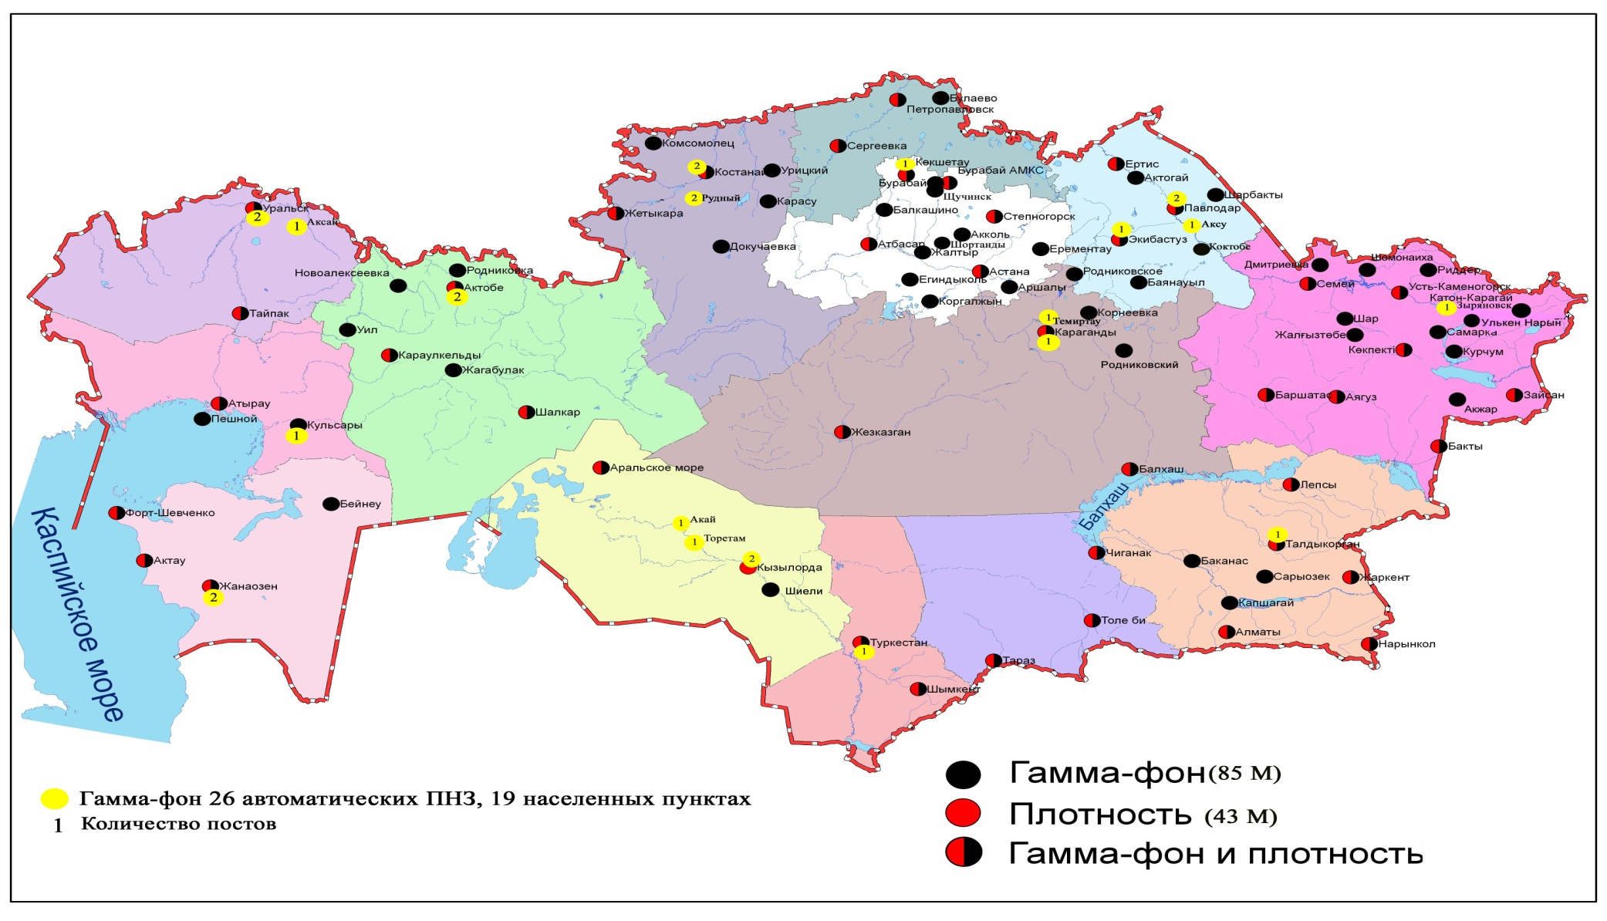
Рис. 4 Схема расположения метеостанций за наблюдением уровня радиационного гамма-фона и плотностью радиоактивных выпадений на территории Республики Казахстан

- Состояние окружающей среды Акмолинской области

  - Состояние загрязнения атмосферного воздуха по городу Астана

Наблюдения за состоянием атмосферного воздуха велись на 6 стационарных постах (рис 1.1, таблица 8).

Таблица 8
Место расположения постов наблюдений и определяемые примеси

Номер  поста | Сроки отбора | Проведения наблюдений | Адрес поста | Определяемые примеси
1 | 3 раза  в сутки | ручной отбор проб (дискретные методы) | ул. Джамбула 211 | взвешенные вещества, диоксид серы, сульфаты, оксид углерода, диоксид азота, фтористый водород
2 | 3 раза  в сутки | ручной отбор проб (дискретные методы) | пересечение  ул. Ауэзова -Сейфуллина
3 | 3 раза  в сутки | ручной отбор проб (дискретные методы) | ул. Ташкентская,  район лесозавода
4 | 3 раза  в сутки | ручной отбор проб (дискретные методы) | рынок «Шапагат»,  угол ул. Богенбая
6 | каждые 20 | в непрерывном режиме | ул. Можайского, район насосно-фильтровой станции | взвешенные частицы РМ-10, диоксид серы, оксид углерода,
7 | каждые 20 | в непрерывном режиме | Район жилого комплекса «Достар» | взвешенные частицы РМ-10, диоксид серы, оксид углерода, диоксид азота, оксид азота

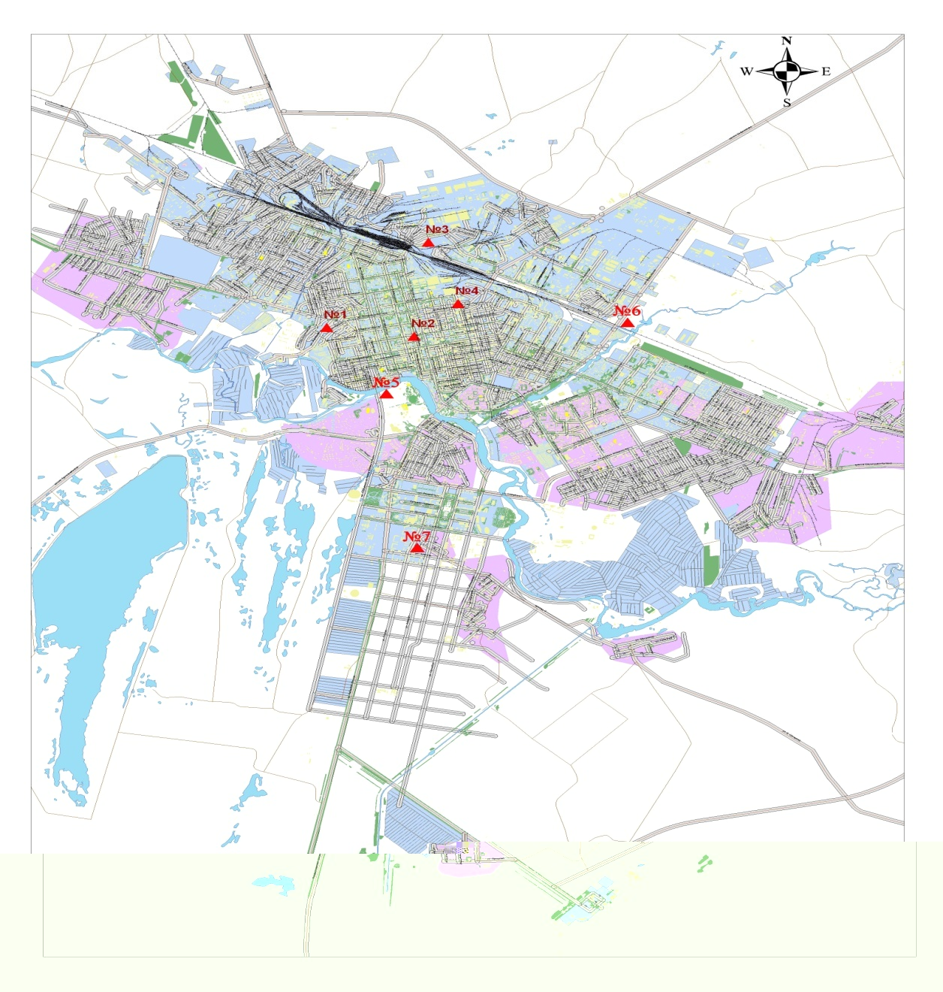

Рис.1.1 Схема расположения стационарной сети наблюдений
за загрязнением атмосферного воздуха города Астана

Таблица 9
Характеристика загрязнения атмосферного воздуха города Астана

Примесь | Средняя концентрация (g_{с.с.}) |  | Максимально разовая концентрация (g_{м.р.}) |  | Число случаев превышения ПДК
Примесь | мг/м³ | Кратность превышения ПДК_{с.с.} | мг/м³ | Кратность превышения  ПДК_{м.р.} | >ПДК | >5 ПДК | >10 ПДК
Взвешенные вещества | 0,146 | 0,972 | 1,000 | 2,000 | 11
Взвешенныечастицы РМ -10 | 0,011 |  | 0,279
Диоксид серы | 0,018 | 0,368 | 0,219 | 0,437
Оксид углерода | 0,298 | 0,099 | 4,000 | 0,800
Сульфаты | 0,005 |  | 0,020 | 0,002
Диоксид азота | 0,067 | 1,7 | 0,480 | 5,647 | 99 | 1
Оксид азота | 0,001 | 0,018 | 0,001 | 0,003
Фтористый водород | 0,0004 | 0,084 | 0,018 | 0,900

Общая оценка загрязнения атмосферы.В мае по даннымстационарной сети наблюдений (рис.1.1), уровень загрязнения атмосферного воздуха оценивался очень высоким,он определялся значениямиСИ равным 5,6(высокий уровень) и НП = 76,8% (очень высокий уровень).Воздух города более всего загрязнен диоксидом азота (таблица1 и 1.1).
В целом по городу среднемесячная концентрация диоксида азота – 1,7 ПДК_{с.с.}, других загрязняющих веществ – не превышали ПДК.
Число случаев превышения более 1ПДК наблюдалось по взвешенным веществам – 11 случаев, диоксиду азота– 99 случаев,также было выявлено 1 случайпревышения более 5 ПДК (таблица 9).

  - Состояние загрязнения атмосферного воздуха по городу Кокшетау

В городе Кокшетау функционируют2 стационарных поста наблюдений за состоянием атмосферного воздуха(рис.1.2, таблица 10).

Таблица 10
Место расположения постов наблюдений и определяемые примеси

Номер  поста | Сроки отбора | Проведения наблюдений | Адрес поста | Определяемые примеси
1 | 3 раза  в cутки | ручной отбор проб  (дискретные методы) | на территории метеостанции, в 500-1000 метрах на ЮЗ м-н 5 этажных домов, в 2-3 км трасса Кокшетау-Петропавловск | взвешенные вещества, диоксид серы, оксид углерода, диоксид и оксид азота
2 | каждые 20 минут | в непрерывном режиме | ул. Ауелбекова 124 | взвешенные частицы РМ-10, диоксид серы, оксид углерода, диоксид и оксид азота
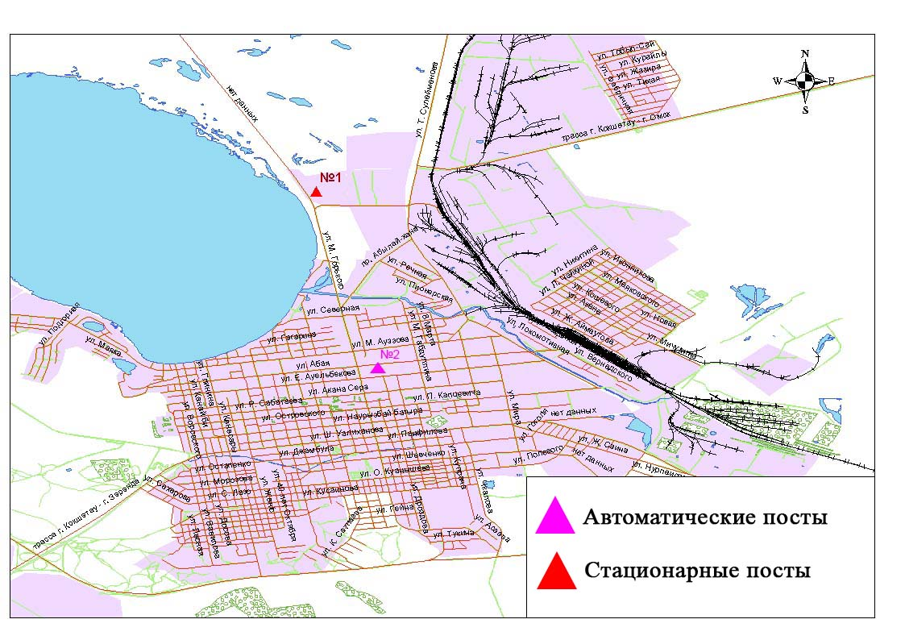
Рис.1.2 Схема расположения стационарной сети наблюдений за загрязнением атмосферного воздуха города Кокшетау

Таблица 11
Характеристика загрязнения атмосферного воздуха города Кокшетау

Примесь | Средняя концентрация (g_{с.с.}) |  | Максимально разовая концентрация (g_{м.р.}) |  | Число случаев превышения ПДК
Примесь | мг/м³ | Кратность превышения ПДК_{с.с.} | мг/м³ | Кратность превышения ПДК_{м.р.} | >ПДК | >5 ПДК | >10 ПДК
Взвешенные вещества | 0,119 | 0,792 | 0,800 | 1,600 | 6
Взвешенные частицы РМ-10 | 0,001 |  | 0,394
Диоксид серы | 0,040 | 0,806 | 0,105 | 0,211
Оксид углерода | 0,419 | 0,140 | 5,533 | 1,107 | 2
Диоксид азота | 0,023 | 0,571 | 0,194 | 2,285 | 93
Оксид азота | 0,027 | 0,446 | 0,488 | 1,220

Общая оценка загрязнения атмосферы.По данным стационарной сети наблюдений (рис.1.2) атмосферный воздух города характеризуется повышенным уровнем загрязнения,он определялся значениемНПравным 8,7%, значение СИ=2,3. Воздух города более всего загрязнен диоксидом азота(табл.11 и рис.1.2).
В целом по городусреднемесячные концентрациизагрязняющих веществне превышали ПДК.Число случаев превышения более 1 ПДК наблюдалось по диоксиду азота – 93, взвешенным веществам – 6, оксиду углерода - 2 случая(таблица 11).

  - Состояние загрязнения атмосферного воздуха по городу Степногорск

В городе Степногорск функционирует 1 стационарный пост наблюдения за состоянием атмосферного воздуха (рис. 1.3, таблица 12).

Таблица 12
Место расположения постов наблюдений и определяемые примеси

Номер  поста | Сроки отбора | Проведения наблюдений | Адрес поста | Определяемые примеси
1 | каждые 20 минут | в непрерывном режиме | 1 микрорайон | взвешенные частицы РМ-2,5, взвешенные частицы РМ-10, диоксид серы, оксид углерода, диоксид и оксид азота, озон, сероводород, аммиак

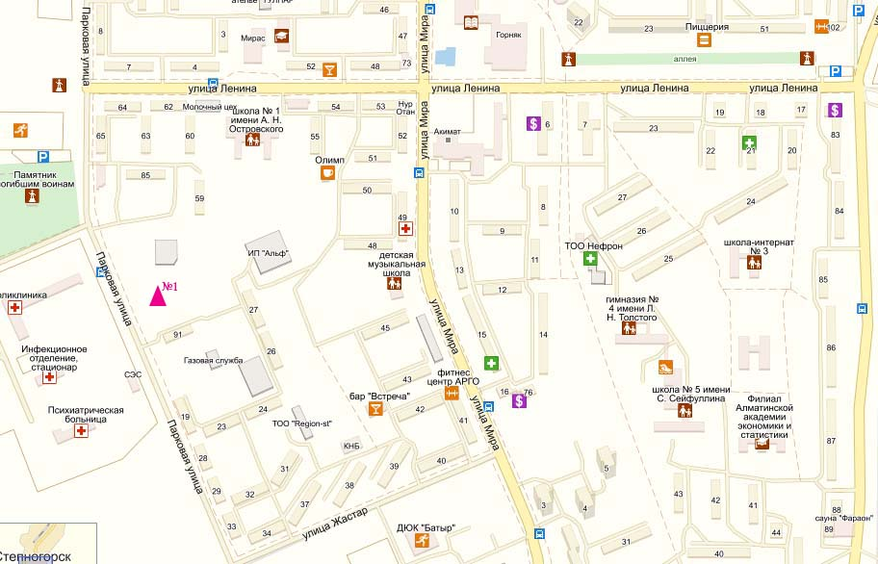

Рис. 1.3 Схема расположения стационарной сети наблюдений за загрязнением атмосферного воздуха города Степногорск

Таблица 13
Характеристика загрязнения атмосферного воздуха города Степногорск

Примесь | Средняя концентрация (g_{с.с.}) |  | Максимально разовая концентрация (g_{м.р.}) |  | Число случаев превышения ПДК
Примесь | мг/м³ | Кратность превышения ПДК_{с.с.} | мг/м³ | Кратность превышения ПДК_{м.р.} | >ПДК | >5 ПДК | >10 ПДК
Взвешанные частицы РМ-2,5 | 0,0079 |  | 0,6677
Взвешанные частицы РМ-10 | 0,0134 |  | 0,7426
Диоксид серы | 0,0076 | 0,1520 | 2,8768 | 5,7536 | 2 | 1
Оксид углерода | 0,2137 | 0,0712 | 3,9468 | 0,7894
Диоксид азота | 0,0048 | 0,1200 | 0,0545 | 0,6412
Оксид азота | 0,0001 | 0,0017 | 0,0169 | 0,0423
Озон | 0,1568 | 5,2 | 0,2960 | 1,8500 | 1105
Сероводород | 0,0010 |  | 0,0126 | 1,5750 | 11
Аммиак | 0,0013 | 0,0325 | 0,0721 | 0,3605

Общая оценка загрязнения атмосферы. По данным стационарной сети наблюдений (рис.1.3) атмосферный воздух города характеризуется высоким уровнем загрязнения, он определялся значениямиСИ равным 5,8, значение НП = 49,5 % (табл.13 и рис.1.3).
В целом по городу среднемесячные концентрации озона составили 5,2ПДК_{с.с,} других загрязняющих веществ– не превышали ПДК.Число случаев превышения более 1 ПДК наблюдалось по озону – 1105, сероводороду – 11, диоксиду серы - 2 случая, также было выявлено 1 случай превышения более 5 ПДК по диоксиду серы (таблица 13).

  - Качество поверхностных вод на территории Акмолинской области

Наблюдения за загрязнением поверхностных вод на территории Акмолинской области проводились на 11 водных объектах (реки Есиль, Нура, Акбулак, Сарыбулак, Жабай, Беттыбулак, канал Нура-Есиль, озера Султанкельды, Копа, Зеренды, водохранилище Вячеславское).
Река Есиль берет начало из родников в горах Нияз в Карагандинской области. Реки Сары Булак, Ак-Булак – правобережные притоки реки Есиль. На реке Есиль расположено водохранилище Астанинское. Озеро Султанкельды одно из озер Коргалжынского заповедника.
В реке Есиль температура воды 16,8 ºC, водородный показатель равен 7,7, концентрация растворенного в воде кислорода – 8,7 мг/дм3, БПК₅ –1,9 мг/дм3. Превышения ПДК были зафиксированы по веществам из групп тяжелых металлов (марганец – 3,8 ПДК, медь – 5,4 ПДК, цинк – 1,4 ПДК).
В реке Нура, температура воды 15,6 ºC, водородный показатель равен – 7,6, концентрация растворенного в воде кислорода – 8,7 мг/дм3, БПК₅ – 1,5 мг/дм3. Превышения ПДК были зафиксированы по веществам из групп тяжелых металлов (марганец – 2,1 ПДК, медь – 5,2 ПДК, цинку 2,7 ПДК), главных ионов (сульфаты – 1,2 ПДК).
каналНура-Есиль, температура воды 15,1 ºC, водородный показатель равен 7,93, концентрация растворенного в воде кислорода 10,4 мг/дм3, БПК₅ 3,0 мг/дм3. Превышения ПДК были зафиксированы по веществам из групп главных ионов (сульфаты – 1,6 ПДК), тяжелых металлов (марганец – 3,2 ПДК, медь – 4,3 ПДК, цинк 2,2 ПДК).
В реке Акбулак,температура воды 18,2 ºC, водородный показатель равен 8,4, концентрация растворенного в воде кислорода – 12,8 мг/дм3, БПК₅ – 6,7 мг/дм3. Превышения ПДК были зафиксированы по веществам из групп тяжелых металлов (марганец – 3,7 ПДК, медь – 9,8 ПДК, цинк – 2,1 ПДК), главных ионов (сульфаты – 12,2 ПДК, хлориды – 1,7 ПДК, магний – 1,5 ПДК), биогенных веществ (фториды – 2,4 ПДК, азот нитритный – 7,2 ПДК).
В реке Сарыбулак, температура воды 16,6 ºC, водородный показатель равен 7,9, концентрация растворенного в воде кислорода 10,4 мг/дм3, БПК₅ 5,4 мг/дм3. Превышения ПДК были зафиксированы по веществам из групп тяжелых металлов (марганец – 11,1 ПДК, медь – 3,3 ПДК, цинк – 3,5 ПДК), главных ионов (сульфаты – 18,0 ПДК, хлориды – 2,4 ПДК, кальций 1,4 ПДК, магний – 2,5 ПДК), биогенным веществам (аммоний солевой – 1,2 ПДК, азот нитритный – 8,5 ПДК, фториды – 4,0 ПДК).
В озере Беттыбулак температура воды 6 ºC, водородный показатель равен 7,54, концентрация растворенного в воде кислорода – 12,13мг/дм3, БПК₅ –0,50 мг/дм3. Превышения ПДК выявлены по веществам из групп тяжелых металлов (медь – 1,8 ПДК, марганец –8,7 ПДК), биогенных веществ (железо общее – 2,6 ПДК).
В реке Жабай - температура воды 12,7 ºC, водородный показатель равен 8,02, концентрация растворенного в воде кислорода – 8,28 мг/дм3, БПК₅ –0,48 мг/дм3. Превышения ПДК обнаружены по веществам из групп тяжелых металлов (медь – 3,9 ПДК, марганец – 18,7 ПДК), главных ионов (сульфаты – 1,2 ПДК,), биогенных веществ (железо общее – 1,8 ПДК).
В озере Султанкельды, температура воды 17,3 ºC, водородный показатель равен 7,45, концентрация растворенного в воде кислорода 6,5 мг/дм3, БПК₅ 1,88 мг/дм3. Превышения ПДК были зафиксированы по веществам из групп тяжелых металлов (марганец – 3,0 ПДК, цинк – 2,5 ПДК, медь – 3,6 ПДК), главных ионов (сульфаты – 19,0 ПДК, хлориды – 2,5 ПДК, магний – 2,8 ПДК).
В водохранилище Вячеславское - температура воды 11,2 ºC, водородный показатель равен 7,4, концентрация растворенного в воде кислорода 8,7 мг/дм3, БПК₅ 1,3 мг/дм3. Превышения ПДК были зафиксированы по веществам из групп биогенных веществ (железо общее – 1,5 ПДК), тяжелых металлов (медь – 4,3 ПДК, марганец – 1,9 ПДК).
В озере Копа - температура воды 9,2 ºC, водородный показатель равен 8,4, концентрация растворенного в воде кислорода – 9,4 мг/дм3, БПК₅ –3,53 мг/дм3. Превышения ПДК были зафиксированы по веществам из групп главных ионов (сульфаты – 1,5 ПДК, магний – 1,2 ПДК), тяжелых металлов (медь – 2,6 ПДК, марганец – 6,8 ПДК).
В озере Зеренда - температура воды 8,8 ºC, водородный показатель равен 8,98, концентрация растворенного в воде кислорода – 11,38 мг/дм3, БПК₅ –2,28 мг/дм3. Превышения выявлены по веществам из групп главных ионов (сульфаты – 1,7 ПДК, магний – 2,0 ПДК ), тяжелых металлов (медь – 1,4 ПДК, марганец – 3,9 ПДК, цинк – 1,2 ПДК), биогенных веществ (фториды – 3,4 ПДК).
Качество воды водных объектов на территории Акмолинской области оценивается следующим образом: вода «умеренного уровня загрязнения» - реки Нура, канал Нура-Есиль, вдхр. Вячаславское, озера Зеренды, Копа; вода «высокого уровня загрязнения» – реки Есиль, Акбулак, Сарыбулак, Беттыбулак, Жабай, озеро Султанкельды.
В сравнении с маем 2014 года качество воды в реке Нура, озере Копа, канале Нура-Есиль, водохранилище Вячаславское значительно не изменилось; в реке Жабай, озере Зеренды – улучшилось; в рекахЕсиль, Акбулак, Сарыбулак, Беттыбулак, озере Султанкельды – ухудшилось.
В сравнении с апрелем 2015 года качество воды рек Беттыбулак, Акбулак, Сарыбулак, Нура, Жабай, озер Султанкельды,водохранилища Вячеславское, канале Нура-Есиль, Зерендысущественно не изменилось; в озере Копа– улучшилось; в реке Есиль – ухудшилось.
Высокое загрязнение отмечено в следующих водных объектах: река Есиль - 1 случай ВЗ, озеро Султанкельды – 1 случай ВЗ, река Сарыбулак – 6 случаев ВЗ, река Акбулак – 2 случая ВЗ, река Жабай - 2 случая ВЗ (таблица 1).

  - Состояние загрязнения атмосферного воздуха на территории Щучинско-Боровской курортной зоны (ЩБКЗ)

Наблюдения за состоянием атмосферного воздуха на территории ЩБКЗ велись на 4 стационарных постах (рис. 1.4, таблица 14).
Таблица 14
Место расположения постов наблюдений и определяемые примеси

Номер  поста | Сроки отбора | Проведение наблюдений | Адрес поста | Определяемые примеси
1 | каждые 20 минут | автоматическим путем | станция комплексного фонового мониторинга (СКФМ) «Боровое» | взвешенные вещества, взвешенные частицы РМ-2,5, взвешенные частицы РМ-10, диоксид серы, оксид углерода, диоксид и оксид азота, сероводород, сумма углеводородов, аммиак, метан, диоксид углерода
2 | каждые 20 минут | автоматическим путем | на территории школы п.Бурабай | взвешенные вещества, взвешенные частицы РМ-2,5, взвешенные частицы РМ-10, диоксид серы, оксид углерода, диоксид и оксид азота, озон, сероводород, сумма углеводородов, аммиак, метан, диоксид углерода
3 | каждые 20 минут | автоматическим путем | санаторий «Щучинск» | взвешенные вещества, взвешенные частицы РМ-2,5, взвешенные частицы РМ-10, диоксид серы, оксид углерода, диоксид и оксид азота, озон, сероводород, аммиак, диоксид углерода
4 | каждые 20 минут | автоматическим путем | на территории школы №1 г.Щучинск | взвешенные вещества, взвешенные частицы РМ-2,5, взвешенные частицы РМ-10, диоксид серы, оксид углерода, диоксид и оксид азота, озон, сероводород, сумма углеводородов, аммиак, метан, диоксид углерода

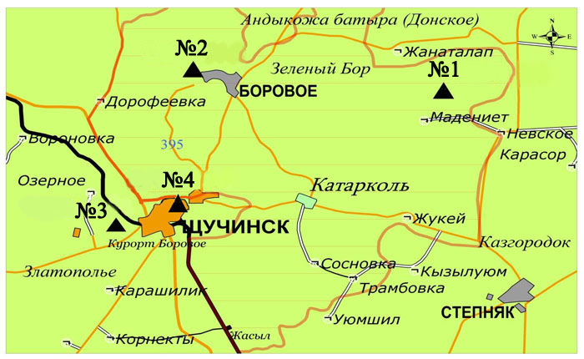

Рис.1.4 Схема расположения стационарной сети наблюдений
за загрязнением атмосферного воздуха на территории ЩБКЗ

Таблица 15
Характеристика загрязнения атмосферного воздуха на территории государственного национального природного парка (СКФМ Боровое)

Примесь | Средняя концентрация (g_{с.с.}) |  | Максимально-разовая концентрация (g_{м.р.}) |  | Чило случаев превышения ПДК
Примесь | мг/м³ | Кратность превышения ПДК_{с.с.} | мг/м³ | Кратность превышения  ПДК _{м.р.} | >ПДК | >5 ПДК | >10 ПДК
Взвешенные вещества | 0,0198 | 0,1320 | 0,0785 | 0,1570
Взвешенные частицы РМ-2,5 | 0,0181 |  | 0,0746
Взвешенные частицы РМ-10 | 0,0194 |  | 0,0771
Диоксид серы | 0,0040 | 0,0800 | 0,2878 | 0,5756
Оксид углерода | 2,0702 | 0,6901 | 3,8877 | 0,7775
Диоксид азота | 0,0040 | 0,1000 | 0,0657 | 0,7729
Оксид азота | 0,0034 | 0,0567 | 0,1013 | 0,2533
Сероводород | 0,0001 |  | 0,0046 | 0,5750
Сумма углеводородов | 1,6166 |  | 2,7705
Аммиак | 0,0121 | 0,3025 | 0,0758 | 0,3790
Метан | 1,5733 |  | 2,3698
Диоксид углерода | 833,74 |  | 959,21

Общая оценка загрязнения атмосферы. По данным стационарной сети наблюдений (рис.1.4) атмосферный воздух города в целом характеризуется низким уровнем загрязнения, он определялся значениями СИ равным 0,8 и НП = 0,0 % (таблица 1 и таблица 1.1).
В целом по городу среднемесячные концентрации загрязняющих веществ не превышали ПДК (таблица 15).

Таблица 16

Характеристика загрязнения атмосферного воздуха на территории Щучинско-Боровской курортной зоны

Примесь | Средняя концентрация (g_{с.с.}) |  | Максимально-разовая концентрация (g_{м.р.}) |  | Чило случаев превышения ПДК
Примесь | мг/м³ | Кратность превышения ПДК_{с.с.} | мг/м³ | Кратность превышения  ПДК _{м.р.} | >ПДК | >5 ПДК | >10 ПДК
Взвешенные вещества | 0,0808 | 0,5384 | 0,4304 | 0,8608
Взвешенные частицы РМ-2,5 | 0,0779 |  | 1,9255
Взвешенные частицы РМ-10 | 0,0805 |  | 1,9302
Диоксид серы | 0,0055 | 0,1107 | 0,0499 | 0,0998
Оксид углерода | 0,0112 | 0,0037 | 2,0286 | 0,4057
Диоксид азота | 0,0049 | 0,1225 | 0,0750 | 0,8824
Оксид азота | 0,0013 | 0,0222 | 0,0963 | 0,2408
Озон | 0,0945 | 3,1 | 0,2752 | 1,7200 | 177
Сероводород | 0,0003 |  | 0,0075 | 0,9375
Сумма углеводородов | 1,3073 |  | 2,2443
Аммиак | 0,0049 | 0,1233 | 0,0151 | 0,0755
Метан | 1,2314 |  | 3,4168
Диоксид углерода | 769,34 |  | 1418,10

Общая оценка загрязнения атмосферы. В мае месяце по данным стационарной сети наблюдений (рис.1.4) атмосферный воздух города в целом характеризуется повышенным уровнем загрязнения, он определялся значениями СИ равным 1,7 (низкий уровень) и НП = 5,0 % (повышенный уровень) (таблица 1 и таблица 1.1).
В целом по городу среднемесячные концентрации озона составили 3,1 ПДК_{с.с.,} остальных загрязняющих веществ – не превышали ПДК (таблица 16). Были выявлены превышения более 1 ПДК по озону – 177 случаев (таблица 16).

  - Качество поверхностных вод по гидрохимическим показателям на территории Щучинско - Боровской курортной зоны

В озере Бурабай - температура воды 14,7 ºC, водородный показатель равен 8,01, концентрация растворенного в воде кислорода – 8,8 мг/дм3, БПК₅ –1,29мг/дм3. Превышения ПДК были зафиксированы по веществам из групп тяжелых металлов (медь – 1,3 ПДК, марганец – 3,3 ПДК), биогенных веществ (фториды –3,5 ПДК).
В озере Улькен Шабакты - температура воды 12,8 ºC, водородный показатель равен 8,74, концентрация растворенного в воде кислорода – 9,5 мг/дм3, БПК₅ –1,35 мг/дм3. Превышения выявлены по веществам из групп тяжелых металлов (медь – 1,8 ПДК, цинк – 3,2 ПДК, марганец – 2,7 ПДК), главных ионов (сульфаты – 3,0 ПДК, магний – 2,3 ПДК), биогенных веществ (фториды – 17,1 ПДК).
В озере Щучье, температура воды 11 ºC, водородный показатель равен 8,24 , концентрация растворенного в воде кислорода – 9,16 мг/дм3, БПК₅ –1,12 мг/дм3. Превышения выявлены по веществам из групп тяжелых металлов (медь – 1,4 ПДК, цинк– 4,1 ПДК, марганец – 2,0 ПДК ), биогенных веществ (железо общее – 1,6 ПДК, фториды – 7,7 ПДК).
В озере Киши Шабакты температура воды 13,34 ºC, водородный показатель равен 8,89, концентрация растворенного в воде кислорода – 8,19 мг/дм3, БПК₅ –2,25 мг/дм3. Превышения ПДК выявлены по веществам из групп тяжелых металлов (медь – 2,8 ПДК, цинк – 3,1 ПДК, марганец – 6,9 ПДК), главных ионов (хлориды – 6,4 ПДК, сульфаты – 7,9 ПДК, магний – 10,3 ПДК), биогенных веществ (аммоний солевой – 1,6 ПДК, фториды – 16,7 ПДК).
В озере Карасье - температура воды 15,1 ºC, водородный показатель равен 7,76, концентрация растворенного в воде кислорода – 9,46 мг/дм3, БПК₅ –1,64 мг/дм3. Превышения ПДК обнаружены по веществам из групп тяжелых металлов (медь –2,7 ПДК, цинк – 1,6 ПДК), биогенных веществ (железо общее – 2,0 ПДК, фториды – 1,8 ПДК).
В озере Сулуколь температура воды 16,2 ºC, водородный показатель равен 7,4, концентрация растворенного в воде кислорода – 7,27 мг/дм3, БПК₅ –1,53 мг/дм3. Превышение ПДК выявлено по веществам из групп тяжелых металлов (цинк – 2,3 ПДК, медь – 4,4 ПДК), биогенных веществ (железо общее – 1,9 ПДК, фториды – 4,9 ПДК, аммоний солевой –1,5 ПДК).
Качество воды оценивается следующим образом: вода «высокого уровня загрязнения» - озера Улькен Шабакты, Киши Шабакты, Щучье; вода «умеренного уровня загрязнения» - озера Бурабай, Сулуколь, Карасье.
По сравнению с маем 2014 года качество воды в озерах Улькен Шабакты, Киши Шабакты – ухудшилось; в озерах Щучье, Бурабай, Сулуколь, Карасье – не изменилось.
По сравнению с апрелем 2015 года качество воды озера Щучье –ухудшилось; качество вод озер: Улькен Шабакты , Киши Шабакты, Бурабай, Сулуколь, Карасье – не изменилось.
Высокое загрязнение наблюдалось в следующих водных объектах: озеро Улькен Шабакты – 1 случай ВЗ, озеро Киши Шабакты – 1 случай ВЗ (таблица 7).

Таблица 17
Состояние качества поверхностных вод по гидрохимическим показателям

Наименование  водного объекта  (адм.область) | Комплексный индекс загрязненности воды (КИЗВ) и класс качества воды |  |  | Содержание загрязняющих веществ в мае 2015 года  превышающих ПДК
Наименование  водного объекта  (адм.область) | май  2014 г.  (по ИЗВ) | апрель 2015 г.  (по КИЗВ) | май  2015 г.  (по КИЗВ) | Ингредиенты |  | Средняя концетрация, мг/дм³ |  | Крат  ность  превыше  ния  ПДК
оз.Бурабай  пос.Боровое |  | 8,8  (нормативно-чистая) | 9,79  (нормативно-чистая) | Растворенный кислород |  | 9,79
оз.Бурабай  пос.Боровое |  | 2,79  (нормативно-чистая) | 2,25  (нормативно-чистая) | БПК₅ |  | 2,25
оз.Бурабай  пос.Боровое | 2,78  (4 кл.)  (загрязненная) | 2,47  (умеренного уровня загрязнения) | 2,88  (умеренного уровня загрязнения) | биогенные вещества
 |  |  |  | Фториды |  | 2,6 |  | 3,5
 |  |  |  | тяжелые металлы
 |  |  |  | Медь |  | 0,0013 |  | 1,3
 |  |  |  | Марганец |  | 0,033 |  | 3,3
оз.Улькен  Шабакты  пос.Боровое |  | 11,57  (нормативно-чистая) | 9,5  (нормативно-чистая) | Растворенный кислород |  | 9,5
оз.Улькен  Шабакты  пос.Боровое |  | 2,03  (нормативно-чистая) | 1,35  (нормативно-чистая) | БПК₅ |  | 1,35
оз.Улькен  Шабакты  пос.Боровое | 3,30  (4кл.)  загрязнённая | 4,68  (высокого  уровня загрязнения) | 7,42  (высокого  уровня загрязнения) | главные ионы
 |  |  |  | Сульфаты |  | 298,0 |  | 3,0
 |  |  |  | Магний |  | 91,3 |  | 2,3
 |  |  |  | биогенные вещества
 |  |  |  | Фториды |  | 12,8 |  | 17,1
 |  |  |  | тяжелые металлы
 |  |  |  | Медь |  | 0,0018 |  | 1,8
 |  |  |  | Марганец |  | 0,027 |  | 2,7
 |  |  |  | Цинк | 0,0317 |  |  |  | 3,2
оз.Щучье  г.Щучинск |  | 10,61  (нормативно-чистая) | 9,16(нормативно-чистая) | Растворенный кислород |  | 9,16
оз.Щучье  г.Щучинск |  | 2,15  (нормативно-чистая) | 1,12 (нормативно-чистая) | БПК₅ |  | 1,12
оз.Щучье  г.Щучинск | 3,81  (4 кл.)  загрязнённая | 2,43  (умеренного  уровня загрязнения) | 3,58  (высокого  уровня загрязнения) | биогенные вещества
 |  |  |  | Железо общее |  | 0,159 | 1,6
 |  |  |  | Фториды |  | 5,8 | 7,7
 |  |  |  | тяжелые металлы
 |  |  |  | Медь |  | 0,0014 |  | 1,4
 |  |  |  | Цинк |  | 0,0408 |  | 4,1
 |  |  |  | Марганец |  | 0,02 |  | 2,0
оз.Киши  Шабакты  с.Акылбай |  | 11,57  (нормативно-чистая) | 8,19  (нормативно-чистая) | Растворенный кислород |  | 8,19
оз.Киши  Шабакты  с.Акылбай |  | 3,1 (умеренного уровня загрязнения ) | 2,25  (нормативно-чистая) | БПК₅ |  | 2,25
оз.Киши  Шабакты  с.Акылбай | 5,78  (5 кл.)  грязная | 4,76  (высокого  уровня загрязнения) | 7,21  (высокого  уровня загрязнения) | Главные ионы
 |  |  |  | Сульфаты |  | 789,0 |  | 7,9
 |  |  |  | Хлориды |  | 1917,0 |  | 6,4
 |  |  |  | Магний |  | 414,0 |  | 10,3
 |  |  |  | биогенные вещества
 |  |  |  | Аммоний солевой |  | 0,822 |  | 1,6
 |  |  |  | Фториды |  | 12,5 |  | 16,7
 |  |  |  | тяжелые металлы
 |  |  |  | Медь |  | 0,0028 |  | 2,8
 |  |  |  | Цинк |  | 0,0313 |  | 3,1
 |  |  |  | Марганец |  | 0,069 |  | 6,9
оз.Карасье  (Акмолинская) |  | 9,11  (нормативно-чистая) | 9,46  (нормативно- | Растворенный кислород |  | 9,46
оз.Карасье  (Акмолинская) |  | 1,99  (нормативно-чистая) | 1,64  (нормативно чистая)- | БПК₅ |  | 1,64
оз.Карасье  (Акмолинская) | 1,22  (3 кл.)  умеренно загрязнённая | 2,29 (умеренного  уровня загрязнения) | 2,05  (умеренного  уровня загрязнения) | биогенные вещества
 |  |  |  | Железо общее |  | 0,201 |  | 2,0
 |  |  |  | Фториды |  | 1,38 |  | 1,8
 |  |  |  | тяжелые металлы
 |  |  |  | Медь |  | 0,0027 |  | 2,7
 |  |  |  | Цинк |  | 0,0163 |  | 1,6
оз. Сулуколь  (Акмолинская) |  | 6,26  (нормативно-чистая) | 7,27  (нормативно чистая) | Растворенный кислород |  | 7,27
оз. Сулуколь  (Акмолинская) |  | 2,72  (нормативно-чистая) | 1,53  (нормативно чистая) | БПК₅ |  | 1,53
оз. Сулуколь  (Акмолинская) | 1,79  (3 кл.)  умеренно загрязнённая | 2,7  (умеренного  уровня загрязнения) | 3,08  (умеренного  уровня загрязнения) | биогенные вещества
 |  |  |  | Железо общее |  | 0,193 |  | 1,9
 |  |  |  | Фториды |  | 3,72 |  | 4,9
 |  |  |  | Аммоний солевой |  | 0,768 |  | 1,5
 |  |  |  | тяжелые металлы
 |  |  |  | Цинк |  | 0,0229 |  | 2,3
 |  |  |  | Медь |  | 0,0044 |  | 4,4

1.7 Радиационный гамма-фон Акмолинской области

Наблюдения за уровнем гамма излучения на местности осуществлялись ежедневно на 15-ти метеорологических станциях (Астана, Аршалы, Акколь, Атбасар, Балкашино,СКФМ Боровое, Егиндыколь, Ерейментау, Кокшетау, Коргалжин, Степногорск, Жалтыр, Бурабай, Щучинск, Шортанды) и на 1автоматическом посту за загрязнением атмосферного воздуха г.Кокшетау (№2) (рис. 1.5).
Средние значения радиационного гамма-фона приземного слоя атмосферы по населенным пунктам области находились в пределах 0,06-0,27 мкЗв/ч. В среднем по области радиационный гамма-фон составил 0,13 мкЗв/ч и находился в допустимых пределах.

1.8 Плотность радиоактивных выпадений в приземном слое атмосферы

Контроль за радиоактивным загрязнением приземного слоя атмосферы на территории Акмолинской области осуществлялся на 5-ти метеорологических станциях (Атбасар, Кокшетау, Степногорск, Астана, СКФМ «Боровое») путем отбора проб воздуха горизонтальными планшетами (рис. 1.5). На всех станциях проводился пятисуточный отбор проб.
Среднесуточная плотность радиоактивных выпадений в приземном слое атмосферы на территории области колебалась в пределах 0,9–2,4 Бк/м². Средняя величина плотности выпадений по области составила 1,2 Бк/м², что не превышает предельно-допустимый уровень.

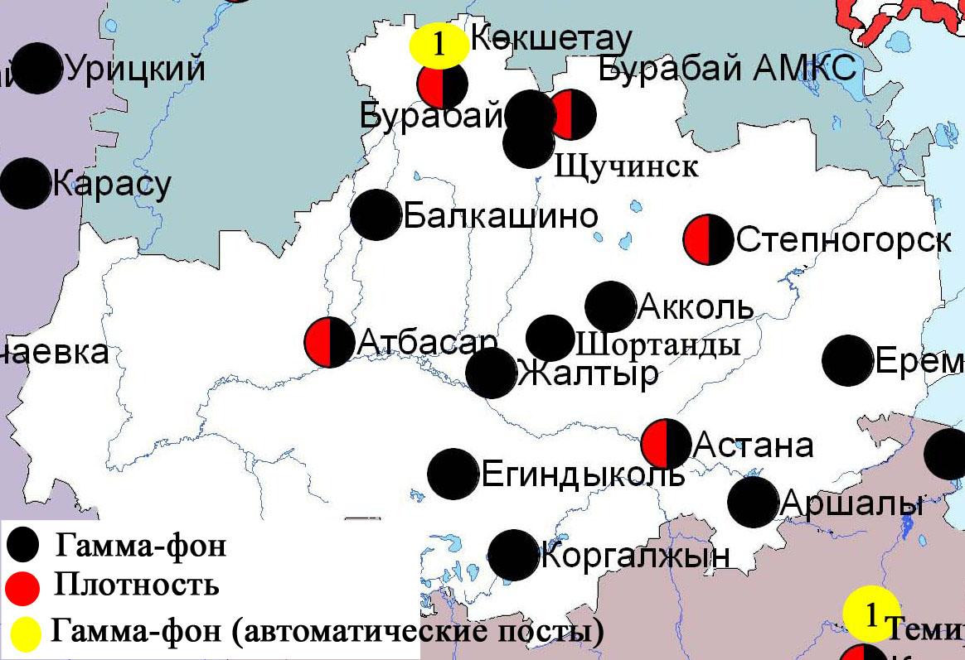

Рис. 1.5 Схема расположения метеостанций за наблюдением уровня радиационного гамма-фона и плотностью радиоактивных выпадений на территорииАкмолинской области

- Состояние окружающей среды Актюбинской области

  - Состояние загрязнения атмосферного воздуха по городу Актобе

Наблюдения за состоянием атмосферного воздуха велись на 6 стационарных постах (рис.2.1, таблица 18).
Таблица 18
Место расположения постов наблюдений и определяемые примеси

Номер  поста | Сроки отбора | Проведение наблюдений | Адрес поста | Определяемые примеси
1 | 4 раза в сутки | ручной отбор проб (дискретные методы) | Авиагородок, 14 | взвешенные вещества, диоксид серы, сульфаты, оксид углерода, диоксид и оксида азота, сероводород, формальдегид, хром
4 | 3 раза в сутки | ручной отбор проб (дискретные методы) | ул. Белинского, 5
5 | 3 раза в сутки | ручной отбор проб (дискретные методы) | ул. Ломоносова, 7
2 | каждые 20 минут | в непрерывном режиме | ул. Рыскулова, 4 «Г» | взвешенные частицы РМ-10, диоксид серы, оксид углерода, диоксид и оксид азота, озон, сероводород, формальдегид
3 | каждые 20 минут | в непрерывном режиме | ул. Есет-батыра, 109
6 | каждые 20 минут | в непрерывном режиме | ул. Жанкожа-батыра, 89 | взвешенные частицы РМ-2,5, взвешенные частицы РМ-10, диоксид серы, оксид углерода, диоксид и оксид азота, озон, сероводород, сумма углеводородов, аммиак, метан

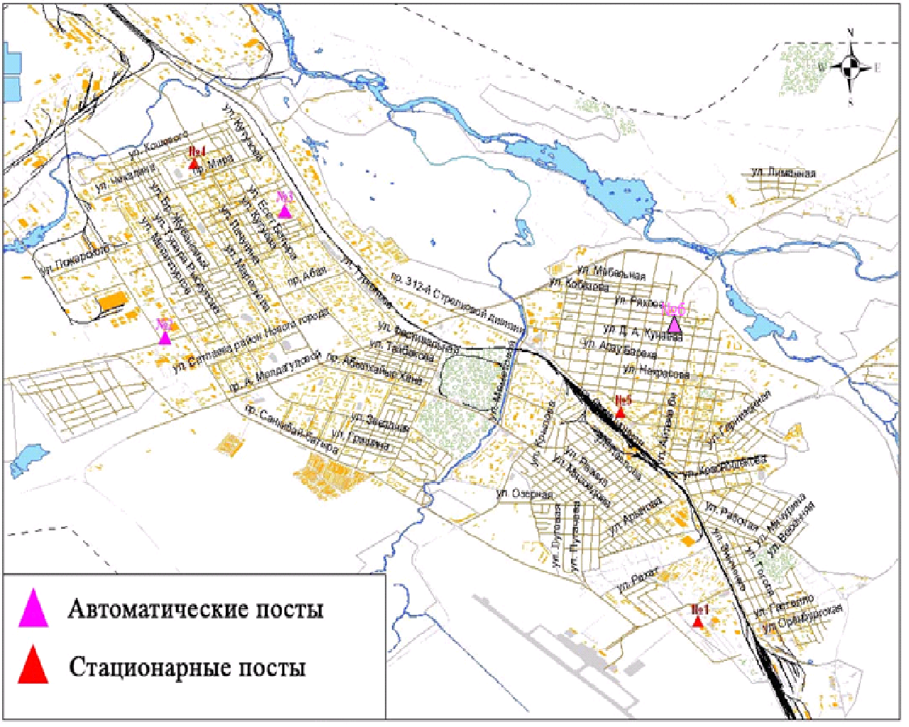
Рис.2.1. Схема расположения стационарной сети наблюдений за загрязнением атмосферного воздуха города Актобе
Таблица 19
Характеристика загрязнения атмосферного воздуха города Актобе

Примесь | Средняя концентрация (g_{с.с.}) |  | Максимально разовая концентрация (g_{м.р.}) |  | Число случаев превышения ПДК
Примесь | мг/м³ | Кратность превышения ПДК_{с.с.} | мг/м³ | Кратность превышения ПДК_{м.р.} | >ПДК | >5 ПДК | >10 ПДК
Взвешенные вещества | 0,0470 | 0,3130 | 0,3000 | 0,6000
Взвешанные частицы РМ-2,5 | 0,0188 |  | 0,3424
Взвешенные частицы РМ-10 | 0,0518 |  | 1,1634
Сульфаты | 0,0036 |  | 0,0200 | 0,0022
Диоксид серы | 0,0249 | 0,4974 | 0,7600 | 1,5200 | 4
Оксид углерода | 0,4513 | 0,1504 | 4,1394 | 0,8279
Диоксид азота | 0,0190 | 0,4746 | 0,1651 | 1,9424 | 49
Оксид азота | 0,0061 | 0,1017 | 0,2468 | 0,6170
Озон | 0,0638 | 2,1 | 0,1489 | 0,9306
Сероводород | 0,0006 |  | 0,0955 | 11,9375 | 75 | 16 | 2
Аммиак | 0,0037 | 0,0925 | 0,0602 | 0,3010
Формальдегид | 0,0060 | 2,0 | 0,0580 | 1,6571 | 6
Хром | 0,0003 | 0,2058 | 0,0010 | 0,6667
Сумма углеводородов | 1,0847 |  | 2,9695
Метан | 1,2984 |  | 3,3895

Общая оценка загрязнения атмосферы.По данным стационарной сети наблюдений (рис.2.1) атмосферный воздух города характеризуется оченьвысокимуровнем загрязнения. Он определялся значением СИ равным 11,9 (очень высокий уровень), НП = 5,8 % (повышенныйуровень) (табл.1 и табл.1.1). Воздух города более всего загрязнен сероводородом.
В целом по городу среднемесячныеконцентрациисоставили по озону2,1 ПДК_{с.с,} по формальдегиду 2,0 ПДК_{с.с,} по другим загрязняющим веществам – не превышали ПДК.Число случаев превышения более 1 ПДК зарегистрировано по сероводороду - 75,по диоксиду азота- 49, по формальдегиду – 6,по диоксиду серы– 4 случая,также были выявлены превышения по сероводороду более 5 ПДК–16 раз и более 10 ПДК – 2 раза (таблица 19).
По данным автоматического поста наблюдений по городу Актобе были зафиксированы 2 случая высокого загрязнения (ВЗ) (таблица 2).

2.2 Качество поверхностных вод на территории Актюбинской области

Наблюдения за загрязнением поверхностных вод на территории Актюбинской области проводились на 12 водных объектах: реки Елек, Орь, Эмба, Темир, Карагала, Косестек, Иргиз, Кара Хобда, Большая Хобда, Ойыл, Актасты и озеро Шалкар.
Река Елек - многоводный левобережный приток реки Урал. В реке температура воды находится на уровне от 14 до 18 ºC, водородный показатель 7,6, концентрация растворенного в воде кислорода 11,12 мг/дм3, БПК₅ 4,57 мг/дм3. Превышения ПДК были зафиксированы по веществам из групп главных ионов (сульфаты – 1,3 ПДК), тяжелых металлов (медь – 4,8 ПДК, цинк -2,6, марганец – 2,4 ПДК, хром (6+) – 1,6 ПДК), биогенных и неорганических веществ ( бор – 12,7 ПДК).
В реке Орь температура воды находится на уровне 15,0 ºC, водородный показатель 7,82, концентрация растворенного в воде кислорода 10,54 мг/дм3, БПК₅ 6,49 мг/дм3. Превышения ПДК не были зафиксированы.
В реке Эмба температура воды находится на уровне 12,5 ºC, водородный показатель 7,9, концентрация растворенного в воде кислорода 9,89 мг/дм3, БПК₅ 1,24 мг/дм3. Превышения ПДК были зафиксированы по веществам из групп тяжелых металлов (медь – 2,0 ПДК, марганец – 1,3 ПДК), главных ионов (сульфаты - 1,8 ПДК).
В реке Темир температура воды находится на уровне 14,5ºC, водородный показатель 7,45, концентрация растворенного в воде кислорода 7,94 мг/дм3, БПК₅ 3,76 мг/дм3. Превышения ПДК было зафиксированано группы главных ионов( сульфаты-1,5 ПДК).
В реке Каргалы температура воды находится на уровне 14ºC, водородный показатель 7,55, концентрация растворенного в воде кислорода 11,16 мг/дм3, БПК₅ 2,67 мг/дм3. Превышения ПДК были зафиксированы по веществам из групп главных ионов (сульфаты – 2,5 ПДК), тяжелых металлов (марганец - 2,3 ПДК).
В реке Косестек температура воды находится на уровне 13 ºC, водородный показатель 7,64, концентрация растворенного в воде кислорода 9,58 мг/дм3, БПК₅ 1,72 мг/дм3. Превышения ПДК были зафиксированы по веществам из групп главных ионов (сульфаты – 1,1 ПДК), тяжелых металлов (медь – 3,0 ПДК).
В реке Ыргыз температура воды находится на уровне 15,5 ºC, водородный показатель 8,22, концентрация растворенного в воде кислорода 9,29 мг/дм3, БПК₅ 3,85 мг/дм3. Превышения ПДК не было зафиксировано.
В реке Кара Кобда температура воды находится на уровне 15,0ºC, водородный показатель 8,10, концентрация растворенного в воде кислорода 9,12 мг/дм3, БПК₅ 1,65 мг/дм3. Превышение ПДК было зафиксировано из групп биогенных веществ (фториды – 1,2 ПДК).
В реке Улькен Кобда температура воды находится на уровне 15,0 ºC, водородный показатель 7,78, концентрация растворенного в воде кислорода 8,69 мг/дм3, БПК₅ 1,58 мг/дм3. Превышения ПДК были зафиксированы по веществам из групп тяжелых металлов (марганец – 1,8 ПДК, цинк – 1,2 ПДК).
В реке Ойыл температура воды находится на уровне 20,0 ºC, водородный показатель 8,35,концентрация растворенного в воде кислорода 11,60 мг/дм3, БПК₅ 3,3 мг/дм3. Превышения ПДК не были зафиксированы.
В реке Актасты температура воды находится на уровне 1,35 ºC, водородный показатель 7,47, концентрация растворенного в воде кислорода 11,21 мг/дм3, БПК₅ 1,82 мг/дм3. Превышения ПДК не были зафиксированы
В озере Шалкар температура воды находится на уровне 17,75 ºC, водородный показатель 8,4,концентрация растворенного в воде кислорода 10,29 мг/дм3, БПК₅ 6,00 мг/дм3. Превышения ПДК были зафиксированы по веществам из групп главных ионов (сульфаты – 1,5 ПДК).
Качество воды оценивается следующим образом: вода «нормативно чистая» - реки Ойыл, Ыргыз, Орь, Актасты, вода «умеренного уровня загрязнения» - реки Улькен Кобда, Кара Кобда, Косестек, Каргалы,Темир, Эмба, озеро Шалкар; вода «высокого уровня загрязнения» - река Елек.
В сравнении с маем 2014 года качество воды в реках Елек, Каргалы, Ыргыз, Кара Кобда, Улькен Кобда, Актасты, Эмба, Темир, Орь, Ойыл, Косестек, озере Шалкар - улучшилось, в -ухудшилось.
В сравнении с апрелем 2015 года качество воды в реках Елек, Каргалы, Косестек, Улькен Кобда, Кара Кобда, Орь, озере Шалкар существенно не изменилось; в реках Ыргыз, Актасты, Эмба, Темир, Ойыл - улучшилось.
Высокое загрязнение отмечено в реке Елек – 4 случаев ВЗ (таблица 7).

  - Радиационный гамма-фон Актюбинской области

Наблюдения за уровнем гамма излучения на местности осуществлялись ежедневно на 7-ми метеорологических станциях (Актобе, Караулкельды, Новоалексеевка, Родниковка, Уил, Шалкар, Жагабулак) и на 2-хавтоматическихпостах за загрязнением атмосферного воздуха г. Актобе (№2, 3) (рис. 2.2).
Средние значения радиационного гамма-фона приземного слоя атмосферы по населенным пунктам областинаходились в пределах0,07-0,27 мкЗв/ч. В среднем по области радиационный гамма-фон составил 0,13 мкЗв/ч и находился в допустимых пределах.

  - Плотность радиоактивных выпадений в приземном слое атмосферы

Контроль за радиоактивным загрязнением приземного слоя атмосферы на территории Актюбинской области осуществлялся на 3-х метеорологических станциях (Актобе, Караулкельды, Шалкар) путем отбора проб воздуха горизонтальными планшетами (рис. 2.2). На всех станциях проводился пятисуточный отбор проб.
Среднесуточная плотность радиоактивных выпадений в приземном слое атмосферы на территории области колебалась в пределах 1,0–1,6 Бк/м². Средняя величина плотности выпадений по области составила 1,2 Бк/м², что не превышает предельно-допустимый уровень.

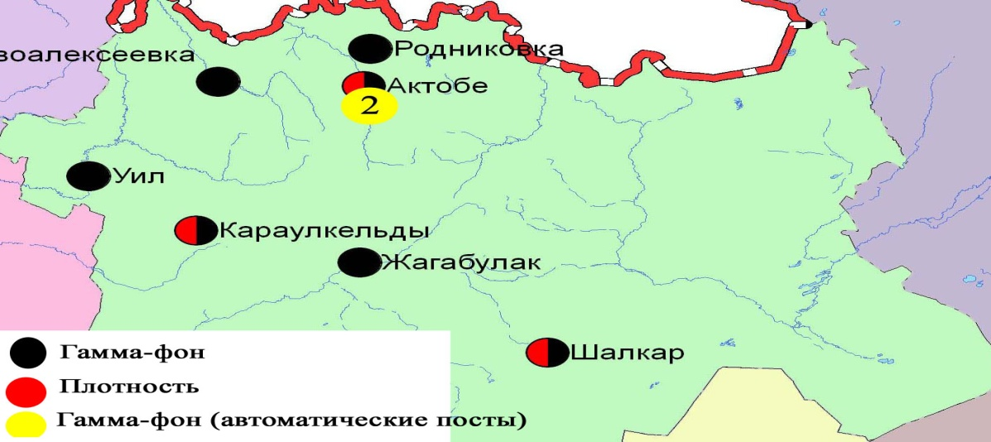

Рис. 2.2Схема расположения метеостанций за наблюдением уровня радиационного гамма-фона и плотностью радиоактивных выпадений на территорииАктюбинской области
- Состояние загрязнения окружающей среды Алматинской области

  - Состояние загрязнения атмосферного воздуха по городу Алматы

Наблюдения за состоянием атмосферного воздуха велись на16стационарных постах (рис.3.1, таблица 20).

Таблица 20
Место расположения постов наблюдений и определяемые примеси

Номер  поста | Сроки отбора | Проведения наблюдений | Адрес поста | Определяемые примеси
1 | 4 раза  в сутки | ручной отбор проб (дискретные методы) | ул. Амангельды, угол ул. Сатпаева | взвешенные вещества, диоксид серы, оксид углерода, диоксид азота, фенол, формальдегид
12 | 3 раза  в сутки | ручной отбор проб (дискретные методы) | пр. Райымбека угол ул. Наурызбай батыра
16 | 3 раза  в сутки | ручной отбор проб (дискретные методы) | м-н Айнабулак-3
25 | 3 раза  в сутки | ручной отбор проб (дискретные методы) | м-н Аксай-3, ул. Маречека угол ул. Б.Момышулы
26 | 3 раза  в сутки | ручной отбор проб (дискретные методы) | м-н Тастак-1, ул. Толеби, 249, ГУ «Городская детская поликлиника №8
27  (наземный) | каждые 20 минут | в непрерывном режиме | метеостанция Медео, ул. Горная,548 | взвешенные частицы РМ-10, диоксид серы, оксид углерода, диоксид и оксид азота
28  (наземный) | каждые 20 минут | в непрерывном режиме | аэрологическая станция (район Аэропорта)  ул. Ахметова, 50 | диоксид серы, оксид углерода, диоксид и оксид азота
29  (наземный) | каждые 20 минут | в непрерывном режиме | РУВД Турскибского района, ул. Р. Зорге,14 | диоксид серы, оксид углерода, диоксид и оксид азота
30  (наземный) | каждые 20 минут | в непрерывном режиме | м-н «Шанырак», школа №26, ул. Жанкожа батыра, 202 | диоксид серы, оксид углерода, диоксид и оксид азота
31  (наземный) | каждые 20 минут | в непрерывном режиме | пр. Аль-фараби угол ул. Навои м-н Орбита (территория Дендропарка АО «Зеленстрой» | диоксид серы, оксид углерода, диоксид и оксид азота
1  (высотный) | каждые 20 минут | в непрерывном режиме | ДГП «Институт горного дела» им. Д.А.Кунаева, пр. Абая, 191 | диоксид серы, оксид углерода, диоксид и оксид азота
2  (высотный) | каждые 20 минут | в непрерывном режиме | КазНУ им. Аль-Фараби, ул. Тимирязева, 74 | диоксид серы, оксид углерода, диоксид и оксид азота
3  (высотный) | каждые 20 минут | в непрерывном режиме | ул. Рыскулбекова, 28, АО «КазГАСА» | диоксид серы, оксид углерода, диоксид и оксид азота
4  (высотный) | каждые 20 минут | в непрерывном режиме | Акимат Алатауского р-на, м-н Шанырак-2, ул. Жанкожа батыра, 26 | диоксид серы, оксид углерода, диоксид и оксид азота
5  (высотный) | каждые 20 минут | в непрерывном режиме | КазНТУ им. К.Сатпаева, ул. К.Сатпаева, 22 | диоксид серы, оксид углерода, диоксид и оксид азота
6  (высотный) |  |  | ул. Пушкина, 72 (здание акимата Медеуского района)

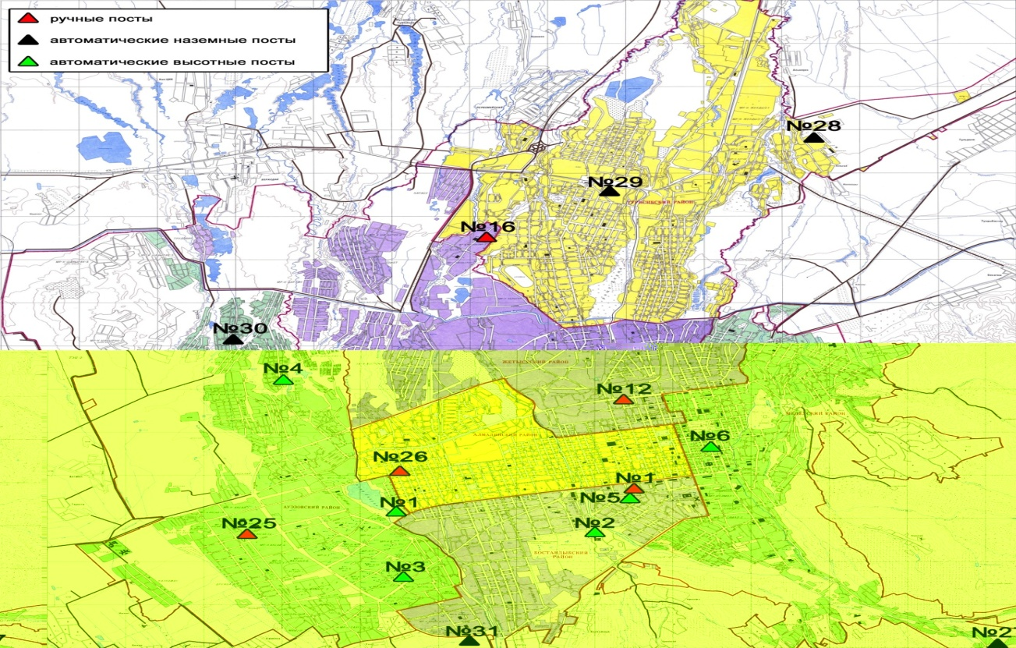

Рис.3.1 Схема расположения стационарной сети наблюдений за загрязнением атмосферного воздуха города Алматы

Таблица 21
Характеристика загрязнения атмосферного воздуха города Алматы

Примесь | Средняя концентрация (g_{с.с.}) |  | Максимально разовая концентрация (g_{м.р.}) |  | Число случаев превышения ПДК
Примесь | мг/м³ | Кратность превышения ПДК_{с.с.} | мг/м³ | Кратность превышения  ПДК _{м.р.} | >ПДК | >5 ПДК | >10 ПДК
Взвешенные вещества | 0,140 | 0,933 | 0,600 | 1,200 | 4
Взвешенные частицы РМ -10 | 0,031 |  | 0,153
Диоксид серы | 0,026 | 0,513 | 0,588 | 1,175 | 3
Оксид углерода | 0,967 | 0,322 | 7,643 | 1,529 | 41
Диоксид азота | 0,102 | 2,554 | 0,390 | 4,588 | 1155
Оксид азота | 0,025 | 0,421 | 0,204 | 0,510
Фенол | 0,003 | 0,833 | 0,009 | 0,900
Формальдегид | 0,016 | 5,323 | 0,036 | 1,029 | 1

Общая оценка загрязнения атмосферы.Атмосферный воздух города в целом характеризуется очень высоким уровнем загрязнения. Он определялся значениемНП равным 89,9% (очень высокий уровень);СИ = 4,6 (повышенный уровень) по концентрации диоксида азота (табл.1 и табл.1.1).
В целом по городу среднемесячные концентрации составили:диоксида азота– 2,6 ПДК_{с.с.},формальдегида– 5,3ПДК_{с.с.}, содержание тяжелых металлов и других загрязняющих веществ– не превышали ПДК. За маймесяц по городу зафиксированыпревышения более 1 ПДК: по взвешенным веществам–4, по диоксиду серы –3, по оксиду углерода – 41, по диоксиду азота – 1155, по формальдегиду – 1случай (таблица 21).

  - Состояние загрязнения атмосферного воздуха по городу Талдыкорган

Наблюдения за состоянием атмосферного воздуха велись на 2 стационарных постах (рис. 3.2, таблица 22).
Таблица 22
Место расположения постов наблюдений и определяемые примеси

Номер  поста | Сроки отбора | Проведения наблюдений | Адрес поста | Определяемые примеси
1 | 3 раза  в сутки | ручной отбор проб (дискретные методы) | ул. Гагарина, 216 и ул. Джабаева | взвешенные вещества, диоксид серы, оксид углерода, сероводород, формальдегид
2 | каждые 20 минут | в непрерывном режиме | ул. Абая 337/339 | взвешенные частицы РМ-10, диоксид серы, оксид углерода, диоксид и оксид азота, сероводород, сумма углеводородов, аммиак, формальдегид, метан

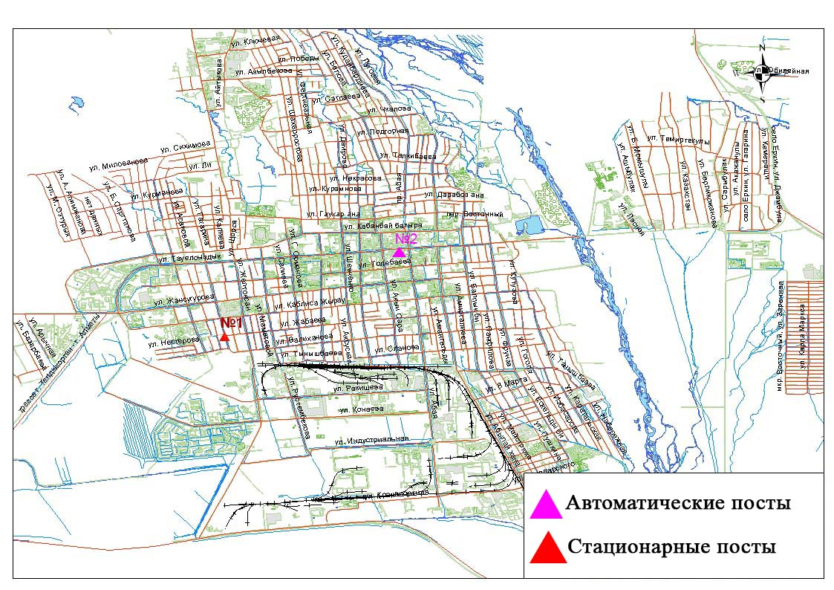
Рис.3.2 Схемарасположения стационарной сети наблюдений за загрязнением атмосферного воздуха города Талдыкорган
Таблица 23
Характеристика загрязнения атмосферного воздуха города Талдыкорган

Примесь | Средняя концентрация (g_{с.с.}) |  | Максимально разовая концентрация (g_{м.р.}) |  | Число случаев превышения ПДК
Примесь | мг/м³ | Кратность превышения ПДК_{с.с.} | мг/м³ | Кратность превышения  ПДК _{м.р.} | >ПДК | >5 ПДК | >10 ПДК
Взвешенные вещества | 0,0986 | 0,6570 | 0,1000 | 0,2000
Взвешенные частицы РМ -10 | 0,0677 |  | 0,4199
Диоксид серы | 0,0140 | 0,2800 | 0,6388 | 1,2776 | 1
Оксид углерода | 0,1897 | 0,0632 | 3,7386 | 0,7477
Диоксид азота | 0,0172 | 0,4300 | 0,1037 | 1,2200 | 10
Оксид азота | 0,0007 | 0,0117 | 0,0556 | 0,1390
Сероводород | 0,0004 |  | 0,0164 | 2,0500 | 4
Аммиак | 0,0015 | 0,0375 | 0,1204 | 0,6020
Формальдегид | 0,0001 | 0,0333 | 0,0004 | 0,0114
∑ углеводородов | 0,3162 |  | 1,5615
Метан | 0,0027 |  | 0,4380

Общая оценка загрязнения атмосферы.По данным стационарной сети наблюдений (рис.3.2) атмосферный воздух города в целом характеризуетсяповышенным уровнем загрязнения, он определялся значениямиСИ равным 2,1 (повышенный уровень)иНП = 0,6 % (низкий уровень).Воздух города более всего загрязненсероводородом (табл.1 и табл.1.1).
В целом по городу среднемесячные концентрации загрязняющих веществ не превышали ПДК. Число случаев превышения более1 ПДК было зафиксировано: по диоксиду азота – 10, по сероводороду – 4, по диоксиду серы – 1случай (таблица 23).

  - Качество поверхностных вод на территории Алматинской области

Наблюдения за загрязнением поверхностных вод на территории Алматинской области проводились на 8-ми водных объектах (реки Иле, Текес, Коргас, Киши Алматы, Есентай, Улькен Алматы, вдхр. Капшагай, оз. Улькен Алматы).
Река Иле берёт свое начало на территории Китая в предгорьях Тянь-Шаня и является одной из крупнейших трансграничных рек Казахстана. С территории Алматинской области впадает в западную часть озера Балкаш. Реки Текес, Улькен Алматы, Киши Алматы являются левобережными притоками реки Иле. Река Есентай рукав реки Киши Алматы. Правобережным притоком реки Иле является река Коргас.
В реке Илетемпература воды находится на уровне 1,7 ºC, водородный показатель 7,8, концентрация растворенного в воде кислорода 9,9 мг/дм3, БПК₅ 0,78 мг/дм3. Превышения ПДК были зафиксированы по веществам из групп тяжелых металлов (медь – 2,5 ПДК, марганец – 1,9 ПДК).
В реке Текестемпература воды находится на уровне 6,67 ºC, водородный показатель 8,0, концентрация растворенного в воде кислорода 10,5 мг/дм3, БПК₅ 2,2 мг/дм3. Превышения ПДК были зафиксированы по веществам из групп тяжелых металлов (медь – 3,0 ПДК, марганец – 4,8 ПДК).
В реке Коргас температура воды находится на уровне 1,43 ºC, водородный показатель - 7,9, концентрация растворенного в воде кислорода - 12,2 мг/дм3, БПК₅ – 1,74 мг/дм3. Превышения ПДК были зафиксированы по веществам из групп тяжелых металлов (медь – 2,6 ПДК, марганец – 4,3 ПДК).
В вдхр. Капшагай температура воды находится на уровне 1,9 ºC, водородный показатель 7,9, концентрация растворенного в воде кислорода – 13,2 мг/дм3, БПК₅ - 1,6 мг/дм3. Превышения ПДК были зафиксированы по веществам из групп), тяжелых металлов (марганец – 1,1 ПДК, медь – 1,9 ПДК).
В реке Киши Алматы температура воды находится на уровне 1,1 ºC, водородный показатель 8,0, концентрация растворенного в воде кислорода – 11,8 мг/дм3, БПК₅ –0,97 мг/дм3. Превышения ПДК были зафиксированы по веществам из групп биогенных веществ (фториды –1,9 ПДК), тяжелых металлов (медь – 1,7 ПДК, марганец – 2,3 ПДК).
В реке Улькен Алматы температура воды находится на уровне 1,3 ºC, водородный показатель 7,8, концентрация растворенного в воде кислорода – 11,9 мг/дм3, БПК₅ - 1,4 мг/дм3. Превышения ПДК были зафиксированы по веществам из групп биогенных веществ (фториды – 1,2 ПДК), тяжелых металлов (медь – 1,2 ПДК , марганец – 1,9 ПДК).
В реке Есентай температура воды находится на уровне 1,3 ºC, водородный показатель 7,9, концентрация растворенного в воде кислорода – 11,1 мг/дм3, БПК₅ – 1,2 мг/дм3. Превышения ПДК были зафиксированы по веществам из групп тяжелых металлов (медь – 1,7 ПДК, марганец –1,9 ПДК), биогенных веществ (аммоний солевой – 2,1 ПДК, азот нитритный –1,7 ПДК, фториды – 1,5 ПДК).
В озере Улькен Алматы температура воды находится на уровне 0,1 ºC, водородный показатель 7,8, концентрация растворенного в воде кислорода – 12,2 мг/дм3, БПК₅ – 0,7 мг/дм3. Превышения ПДК были зафиксированы по веществам из групп тяжелых металлов (медь – 1,2 ПДК).
Всего, из общего количества обследованных водных объектов, качество поверхностных вод оценивается следующим образом: вода «умеренного уровня загрязнения» - реки Улькен Алматы, Киши Алматы, Есентай, Иле, вдхр. Капшагай, озеро Улкен Алматы; вода «высокого уровня загрязнения» - реки Текес, Коргас.
По сравнению с маем 2014 года качество воды в реках Коргас, Улькен Алматы, Есентай, Киши Алматы, Иле, вдхр. Капшагай– значительно не изменилось; в реке Текес, озере Улкен Алматы – ухудшилось.
По сравнению с апрелем 2015 года качество воды в реках Иле, Текес, Коргас, Улькен Алматы, Есентай, Киши Алматы, вдхр. Капшагай – значительно не изменилось.

3.4Радиационный гамма–фон Алматинской области

Наблюдения за уровнем гамма излучения на местности осуществлялись ежедневно на 8-ми метеорологических станциях (Алматы, Баканас, Капшагай, Нарынкол,Жаркент, Лепсы, Талдыкорган, Сарыозек) и на 1 автоматическом посту за загрязнением атмосферного воздуха г.Талдыкорган (№2) Алматинской области (рис. 3.3).
Средние значения радиационного гамма-фона приземного слоя атмосферы по населенным пунктам области находились в пределах 0,12-0,19 мкЗв/ч. В среднем по области радиационный гамма-фон составил 0,15 мкЗв/ч и находился в допустимых пределах.

3.5Плотность радиоактивных выпадений в приземном
слое атмосферы

Контроль за радиоактивным загрязнением приземного слоя атмосферы на территории Алматинской области осуществлялся на 5-ти метеорологических станциях (Алматы, Нарынкол,Жаркент, Лепсы, Талдыкорган) путем отбора проб воздуха горизонтальными планшетами (рис.3.3). На всех станциях проводился пятисуточный отбор проб.
Среднесуточная плотность радиоактивных выпадений в приземном слое атмосферы на территории области колебалась в пределах 0,9–1,8 Бк/м². Средняя величина плотности выпадений по области составила 1,2 Бк/м², что не превышает предельно-допустимый уровень.

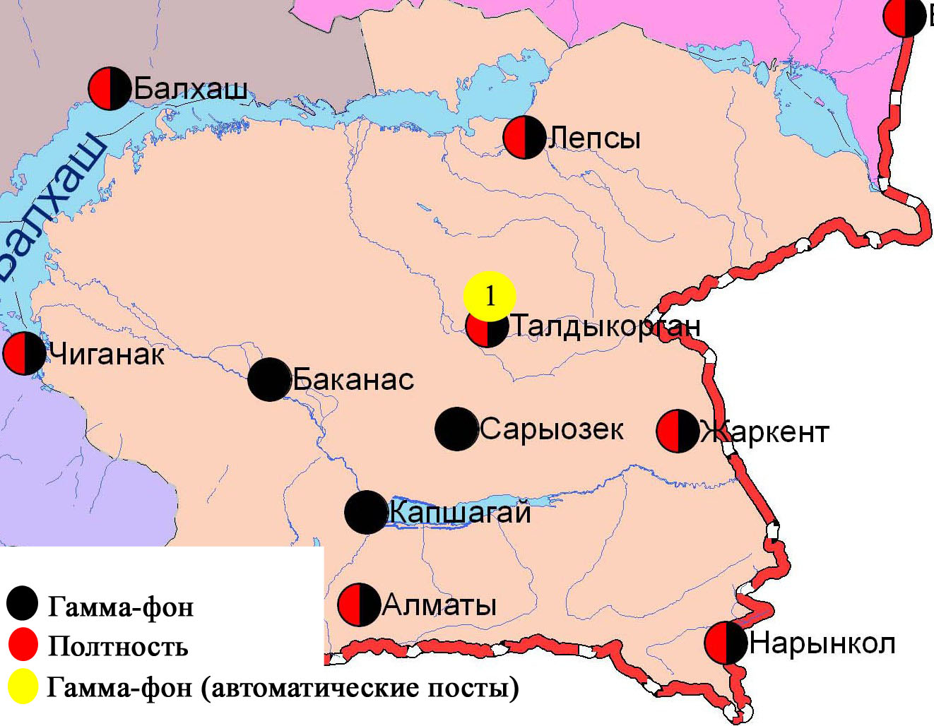

Рис. 3.3 Схема расположения метеостанций за наблюдением уровня радиационного гамма-фона и плотностью радиоактивных выпадений на территорииАлматинской области

- Состояние окружающей среды Атырауской области

  - Состояние загрязнения атмосферного воздуха по городу Атырау

Наблюдения за состоянием атмосферного воздуха велись на 5 стационарных постах (рис 4.1, таблица 24).

Таблица 24
Место расположения постов наблюдений и определяемые примеси

Номер  поста | Сроки отбора | Проведения наблюдений | Адрес поста | Определяемые примеси
1 | 3 раза в сутки | ручной отбор проб (дискретные методы) | пр. Азаттык, угол пр. Ауэзова | взвешенные вещества, диоксид серы, оксид углерода, диоксид азота, сероводород, фенол, аммиак, формальдегид
5 | 3 раза в сутки | ручной отбор проб (дискретные методы) | угол пр. Сатпаева и ул. Владимирская
6 | каждые 20 минут | в непрерывном режиме | станция аэропорт, рядом с Атырауским филиалом | взвешенные частицы РМ-10, диоксид серы, диоксид и оксид азота
8 | каждые 20 минут | в непрерывном режиме | район проспекта М.Ауэзова | взвешенные частицы РМ-2,5, взвешенные частицы РМ-10, диоксид серы, оксид углерода, диоксид и оксид азота, озон, сероводород, сумма углеводородов, аммиак, метан
9 | каждые 20 минут | в непрерывном режиме | микрорайон Береке, район промзоны Береке

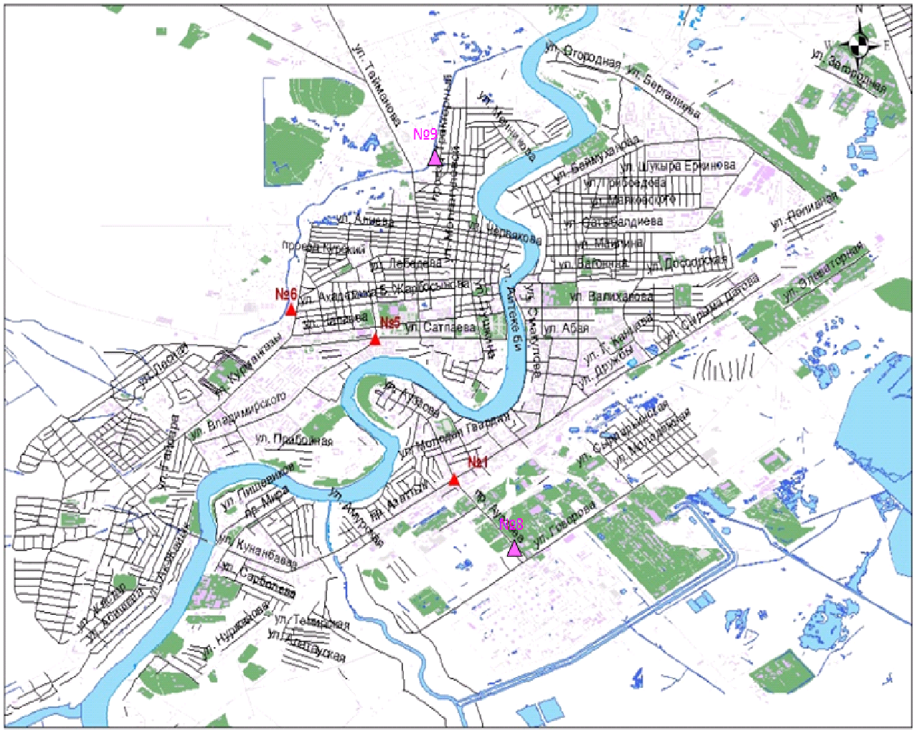

Рис. 4.1. Схема расположения стационарной сети наблюдений за загрязнением атмосферного воздуха города Атырау
Таблица 25
Характеристика загрязнения атмосферного воздуха города Атырау

Примесь | Средняя концентрация (g_{с.с.}) |  | Максимально разовая концентрация (g_{м.р.}) |  | Число случаев превышения ПДК
Примесь | мг/м³ | Кратность превышения ПДК_{с.с.} | мг/м³ | Кратность превышения  ПДК _{м.р.} | >ПДК | >5 ПДК | >10 ПДК
Взвешенные вещества | 0,220 | 1,5 | 1,300 | 2,600 | 14
Взвешанные частицы РМ-2,5 | 0,014 |  | 0,175
Взвешенные частицы РМ-10 | 0,043 |  | 1,101
Диоксид серы | 0,005 | 0,098 | 0,081 | 0,162
Оксид углерода | 2,078 | 0,693 | 35,138 | 7,028 | 273 | 257
Диоксид азота | 0,035 | 0,883 | 0,110 | 1,294 | 22
Оксид азота | 0,003 | 0,044 | 0,087 | 0,216
Озон | 0,067 | 2,2 | 0,116 | 0,725
Сероводород | 0,003 |  | 0,083 | 10,325 | 83 | 6 | 1
Аммиак | 0,006 | 0,143 | 0,031 | 0,154
Фенол | 0,002 | 0,609 | 0,003 | 0,300
Формальдегид | 0,002 | 0,626 | 0,003 | 0,086
Сумма углеводородов | 1,545 |  | 12,692
Метан | 1,597 |  | 10,431

Общая оценка загрязнения атмосферы.По данным стационарной сети наблюдений (рис.4.1) атмосферный воздух города оценивался оченьвысокимуровнем загрязнения,он определялся по значениямСИ равным 10,3 (очень высокий уровень), НП = 18,8%(повышенный уровень) посероводороду(табл.1 и табл.1.1).
В целом по городу среднемесячные концентрации составили: по взвешенным веществам – 1,5 ПДК_{с.с}, озону – 2,2 ПДК_{с.с}, других загрязняющих веществ – не превышали ПДК. За май2015 года число случаев превышения более 1 ПДК зафиксировано по оусиду углероду- 273 случаев, по сероводороду – 83 случаев,по диоксиду азота - 22 случаев, по взвешенным веществам –14 случаев, также были выявлены превышения по оксиду углероду более 5 ПДК – 257 раза, по сероводорлду – 6 раз и более 10 ПДК – 1 раз (таблица 25).
По данным автоматического поста наблюдений по городу Атырау было зафиксировано1 случай высокого загрязнения (ВЗ) (таблица 2).

  - Состояние атмосферного воздуха по городу Кульсары

Наблюдения за состоянием атмосферного воздуха в городе Кульсары велись на 1 стационарном посту (рис. 4.2, таблица 26).

Таблица 26
Место расположения постов наблюдений и определяемые примеси

Номер  поста | Сроки отбора | Проведение наблюдений | Адрес поста | Определяемые примеси
7 | каждые 20 минут | в непрерывном режиме | р-н Промзоны, возле метеостанции Кульсары | взвешенные частицы РМ-10, диоксид серы, оксид углерода, диоксид и оксид азота, озон, сероводород, сумма углеводородов, аммиак, формальдегид, метан

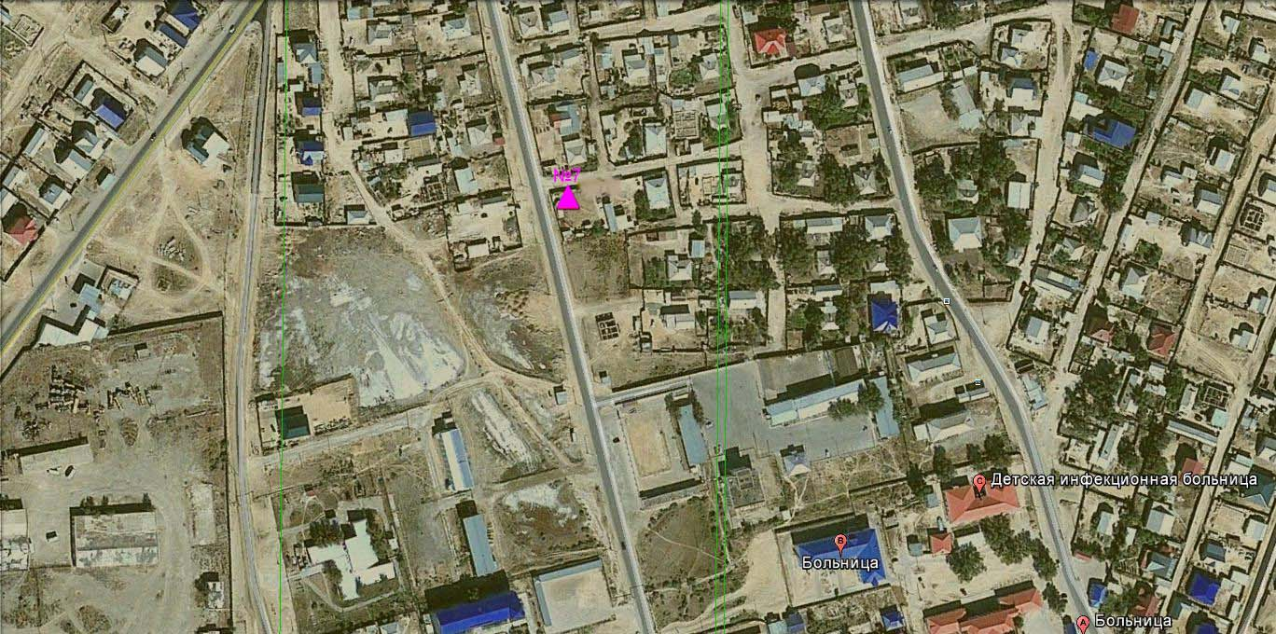

Рис. 4.2 Схема расположения стационарной сети наблюденийза загрязнением атмосферного воздуха города Кулсары

Таблица 27
Характеристика загрязнения атмосферного воздуха города Кулсары

Примесь | Средняя концентрация (g_{с.с.}) |  | Максимально разовая концентрация (g_{м.р.}) |  | Число случаев превышения ПДК
Примесь | мг/м³ | Кратность превышения ПДК_{с.с.} | мг/м³ | Кратность превышения  ПДК _{м.р.} | >ПДК | > 5 ПДК | > 10 ПДК
Взвешенные частицы РМ -10 | 0,045 |  | 0,219
Диоксид серы | 0,034 | 0,674 | 0,191 | 0,381
Оксид углерода | 0,007 | 0,002 | 14,265 | 2,853 | 1
Диоксид азота | 0,002 | 0,053 | 0,046 | 0,541
Оксид азота | 0 | 0 | 0,005 | 0,013
Озон | 0,039 | 1,3 | 0,207 | 1,294 | 2
Сероводород | 0,002 |  | 0,017 | 2,100 | 1
Аммиак | 0,011 | 0,273 | 0,043 | 0,214
Формальдегид | 0,003 | 1,1 | 0,005 | 0,137
∑ углеводородов | 0 |  | 0
Метан | 0 |  | 0

Общая оценка загрязнения атмосферы. По данным стационарной сети наблюдений (рис.4.2), в мае атмосферный воздух города в целом характеризуется повышенным уровнем загрязнения, он определялся значениями СИ равным 2,9 (повышенный уровень) и НП = 0,1 % (низкий уровень) (табл.1 и табл.1.1).
В целом по городу среднемесячные концентрации озона составила – 1,3 ПДК_{с.с}, формальдегида - 1,1 ПДК_{с.с}, остальных загрязняющих веществ – не превышали ПДК (таблица 27). За май 2015 года число случаев превышения более 1 ПДК зафиксировано по озону – 2 случая, по сероводороду и оксиду углерода – 1 случай (таблица 27).

  - Состояние атмосферного воздуха на месторождениях
Атырауской области

Наблюдения за состоянием атмосферного воздуха проводились по трем контрольным точкам на 5 месторождениях: Жанбай, Забурунье, Доссор, Макат, Косшагыл. Определялись содержание взвешенных веществ, диоксида серы, оксида углерода, диоксида азота, аммиака и сероводорода.
На месторождениях Косшагыл, Жанбай и Забурунье концентрация диоксида азота составила 1,1 ПДК. Остальные примеси находились в пределах нормы.

4.4 Качество поверхностных вод на территории Атырауской области

Наблюдения за загрязнением поверхностных вод на территории Атырауской области проводились на 4 водных объектах: река Жайык, река Шаронова, река Кигаш, река Эмба.
В реке Жайык температура воды 14,5 ºC, водородный показатель равен 7,5 концентрация растворенного в воде кислорода 11,6 мг/дм³, БПК₅-1,21 мг/дм³. Превышения ПДК обнаружено по группам органических веществ (фенолы – 2,2 ПДК).
В реке Шаронова температура воды 15,0 ºC, водородный показатель равен 7,4 концентрация растворенного в воде кислорода 12,08 мг/дм³, БПК₅ -1,44 мг/дм³.Превышения ПДК не обнаружено.
В реке Кигаш температура воды 15,0 ºC, водородный показатель равен 7,7 концентрация растворенного в воде кислорода 12,08 мг/дм³, БПК₅ – 1,36 мг/дм³. Превышения ПДК не обнаружено.
В реке Эмба температура воды 15,0 ºC, водородный показатель равен 7,7 концентрация растворенного в воде кислорода 11,4 мг/дм³, БПК₅-1,44 мг/дм³. Превышения ПДК не обнаружено.
По сравнению с маем 2014 года качество воды в реке Жайык ухудшилось, в реках Кигаш, Шаронова, Эмба не изменились.
По сравнению с апрелем 2015 года качество воды рек Шаронова и Эмба – улучшилось; в реках Жайык, Кигаш не изменились.

  - Состояние морских вод по гидрохимическим показателям
на прибрежных станциях и на станциях вековых разрезов
Атырауской и Мангистауской области

Морской судоходный канал. На прибрежных станциях температура воды находилось в пределах 18,7 °С, величина рН морской воды – 7,3, содержание растворенного кислорода – 14,5 мг/дм³, БПК₅ – 3,02 мг/дм³. Превышении ПДК не обнаружено.
Тенгизское месторождениеНа прибрежных станциях концентрации температура находились в пределах 17,8°С, величина рН – 8,34, содержание растворенного кислорода – 12,9 мг/дм³, БПК₅ 2,82 мг/дм³.
Взморье р.УралНа прибрежных станциях концентрации температура находились в пределах 18,7°С, величина рН – 7,2, содержание растворенного кислорода 12,8 мг/дм3, БПК₅ 3,08 мг/дм³.
Вразрезе острова залива Шалыги-Кулалы ((7 точек)температура находились в пределах 17,8°С, величина рН – 8,04, содержание растворенного кислорода 13,2 мг/дм3, БПК₅ 2,97 мг/дм³.
Вдополнительном разрезе «А» и «В» (9 точек) температура находились в пределах 19,4 °С, величина рН – 7,8,содержание растворенного кислорода 14,04 мг/дм3, БПК₅ 2,95 мг/дм³.
В разрезе Кендерли-Дивичи(3 точек)температура находились в пределах 17°С, величина рН морской воды составило7,8, растворенного кислорода – 13,3 мг/дм3, БПК5 – 2,73 мг/дм3. Превышение нормы не наблюдалось.
В разрезе Песчанный-Дербент(3 точек) температура находились в пределах 18,1°С, величина рН морской воды находилась в пределах 7,4, растворенного кислорода – 12,9 мг/дм3, БПК5 – 2,8 мг/дм3. Наблюдалось превышение ПДК по неорганичским веществам (азот нитритный – 1,1 ПДК)..
В разрезе Мангышлак-Чечень(3 точек) температура находились в пределах 19 °С, величина рН – 7,9, растворенного кислорода – 12,9 мг/дм3, взвешенных веществ – 2,84 мг/дм3.
В районе Каламкастемпература находились в пределах 16,3°С, величина рН морской воды составило8, растворенного кислорода – 12,6 мг/дм3, БПК5 – 3,0 мг/дм3. Превышение нормы наблюдалось по органическим веществам (нефтепродукты – 1,1 ПДК).
В районе Курмангазытемпература находились в пределах 16,1°С, величина рН морской воды составило8,2, растворенного кислорода – 12,4 мг/дм3, БПК5 – 3,1 мг/дм3. Превышение нормы не наблюдалось.
В районе Дархантемпература находились в пределах 16,4°С, величина рН морской воды составило8,1, растворенного кислорода – 12,1 мг/дм3, БПК5 – 3,0 мг/дм3. Превышение нормы не наблюдалось.
В районе затопленных скважин (3 точек) температура находились в пределах 17,2 °С, величина рН морской воды составило 8,2, растворенного кислорода – 12,7 мг/дм³, БПК5 – 2,93 мг/дм³. Превышение нормы наблюдалось по органическим веществам (нефтепродукты – 1,1 ПДК, фенолы – 1,1 ПДК).
В районе районе о.Кулалы (3 точек) температура находились в пределах 19,2 °С, величина рН морской воды составило 8,1, растворенного кислорода – 13,1 мг/дм³, БПК5 – 2,96 мг/дм³.
Качество морской воды на следующих прибрежных станциях и станциях вековых разрезах оценивалось как "нормативно-чистая":морской судоходный канал, Тенгизское месторождение, разрез острова залива Шалыги-Кулалы, дополнительный разрез «А» и «В», разрез Дивичи-Кендерли, Курмангазы, район Дархан, район о.Кулалы.
Качество морской воды на следующих прибрежных станциях и станциях вековых разрезах оценивалось как "умеренного уровня загрязнения": взморье р.Урал, разрез Мангышлак-Чечень, разрез Песчанный-Дербент, Каламкас, районе затопленных скважин.
По сравнению с маем 2014 года качество морских вод на следующих прибрежных станциях и станциях вековых разрезах: морской судоходный канал,Тенгизское месторождение,разрез острова залива Шалыги-Кулалы, дополнительный разрез «А» и «В»,разрез Дивичи-Кендерли, Курмангазы,район Дархан, район о.Кулалысущественно не изменилось.В сравнении с маем 2014 года качество морских вод на следующих точках ухудшилось: взморье р.Урал, разрез Мангышлак-Чечень, разрез Песчанный-Дербент, Каламкас, район затопленных скважин.

4.6 Состояние донных отложений моря на прибрежных станциях и на станциях вековых разрезов на территории Атырауской и Мангистауской области

Морской судоходный канал р. Урал. В пробах донных отложений моря содержание нефтепродуктов находилось в пределах 271,42-308,22 мг/кг, меди 0,68-0,72 мг/кг, хрома (6+) – 0,27-0,46 мг/кг, кадмия 0,0 мг/кг, никеля 1,5-1,91 мг/кг, марганца – 3,81-4,40 мг/кг, свинца 0,0 мг/кг, цинка 1,80-1,92 мг/кг.
Тенгизское месторождение. В пробах донных отложений моря содержание нефтепродуктов находилось в пределах 229,02-317,25 мг/кг, меди 1,56-1,77 мг/кг, хрома (6+) – 0,22-0,55 мг/кг, кадмия 0,0 мг/кг, никеля 1,26-1,66 мг/кг, марганца – 3,62-5,60 мг/кг, свинца 0,0 мг/кг, цинка 1,96-2,60 мг/кг.
Взморье р.Урал. В пробах донных отложений моря содержание нефтепродуктов находилось в пределах 277,54-374,11 мг/кг, меди 0,92-1,89 мг/кг, хрома (6+) – 0,25-0,56 мг/кг, кадмия 0,0 мг/кг, никеля 1,39-1,64 мг/кг, марганца – 3,71-4,51 мг/кг, свинца 0,0 мг/кг, цинка 2,31-2,88 мг/кг.
Станция вековых разрезов Шалыги-Кулалы. В пробах донных отложений моря содержание нефтепродуктов находилось в пределах 212,17-396,11 мг/кг, меди 1,25-2,05 мг/кг, хрома (6+) – 0,28-0,62 мг/кг, кадмия 0,0 мг/кг, никеля 11,36-1,88 мг/кг, марганца – 3,0-4,07 мг/кг, свинца 0,0 мг/кг, цинка 2,3-2,90 мг/кг.
Дополнительные разрезы А и В. В пробах донных отложений моря содержание нефтепродуктов находилось в пределах 208,97-337,94 мг/кг, меди 1,29-2,44 мг/кг, хрома (6+) – 0,66-1,25 мг/кг, кадмия 0,0 мг/кг, никеля 1,2-2,13 мг/кг, марганца – 3,37-4,60 мг/кг, свинца 0,0 мг/кг, цинка 2,43-2,97 мг/кг.
Пробы донных отложений моря отобраны на станциях вековых разрезов Кендерли-Дивичи, Песчанный-Дербент, Мангышлак-Чечень содержание марганца находилось в пределах 3,29-4,74 мг/кг, хрома (6+) – 0,73-1,33 мг/кг, нефтепродуктов – 222,77- 358,93 мг/кг, цинка – 2,32- 3,14 мг/кг, никеля 11,42 – 2,33 мг/кг, свинца и кадмия 0,0 мг/кг, меди – 1,11 – 358,93 мг/кг.
В районе Курмангазы, Дархан и Каламкас. В пробах донных отложений моря содержание нефтепродуктов находилось в пределах 282,69 -339,11 мг/кг, меди 1,08 -1,64 мг/кг, хрома (6+) – 0,6 – 1,22 мг/кг, кадмия 0,0 мг/кг, никеля 1,78 – 2,33 мг/кг, марганца – 3,64 – 4,33 мг/кг, свинца 0,0 мг/кг, цинка 2,63 – 3,14 мг/кг.
Район затопленных скважин. В пробах донных отложений моря содержание нефтепродуктов находилось в пределах 289,17 -308,33 мг/кг, меди 1,48 -2,17 мг/кг, хрома (6+) – 0,5 -1,34 мг/кг, кадмия 0,0 мг/кг, никеля 1,63 – 2,08 мг/кг, марганца – 3,85 – 4,27 мг/кг, свинца 0,0 мг/кг, цинка 2,36 – 2,70 мг/кг.
Район о.Кулалы. В пробах донных отложений моря содержание нефтепродуктов находилось в пределах 217,6 – 317,93 мг/кг, меди 2,01 – 2,39 мг/кг, хрома (6+) – 0,61 – 1,37 мг/кг, кадмия 0,0 мг/кг, никеля 1,8 – 2,41 мг/кг, марганца – 3,19 – 4,30 мг/кг, свинца 0,0 мг/кг, цинка 22,76 – 2,91 мг/кг.

4.7 Состояние загрязнения почвы на месторождениях Атырауской области

Наблюдения за состоянием почв проводились по пяти контрольным точкам на 5 месторождениях Северного Каспия - Жанбай, Забурунье, Доссор, Макат, Косшагыл. В пробах почвы определялись содержание нефтепродуктов, кадмия, свинца, меди, хрома и цинка.
На всех месторождениях содержание нефтепродуктов находились в пределах 0,003-4,32 мг/кг.
На всех месторождениях и их точках концентрация определяемых примесей не превышали допустимую норму.

4.4 Радиационный гамма-фон Атырауской области

Наблюдения за уровнем гамма излучения на местности осуществлялись ежедневно на 3-х метеорологических станциях (Атырау, Пешной, Кульсары) и на 1автоматическом посту наблюдений за загрязнением атмосферного воздуха г.Кульсары (№7) (рис 4.3).
Средние значения радиационного гамма-фона приземного слоя атмосферы по населенным пунктам области находились в пределах 0,07-0,18 мкЗв/ч. В среднем по области радиационный гамма-фон составил 0,11 мкЗв/ч и находился в допустимых пределах.

4.5Плотность радиоактивных выпадений в приземном слое атмосферы

Контроль за радиоактивным загрязнением приземного слоя атмосферы на территории Атырауской области осуществлялся на 1-ой метеорологической станции (Атырау) путем отбора проб воздуха горизонтальными планшетами (рис.4.3). На станции проводился пятисуточный отбор проб.
Среднесуточная плотность радиоактивных выпадений в приземном слое атмосферы на территории области колебалась в пределах 1,2–1,5 Бк/м². Средняя величина плотности выпадений по области составила 1,4 Бк/м², что не превышает предельно-допустимый уровень.

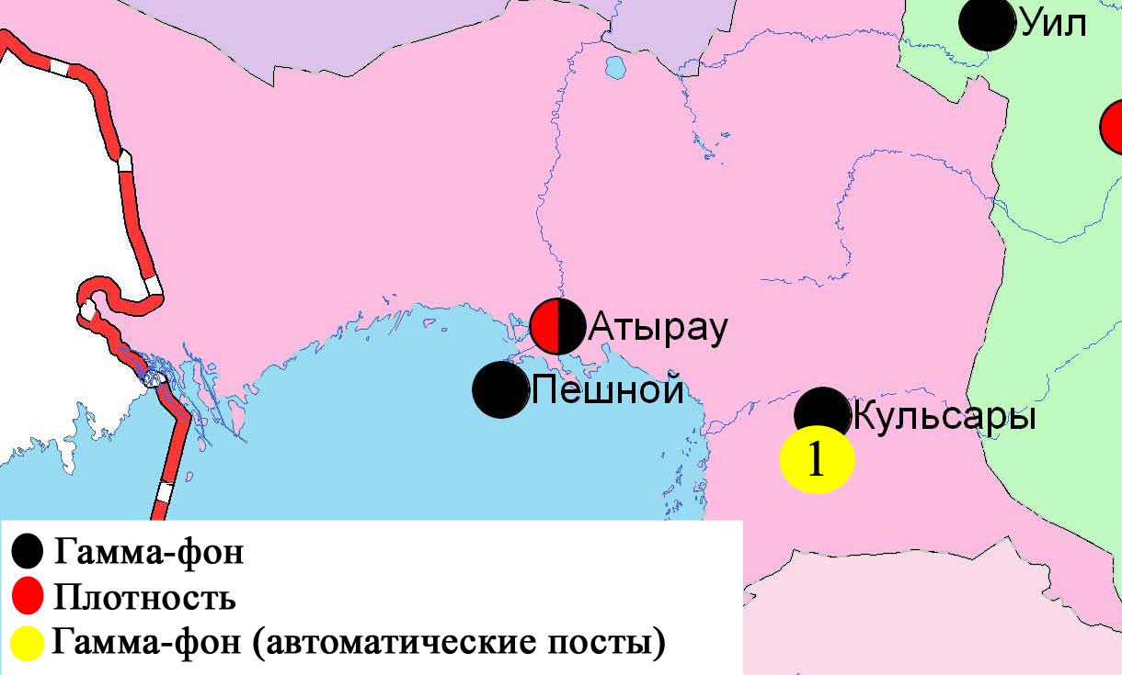

Рис. 4.3 Схема расположения метеостанций за наблюдением уровня радиационного гамма-фона и плотностью радиоактивных выпадений на территорииАтырауской области

- Состояние окружающей среды Восточно-Казахстанской области

5.1 Состояние загрязнения атмосферного воздуха
по городу Усть-Каменогорск

Наблюдения за состоянием атмосферного воздуха в городе Усть-Каменогорсквелись на7 стационарных постах (рис.5.1, таблица 28).

Таблица 28
Место расположения постов наблюдений и определяемые примеси

Номер  поста | Сроки отбора | Проведение наблюдений | Адрес поста | Определяемые примеси
1 | 3 раза  в сутки | ручной отбор проб (дискретные методы) | ул. Рабочая, 6 | взвешенные вещества, диоксид серы, оксид углерода, диоксид азота, фенол, хлор, формальдегид, серная кислота, н/о соединения мышьяка  На ПНЗ №1,5,7: свинец
5 | 3 раза  в сутки | ручной отбор проб (дискретные методы) | ул. Кайсенова, 30
7 | 3 раза  в сутки | ручной отбор проб (дискретные методы) | ул. Перво-Октябрьская, 216 (станция Защита)
8 | 3 раза  в сутки | ручной отбор проб (дискретные методы) | ул. Егорова, 6
12 | 3 раза  в сутки | ручной отбор проб (дискретные методы) | проспект Сатпаева, 12
2 | каждые 20 минут | в непрерывном режиме | ул. Питерских-Коммунаров, 18 | взвешенные частицы РМ-10, диоксид серы, оксид углерода, диоксид и оксид азота, озон, сероводород, сумма углеводородов, аммиак, метан
3 | каждые 20 минут | в непрерывном режиме | ул. Ворошилова, 79

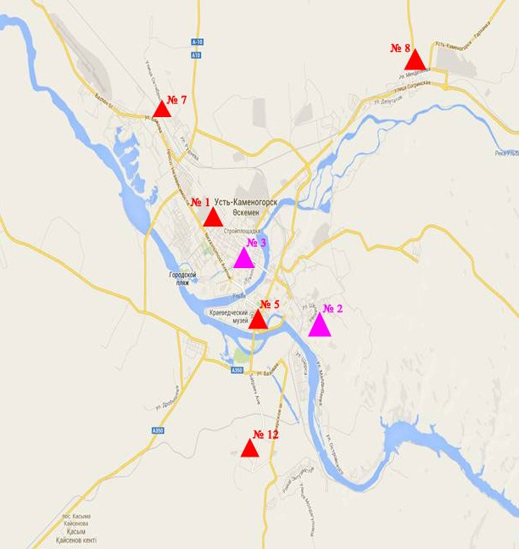

Рис.5.1 Схема расположением стационарной сети наблюденийза загрязнением атмосферного воздуха города Усть-Каменогорск

Таблица 29
Характеристика загрязнения атмосферного воздуха
города Усть-Каменогорск

Примесь | Средняя концентрация (g_{с.с.}) |  | Максимально-разовая концентрация (g_{м.р.}) |  | Число случаев превышения ПДК
Примесь | мг/м³ | Кратность превышения ПДК_{с.с.} | мг/м³ | Кратность превышения  ПДК _{м.р.} | >ПДК | >5 ПДК | >10 ПДК
Взвешенные вещества | 0,063 | 0,419 | 0,400 | 0,800
Взвешенные частицы РМ-10 | 0,000 |  | 0,000
Диоксид серы | 0,091 | 1,821 | 2,493 | 4,986 | 360
Оксид углерода | 0,501 | 0,167 | 3,030 | 0,606
Диоксид азота | 0,049 | 1,223 | 0,390 | 4,588 | 51
Оксид азота | 0,031 | 0,517 | 0,135 | 0,337
Озон | 0,085 | 2,821 | 0,133 | 0,830
Сероводород | 0,016 |  | 0,024 | 3,025 | 1420
Фенол | 0,003 | 1,034 | 0,015 | 1,500 | 3
Хлор | 0,002 | 0,051 | 0,010 | 0,100
Аммиак | 0,009 | 0,216 | 0,059 | 0,293
Кислота серная | 0,015 | 0,154 | 0,030 | 0,100
Формальдегид | 0,010 | 3,197 | 0,031 | 0,886
Мышьяк | 0,0002 | 0,070 | 0,001 | 0,333
∑ углеводородов | 2,077 |  | 4,315
Метан | 1,323 |  | 1,613

Общая оценка загрязнения атмосферы.По данным стационарной сети наблюдений (рис.5.1), в целом город характеризуется высоким уровнем загрязнения, он определялся значениями СИ равным 5,0; НП =40,6%по диоксиду серы (табл.1 и табл.1.1).
В целом по городу среднемесячные концентрации составили: диоксида серы – 2,0 ПДК_{с.с.}, диоксида азота – 1,5 ПДК_{с.с.}, озона – 2,8 ПДК_{с.с.}, формальдегида – 3,2 ПДК_{с.с.}, других загрязняющих веществ – не превышали ПДК.Число случаев превышения более 1 ПДК по диоксиду серы – 360, по диоксиду азота – 51, по сероводороду – 1420, по фенолу –3случая (таблица 29).

  - Состояние загрязнения атмосферного воздуха по городу Риддер

Наблюдения за состоянием атмосферного воздуха велись на 3стационарных постах (рис.5.2, таблица 30).

Таблица 30
Место расположения постов наблюдений и определяемые примеси

Номер  поста | Сроки отбора | Проведение наблюдений | Адрес поста | Определяемые примеси
1 | 3 раза  в сутки | ручной отбор проб (дискретные методы) | ул. Островского, 13А | взвешенные вещества, диоксид серы, оксид углерода, диоксид азота, фенол, формальдегид, мышьяк
6 | 3 раза  в сутки | ручной отбор проб (дискретные методы) | ул. Клинки, 7
3 | каждые 20 минут | в непрерывном режиме | ул. 9 мая ,7 | взвешенные частицы РМ-10, диоксид серы, оксид углерода, диоксид и оксид азота, озон, сероводород, сумма углеводородов, аммиак, метан

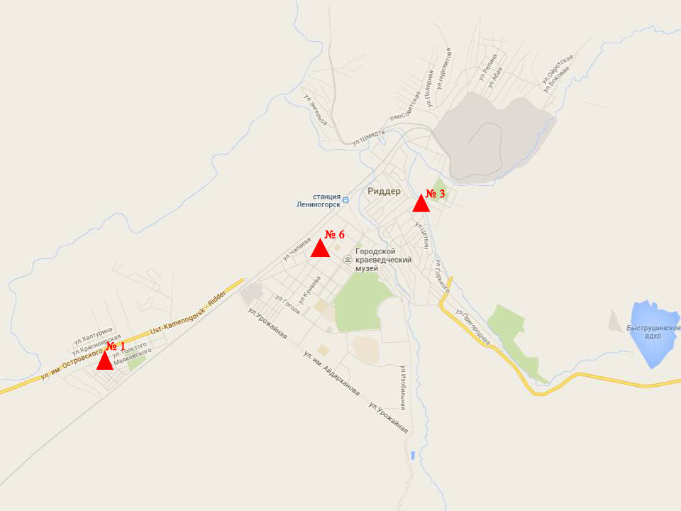
Рис.5.2. Схема расположения стационарной сети наблюдений
за загрязнением атмосферного воздуха города Риддер

Таблица 31
Характеристика загрязнения атмосферного воздуха города Риддер

Примесь | Средняя концентрация (g_{с.с.}) |  | Максимально-разовая концентрация (g_{м.р.}) |  | Число случаев превышения ПДК
Примесь | мг/м³ | Кратность превышения ПДК_{с.с.} | мг/м³ | Кратность превышения  ПДК _{м.р.} | >ПДК | >5 ПДК | >10 ПДК
Взвешанные вещества | 0,077 | 0,512 | 0,300 | 0,600
Взвешенные частицы РМ-10 | 0,000 |  | 0,000
Диоксид серы | 0,049 | 0,982 | 0,147 | 0,294
Оксид углерода | 0,385 | 0,128 | 3,603 | 0,721
Диоксид азота | 0,033 | 0,826 | 0,120 | 1,412 | 7
Оксид азота | 0,004 | 0,071 | 0,029 | 0,073
Озон | 0,078 | 2,611 | 0,138 | 0,860
Сероводород | 0,011 |  | 0,019 | 2,425 | 795
Фенол | 0,003 | 0,940 | 0,008 | 0,800
Аммиак | 0,004 | 0,109 | 0,059 | 0,293
Формальдегид | 0,004 | 1,176 | 0,009 | 0,257
Мышьяк | 0,001 | 0,193 | 0,002 | 0,667
∑ углеводородов | 1,911 |  | 9,151
Метан | 1,269 |  | 1,930

Общая оценка загрязнения атмосферы. По данным стационарной сети наблюдений (рис.5.2) в мае атмосферный воздух города в целом характеризуется высоким уровнем загрязнения.Он определялся значением НП равным 35,6%(высокий уровень), СИ = 2,4 (повышенный уровень). Воздух города более всего загрязнен сероводородом (табл.1 и табл.1.1).
В целом по городу среднемесячные концентрации составили: озона– 2,6 ПДК_{с.с.}, формальдегида – 1,2 ПДК_{с.с.}, других загрязняющих веществ – не превышали ПДК.Были зарегистрированы случаи превышения более 1 ПДК по диоксиду азота – 7, по сероводороду –795 случаев (таблица 31).

  - Состояние загрязнения атмосферного воздуха по городу Семей

Наблюдения за состоянием атмосферного воздуха велись на 4стационарных постах (рис.5.3, таблица 32).

Таблица 32
Место расположения постов наблюдений и определяемые примеси

Номер  поста | Сроки отбора | Проведение наблюдений | Адрес поста | Определяемые примеси
2 | 3 раза  в сутки | ручной отбор проб (дискретные методы) | ул. Рыскулова 27, цемзавод | взвешенные вещества, диоксид серы, оксид углерода, диоксид азота, фенол
4 | 3 раза  в сутки | ручной отбор проб (дискретные методы) | Район Силикатного завода, 343 квартал
1 | каждые 20 минут | в непрерывном режиме | ул. Найманбаева, 189 | взвешенные частицы РМ-10, диоксид серы, оксид углерода, диоксид и оксид азота, озон, сероводород, сумма углеводородов, аммиак, метан
3 | каждые 20 минут | в непрерывном режиме | ул. Аэрологическая станция, 1 | взвешенные частицы РМ-2,5, взвешенные частицы РМ-10, диоксид серы, оксид углерода, диоксид и оксид азота, озон, сероводород, сумма углеводородов, аммиак, метан

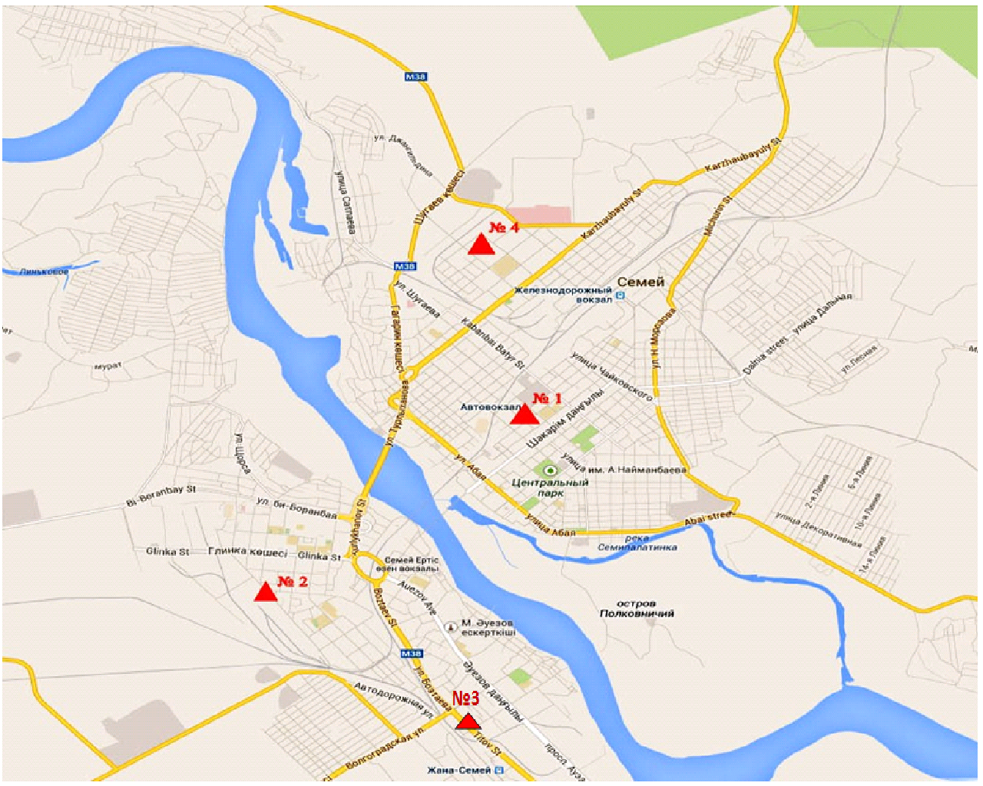

Рис.5.3 Схема расположения стационарной сети наблюдений
за загрязнением атмосферного воздуха города Семей

Таблица 33
Характеристика загрязнения атмосферного воздуха города Семей

Примесь | Средняя концентрация (g_{с.с.}) |  | Максимально-разовая концентрация (g_{м.р.}) |  | Число случаев превышения ПДК
Примесь | мг/м³ | Кратность превышения ПДК_{с.с.} | мг/м³ | Кратность превышения ПДК _{м.р.} | >ПДК | >5 ПДК | >10 ПДК
Взвешанные вещества | 0,102 | 0,681 | 0,200 | 0,400
Взвешенные частицы РМ-2,5 | 0,022 |  | 0,295
Взвешенные частицы РМ-10 | 0,025 |  | 1,128
Диоксид серы | 0,027 | 0,532 | 0,094 | 0,189
Оксид углерода | 0,350 | 0,117 | 4,830 | 0,966
Диоксид азота | 0,015 | 0,381 | 0,058 | 0,686
Оксид азота | 0,005 | 0,090 | 0,190 | 0,475
Озон | 0,068 | 2,266 | 0,129 | 0,804
Сероводород | 0,006 |  | 0,013 | 1,650 | 160
Фенол | 0,006 | 2,077 | 0,008 | 0,800
Аммиак | 0,005 | 0,128 | 0,027 | 0,137
∑ углеводородов | 1,510 |  | 6,009
Метан | 1,218 |  | 1,622

Общая оценка загрязнения атмосферы. По данным стационарной сети наблюдений (рис.5.3) атмосферный воздух города характеризуется повышенным уровнем загрязнения, он определялся значениемНП равным 7,2% (повышенный уровень), СИ = 1,7 (низкий уровень) (табл.1 и табл.1.1).
В целом по городу среднемесячные концентрации составили: озона – 2,3 ПДК_{с.с.}, фенола – 2,1ПДК_{с.с.}, других загрязняющих веществ – не превышали ПДК. Число случаев превышения более 1 ПДК по сероводороду составило 160 случаев (таблица 33).

  - Состояние загрязнения атмосферного воздуха по поселку Глубокое

Наблюдения за состоянием атмосферного воздуха велись на 2 стационарных постах (рис. 5.4, таблица 34).

Таблица34
Место расположения постов наблюдений и определяемые примеси

Номер  поста | Сроки отбора | Проведения наблюдений | Адрес поста | Определяемые примеси
1 | 3 раза  в сутки | ручной отбор проб (дискретные методы) | ул. Ленина,15 | взвешенные вещества, диоксид серы, диоксид азота, фенол, мышьяк
2 | каждые 20 минут | в непрерывном режиме | ул. Поповича, 9 «А» | взвешенные частицы РМ-2,5, взвешенные частицы РМ-10, диоксид серы, оксид углерода, диоксид и оксид азота, озон, сероводород, сумма углеводородов, аммиак, метан

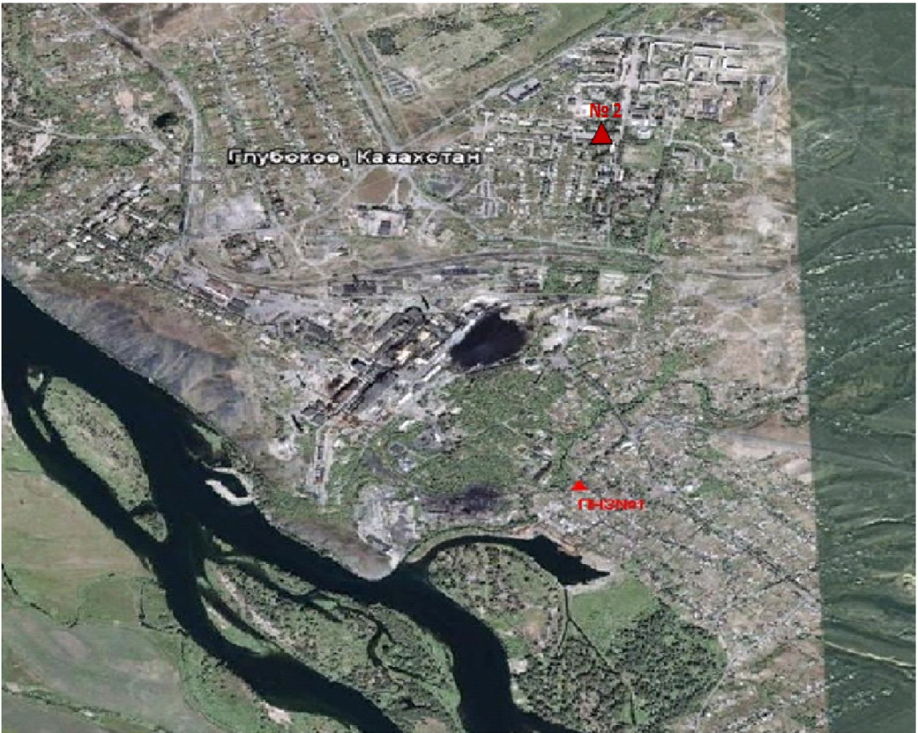

Рис. 5.4. Схема расположения стационарной сети наблюденийза загрязнением атмосферного воздуха в поселке Глубокое

Таблица 35
Характеристика загрязнения атмосферного воздуха поселка Глубокое

Примесь | Средняя концентрация (g_{с.с.}) |  | Максимально разовая концентрация (g_{м.р.}) |  | Число случаев превышения ПДК
Примесь | мг/м³ | Кратность превышения ПДК_{с.с.} | мг/м³ | Кратность превышения  ПДК _{м.р.} | >ПДК | >5 ПДК | >10 ПДК
Взвешенные вещества | 0,030 | 0,203 | 0,100 | 0,200
Взвешанные частицы РМ-2,5 | 0,013 |  | 0,089
Взвешанные частицы РМ-10 | 0,033 |  | 0,262
Диоксид серы | 0,040 | 0,807 | 0,123 | 0,246
Оксид углерода | 0,288 | 0,096 | 0,622 | 0,124
Диоксид азота | 0,019 | 0,480 | 0,102 | 1,194 | 9
Оксид азота | 0,001 | 0,022 | 0,024 | 0,061
Озон | 0,146 | 4,857 | 0,262 | 1,638 | 872
Сероводород | 0,002 |  | 0,003 | 0,350
Фенол | 0,002 | 0,662 | 0,005 | 0,500
Аммиак | 0,004 | 0,090 | 0,019 | 0,095
Мышьяк | 0,000 | 0,033 | 0,001 | 0,333
Сумма углеводородов | 0,844 |  | 1,007
Метан | 1,047 |  | 1,242

Общая оценка загрязнения атмосферы. По данным стационарной сети наблюдений (рис.5.4) атмосферный воздух города в целом характеризуется высоким уровнем загрязнения.Он определялся значением НП равным 39,1% (высокий уровень), СИ = 1,6 (низкий уровень) (табл.1 и табл.1.1).
В целом по городу среднемесячная концентрация озонасоставила 4,9ПДК_{с.с.,} других загрязняющих веществ – не превышали ПДК (таблица 35). Были зарегистрированы 9 случаев превышения более 1 ПДК по диоксиду азота, 872 случаев - по озону(таблица 35).

  - Качество поверхностных вод на территории
Восточно-Казахстанской области

Наблюдения за загрязнением поверхностных вод на территории Восточно-Казахстанской области проводились на 11-ти водных объектах (реки Кара Ертис, Ертис, Брекса, Тихая, Ульби, Глубочанка, Красноярка, Оба, Буктырма, Емель, Аягоз).
В реке Кара Ертис температура воды находилась в пределах 12,2-15,2 ºC, водородный показатель 6,76-7,15, концентрация растворенного в воде кислорода 9,57 мг/дм3, БПК₅ 1,42 мг/дм3. Превышения ПДК были зафиксированы по веществам из групп биогенных веществ (железо общее 1,2 ПДК), тяжелых металлов (медь 3,0 ПДК).
В реке Ертис температура воды находилась в пределах 6,2-11,5 ºC, водородный показатель 7,54 - 7,75, концентрация растворенного в воде кислорода 9,40 мг/дм3, БПК₅ 1,32 мг/дм3. Превышения ПДК были зафиксированы по веществам из групп биогенных веществ (железо общее 1,9 азот нитритный 1,3 ПДК), тяжелых металлов (цинк 2,4 ПДК, медь 3,0 ПДК, марганец 1,1 ПДК).
В реке Буктырма температура воды находилась в пределах 9,0 ºC, водородный показатель 6,71 – 6,95, концентрация растворенного в воде кислорода 9,07 мг/дм3, БПК₅ 0,70 мг/дм3. Превышения ПДК были зафиксированы по веществам из групп биогенных веществ (железо общее 3,1 ПДК, азот нитритный 1,3 ПДК), тяжелых металлов (медь 3,2 ПДК, цинк 1,5 ПДК).
В реке Брекса температура воды находилась в пределах 9,6-9,8 ºC, водородный показатель 7,53 – 7,71, концентрация растворенного в воде кислорода 8,43 мг/дм3, БПК₅ 1,24 мг/дм3. Превышения ПДК были зафиксированы по веществам биогенных веществ (железо общее 5,6 ПДК, азот нитритный 1,3 ПДК, аммоний солевой 1,1 ПДК), тяжелых металлов (цинк 36,1 ПДК, медь 15,1 ПДК, марганец 5,6 ПДК).
В реке Тихая температура воды находилась в пределах 7,0-8,2 ºC, водородный показатель 7,73 – 8,08, концентрация растворенного в воде кислорода 8,84 мг/дм3, БПК₅ 0,64 мг/дм3. Превышения ПДК были зафиксированы по веществам из групп биогенных веществ (железо общее 4,1 ПДК, азот аммонийный 1,3 ПДК, азот нитритный 1,2 ПДК), тяжелых металлов (цинк 27,0 ПДК, медь 14,0 ПДК, марганец 4,9 ПДК, кадмий 2,8 ПДК).
В реке Ульби температура воды находилась в пределах 7,0-9,8 ºC, водородный показатель 7,55 – 8,10, концентрация растворенного в воде кислорода 9,36 мг/дм3, БПК₅ 0,71 мг/дм3. Превышения ПДК были зафиксированы по веществам из групп биогенных веществ (железо общее 4,8 ПДК, азот нитритный 1,3 ПДК), тяжелых металлов (цинк 12,0 ПДК, медь 6,0 ПДК марганец 3,2 ПДК).
В реке Глубочанка температура воды находилась в пределах 11,4-12,0 ºC, водородный показатель 8,26– 8,39, концентрация растворенного в воде кислорода 8,35 мг/дм3, БПК₅ 0,81 мг/дм3. Превышения ПДК были зафиксированы по веществам из групп биогенных веществ (аммоний солевой 1,7 ПДК), тяжелых металлов (цинк 13,0 ПДК, медь 7,0 ПДК марганец 6,6 ПДК).
В реке Красноярка температура воды находилась в пределах 10,8-12,2 ºC, водородный показатель 8,31 – 8,34, концентрация растворенного в воде кислорода 8,66 мг/дм3, БПК₅ 0,65 мг/дм3. Превышения ПДК были зафиксированы по веществам из групп биогенных веществ (железо общее 1,8 ПДК, аммоний солевой 1,5 ПДК, азот нитритный 1,3 ПДК), тяжелых металлов (цинк 6,3 ПДК, марганец 4,5 ПДК, медь 3,0 ПДК).
В реке Оба температура воды находилась в пределах 10,8 ºC, водородный показатель 7,58 - 7,61, концентрация растворенного в воде кислорода 8,95 мг/дм3, БПК₅ 1,02 мг/дм3. Превышения ПДК были зафиксированы по веществам групп биогенных веществ (железо общее 3,6 ПДК, азот нитритный 2,2 ПДК), тяжелых металлов (медь 5,1 ПДК марганец 1,9 ПДК).
В реке Емель температура воды находилась в пределах 18,4-21,4 ºC, водородный показатель 8,29-8,34, концентрация растворенного в воде кислорода 7,45 мг/дм3, БПК₅ 1,02 мг/дм3. Превышения ПДК были зафиксированы по веществам из групп главных ионов (сульфаты 1,6 ПДК), биогенных веществ (железо общее 2,1 ПДК,), тяжелых металлов (медь 2,0 ПДК, марганец 1,4 ПДК).
В реке Аягоз температура воды находилась в пределах 17,2 ºC, водородный показатель 8,48, концентрация растворенного в воде кислорода 8,51 мг/дм3, БПК₅ 1,59 мг/дм3. Превышения ПДК были зафиксированы по веществам из групп главных ионов (сульфаты 1,3 ПДК), биогенных веществ (железо общее 1,7 ПДК), тяжелых металлов (медь 1,5 ПДК).
Всего, из общего количества обследованных водных объектов, качество поверхностных вод оценивается следующим образом: вода «умеренного уровня загрязненная» - реки Кара Ертис, Ертис, Буктырма,Емель,Аягоз; вода «высокого уровня загрязнения» - реки Тихая, Ульби, Глубочанка, Красноярка, Оба; вода «чрезвычайно высокого уровня загрязнения» - река Брекса.
По сравнению с маем 2014 года качество воды в реках Кара Ертис, Емель, Аягоз существенно не изменилось; в реке Ертис, Буктырма, Глубочанка, Красноярка, Ульби, Оба, Тихая, Брекса– –ухудшилось.
По сравнению с апрелем 2015 года качество воды в реках Кара Ертис, Буктырма, Ертис, Емель, Тихая, Ульби существенно не изменилось; в реках Брекса, Оба - ухудшилось, в реках Глубочанка, Красноярка - улучшилось.
Высокое загрязнение отмечено в реке Глубочанка – 2 случая ВЗ, реке Красноярка – 1 случай ВЗ, реке Брекса – 1 случай ВЗ, реке Тихая – 2 случая ВЗ, реке Ульби – 2 случая ВЗ (таблица 7).

5.6 Характеристика качества поверхностных вод по токсикологическим показателям на территории Восточно-Казахстанской области

р. Кара Ертис. Проба перифитона отобранная в мае 2015 на р. Кара Ертис была практически пустой, так как сезонное увеличение объема воды привело к разливу реки, и обрастания, в доступном для отбора месте, еще не успели сформироваться. В пробе был обнаружен только один вид диатомовых водорослей – Diatomavulgare. Индекс сапробности определить не удалось.
Как и в апреле макрозообентос в мае богат и разнообразен. В составе донных сообществ зарегистрировано 12 таксонов животных – это личинки веснянок, поденок, ручейников, двукрылых, жуков и клопов. Как и в прошлом месяце наиболее разнообразно представлены личинки поденок. Биотический индекс равен 9, что соответствует II классу качества, вода чистая.
В результате биотестирования поверхностных вод р. Кара Ертисв мае месяце, острой токсичности отмечено не было, гибель тест-объектов составила 3,3%.
р. Ертис. По показателям развития перифитона поверхностные воды р. Ертис в мае 2015 г. оценивались III классом качества. Так, на створе «0,8 км ниже плотины Усть -Каменогорский ГЭС» в пробе было зафиксировано 13 видов водорослей, все относились к отделу диатомей. Наибольшая частота встречаемости (5) наблюдалась у Diatomavulgare. Индекс сапробности на данном створе равен 1,56, вода умеренно загрязненная.
На левом берегу створа «0,35 км ниже понтонного моста» в пробе перифитона было определено 17 видов водорослей, только один вид из которых принадлежал к отделу сине-зеленых водорослей, остальные к отделу диатомей. Доминирующие позиции занимали диатомовые водоросли Nitzcshiapalea, Naviculagracile и Gomphonemaolivaceumc частотой встречаемости 5. Класс качества III, вода умеренно-загрязненная. Правый берег этого же створа был менее богат по видовому обилию, в пробе определено 5 видов водорослей. Все виды встречались единично. Индекс сапробности равен 1,67, что соответствует III классу качества, вода умеренно-загрязненная.
На створе, расположенном в черте с. Прапорщиково в пробе было зафиксировано 5 видов водорослей, все принадлежали к отделу диатомовых. Все виды водорослей имели частоту встречаемости 1. Индекс сапробности составлял 1,55. Класс качества III, вода умеренно загрязненная.
Проба перифитона, отобранная в мае 2015 на заключительном створе, расположенном в черте с. Предгорное, была практически пустой, так как сезонное увеличение объема воды привело к разливу реки, и обрастания, в доступном для отбора месте, еще не успели сформироваться. В пробе был обнаружен только один вид диатомовых водорослей – Achnanthesminutissima. Индекс сапробности определить не удалось
В составе макрозообентоса в мае месяце 2015г. на створе «0,8 км ниже плотины ГЭС» было обнаружено четыре таксона: личинки ручейников, ракообразные, хирономиды и олигохеты. Индекс ЕРТ равен 1, доля оксиреофильных видов составила 25%, биотический индекс 4, что соответствует IV классу качества, вода загрязненная. В районе понтонного моста (левобережная часть) в пробе макрозообентоса были обнаружены лишь гаммарусы, олигохеты и клопы. Значение биотического индекса 4, что соответствует IV классу качества, вода загрязненная. В правобережной части определено 3 таксона беспозвоночных: это личинки ручейников, веснянок и хирономиды. Доля оксиреофильных видов составила 67%, индекс ЕРТ – 2, биотический индекс 6 - III класс качества, воды умеренно загрязненные. В черте с. Прапорщиково в пробе зообентоса встречены лишь личинки ручейников. Кроме того, встретились ракообразные и клопы. Индекс ЕРТ составил 2, доля оксиреофильных видов 40%, биотический индекс 5, что соответствует классу качества III - вода умеренно-загрязненная. В черте поселка Предгорное в пробе зообентоса зафиксировано пять таксонов - это личинки веснянок, поденок, двукрылых, также встретились ракообразные. Индекс ЕРТ – 2, доля оксиреофильных видов составила 33%. Биотический индекс составил 7, что соответствует II классу качества, воды чистые.
В целом качество воды р. Ертис по сравнению с прошлым 2014г. и апрелем 2015г., практически не изменилось.
Пробы воды р. Ертис, отобранные в мае месяце не оказывали острого токсического действия на живые организмы.На створе «0,8 км ниже плотины ГЭС» была отмечена гибель дафний в количестве 6,7%. На створах «в черте с.Прапорщиково;15 км ниже впадения руч. Бражный» и «в черте с.Предгорное; 1км ниже впадения р. Красноярка» была зарегистрирована небольшая гибель дафний в количестве 3,3%. На двух оставшихся створах погибших тест-объектов не обнаружено.
р. Буктырма. Пробы перифитона, отобранные в мае 2015 на р. Буктырма на створах «0,3 км выше с. Лесная Пристань» и «в черте с. Зубовка»оказалисьпустыми, так как сезонное увеличение объема воды привело к разливу реки, и обрастания, в доступном для отбора месте, еще не успели сформироваться. Индекс сапробности определить не удалось.
По показателям развития макрозообентоса качество воды р.Буктырма в мае по сравнению с прошлым месяцем осталось на том же уровне. На створе «0,3 км выше с. Лесная Пристань» в мае 2015 г. качество воды р. Буктырма соответствовало II классу качества – воды чистые. В пробе зафиксированы личинки веснянок, поденок, двукрылых и ракообразные. Значение биотического индекса составило 7, индекс ЕРТ – 3, доля оксиреофильных видов 60%. На створе «в черте с. Зубовка» оксиреофильная группа беспозвоночных животных представлена личинками веснянок и поденок. Кроме этих видов обнаружены двукрылые и хирономиды. Значение биотического индекса составило 8, индекс ЕРТ – 8, доля оксиреофильных видов 80%, класс качества II – чистые воды.
Качество поверхностных вод р.Буктырма по показателям макрозообентоса в мае месяце по сравнению с прошлым годом и соответствующим периодом 2015 года не изменилось.
В результате биотестирования поверхностных вод р. Буктырма в мае 2015 г., острой токсичности зарегистрировано не было. На створе «0,3 км выше с. Лесная Пристань» гибель живых организмов составила 3,3%. На втором створе погибших тест-объектов не обнаружено.
р. Брекса. Проба перифитона, отобранная в мае 2015 на створе «0,5 км выше впадения ключа Шубина» оказалась пустой, индекс сапробности определить не удалось. На створе «0,6 км выше устья, в черте города» в пробе было зафиксировано 7 видов водорослей, все принадлежали к отделу диатомовых и имели частоту встречаемости 1. Индекс сапробности равен 2,11, что соответствует III классу качества, вода умеренно-загрязненная.
В мае 2015г. на створе «0,5 км выше впадения ключа Шубина» в пробе макрозообентоса было определено 6 таксонов – это личинки, веснянок, поденок, ручейников. Кроме вышеуказанных личинок, в пробе макрозообентоса встречены пиявки. Индекс ЕРТ - 5, доля оксиреофильных видов составила 83%. Биотический индекс 7, что соответствует II классу качества – воды чистые. На створе «в черте г.Риддера; 0,6 км вышеустья р.Брекса» таксономический сосотав практически не отличался от предыдущего створа. Оксиреофильная группа представлена личинами веснянок, поденок и ручейников. Также нам встретились двукрылые и малощетинковые черви. Значение биотического индекса составило 8, индекс ЕРТ – 5, доля оксиреофильных видов 71%, класс качества II - воды чистые.
Качество поверхностных вод на р.Брекса по показателям макрозообентоса в мае 2015г. по сравнению с прошлым годом и соответствующим периодом 2015 года улучшилось.
Пробы воды р. Брекса отобранные в мае 2015 года, по результатам проведенного биотестирования между собой различались. В пробе воды, отобранной на створе «0,5 км выше впадения ключа Шубина» острой токсичности отмечено не было, гибель дафний составила 46,7%. На втором створе «в черте г.Риддера; 0,6 км вышеустья р.Брекса» была зарегистрирована острая токсичность, гибель тест-объектов составила 100%.
р. Тихая. Качество воды р. Тихая в мае 2015 г. на двух створах оценивалось по разному. На створе «в черте города, 0,1 км выше впадения ручья Безымянный» в пробе перифитона было зафиксировано 4 вида водорослей, все принадлежали к отделу диатомовых, с единичной частотой встречаемости. Индекс сапробности составлял 1,23, что соответствует II классу качества, вода чистая. На створе «0,8 км выше устья» качество воды несколько хуже. Здесь так же зафиксировано 4 вида диатомовых водорослей, но индекс сапробности равен 1,95, что соответствует III классу качества, вода умеренно загрязненная.
По показателям макрозообентоса в мае 2015г. качество воды р. Тихая соответствовало категории «чистые воды»,II класс качества. На створе «0,1 км выше впадения руч. Безымянный» таксономический состав стал значительно богаче, по сравнению с прошлым месяцем. В пробе было определено 9 таксонов: личинки веснянок, поденок, ручейников и двукрылых. Также в пробе были обнаружены малощетинковые черви. Значение биотического индекса составило 8, индекс ЕРТ – 7, доля оксиреофильных видов 78%. На створе «в черте города; 8 км выше устья» оксиреофильная группа была представлена веснянками и ручейниками. Также а пробе присутствовали олигохеты. Индекс ЕРТ составил 6, доля оксиреофильных видов – 86%. Значение биотического индекса составило 8.
Качество поверхностных вод на р.Тихая в мае 2015г. по сравнению с прошлым месяцем улучшилось на один класс.
Пробы воды, отобранные на р.Тихая в мае месяце 2015г. в результате биотестирования показали наличие острой токсичности. На обоих створах гибель тест-объектов составила 100%.
р. Ульби (рудн. Тишинский). Проба перифитона отобранная в мае 2015 г. на р. Ульби в зоне деятельности рудника Тишинский на створе «100 м выше сброса шахтных вод рудника» была практически пустой, так как сезонное увеличение объема воды привело к разливу реки, и обрастания, в доступном для отбора месте, еще не успели сформироваться. В пробе был обнаружен только один вид диатомовых водорослей – Diatomavulgare и один вид зеленых водорослей – Ankistrodesmussp. Индекс сапробности определить не удалось.На створе ниже сбросов сточных вод рудника в пробе перифитона обнаружено 6 видов водорослей, 5 из которых относились к отделу диатомовых (все имели частоту встречаемости 1) и 1 – к отделу сине-зеленых водорослей (частота встречаемости 3). Здесь индекс сапробности составлял 1,76, что оценивается III классом качества, воды умеренно загрязненные.
Качество поверхностных вод р. Ульби в районе деятельности рудника Тишинский, по показателям макрозообентоса в мае 2015 г. различалось на один класс. На створе «100 м выше сброса шахтных вод рудн. Тишинский; 1,25 км ниже слияния рр. Громотухи и Тихой» обнаружено 4 таксона беспозвоночных животных: личинки веснянок, ручейников и двукрылых. Значение биотического индекса составило 6, показатель ЕРТ – 3, доля оксиреофильных видов – 75%, класс качества III – воды умеренно загрязненные. Ниже по течению на створе «4,8 км ниже сброса шахтных вод рудника Тишинский; у автодорожного моста» таксономический состав состоял из веснянок, ручейников, хирономид и олигохет, показатель ЕРТ – 4, доля оксиреофильных видов составила 67%. Биотический индекс - 8, класс качества II - воды чистые.
По сравнению с апрелем 2015г. качество воды на створе «4,8 км ниже сброса шахтных вод рудника Тишинский; у автодорожного моста» улучшилось на один класс. На первом створе улучшения качества поверхностных вод не наблюдается.
Пробы воды р. Ульби в мае 2015 г. в результате биотестирования также показали наличие острой токсичности. На обоих створах смертность тест-объектов составила 100%.
р Ульби (г. Усть-Каменогорск). В мае 2015 г. на створах «21 км выше г. Усть-Каменогорска, в черте пос. Каменный Карьер» и «1км выше устья р.Ульби (09)» индекс сапробности определить не удалось, так как на обоих створах было зафиксировано лишь по одному виду диатомовых водорослей. На створе «1км выше устья р.Ульби (01)» было найдено 6 видов диатомовых водорослей с частотой встречаемости 1-2. Индекс сапробности равен 1,84, что соответствует III классу качества, вода умеренно загрязненная.
На створе «в черте п.Каменный Карьер; в створе водпоста»по сравнению с прошлым месяцем класс качества остался неизменным. В составе макрозообентоса оксиреофильные группы были представлены веснянками, поденками, ручейниками. Также в пробе встретились двукрылые, ракообразные и пиявки. Индекс ЕРТ составил 9, доля оксиреофильных видов – 75%. Биотический индекс равен 9, II класс качества – вода чистая. На створе «в черте города; 1 км выше устья р.Ульби; у автодорожного моста» на левом берегу по сравнению с прошлым месяцем класс качества ухудшился на один. В составе макрозообентоса присутствовали личинкивеснянок и поденок, а также обнаружены пиявки. Показатель ЕРТ – 2, доля оксиреофильных видов 67%. Биотический индекс 6, III класс качества, вода умеренно-загрязненная. На правом берегу обнаружено 7 таксонов беспозвоночных животных: личинки веснянок, ручейников, двукрылых, а также клопы и малощетинковые черви. Биотический индекс равен 8, показатель ЕРТ-4, доля оксиреофильных видов составила 50%, класс качества II – воды чистые.
В целом качество поверхностных вод в 2015г. по сравнению с прошлым годом улучшилось.
Пробы воды р. Ульби, отобранные в черте г. Усть-Каменогорска в мае 2015 г., не показали наличие острой токсичности, но результаты биотестирования между собой различались. На створе «21 км выше г.У-Ка, в черте п.Каменный Карьер» и «1,45 км выше устья р.Ульба (01); у автодорожного моста»гибель дафний составила 43,3 и 20% соответственно. На створе «1,45 км выше устья р.Ульба (09); у автодорожного моста» гибель тест-объектов не обнаружено.
р. Глубочанка. На «фоновом» створе р. Глубочанка в мае 2015г. было определено 12 видов диатомовых водорослей. Массового развития достиг x-ά - мезосапробный вид Gomphonemaolivaceum. Индекс сапробности равен 1,94. Класс качества III, вода умеренно загрязненная. На втором створе было так же зафиксировано 12 видов диатомовых водорослей, с частотой встречаемости 1-2. Индекс сапробности равен 2,03, что соответствует III классу качества, вода умеренно загрязненная. На заключительном створе (как и в апреле 2015г.) качество воды оценить не удалось, из-за недостаточного количества отобранных видов.
В мае 2015 г. таксономическое богатство макрозообентоса условно «фонового» створа снизилось по сравнению с апрелем. Из состава биоценоза выпали личинки двукрылых и моллюски.В составе биоценоза зарегистрированы личинки поденок, ручейников, а также гаммарусы, клопы, водные пауки и малощетинковые черви. Биотический индекс 7, вода чистая. Ниже по течению качество воды ухудшается. На створе «ниже впадения сбросов сточных вод Белоусовской обогатительной фабрики» в составе макрозообентоса зафиксировано только 3 таксона донных беспозвоночных, в том числе: личинки двукрылых, жуки и малощетинковые черви. Биотический индекс составил 2, вода грязная. На заключительном створе мониторинга качества поверхностных вод р. Глубочанки «в черте с.Глубокое; 0,3 км выше устья» качество воды по сравнению с прошлым месяцем стало лучше. Увеличилось таксономическое богатство с 2 таксонов до 5. В пробе обнаружены личинки ручейников, стрекоз, а также клопы, гаммарусы и олигохеты. Биотический индекс 4, IV класс качества, вода загрязненная.
Таким образом, по степени развития макрозообентоса качество поверхностных вод р. Глубочанки на первых двух створах ухудшилось, а на заключительном створе ухудшилось по сравнению с апрелем месяцем.
Пробы воды реки Глубочанка в мае 2015 года в результате проведенного биотестирования, по сравнению с прошлым месяцем между собой различались. На створе «5,5 км выше сброса хозфек. вод о/с п. Белоусовский» острой токсичности отмечено не было, гибель тест-объектов составила 3,3%. На створах «0,5 км ниже сброса хозфек. вод о/с села, непоср. у автодорожного моста» и «в черте с.Глубокое; 0,3 км выше устья» была отмечена острая токсичность, смертность дафний составила 70 и 66,7% соответственно.
р. Красноярка. В мае 2015 г. на створе «1,5 км выше х/б сточных вод Иртышского рудника» в пробе перифитона найдено 2 вида диатомовых водорослей и 1 х-о сапробный вид золотистых водорослей, с частотой встречаемости - 7. Однако индекс сапробности рассчитать не удалось, потому что сапробную валентность имели только 2 вида.
На створе «1 км ниже впадения р. Березовка» в пробе перифитона зафиксировано 4 вида диатомовых водорослей с частотой встречаемости 1. Индекс сапробности составил 2,31, что соответствует III классу качества, вода умеренно загрязненная.
По показателям развития макрозообентоса в мае 2015 г. качество вод р. Красноярка на фоновом створе соответствует II классу качества, чистая. В пробе зарегистрировано 6 таксонов – это личинки веснянок, поденок, двукрылых а также гаммарусы, клопы и олигохеты. Значение биотического индекса составило 7. На створе, ниже сбросов Березовского рудника были отловлены личинки стрекоз, хирономид и олигохеты.. Биотический индекс 2, V класс качества воды. Вода грязная. В целом качество воды в мае по сравнению с апрелем улучшилось на обоих створах на один класс.
В пробах воды р.Красноярки, отобранных в мае 2015 г. в результате биотестирования как и в прошлом месяце случаев острой токсичности не зарегистрировано. На створе «1,5 км выше сброса хозбытовых сточных вод Иртышского рудника» гибель тест-объектов составила 36,7%. На втором створе «1 км ниже впадения р.Березовка; у автодорожного моста» гибель дафний составила 16,7%.
р.Оба. В пробе перифитона отобранной на р. Оба в мае 2015 г. на створе «1,8 км выше впадения р. Березовка» было определено 7 видов диатомовых водорослей, с частотой встречаемости 1-2. Индекс сапробности равен 1,79, что соовтвествует IIIклассу качества, вода умеренно загрязненная. Ниже по течению, на створе, расположенном в черте с. Камышенка, в пробе было зафиксировано 6 видов диатомовых водорослей. Индекс сапробности равен 2,2, что соовтвествует IIIклассу качества, вода умеренно загрязненная.
В мае 2015 г. качество воды р. Оба по показателям макрозообентоса соответствовало второму и третьему классу качества. На створе «1,8 км выше впадения р. Березовки, г.Шемонаиха» в составе макрозообентоса было обнаружено 6 таксонов животных. Оксиреофильная группа была представлена веснянками, поденками, ручейниками. Также в пробе были обнаружены гаммарусы и клопы. Показатель ЕРТ – 4, доля оксиреофильных видов 57%. Значение биотического индекса – 7, класс качестваII – воды чистые . На створе «в черте с. Камышенка» зарегистрировано 3 таксона: личинки веснянок, стрекозы и малощетинковые черви. Показатель ЕРТ – 1, доля оксиреофильных видов 33%. Значение биотического индекса – 6,III класс качества - вода умеренно загрязненная.
По сравнению с прошлым годом качество поверхностных вод р.Оба сохраняет тенденцию II и III класса качества умеренно-загрязненных и чистых вод.
В пробах воды, отобранных в мае 2015г. на р.Оба, острой токсичности зарегистрировано не было. На створе «в черте с.Камышенка; 4,1 км нижевпадения р.Таловка» погибших дафний не обнаружено, только на втором створе отмечена гибель дафний в количестве 16,7%.
р. Емель. По показателям развития фитопланктона качество воды на р. Емель в мае 2015 г. оценивалось III классом, вода умеренно-загрязненная. В пробе определено 17 видов водорослей, из которых 14 видов диатомовых и 3 вида зеленых. Общая численность водорослейнесколько повысилась по сравнению с апрелем месяцем и составляла – 386,6тыс.кл/л, биомасса – 0,753 мг/л. Индекс сапробности остался на том же уровне - 2,2.
По показателям развития перифитона качество воды на р. Емель в мае 2015 г. оценивалось III классом, вода умеренно-загрязненная. В пробе определено 19 видов водорослей, из которых 16 видов диатомовых и 3 вида зеленых. Доминирующие позиции занимал ά-сапробный вид Nitzschiaacicularis, с частотой встречаемости 5 по глазомерной шкале. Индекс сапробности составил 2,21.
В пробе зоопланктона обнаружены только науплиальные и копеподидные стадии веслоногих рачков, индекс сапробности определить не удалось.
В составе макрозообентоса р.Емель в мае определено 10 таксонов донных беспозвоночных, в том числе личинки веснянок,поденок, стрекоз, двукрылых и гаммарусы. Доля оксиреофильных видов увеличилась с 38% до 70%.. Биотический индекс 8, II класс качества, вода чистая.
В результате биотестирования поверхностных вод р. Емельострой токсичности не отмечено, выживаемость тест-объектов составила 100% (Приложение 8).

5.7 Радиационный гамма-фон Восточно-Казахстанской области

Наблюдения за уровнем гамма излучения на местности осуществлялись ежедневно на 17 - ти метеорологических станциях (Акжар, Аягуз, Дмитриевка, Баршатас, Бакты, Зайсан, Жалгизтобе, Катон-Карагай, Кокпекты, Куршым, Риддер, Самарка, Семей, Улькен-Нарын, Усть-Каменогорск, Шар, Шемонаиха) (рис. 5.5).
Средние значения радиационного гамма-фона приземного слоя атмосферы по населенным пунктам области находились в пределах 0,06-0,23мкЗв/ч. В среднем по области радиационный гамма-фон составил 0,13 мкЗв/ч и находился в допустимых пределах.

5.8Плотность радиоактивных выпадений в приземном слое атмосферы

Контроль за радиоактивным загрязнением приземного слоя атмосферы на территории области осуществлялся на 7-ми метеорологических станциях (Аягоз, Баршатас, Бакты, Зайсан, Кокпекты, Семей, Усть-Каменогорск) путем отбора проб воздуха горизонтальными планшетами (рис.5.5). На всех станциях проводился пятисуточный отбор проб.
Среднесуточная плотность радиоактивных выпадений в приземном слое атмосферы на территории области колебалась в пределах 0,9–1,6 Бк/м². Средняя величина плотности выпадений по области составила 1,2 Бк/м², что не превышает предельно-допустимый уровень.
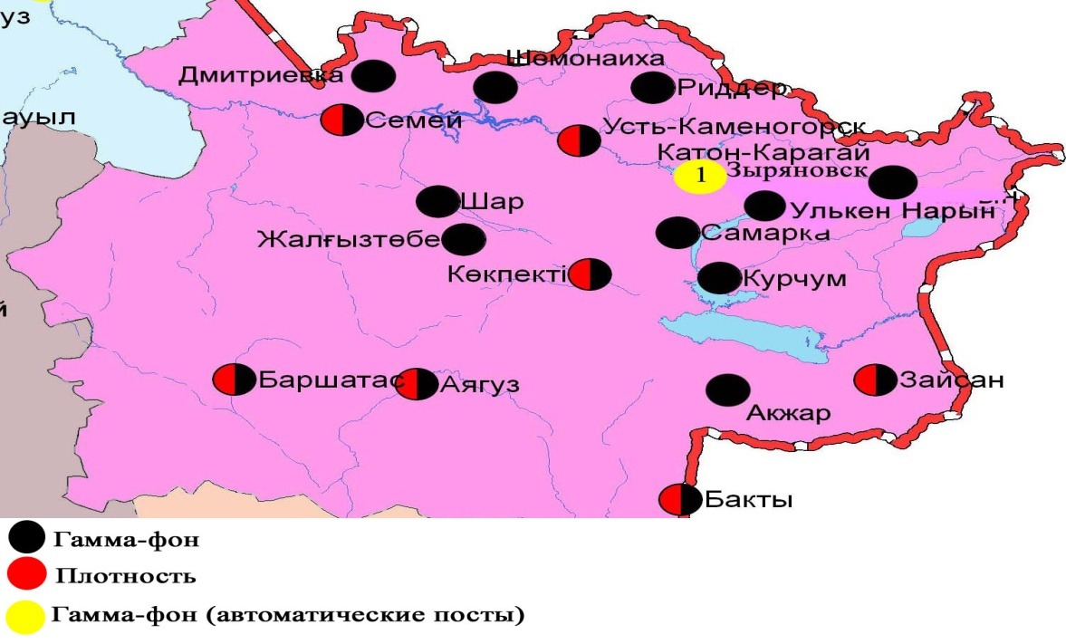

Рис. 5.5 Схема расположения метеостанций за наблюдением уровня радиационного гамма-фона и плотностью радиоактивных выпадений на территорииВосточно-Казахстанской области

- Состояние окружающей среды Жамбылской области

  - Состояние загрязнения атмосферного воздуха по городу Тараз

Наблюдения за состоянием атмосферного воздуха велись на 5стационарных постах (рис. 6.1., таблица 36).
Таблица 36
Место расположения постов наблюдений и определяемые примеси

Номер  поста | Сроки отбора | Проведения наблюдений | Адрес поста | Определяемые примеси
1 | 3 раза  в сутки | ручной отбор проб (дискретные методы) | ул. Шымкентская, 22 | взвешенные вещества, диоксид серы, сульфаты, оксид углерода, диоксид и оксид азота, фтористый водород, формальдегид
2 | 3 раза  в сутки | ручной отбор проб (дискретные методы) | ул. Рысбек батыра, 15, угол ул. Ниеткалиева
3 | 3 раза  в сутки | ручной отбор проб (дискретные методы) | угол ул. Абая и Толе би
4 | 3 раза  в сутки | ручной отбор проб (дискретные методы) | ул. Байзак батыра, 162
6 | каждые 20 минут | в непрерывном режиме | ул. Сатпаева и проспект Джамбула | взвешенные частицы РМ-10,озон,аммиак, диоксид углерода

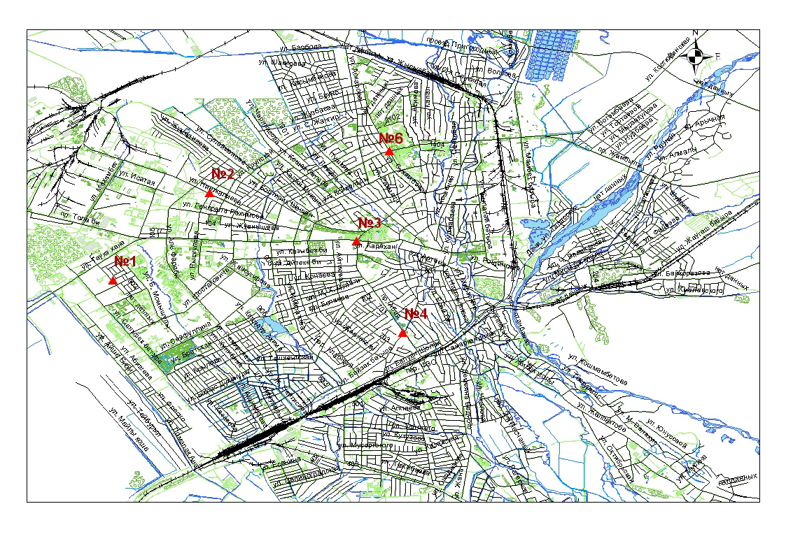
Рис.6.1. Схема расположения стационарной сети наблюдений
за загрязнением атмосферного воздухагорода Тараз

Таблица 37
Характеристика загрязнения атмосферного воздуха города Тараз

Примесь | Средняя концентрация (g_{с.с.}) |  | Максимально разовая концентрация (g_{м.р.}) |  | Число случаев превышения ПДК
Примесь | мг/м³ | Кратность превышения ПДК_{с.с.} | мг/м³ | Кратность превышения  ПДК _{м.р.} | >ПДК | >5 ПДК | >10 ПДК
Взвешенные вещества | 0,144 | 0,957 | 1,300 | 2,600 | 2
Взвешенные частицы РМ-10 | 0,020 |  | 0,438
Диоксид серы | 0,009 | 0,171 | 0,028 | 0,056
Сульфаты | 0,014 |  | 0,070 | 0,008
Оксид углерода | 1,515 | 0,505 | 5,000 | 1,000
Диоксид азота | 0,065 | 1,6 | 0,130 | 1,529 | 55
Оксид азота | 0,015 | 0,243 | 0,050 | 0,125
Озон | 0,041 | 1,3 | 0,086 | 0,538
Аммиак | 0,015 | 0,373 | 0,071 | 0,357
Фтористый водород | 0,003 | 0,504 | 0,012 | 0,600
Формальдегид | 0,007 | 2,4 | 0,022 | 0,629
Диоксид углерода | 744,91 |  | 1 025,11

Общая оценка загрязнения атмосферы.По данным стационарной сети наблюдений (рис.6.1) атмосферный воздух города в целом характеризуется высокимуровнем загрязнения,он определялся значением НП = 34,8 % (высокий уровень), СИ был равен 2,6 (повышенный уровень). Город более всего загрязнен диоксидом азота (табл.1 и табл.1.1).
В целом по городу среднемесячные концентрации составили: формальдегида - 2,4 ПДК_{с.с.},диоксида азота – 1,6 ПДК_{с.с.}, озона –1,3 ПДК_{с.с.},концентрации других загрязняющих веществ – не превышали ПДК.За май2015 года были выявленыпревышения более 1 ПДК: по диоксиду азота – 55 случаев, по взвешенным веществам – 2 случая (таблица 37).

  - Состояние загрязнения атмосферного воздуха по городу Жанатас

Наблюдения за состоянием атмосферного воздуха велись на 1 стационарном посту (рис. 6.2., таблица 38).

Таблица 38
Место расположения поста наблюдений и определяемые примеси

Номер  поста | Сроки отбора | Проведения наблюдений | Адрес поста | Определяемые примеси
1 | каждые 20 минут | в непрерывном режиме | ул. Токтарова, 27/1 и 27-а | взвешенные частицы РМ-2,5, взвешенные частицы РМ-10, диоксид серы, оксид углерода, диоксид и оксид азота, озон, сероводород, сумма углеводородов, аммиак, метан

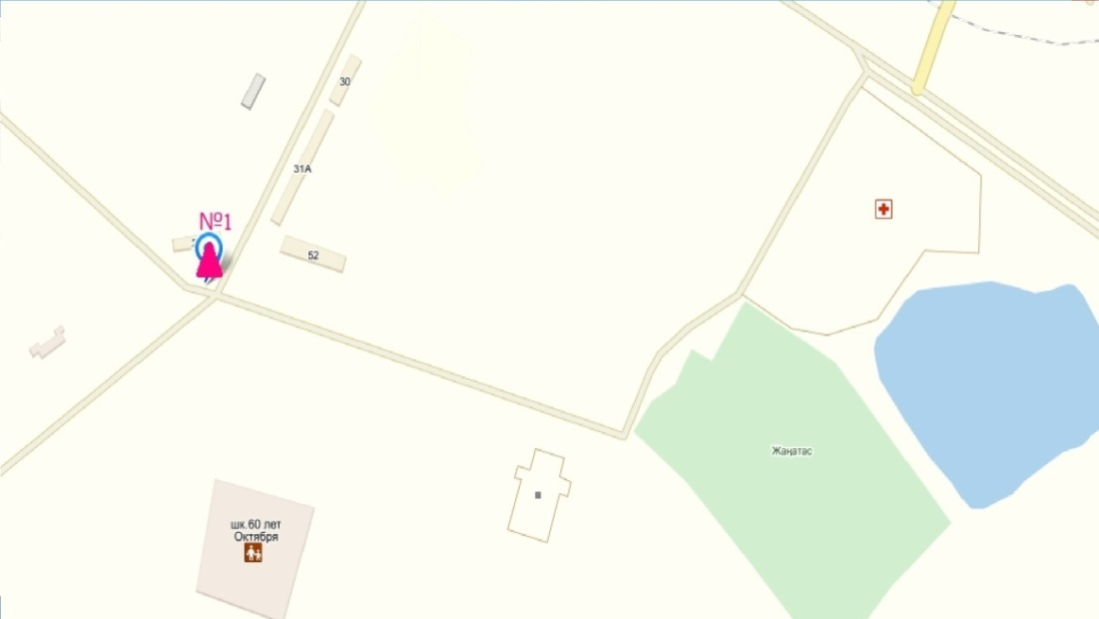
Рис.6.2. Схема расположения стационарной сети наблюдений
за загрязнением атмосферного воздухагорода Жанатас

Таблица 39
Характеристика загрязнения атмосферного воздуха города Жанатас

Примесь | Средняя концентрация (g_{с.с.}) |  | Максимально разовая концентрация (g_{м.р.}) |  | Число случаев превышения ПДК
Примесь | мг/м³ | Кратность превышения ПДК_{с.с.} | мг/м³ | Кратность превышения  ПДК _{м.р.} | >ПДК
Взвешанные частицы РМ-2,5 | 0,007 |  | 0,404
Взвешанные частицы РМ-10 | 0,023 |  | 0,418
Диоксид серы | 0,015 | 0,294 | 0,042 | 0,084
Оксид углерода | 0,184 | 0,061 | 0,944 | 0,189
Диоксид азота | 0,008 | 0,190 | 0,030 | 0,354
Оксид азота | 0,0004 | 0,007 | 0,062 | 0,155
Озон | 0,084 | 2,8 | 0,132 | 0,825
Сероводород | 0,009 |  | 0,028 | 3,500 | 410
Аммиак | 0,003 | 0,083 | 0,014 | 0,070
Сумма углеводородов | 1,883 |  | 2,250
Метан | 2,337 |  | 2,626

Общая оценка загрязнения атмосферы. По данным стационарной сети наблюдений (рис.6.2) атмосферный воздух города в целом характеризуется повышенным уровнем загрязнения, он определялся значениями СИ равным 3,5 и НП = 18,4 %. Город более всего загрязнен сероводородом(табл.1 и табл.1.1).
В целом по городу среднемесячная концентрация озона составила 2,8 ПДК_{с.с.}, концентрации других загрязняющих веществ – не превышали ПДК.За май2015 года были выявлены превышения более 1 ПДК: по сероводороду – 410 случаев(таблица 39).

  - Состояние загрязнения атмосферного воздуха по городу Каратау

Наблюдения за состоянием атмосферного воздуха велись на 1 стационарном посту (рис. 6.3., таблица 40).
Таблица 40
Место расположения поста наблюдений и определяемые примеси

Номер  поста | Сроки отбора | Проведения наблюдений | Адрес поста | Определяемые примеси
1 | каждые 20 минут | в непрерывном режиме | ул. Тамды аулие, №130 | взвешенные частицы РМ-2,5, взвешенные частицы РМ-10, диоксид серы, оксид углерода, диоксид и оксид азота, озон, сероводород, сумма углеводородов, аммиак, метан

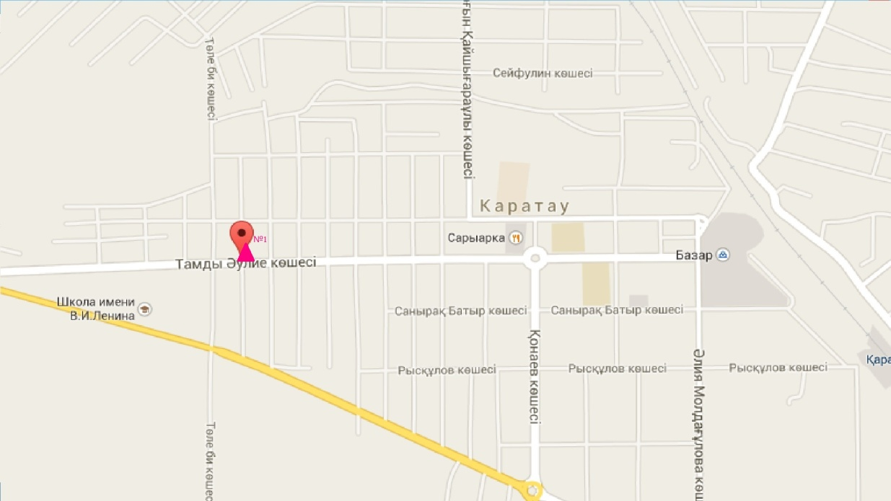
Рис.6.3. Схема расположения стационарной сети наблюдений
за загрязнением атмосферного воздухагорода Каратау

Таблица 41
Характеристика загрязнения атмосферного воздуха города Каратау
Примесь | Средняя концентрация (g_{с.с.}) |  | Максимально разовая концентрация (g_{м.р.}) |  | Число случаев превышения ПДК
Примесь | мг/м³ | Кратность превышения ПДК_{с.с.} | мг/м³ | Кратность превышения  ПДК _{м.р.} | >ПДК | >5 ПДК | >10 ПДК
Взвешанные частицы РМ-2,5 | 0 |  | 0
Взвешанные частицы РМ-10 | 0 |  | 0
Диоксид серы | 0,003 | 0,062 | 0,016 | 0,031
Оксид углерода | 0 | 0 | 0 | 0
Диоксид азота | 0,007 | 0,183 | 0,060 | 0,708
Оксид азота | 0,001 | 0,017 | 0,096 | 0,240
Озон | 0,082 | 2,7 | 0,172 | 1,075 | 1
Сероводород | 0,002 |  | 0,007 | 0,875
Аммиак | 0 | 0 | 0 | 0
Сумма углеводородов | 0,806 |  | 2,069
Метан | 1,001 |  | 2,192

Общая оценка загрязнения атмосферы. По данным стационарной сети наблюдений (рис.6.3) атмосферный воздух города в целом характеризуется низким уровнем загрязнения,он определялся значениям СИ равным 1,1 и НП = 0,0 %. Город более всего загрязнен озоном (табл.1 и табл.1.1).
В целом по городу среднемесячная концентрация озона составила 2,7 ПДК_{с.с.}, концентрации других загрязняющих веществ – не превышали ПДК.За май2015 года были выявлены превышения более 1 ПДК: поозону – 1 случай (таблица 41).

  - Состояние загрязнения атмосферного воздуха по городу Шу

Наблюдения за состоянием атмосферного воздуха велись на 1 стационарном посту (рис. 6.4., таблица 42).
Таблица 42
Место расположения поста наблюдений и определяемые примеси

Номер  поста | Сроки отбора | Проведения наблюдений | Адрес поста | Определяемые примеси
1 | каждые 20 минут | в непрерывном режиме | возле Шуйской городской больницы | взвешенные частицы РМ-2,5, взвешенные частицы РМ-10, диоксид серы, оксид углерода, диоксид и оксид азота, озон, сероводород, сумма углеводородов, аммиак, метан

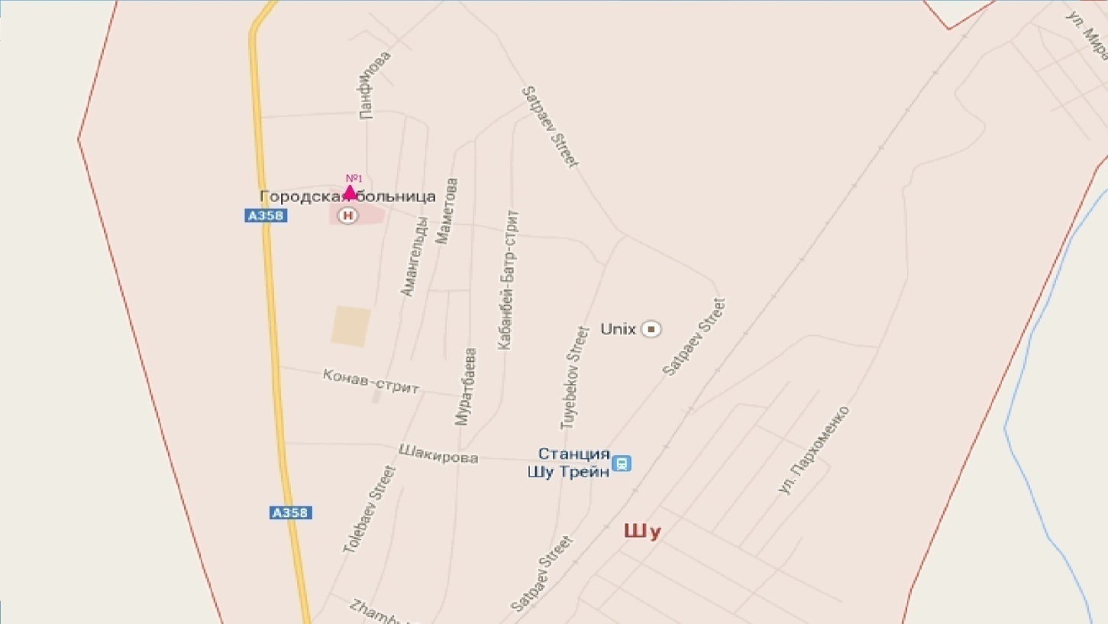
Рис.6.4. Схема расположения стационарной сети наблюдений
за загрязнением атмосферного воздухагорода Чу

Таблица 43
Характеристика загрязнения атмосферного воздуха города Чу

Примесь | Средняя концентрация (g_{с.с.}) |  | Максимально разовая концентрация (g_{м.р.}) |  | Число случаев превышения ПДК
Примесь | мг/м³ | Кратность превышения ПДК_{с.с.} | мг/м³ | Кратность превышения  ПДК _{м.р.} | >ПДК | >5 ПДК | >10 ПДК
Взвешанные частицы РМ-2,5 | 0,025 |  | 0,387
Взвешанные частицы РМ-10 | 0,108 |  | 1,937
Диоксид серы | 0,006 | 0,122 | 0,021 | 0,042
Оксид углерода | 0,248 | 0,083 | 3,072 | 0,614
Диоксид азота | 0,015 | 0,380 | 0,711 | 8,360 | 74 | 4
Оксид азота | 0,046 | 0,772 | 3,895 | 9,739 | 102 | 17
Озон | 0,043 | 1,4 | 0,164 | 1,025 | 3
Сероводород | 0,005 |  | 0,025 | 3,150 | 800
Аммиак | 0,007 | 0,163 | 0,558 | 2,790 | 3
Сумма углеводородов | 6,772 |  | 22,259
Метан | 8,278 |  | 27,617

Общая оценка загрязнения атмосферы. По данным стационарной сети наблюдений (рис.6.4) атмосферный воздух города в целом характеризуетсявысоким уровнем загрязнения, он определялся значением СИ равным 9,7, НП = 47,2 %. Город более всего загрязнен по оксидам азота и сероводородом (табл.1 и табл.1.1).
В целом по городу среднемесячная концентрация озона составила 1,4 ПДК_{с.с.}, концентрации других загрязняющих веществ – не превышали ПДК. За май2015 года были выявлены превышения более 1 ПДК: по сероводороду – 800, по оксиду азота – 102, диоксиду азота – 74,по аммиаку и озону – 3 случая, также были превышения более 5 ПДК по диоксиду азота – 4 случая и по оксиду азота – 17 случаев (таблица 43).

  - Состояние загрязнения атмосферного воздуха по поселку Кордай

Наблюдения за состоянием атмосферного воздуха велись на 1 стационарном посту (рис. 6.5., таблица 44).
Таблица 44
Место расположения поста наблюдений и определяемые примеси

Номер  поста | Сроки отбора | Проведения наблюдений | Адрес поста | Определяемые примеси
1 | каждые 20 минут | в непрерывном режиме | ул. Жибек жолы, №496«А» | взвешенные частицы РМ-2,5, взвешенные частицы РМ-10, диоксид серы, оксид углерода, диоксид и оксид азота, озон, сероводород, сумма углеводородов, аммиак, метан

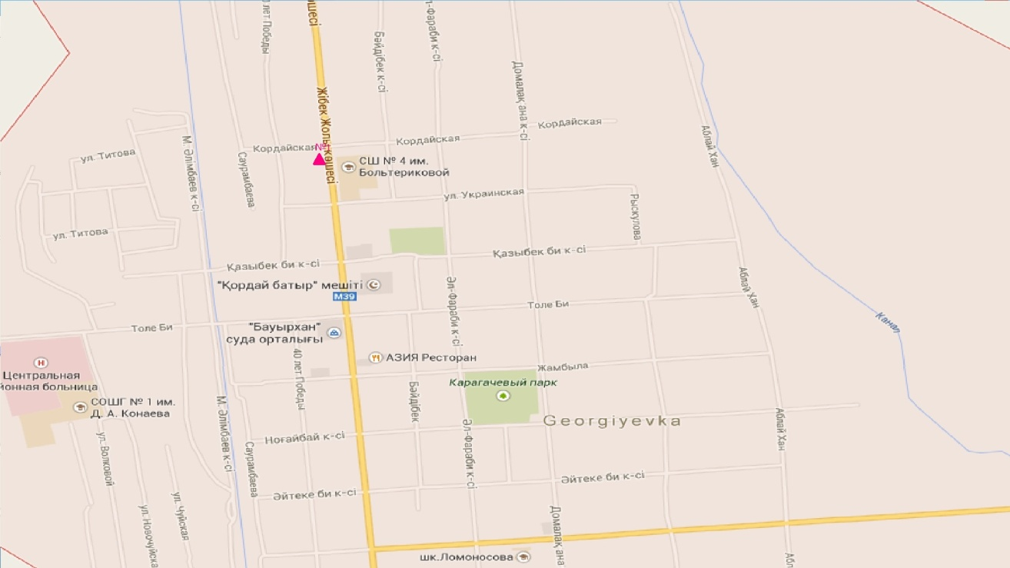
Рис.6.5. Схема расположения стационарной сети наблюдений
за загрязнением атмосферного воздуха поселка Кордай

Таблица 45
Характеристика загрязнения атмосферного воздуха поселка Кордай
Примесь | Средняя концентрация (g_{с.с.}) |  | Максимально разовая концентрация (g_{м.р.}) |  | Число случаев превышения ПДК
Примесь | мг/м³ | Кратность превышения ПДК_{с.с.} | мг/м³ | Кратность превышения  ПДК _{м.р.} | >ПДК | >5 ПДК | >10 ПДК
Взвешанные частицы РМ-2,5 | 0,012 |  | 0,224
Взвешанные частицы РМ-10 | 0,031 |  | 0,581
Диоксид серы | 0,004 | 0,084 | 0,018 | 0,037
Оксид углерода | 0,281 | 0,094 | 1,313 | 0,263
Диоксид азота | 0,006 | 0,160 | 0,090 | 1,061 | 1
Оксид азота | 0,001 | 0,012 | 0,019 | 0,047
Озон | 0,066 | 2,2 | 0,130 | 0,813
Сероводород | 0,003 |  | 0,007 | 0,875
Аммиак | 0,006 | 0,158 | 0,685 | 3,427 | 5
Сумма углеводородов | 0,867 |  | 1,517
Метан | 1,077 |  | 1,880

Общая оценка загрязнения атмосферы. По данным стационарной сети наблюдений (рис.6.5) атмосферный воздух города в целом характеризуется повышенным уровнем загрязнения, он определялся значениямиСИ равным 3,4(повышенный уровень) и НП = 0,2 % (низкий уровень).
В целом по городу среднемесячная концентрация озона составила 2,2 ПДК_{с.с.}, концентрации других загрязняющих веществ – не превышали ПДК.
За май 2015 года были выявлены превышения более 1 ПДК: по диоксиду азота – 1, по аммиаку – 5 случаев.

  - Качество поверхностных вод на территории Жамбылской области

Наблюдения за загрязнением поверхностных вод на территории Жамбылской области проводились на 9 водных объектах (реки Талас, Бериккара, Асса, Шу, Аксу, Карабалта, Токташ, Сарыкау, озеро Биликоль).
Сток бассейна рек Шу, Талас и Асса формируется практически полностью на территории Кыргызской Республики. Реки Аксу, Карабалта, Токташ являются притоками реки Шу.
В реке Талас температура воды находится в пределах 14,0 – 21,0 ºC, водородный показатель равен 8,05, концентрация растворенного в воде кислорода 10,0 мг/дм³, БПК₅ 2,79 мг/дм³. Превышения ПДК были зафиксированы по веществам из групп тяжелых металлов (медь 2,0 ПДК), органических веществ (фенолы 2,0 ПДК), биогенных веществ (железо общее 2,2 ПДК).
В реке Асса температура воды 11,8ºC, водородный показатель равен 8,15, концентрация растворенного в воде кислорода 8,29 мг/дм³, БПК₅ 1,58 мг/дм³. Превышения ПДК были зафиксированы по веществам из групп тяжелых металлов (медь 2,4 ПДК).
В реке Бериккара температура воды 13,0ºC, водородный показатель равен 8,10, концентрация растворенного в воде кислорода 9,39 мг/дм³, БПК₅ 3,13 мг/дм³. Превышения ПДК были зафиксированы по веществам из групп тяжелых металлов (медь 1,2 ПДК).
В озере Биликоль температура воды 24,0ºC, водородный показатель равен 8,50, концентрация растворенного в воде кислорода 8,92 мг/дм³, БПК₅ 15,7 мг/дм³. Превышения ПДК были зафиксированы по веществам из групп главных ионов (сульфаты 5,8 ПДК), биогенных веществ (фториды 1,7 ПДК), органических веществ (фенолы 3,0 ПДК), тяжелых металлов (медь 3,2 ПДК).
В реке Шу температура воды находится в пределах 18,0 –19,6 ºC, водородный показатель равен 7,65, концентрация растворенного в воде кислорода 9,23 мг/дм³, БПК₅ 3,30 мг/дм³. Превышения ПДК были зафиксированы по веществам из тяжёлых металлов (медь 2,5 ПДК).
Река Аксу, температура воды 21,2ºC, водородный показатель равен 8,10, концентрация растворенного в воде кислорода 8,53 мг/дм³, БПК₅ 3,86 мг/дм³. Превышения ПДК были зафиксированы по веществам из групп: главных ионов (сульфаты 2,6 ПДК, магний 1,2 ПДК), из биогенных веществ (фториды 1,2 ПДК), тяжелых металлов (медь 1,2 ПДК), органических веществ (фенолы 2,0 ПДК).
Река Карабалта, температура воды 24,3ºC, водородный показатель равен 8,10, концентрация растворенного в воде кислорода 9,48 мг/дм³, БПК₅ 6,15 мг/дм³. Превышения ПДК были зафиксированы по веществам из групп главных ионов (сульфаты 9,8 ПДК, магний 3,0), тяжелых металлов (медь 1,6 ПДК) биогенных веществ (фториды 1,7 ПДК), органических веществ (фенолы 2,0 ПДК, нефтепродукты 2,4 ПДК).
Река Токташ, температура воды 24,2ºC, водородный показатель равен 8,10, концентрация растворенного в воде кислорода 9,25 мг/дм³, БПК₅ 2,56 мг/дм³. Превышения ПДК были зафиксированы по веществам из групп главных ионов (сульфаты 5,7 ПДК, магний 2,1), биогенных веществ (железо общее 1,3 ПДК, фториды 1,2), тяжелых металлов (медь 1,3 ПДК), органических веществ (фенолы 2,0 ПДК, нефтепродукты 1,6 ПДК).
Река Сарыкау, температура воды 19,4ºC, водородный показатель равен 8,20, концентрация растворенного в воде кислорода 7,71 мг/дм³, БПК₅ 5,90 мг/дм³. Превышения ПДК были зафиксированы по веществам из групп главных ионов (сульфаты 9,0 ПДК, магний 3,0), тяжелых металлов (медь 1,8 ПДК), биогенных веществ (железо общее 1,3 ПДК, фториды 2,2 ПДК), органических веществ (нефтепродукты 1,6 ПДК).
Качество воды водных объектов следующим образом: вода «умеренного уровня загрязнения» - реки Шу, Талас, Асса, Бериккара, Аксу, Карабалта, Токташ,Сарыкау; вода «высокого уровня загрязнения» - озеро Биликоль.
По сравнению с маем 2014 года качество воды в реках Шу, Талас, Асса, Бериккара, Аксу, Карабалта, Токташ,Сарыкау существенно не изменился; в озере Биликоль качество воды улучшилось. По сравнению с апрелем 2014 года качество воды в реках Шу, Аксу,Токташ,Талас, Асса, Бериккара, Карабалта, Сарыкаусущественно не изменилось; в озере Биликоль ухудшилось.
Высокое загрязнение отмечено в озере Биликоль - 1 случай ВЗ (таблица 7).

  - Радиационный гамма-фон Жамбылской области

Наблюдения за уровнем гамма излучения на местности осуществлялись ежедневно на 3-х метеорологических станциях (Тараз, Толе би, Чиганак) (рис.6.6).
Средние значения радиационного гамма-фона приземного слоя атмосферы по населенным пунктам области находились в пределах 0,10-0,19 мкЗв/ч. В среднем по области радиационный гамма-фон составил 0,16 мкЗв/ч и находился в допустимых пределах.

  - Плотность радиоактивных выпадений в приземном слое атмосферы

Контроль за радиоактивным загрязнением приземного слоя атмосферы на территории Жамбылской области осуществлялся на 3-х метеорологических станциях (Тараз, Толе би, Чиганак) путем отбора проб воздуха горизонтальными планшетами (рис. 6.6). На всех станциях проводился пятисуточный отбор проб.
Среднесуточная плотность радиоактивных выпадений в приземном слое атмосферы на территории области колебалась в пределах 1,0–1,6 Бк/м². Средняя величина плотности выпадений по области составила 1,3 Бк/м², что не превышает предельно-допустимый уровень.

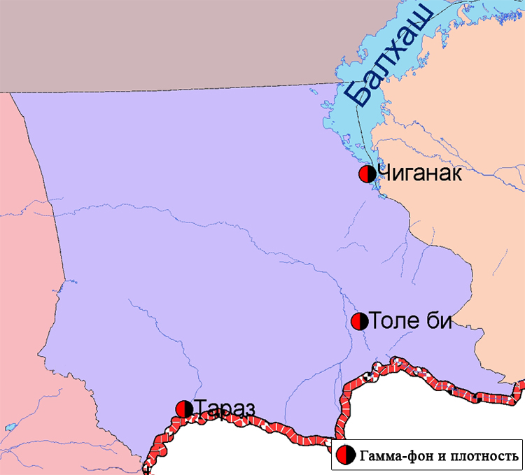

Рис. 6.6 Схема расположения метеостанций за наблюдением уровня радиационного гамма-фона и плотностью радиоактивных выпадений на территорииЖамбылской области

- Состояние окружающей среды Западно-Казахстанской области

7.1 Состояние загрязнения атмосферного воздуха по городу Уральск

Наблюдения за состоянием атмосферного воздуха велись на 2 стационарных постах (рис.7.1, таблица 46).

Таблица 46
Место расположения постов наблюдений и определяемые примеси

Номер  поста | Сроки отбора | Проведение наблюдений | Адрес поста | Определяемые примеси
2 | каждые 20 минут | в непрерывном режиме | пожарная часть (ул. Гагарина, р-н дома 25, возле пожарной части) | взвешенные частицы РМ-10, диоксид серы, оксид углерода, диоксид и оксид азота, сероводород, аммиак
3 | каждые 20 минут | в непрерывном режиме | ул. Даумова, рядом с парком отдыха им.Кирова | взвешенные частицы РМ-10, диоксид серы, сероводород

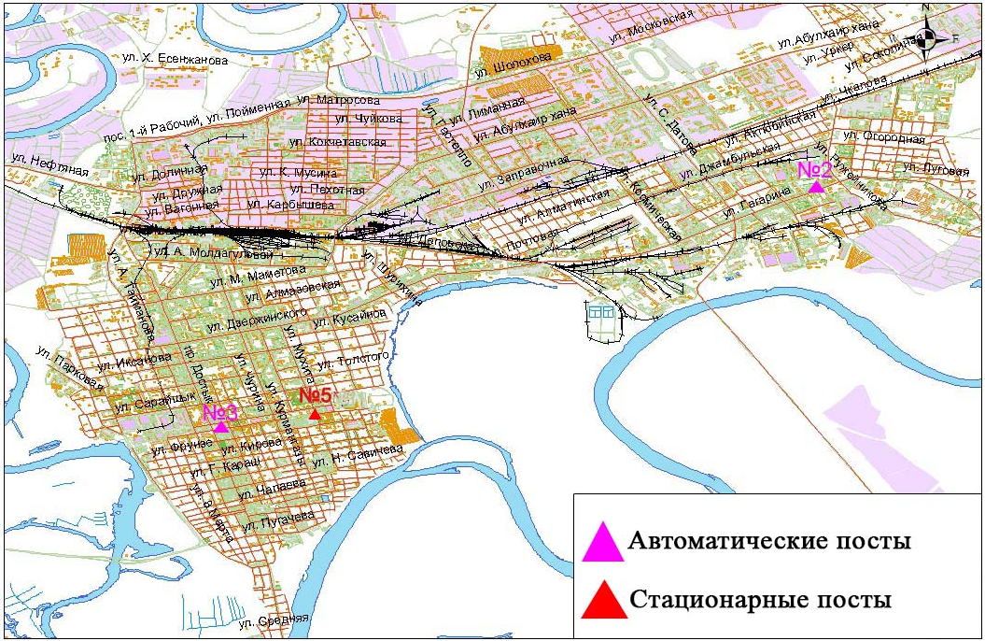
Рис.7.1. Схема расположения стационарной сети наблюдения
за загрязнением атмосферного воздуха города Уральск

Таблица 47
Характеристика загрязнения атмосферного воздуха города Уральск

Примесь | Средняя концентрация (g_{с.с.}) |  | Максимально-разовая концентрация (g_{м.р.}) |  | Число случаев превышения ПДК
Примесь | мг/м³ | Кратность превышения ПДК_{с.с.} | мг/м³ | Кратность превышения ПДК _{м.р.} | >ПДК | >5 ПДК | >10 ПДК
Взвешенные частицы РМ -10 | 0,0285 |  | 0,5634
Диоксид серы | 0,0427 | 0,8530 | 1,0721 | 2,1442 | 2
Оксид углерода | 0,0384 | 0,0128 | 2,0177 | 0,4035
Диоксид азота | 0,0093 | 0,2325 | 0,0839 | 0,9871
Оксид азота | 0,0120 | 0,2000 | 0,1010 | 0,2525
Сероводород | 0,0003 |  | 0,0048 | 0,6000
Аммиак | 0,0076 | 0,1900 | 0,0177 | 0,0885

Общая оценка загрязнения атмосферы.По данным стационарной сети наблюдений (рис.7.1) атмосферный воздух города характеризуется повышенным уровнем загрязнения, он определялся значениямиСИравным 2,1 (повышенный уровень) иНП= 0,0 % (низкий уровень) (табл.1 и табл.1.1).
В целом по городу среднемесячные концентрации всехзагрязняющих веществ - не превышали ПДК (таблица 47).
За май2015 года были выявлены превышения более 1 ПДК по диоксиду серы – 2 случая (таблица 47).
7.2 Состояние атмосферного воздуха по городу Аксай

Наблюдения за состоянием атмосферного воздуха велись на 1 стационарном посту (рис 7.2., таблица 48).

Таблица 48
Место расположения постов наблюдений и определяемые примеси

Номер  поста | Сроки отбора | Проведение наблюдений | Адрес поста | Определяемые примеси
4 | каждые 20 минут | в непрерывном режиме | ул. Утвинская, 17 | взвешенные частицы РМ-10, диоксид серы, оксид углерода, диоксид и оксид азота,сероводород, аммиак,сумма углеводородов, метан

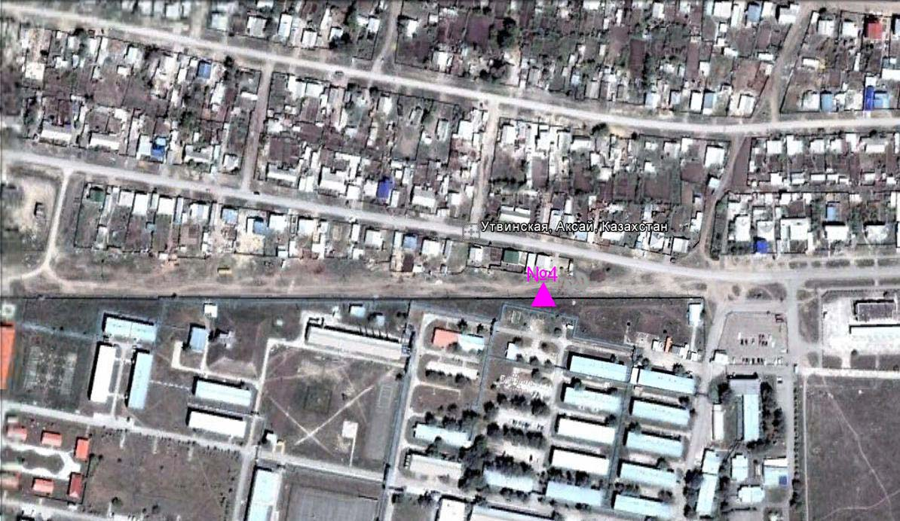
Рис.7.2. Схема расположения стационарной сети наблюдения
за загрязнением атмосферного воздуха города Аксай

Таблица 49
Характеристика загрязнения атмосферного воздуха города Аксай

Примесь | Средняя концентрация (g_{с.с.}) |  | Максимально разовая концентрация (g_{м.р.}) |  | Число случаев превышения ПДК
Примесь | мг/м³ | Кратность превышения ПДК_{с.с.} | мг/м³ | Кратность превышения  ПДК _{м.р.} | >ПДК | >5 ПДК | >10 ПДК
Взвешенные частицы РМ-10 | 0,018 |  | 0,215
Диоксид серы | 0,025 | 0,498 | 3,064 | 6,127 | 2 | 1
Оксид углерода | 0,302 | 0,101 | 4,208 | 0,842
Диоксид азота | 0,009 | 0,213 | 0,049 | 0,578
Оксид азота | 0,010 | 0,165 | 0,033 | 0,083
Сероводород | 0,002 |  | 0,006 | 0,788
Аммиак | 0,009 | 0,228 | 0,067 | 0,334
Сумма углеводородов | 1,025 |  | 3,762
Метан | 0,884 |  | 2,677

Общая оценка загрязнения атмосферы.По данным стационарной сети наблюдений (рис.7.2) атмосферный воздух города характеризуется высокимуровнем загрязнения,он определялся значением СИ равным 6,1 (высокий уровень),НП = 0,1 %(низкий уровень) (табл.1 и табл.1.1).
В целом по городу среднемесячные концентрации всех загрязняющих веществ не превышали ПДК. Число случаев превышения более 1 ПДКпо диоксиду серы – 2 случаяи более 5 ПДК – 1 случай (таблица 49).

7.3 Состояние атмосферного воздуха по поселку Березовка

Наблюдения за состоянием атмосферного воздуха велись на 1 стационарном посту (рис 7.3., таблица 50).

Таблица 50
Место расположения постов наблюдений и определяемые примеси

Номер  поста | Сроки отбора | Проведение наблюдений | Адрес поста | Определяемые примеси
7 | каждые 20 минут | в непрерывном режиме | ул. Тупиковая, 1/6 | взвешенные частицы РМ-2,5, взвешенные частицы РМ-10, диоксид серы, оксид углерода, диоксид и оксид азота, озон, сероводород, сумма углеводородов, аммиак, метан

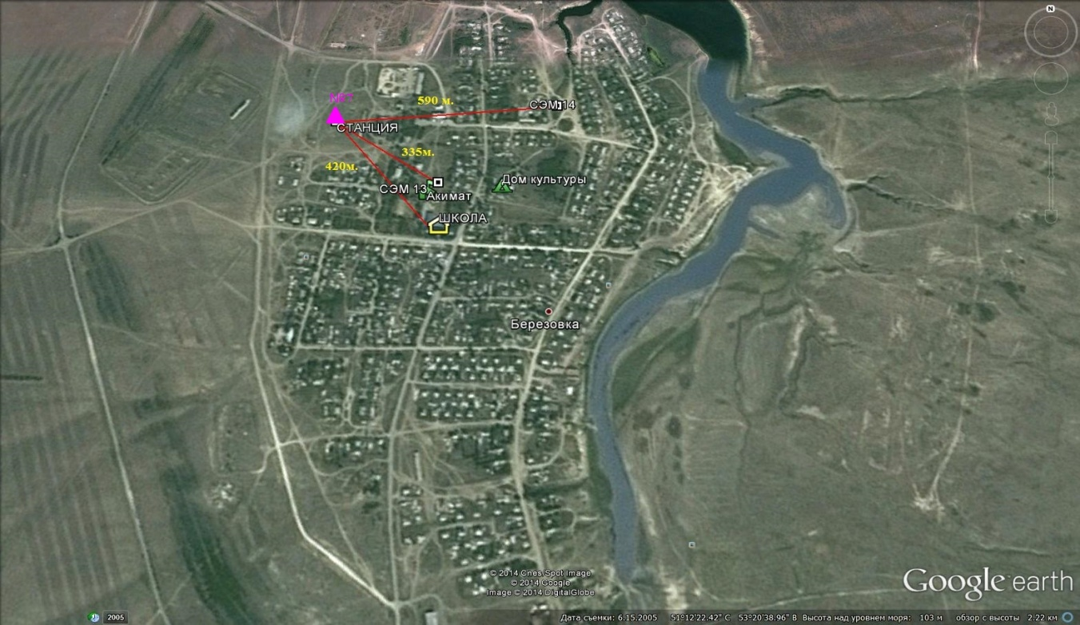

Рис.7.3. Схема расположения стационарной сети наблюдения
за загрязнением атмосферного воздуха поселка Березовка

Таблица 51
Характеристика загрязнения атмосферного воздуха поселка Березовка

Примесь | Средняя концентрация (g_{с.с.}) |  | Максимально разовая концентрация (g_{м.р.}) |  | Число случаев превышения ПДК
Примесь | мг/м³ | Кратность превышения ПДК_{с.с.} | мг/м³ | Кратность превышения  ПДК _{м.р.} | >ПДК | >5 ПДК | >10 ПДК
Взвешенные частицы РМ -2,5 | 0,005 |  | 0,051
Взвешенные частицы РМ -10 | 0,008 |  | 0,090
Диоксид серы | 0,001 | 0,020 | 0,020 | 0,040
Оксид углерода | 0,170 | 0,057 | 0,844 | 0,169
Диоксид азота | 0,001 | 0,025 | 0,011 | 0,129
Оксид азота | 0,001 | 0,017 | 0,044 | 0,110
Озон | 0,012 | 0,400 | 0,035 | 0,219
Сероводород | 0,001 |  | 0,005 | 0,625
Аммиак | 0,007 | 0,175 | 0,033 | 0,165
∑углеводородов | 0,000 |  | 0,000
Метан | 0,000 |  | 0,000

Общая оценка загрязнения атмосферы. По данным стационарной сети наблюдений (рис.7.3) атмосферный воздух города характеризуется низким уровнем загрязнения, он определялся значением СИ равным 0,6, НП = 0,0 % (табл.1 и табл.1.1).
В целом по городу среднемесячные концентрации всех загрязняющих веществ – не превышали ПДК (таблица 51).
7.4 Состояние атмосферного воздуха п. Январцево

Наблюдения за состоянием атмосферного воздуха велись на 1 стационарном посту (рис 7.4., таблица 52).

Таблица 52
Место расположения постов наблюдений и определяемые примеси

Номер  поста | Сроки отбора | Проведение наблюдений | Адрес поста | Определяемые примеси
7 | каждые 20 минут | в непрерывном режиме | с. Январцево | взвешенные частицы РМ-2,5, взвешенные частицы РМ-10, диоксид серы, оксид углерода, диоксид и оксид азота, озон, сероводород, сумма углеводородов, аммиак, метан

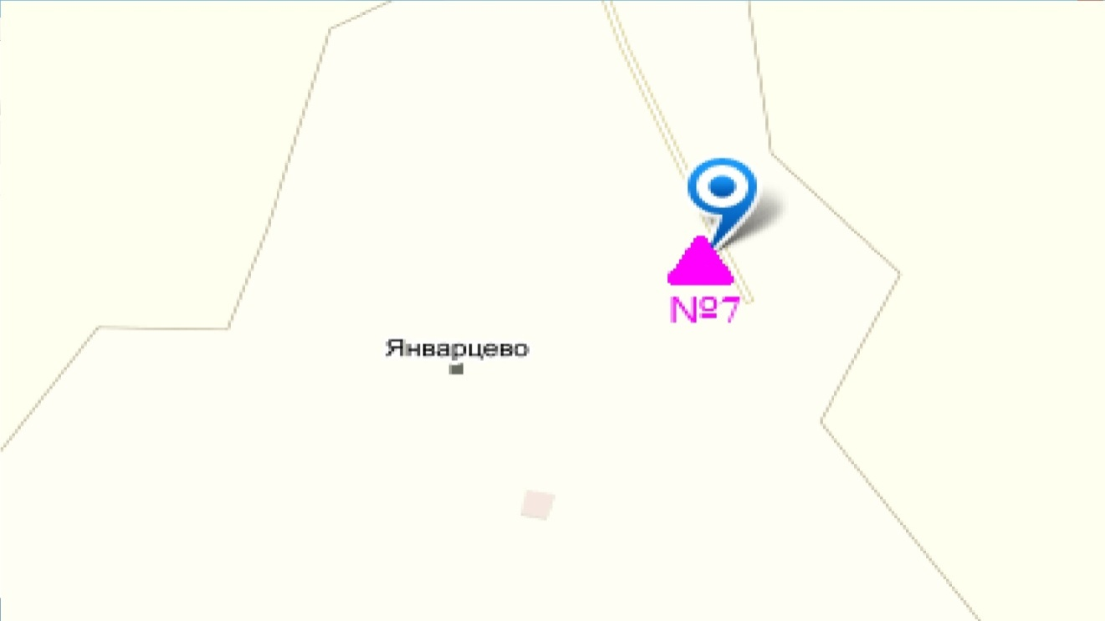
Рис.7.4. Схема расположения стационарной сети наблюдения
за загрязнением атмосферного воздуха поселка Январцево

Таблица 53
Концентрации загрязняющих веществ по данным наблюдений
в п. Январцево

Примесь | Средняя концентрация (g_{с.с.}) |  | Максимально разовая концентрация (g_{м.р.}) |  | Число случаев превышения ПДК
Примесь | мг/м³ | Кратность превышения ПДК_{с.с.} | мг/м³ | Кратность превышения  ПДК _{м.р.} | >ПДК | >5 ПДК | >10 ПДК
Взвешенные частицы РМ -2,5 | 0,0093 |  | 0,3746
Взвешенные частицы РМ -10 | 0,0200 |  | 0,5026
Диоксид серы | 0,0141 | 0,2820 | 0,0524 | 0,1048
Оксид углерода | 0,2004 | 0,0668 | 1,0879 | 0,2176
Диоксид азота | 0,0043 | 0,1075 | 0,0508 | 0,5976
Оксид азота | 0,0002 | 0,0033 | 0,0414 | 0,1035
Озон | 0,0632 | 2,1 | 0,1180 | 0,7375
Сероводород | 0,0006 |  | 0,0017 | 0,2125
Аммиак | 0,0087 | 0,2175 | 0,4312 | 2,1560 | 4
∑углеводородов | 8,6778 |  | 19,1484
Метан | 10,76 |  | 24,95

Общая оценка загрязнения атмосферы. По данным стационарной сети наблюдений (рис.7.4) атмосферный воздух города характеризуется повышенным уровнем загрязнения,он определялся значением НП = 0,2 % (низкий уровень),СИ = 2,2 ( повышенный уровень) (табл.1 и табл.1.1).
В целом по городу среднемесячная концентрация озона составила 2,1 ПДК_{с.с},концентрации всех загрязняющих веществ – не превышали ПДК.Число случаев превышения более 1 ПДК по аммиаку – 4 случая (таблица 53).

7.5Состояние атмосферного воздуха по данным эпизодических наблюдений поселка Январцево

Наблюдения за загрязнением воздухапроводилась в п. Январцево (Зеленовский район) (ближайший район месторождений Чинарево).
Измерялись концентрации взвешенных частиц (РМ-10), диоксида серы, оксида углерода, диоксида азота, оксида азота, сероводорода, углеводородов, аммиака, формальдегида, бензола.
Максимальная из разовых концентраций диоксида азота составила 2,0ПДК.
Концентрации взвешенных частиц (РМ-10), диоксида серы, оксида углерода, оксида азота, сероводорода, углеводородов, аммиака, формальдегида, бензола по данным наблюдений находились в пределах допустимой нормы (таблица 54).

Таблица 54
Концентрации загрязняющих веществ по даннымнаблюдений
в п. Январцево

Определяемые примеси | Точки отбора
Определяемые примеси | №1
Определяемые примеси | q _{м.р.}мг/м³ | q _{м.р.}/ПДК
Взвешенные частицы РМ-10 | 0,108
Диоксид серы | 0,006 | 0,01
Оксид углерода | 1,983 | 0,39
Диоксид азота | 0,171 | 2,0
Оксид азота | 0,027 | 0,06
Сероводород | 0,001 | 0,21
Углеводороды | 28,589 | 0,47
Аммиак | 0,015 | 0,07
Формальдегид | 0 | 0
Бензол | 0,046 | 0,03

7.6 Качество поверхностных вод на территорииЗападно - Казахстанской области

Наблюдения за загрязнением поверхностных вод на территории Западно-Казахстанской области проводились на 5 водных объектах: реках Жайык, Шаган, Дерколь, Елек, канал Кошимский.
В реке Жайык температура воды составила 12,65ºC, водородный показатель равен 7,05, концентрация растворенного в воде кислорода 10,90 мг/дм3, БПК₅ 2,75 мг/дм3. Превышения ПДК были зафиксированы по веществам из групп главных ионов (хлориды-1,0 ПДК), по биогенным веществам (азот нитритный - 1,2 ПДК, азот нитратный - 1,1 ПДК), органическим веществам ( фенолы – 4,0 ПДК).
В реке Шаган температура воды составила 16ºC, водородный показатель равен 6,95, концентрация растворенного в воде кислорода- 12,08 мг/дм3, БПК₅₋ 2,81 мг/дм3. Превышения ПДК были зафиксированы по веществам из групп главных ионов (магний - 1,7 ПДК), органических веществ( фенолы - 3,1 ПДК).
В реке Дерколь температура воды составила 18ºC, водородный показатель равен 6,89, концентрация растворенного в воде кислорода- 16 мг/дм3, БПК₅- 2,88 мг/дм3. Превышения ПДК были зафиксированы по веществам из групп главных ионов (магний – 1,9 ПДК), органическим веществам (фенолы - 2,7 ПДК).
В реке Елек температура воды составила 12,3ºC, водородный показатель равен 7,0, концентрация растворенного в воде кислорода-12,48 мг/дм³, БПК₅-2,80 мг/дм³. Превышения ПДК были зафиксированы из групп биогенных веществ (аммоний солевой – 4,0 ПДК), органических веществ (фенолы – 5,0 ПДК).
В канале Кошимский тем-раводы составила 11,9ºC, водородный показатель равен 7,07, концентрация растворенного в воде кислорода-11,36 мг/дм³, БПК₅-2,88 мг/дм³. Превышения ПДК были зафиксированы по веществам из групп главных ионов (хлориды - 1,5 ПДК), биогенных веществ (азот нитритный - 1,8 ПДК, азот нитратный - 1,1 ПДК), органических веществ ( фенол – 4,0 ПДК).
Качество воды рек Жайык, Шаган, Дерколь, канала Кошимский оценивается как «умеренного уровня загрязнения», в реке Елек - «высокого уровня загрязнения».
В сравнении с маем 2014 года качество воды рек Жайык, Шаган, Дерколь, Елек канала Кошим – ухудшилось.
В сравнении с апрелем 2015 года качество воды рек Жайык, Шаган – ухудшилось; в реке Дерколь – не изменилось.

7.7 Радиационный гамма-фон Западно-Казахстанской области

Наблюдения за уровнем гамма излучения на местности осуществлялись ежедневно на 2-х метеорологических станциях (Уральск, Тайпак)на 3-хавтоматических постах наблюдений за загрязнением атмосферного воздуха г.Уральск (№2,3) и г.Аксай (№4) (рис. 7.5).
Средние значения радиационного гамма-фона приземного слоя атмосферы по населенным пунктам области находились в пределах 0,05-0,14 мкЗв/ч. В среднем по области радиационный гамма-фон составил 0,12 мкЗв/ч и находился в допустимых пределах.

7.8Плотность радиоактивных выпадений в приземном слое атмосферы

Контроль за радиоактивным загрязнением приземного слоя атмосферы на территории Западно-Казахстанской области осуществлялся на 2-х метеорологических станциях (Уральск, Тайпак) путем отбора проб воздуха горизонтальными планшетами (рис. 7.5). На всех станциях проводился пятисуточный отбор проб.
Среднесуточная плотность радиоактивных выпадений в приземном слое атмосферы на территории области колебалась в пределах 1,0–1,4 Бк/м². Средняя величина плотности выпадений по области составила 1,2 Бк/м², что не превышает предельно-допустимый уровень.

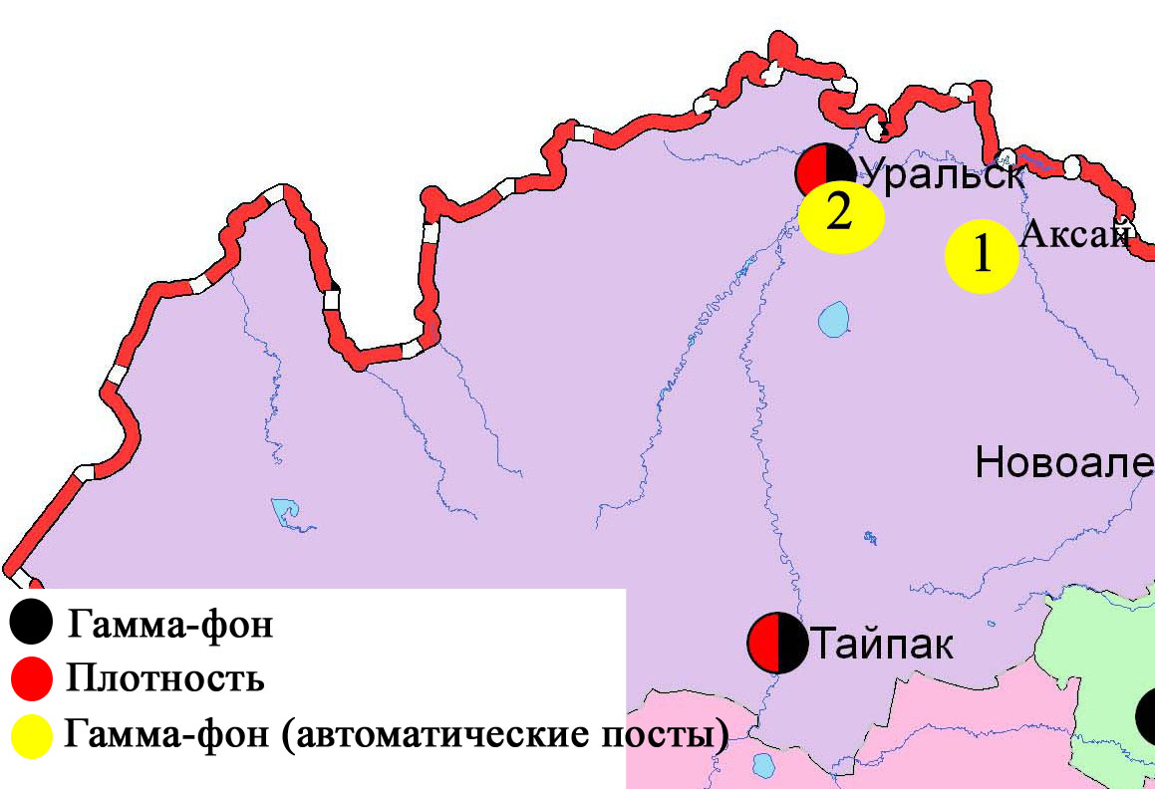

Рис. 7.5Схема расположения метеостанций за наблюдением уровня радиационного гамма-фона и плотностью радиоактивных выпадений на территорииЗападно-Казахстанкой области

8 Состояние окружающей среды Карагандинской области

8.1 Состояние загрязнения атмосферного воздуха по городу Караганда

Наблюдения за состоянием атмосферного воздуха велись на 7 стационарных постах (рис. 8.1., таблица 55).
Таблица 55
Место расположения постов наблюдений и определяемые примеси

Номер  поста | Сроки отбора | Проведения наблюдений | Адрес поста | Определяемые примеси
1 | 4 раза  в сутки | ручной отбор проб (дискретные методы) | аэрологическая станция, р-н аэропорта «Городской» | взвешенные вещества, диоксид серы, сульфаты, оксид углерода, диоксид и оксид азота, фенол, формальдегид
3 | 3 раза  в сутки | ручной отбор проб (дискретные методы) | угол ул. Ленина и пр. Бухар-Жырау
4 | 3 раза  в сутки | ручной отбор проб (дискретные методы) | ул. Бирюзова,15, новый Майкудук
7 | 3 раза  в сутки | ручной отбор проб (дискретные методы) | ул. Ермекова, 116
5 | каждые 20 минут | в непрерывном режиме | ул. Муканова, 57/3 | взвешенные частицы РМ-10, диоксид серы, оксид углерода, диоксид азота, оксид азота, сумма углеводородов, метан
6 | каждые 20 минут | в непрерывном режиме | городской акимат (в районе старого аэропорта) | взвешенные частицы РМ-2,5, взвешенные частицы РМ-10, диоксид серы, оксид углерода, диоксид и оксид азота, сероводород, сумма углеводородов, аммиак, метан
8 | каждые 20 минут | в непрерывном режиме | район больницы (микрорайон Пришахтинск) | взвешенные частицы РМ-2,5, взвешенные частицы РМ-10, диоксид серы, оксид углерода, диоксид и оксид азота, озон, сероводород, сумма углеводородов, аммиак, метан

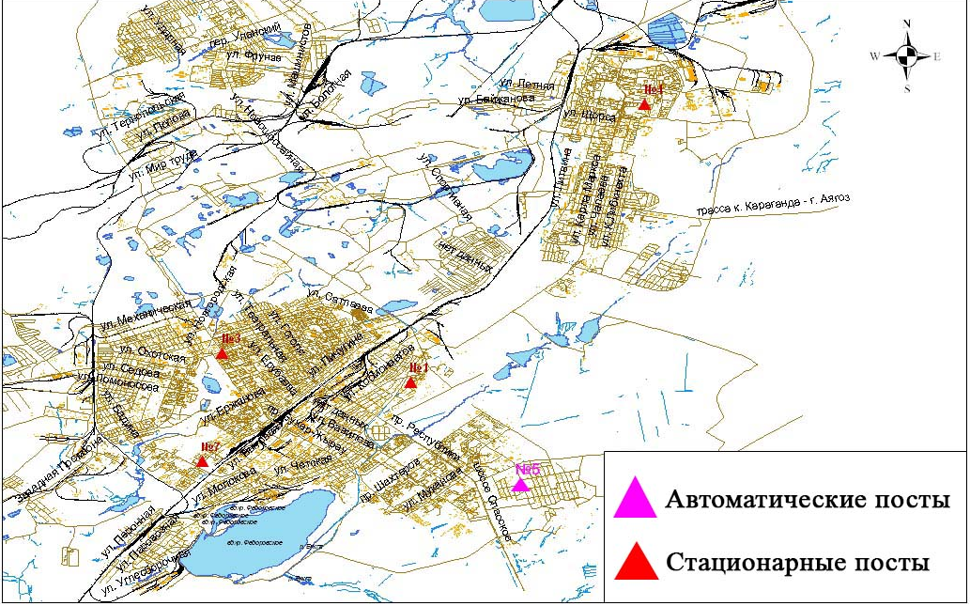
Рис. 8.1. Схема расположения стационарной сети наблюдения
за загрязнением атмосферного воздуха города Караганда

Таблица 56
Характеристика загрязнения атмосферного воздуха города Караганда

Примесь | Средняя концентрация (g_{с.с.}) |  | Максимально разовая концентрация (g_{м.р.}) |  | Число случаев превышения ПДК
Примесь | мг/м³ | Кратность превышения ПДК_{с.с.} | мг/м³ | Кратность превышения  ПДК _{м.р.} | >ПДК | >5 ПДК | >10 ПДК
Взвешенные вещества | 0,1100 | 0,7336 | 0,5000 | 1,0000
Взвешанные частицы РМ-2,5 | 0,0356 |  | 0,8224
Взвешенные частицы РМ-10 | 0,0357 |  | 0,8388
Диоксид серы | 0,0070 | 0,1406 | 0,0566 | 0,1132
Сульфаты | 0,0013 |  | 0,0100 | 0,0011
Оксид углерода | 1,0107 | 0,3369 | 5,0000 | 1,0000
Диоксид азота | 0,0277 | 0,6929 | 0,0842 | 0,9906 | 1
Оксид азота | 0,0056 | 0,0929 | 0,0787 | 0,1968
Озон | 0,0625 | 2,1 | 0,1471 | 0,9194
Сероводород | 0,0004 |  | 0,0470 | 5,8750 | 1 | 1
Фенол | 0,0066 | 2,2 | 0,0200 | 2,0000 | 5
Аммиак | 0,0100 | 0,2488 | 0,0173 | 0,0865
Формальдегид | 0,0049 | 1,6 | 0,0090 | 0,2571
Сумма углеводородов (с вычетом метана) | 1,2526 |  | 13,596
Метан | 1,3035 |  | 8,0442

Общая оценка загрязнения атмосферы.По данным стационарной сети наблюдений (рис.8.1.), уровень загрязнения атмосферного воздуха оценивалсявысоким,он определялся значением СИ = 5,9 (высокий уровень);НП равным 7,2 % (повышенный уровень).Воздух города более всего загрязнен сероводородом (табл.1 и табл.1.1).
В целом по городу среднемесячные концентрации составили:фенола - 2,2 ПДК_{с.с.}, формальдегида – 1,6ПДК_{с.с.}, озона – 2,1 ПДК_{с.с}, других загрязняющих веществ – не превышали ПДК.Были выявлены случаи превышения более 1 ПДК по диоксиду азота – 1, по фенолу – 5, по сероводороду – 1 случай, а также превышения более 5 ПДК по сероводороду – 1 случай (таблица 56).

8.2 Состояние атмосферного воздуха по данным эпизодических наблюдений города Караганда

Наблюдения за загрязнением воздухав городе Караганда проводились на 1 точке (Точка №1 – район Пришахтинска).Измерялись концентрации взвешенных веществ, диоксида серы, оксида углерода, диоксида азота, оксида азота, сероводорода, фенола,углеводородов, аммиака, формальдегида.
Максимальная из разовых концентраций феноласоставила 4,0 ПДК.
Максимальная из разовых концентраций углеводорода составила 1,3 ПДК.
Концентрации взвешенных веществ, диоксида серы, диоксида азота, оксида азота, оксида углерода, сероводорода, аммиака, формальдегида по данным наблюдений находились в пределах допустимой нормы(таблица 57).

Таблица 57
Концентрации загрязняющих веществ по даннымнаблюдений
в городе Караганда

Загрязняющие вещества | q_{m} мг/м³ | q_{m}/ПДК
Взвешенные вещества (пыль) | 0,070 | 0,14
Диоксид серы | 0,012 | 0,02
Оксид углерода | 0,900 | 0,2
Диоксид азота | 0,004 | 0,05
Оксид азота | 0,005 | 0,01
Сероводород | 0,006 | 0,75
Фенол | 0,040 | 4,0
Углеводороды | 75,30 | 1,3
Аммиак | 0,005 | 0,03
Формальдегид | 0 | 0

8.3Состояние атмосферного воздуха по данным эпизодических наблюдений города Шахтинск

Наблюдения за загрязнением воздухав городе Шахтинск проводились на 2точках(Точка №1 – Шахтинский ТЭЦ ул. Парковая пересекает ул. Хусаинова точка №2 – шахты Казахстанская, 3 -й Строительный переулок пересекает ул. Гагарина). Измерялись концентрации взвешенных веществ, диоксида серы, оксида углерода,диоксида азота, оксида азота, сероводорода, фенола, углеводородов, аммиака и формальдегида.
Максимальная концентрация углеводорода на точке № 1 и на точке №2составила 1,3 ПДК.
Концентрации остальных веществ по данным наблюдений находились в пределах допустимой нормы (таблица 58).

Таблица 58
Максимальные концентрации загрязняющих веществ по даннымнаблюдений в городе Шахтинск

Определяемые примеси | Точки отбора
Определяемые примеси | №1 |  | №2
Определяемые примеси | q_{m} мг/м³ | q_{m}/ПДК | q_{m} мг/м³ | q_{m}/ПДК
Взвешенные вещества (пыль) | 0,07 | 0,14 | 0,07 | 0,14
Диоксид серы | 0,10 | 0,20 | 0,015 | 0,03
Оксид углерода | 0,90 | 0,2 | 0,90 | 0,2
Диоксид азота | 0,005 | 0,06 | 0,005 | 0,06
Оксид азота | 0,04 | 0,10 | 0,009 | 0,02
Сероводород | 0,001 | 0,13 | 0,001 | 0,13
Фенол | 0,006 | 0,60 | 0,006 | 0,6
Углеводороды | 77,0 | 1,3 | 77,0 | 1,3
Аммиак | 0,006 | 0,03 | 0,005 | 0,03
Формальдегид | 0 | 0 | 0 | 0

8.4 Состояние загрязнения атмосферного воздуха по городу Балхаш

Наблюдения за состоянием атмосферного воздуха велись на 4 стационарных постах (рис.8.2., таблица 59).

Таблица 59
Место расположения постов наблюдений и определяемые примеси

Номер  поста | Сроки отбора | Проведения наблюдений | Адрес поста | Определяемые примеси
1 | 3 раза  в сутки | ручной отбор проб (дискретные методы) | м-н Сабитовой возле СШ № 6, ул. Уалиханова на север | взвешенные вещества, диоксид серы, сульфаты, оксид углерода, диоксид азота
3 | 3 раза  в сутки | ручной отбор проб (дискретные методы) | ул. Ленина, уг. ул. Алимжанова
4 | 3 раза  в сутки | ручной отбор проб (дискретные методы) | Больничный городок
2 | каждые 20 минут | в непрерывном режиме | ул. Ленина, южнее дома 10 | взвешенные частицы РМ-2,5, взвешенные частицы РМ-10, диоксид серы, оксид углерода, диоксид и оксид азота, озон, сероводород, сумма углеводородов, аммиак, метан

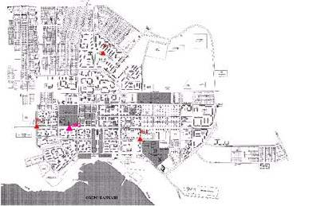

Рис.8.2. Схема расположения стационарной сети наблюдения
за загрязнением атмосферного воздуха города Балхаш

Таблица 60
Характеристика загрязнения атмосферного воздуха города Балхаш

Примесь | Средняя концентрация (g_{с.с.}) |  | Максимально разовая концентрация (g_{м.р.}) |  | Число случаев превышения ПДК
Примесь | мг/м³ | Кратность превышения ПДК_{с.с.} | мг/м³ | Кратность превышения  ПДК _{м.р.} | >ПДК | >5 ПДК | >10 ПДК
Взвешанные вещества | 0,2280 | 1,5 | 0,7000 | 1,4000 | 5
Взвешанные частицы РМ-2,5 | 0,0250 |  | 1,5302
Взвешанные частицы РМ-10 | 0,0250 |  | 1,5316
Диоксид серы | 0,0187 | 0,3747 | 2,3890 | 4,7780 | 46
Сульфаты | 0,0032 |  | 0,0300 | 0,0033
Оксид углерода | 0,8030 | 0,2677 | 6,0000 | 1,2000 | 1
Диоксид азота | 0,0218 | 0,5450 | 0,3600 | 4,2353 | 8
Оксид азота | 0,0004 | 0,0067 | 0,0185 | 0,0463
Озон | 0,0590 | 2,0 | 0,0985 | 0,6156
Сероводород | 0,0022 |  | 0,2222 | 27,7750 | 66 | 37 | 22
Аммиак | 0,0096 | 0,2400 | 0,0171 | 0,0855
Сумма углеводородов (с вычетом метана) | 1,3779 |  | 3,3543
Метан | 1,2822 |  | 1,4188

Общая оценка загрязнения атмосферы.По данным стационарной сети наблюдений (рис.8.2), уровень загрязнения атмосферного воздуха оценивался очень высоким, он определялся значениями СИ равным 27,8 (очень высокий уровень), значение НП был равен 5,8% (повышенный уровень). Воздух города более всего загрязнен сероводородом (табл.1 и табл.1.1).
В целом по городу среднемесячные концентрациивзвешенных веществ 1,5 ПДК_{с.с.,} озона 2,0 ПДК_{с.с.,} содержание тяжелых металлов свинца составил 1,2 ПДК_{с.с.}, другие загрязняющие веществане превышали ПДК.Были зафиксированы превышенияболее 1 ПДК по сероводороду – 66 случаев, по диоксиду серы – 46 случаев, по диоксиду азота – 8 случаев, по взвешенным веществам – 5 случаев, по оксиду углероду – 1 случай, также зафиксированы по сероводороду 37 случаев превышения более 5 ПДК и 22 случаев более 10 ПДК (таблица 60).
По данным автоматического поста наблюдений по городу Балхаш были зафиксированы 18 случаев высокого загрязнения (ВЗ) и 4 случая экстремально высокого загрязнения (ЭВЗ) атмосферного воздуха (таблица 2).

8.5 Состояние загрязнения атмосферного воздухапо городу Жезказган

Наблюдения за состоянием атмосферного воздуха велись на 3 стационарных постах (рис.8.3., таблица 61).
Таблица 61
Место расположения постов наблюдений и определяемые примеси

Номер  поста | Сроки отбора | Проведения наблюдений | Адрес поста | Определяемые примеси
2 | 3 раза  в сутки | ручной отбор проб (дискретные методы) | ул. Сарыарка, район трикотажной фабрики | взвешенные вещества, диоксид серы, сульфаты, оксид углерода, диоксид азота, фенол
3 | 3 раза  в сутки | ручной отбор проб (дискретные методы) | ул. Жастар, 6, площадь Металлургов
1 | каждые 20 минут | в непрерывном режиме | ул. М.Жамиля, 4а/1 | взвешенные частицы РМ-2,5, взвешенные частицы РМ-10, диоксид серы, оксид углерода, диоксид и оксид азота, озон, сероводород, сумма углеводородов, аммиак, метан

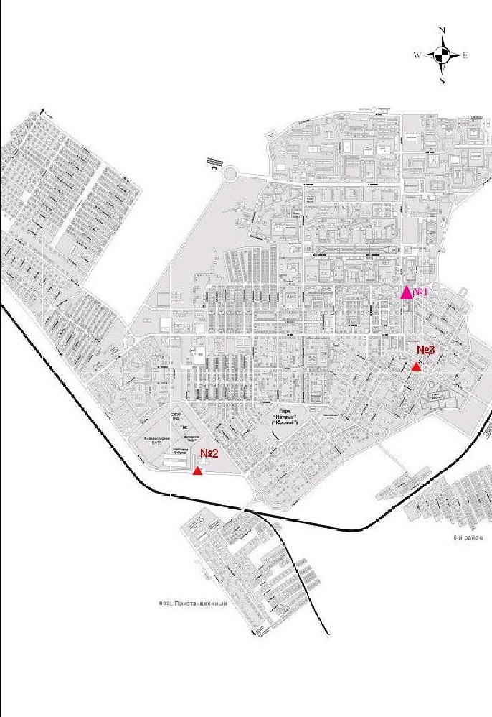
Рис.8.3. Схемарасположения стационарной сети наблюдения за загрязнением атмосферного воздуха города Жезказган

Таблица 62
Характеристика загрязнения атмосферного воздуха города Жезказган

Примесь | Средняя концентрация (g_{с.с.}) |  | Максимально разовая концентрация (g_{м.р.}) |  | Число случаев превышения ПДК
Примесь | мг/м³ | Кратность превышения ПДК_{с.с.} | мг/м³ | Кратность превышения ПДК _{м.р.} | >ПДК | >5 ПДК
Взвешанные вещества | 0,335 | 2,2 | 0,800 | 1,600 | 13
Взвешенные частицы РМ-2,5 | 0 |  | 0
Взвешенные частицы РМ-10 | 0 |  | 0
Диоксид серы | 0,014 | 0,270 | 1,386 | 2,772 | 3
Сульфаты | 0,006 |  | 0,020 | 0,002
Оксид углерода | 1,588 | 0,529 | 5,595 | 1,119 | 3
Диоксид азота | 0,024 | 0,600 | 0,140 | 1,647 | 14
Оксид азота | 0,005 | 0,080 | 0,143 | 0,357
Озон | 0,056 | 1,9 | 0,112 | 0,700
Сероводород | 0,005 |  | 0,055 | 6,825 | 229 | 33
Фенол | 0,005 | 1,7 | 0,035 | 3,500 | 12
Аммиак | 0,003 | 0,075 | 0,909 | 4,547 | 2
Сумма углеводородов (с вычетом метана) | 0,134 |  | 2,130
Метан | 0,167 |  | 2,648
Общая оценка загрязнения атмосферы.По данным стационарной сети наблюдений (рис.8.3), уровень загрязнения атмосферного воздуха оценивался высоким, он определялся значениемСИ равным 6,8;НП =20,3 % (табл.1 и табл.1.1).
В целом по городу среднемесячные концентрации составили: фенола – 1,7 ПДК_{с.с.}, взвешенных веществ – 2,2ПДК_{с.с.}, озона – 1,9 ПДК_{с.с.}, других загрязняющих веществ – не превышали ПДК.Также были выявлены случаи превышения более 1 ПДК по взвешенным веществам - 13, диоксиду серы - 3, оксида углерода - 3, диоксиду азота – 18, посероводороду – 229, по фенолу – 12 и по аммиаку – 2 случая, также были зафиксированы превышения более 5 ПДК по сероводороду – 33 случаев (таблица 62).

8.6 Состояние загрязнения атмосферного воздуха по городу Сарань

Наблюдения за состоянием атмосферного воздуха велись на 1 стационарном посту (рис.8.4., таблица 63).
Таблица 63
Место расположения постов наблюдений и определяемые примеси

Номер  поста | Сроки отбора | Проведения наблюдений | Адрес поста | Определяемые примеси
1 | каждые 20 минут | в непрерывном режиме | ул. Саранская, 28а, на территории центральной больницы | взвешенные частицы РМ-2,5, взвешенные частицы РМ-10, диоксид серы, оксид углерода, диоксид и оксид азота, озон, сероводород, сумма углеводородов, аммиак, метан

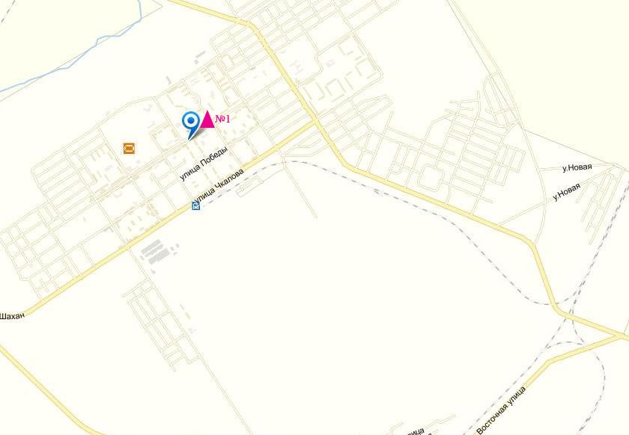
Рис.8.4. Схемарасположения стационарной сети наблюдения за загрязнением атмосферного воздуха города Сарань

Таблица 64
Характеристика загрязнения атмосферного воздуха города Сарань

Примесь | Средняя концентрация (g_{с.с.}) |  | Максимально разовая концентрация (g_{м.р.}) |  | Число случаев превышения ПДК
Примесь | мг/м³ | Кратность превышения ПДК_{с.с.} | мг/м³ | Кратность превышения  ПДК _{м.р.} | >ПДК | >5 ПДК | >10 ПДК
Взвешенные частицы РМ-2,5 | 0,0137 |  | 0,4785
Взвешенные частицы РМ-10 | 0,0368 |  | 3,0077
Диоксид серы | 0,0013 | 0,0260 | 0,5109 | 1,0218 | 5
Оксид углерода | 0 | 0 | 0 | 0
Диоксид азота | 0,0002 | 0,0050 | 0,0019 | 0,0224
Оксид азота | 0,0003 | 0,0050 | 0,0038 | 0,0095
Озон | 0,0645 | 2,1 | 0,1220 | 0,7625
Сероводород | 0 |  | 0,0056 | 0,7000
Аммиак | 0,0001 | 0,0025 | 0,0014 | 0,0070
Сумма углеводородов (с вычетом метана) | 0,9223 |  | 3,8923
Метан | 1,1432 |  | 4,8354

Общая оценка загрязнения атмосферы. По данным стационарной сети наблюдений (рис.8.4), уровень загрязнения атмосферного воздуха оценивался низким, он определялся значениями НП равным 0,2 %; СИ = 1,0 (табл.1 и табл.1.1).
В целом по городу среднемесячная концентрация озона составила 2,1 ПДК_{с.с.}, других загрязняющих веществ – не превышали ПДК. Также были выявлены случаи превышения более 1 ПДК подиоксиду серы – 5 случая(таблица 64).

  - Состояние атмосферного воздуха по городу Темиртау

Наблюдения за состоянием атмосферного воздуха велись на 4 стационарных постах (рис. 8.5., таблица 65).
Таблица 65
Место расположения постов наблюдений и определяемые примеси

Номер  поста | Сроки отбора | Проведения наблюдений | Адрес поста | Определяемые примеси
3 | 3 раза  в сутки | ручной отбор проб (дискретные методы) | ул. Дмитрова,212 и Степана Рамзина | взвешенные вещества, диоксид серы, сульфаты, оксид углерода, диоксид и оксид азота, сероводород, фенол, аммиак
4 | 3 раза  в сутки | ручной отбор проб (дискретные методы) | 6-ой м-н Амангельды/  Темиртауская
5 | 3 раза  в сутки | ручной отбор проб (дискретные методы) | 3 «а» м-н
2 | каждые 20 минут | в непрерывном режиме | ул. Фурманова, 5 | взвешенные частицы РМ-10, диоксид серы, оксид углерода, диоксид и оксид азота, сероводород, фенол, аммиак, формальдегид,сумма углеводородов, метан
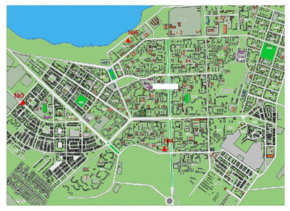
Рис. 8.5. Схема расположения стационарной сети наблюдения за загрязнением атмосферного воздуха города Темиртау

Таблица 66
Характеристика загрязнения атмосферного воздуха города Темиртау

Примесь | Средняя концентрация (g_{с.с.}) |  | Максимально разовая концентрация (g_{м.р.}) |  | Число случаев превышения ПДК
Примесь | мг/м³ | Кратность превышения ПДК_{с.с.} | мг/м³ | Кратность превышения  ПДК _{м.р.} | >ПДК | >5 ПДК | >10 ПДК
Взвешенные вещества | 0,315 | 2,1 | 1,300 | 2,600 | 21
Взвешенные частицы РМ-10 | 0 |  | 0
Диоксид серы | 0,065 | 1,3 | 4,480 | 8,960 | 251 | 30
Сульфаты | 0,011 |  | 0,040 | 0,004
Оксид углерода | 2,193 | 0,731 | 19,000 | 3,800 | 66
Диоксид азота | 0,019 | 0,481 | 0,119 | 1,398 | 42
Оксид азота | 0,011 | 0,180 | 0,116 | 0,290
Сероводород | 0,001 |  | 0,080 | 10,000 | 190 | 4 | 1
Фенол | 0,005 | 1,5 | 0,045 | 4,500 | 22
Аммиак | 0,075 | 1,873 | 0,400 | 2,000 | 12
Формальдегид | 0 | 0 | 0 | 0
Сумма углеводородов | 0 |  | 0
Метан | 0 |  | 0

Общая оценка загрязнения атмосферы.По данным стационарной сети наблюдений (рис.8.5), уровень загрязнения атмосферного воздуха оценивался высоким, он определялся значением СИ равным 10,0 и НП = 23,2 % (табл.1 и табл.1.1).
В целом по городу среднемесячные концентрации составили: взвешенных веществ – 2,1ПДК_{с.с.}, диоксида серы – 1,7 ПДК_{с.с.}, оксида углерода – 1,2 ПДК_{с.с.}, фенола – 1,5 ПДК_{с.с.},аммиака – 3,0 ПДК_{с.с.}, других загрязняющих веществ – не превышали ПДК.Были выявлены случаи превышения более 1 ПДК взвешенным веществам –21, по диоксиду серы – 251, по оксиду углерода - 66, по диоксиду азота – 42,по сероводороду – 190, пофенолу – 22, по аммиаку – 12 случаев,также превышения более 5 ПДК по диоксиду серы- 30, по сероводороду 4 случая и более 10 ПДК – 1 случай (таблица 66).
По данным автоматического поста наблюдений по городу Темиртау было зафиксировано 1 случай высокого загрязнения (ВЗ) атмосферного воздуха (таблица 2).

8.8 Качество поверхностных вод на территории Карагандинской области

Наблюдения за загрязнением поверхностных вод на территории Карагандинской области проводились на 5 водных объектах- реках: Нура, Шерубайнура, Кара Кенгир, водохранилищах: Самаркан, Кенгир.
На реке Нура: температура воды 15,0ºC, водородный показатель равен 8,03, концентрация растворенного в воде кислорода – 8,93 мг/дм3, БПК₅ –2,38 мг/дм3. Превышения ПДК были зафиксированы по веществам из групп тяжелых металлов (марганец – 13,6 ПДК, медь – 3,8 ПДК, цинк – 1,6 ПДК), биогенных веществ (азот нитритный – 1,4 ПДК), органических веществ (фенолы - 1,2 ПДК)
На реке Шерубайнура: температура воды 17,6ºC водородный показатель равен – 8,32, концентрация растворенного в воде кислорода – 7,94 мг/дм3, БПК₅ – 2,70 мг/дм3. Превышения ПДК были зафиксированы по веществам из групп тяжелых металлов (марганец – 42,0 ПДК, медь – 2,1 ПДК, цинк – 1,2 ПДК), биогенных веществ (аммоний солевой – 5,2 ПДК, азот нитритный – 31,9 ПДК, фториды – 1,4 ПДК), органических веществ (фенолы - 2,0 ПДК)
На водохранилище Самаркан: температура воды 14,8ºC, водородный показатель равен 8,32, концентрация растворенного в воде кислорода 9,18 мг/дм3, БПК₅ 1,96 мг/дм3. Превышения ПДК были зафиксированы по веществам из групп тяжелых металлов (марганец – 6,6 ПДК, медь – 11,0 ПДК, цинк – 1,8 ПДК).
На водохранилище Кенгир:– температура воды 11,4ºC, водородный показатель равен 7,69, концентрация растворенного в воде кислорода – 7,21 мг/дм3, БПК₅ – 3,74 мг/дм3. Превышения ПДК были зафиксированы по веществам из групп тяжелых металлов (марганец – 5,1 ПДК, медь – 4,5 ПДК, цинк –1,2 ПДК).
В реке Кара Кенгир: - температура воды 13,7ºC, водородный показатель равен 7,93, концентрация растворенного в воде кислорода 6,41 мг/дм3, БПК₅ 3,39 мг/дм3. Превышения ПДК были зафиксированы по веществам из групп тяжелых металлов (марганец – 15,7 ПДК, медь – 8,8 ПДК, цинк – 1,3 ПДК), биогенных веществ (аммоний солевой – 4,2 ПДК, азот нитритный – 3,0 ПДК).
Среднемесячная температура воды в озере Балкаш была 13,5 ºC, водородный показатель равен 8,60, концентрация растворенного в воде кислорода 10,1 мг/дм³, БПК₅ -1,06 мгО₂/дм³. Превышения ПДК зафиксированы по веществам из групп тяжелых металлов (медь 7,0 ПДК), главных ионов (сульфаты 9,2 ПДК, хлориды 1,4 ПДК, магний 3,4 ПДК), биогенных веществ (фториды -2,4 ПДК), органических веществ (фенолы – 3,0 ПДК).
Качество воды водных объектов оценивается следующим образом: вода «умеренного уровня загрязнения» -река Нура, вода «высокого уровня загрязнения» - реки Кара Кенгир, Шерубайнура, вдхр.Кенгир, Самаркан, оз. Балкаш.
В сравнении с маем 2014 года качество воды в реках Нура, Кара Кенгир, Шерубайнура, вдхр. Самаркан, Кенгир, оз. Балкаш - ухудшилось.
В сравнении с апрелем 2015 года качество воды реки Нура улучшилось, в реках Шерубайнура, Кара Кенгир, вдхр. Самаркан, Кенгир - существенно не изменилось.
На территории области обнаружены следующие ВЗ: река Нура – 10 случаев, река Кара Кенгир – 2 случая, река Шерубайнура – 2 случая (таблица).

8.9 Качество поверхностных вод по гидробиологическим показателям Карагандинской области

Пробы за отчетный период были отобраны на створах рек: Нура, Шерубай-Нура, Кара-Кенгир, озеро: Балхаш, водохранилищ: Самаркандское и Кенгирское. Качество воды определяли по состоянию фитопланктона, зоопланктона и перифитона. Биотестирование (определение острой токсичности воды) проводили на дафниях.
р. Нура. Зоопланктон в отчетный период не отличался большим разнообразием. В пробах в среднем насчитывалось по 2-3 вида. Преобладали веслоногие рачки, которые составили 100% от общего количества планктона. Среди них доминировали Eucyclopsserrulatus и Cyclopsstrenuus. Коловратки и ветвистоусые рачки в пробах отсутствовали. Общая численность в среднем была равна 0,65 тыс. экз. м³ при биомассе 6,54 мг/м³, что в 2,8 раза меньше, чем в этот период прошлого года. Индекс сапробности варьировал в пределах от 1,94 до 2,25 и в среднем по реке составил 2,07. Качество воды по состоянию зоопланктона соответствовало третьему классу, т.е. "умеренно-загрязненные" воды.
В майском фитопланктоне доминировали диатомовые и зеленые водоросли, которые составили 75% от общей биомассы. Сине-зеленые водоросли участвовали на 25% в создании биомассы. Общая численность и биомасса фитопланктона в среднем составили соответственно 0,14 тыс.кл/см³, 0,44 мг/дм³; число видов в пробе – 8. Индекс сапробности был равен 1,94, что соответствовало 3 классу "умеренно-загрязненных" вод.
Перифитон имел диатомовый характер, представленный водорослями таких родов как Cymatopleura, Nitzschia, Tabellaria. Индекс сапробности был равен 1,86. Качество воды по состоянию перифитона соответствовало третьему классу, т.е. "умеренно- загрязненные" воды.
Согласно результатам биотестирования на створах реки Нуры наблюдались следующие тест - параметры (процент погибших дафний по отношению к контролю): г. Темиртау, ″1 км ниже сброса сточных вод... ″ - 0%, г. Темиртау, ″1 км выше сброса сточных вод... ″ - 0%, г. Темиртау, ″5,7 км ниже сброса сточных вод... ″ - 0%, нижний бьеф Интумакского водохранилища - 0%, а. Акмешит - 3%. По полученным данным исследуемая вода реки Нуры не оказывает токсического действия на тест-объект.
р.Шерубай-Нура. Зоопланктонное сообщество исследуемого водотока в пробе было представлено 2 видами. Ведущую роль играли веслоногие рачки Eucyclopsserrulatus - 60% от общего числа зоопланктона. Общая численность была равна 0,03 тыс. экз. м³ при биомассе 0,2 мг/м³. Индекс сапробности составил 2,00. Качество воды оценивалось 3 классом, т.е. "умеренно-загрязненные" воды.
Проба фитопланктона не богатая. Основу альгофлоры составили диатомовые и зеленые водоросли. По численности и биомассе доминировали диатомовые водоросли. Сине-зеленые и прочие водоросли отсутствовали. В среднем, общая численность составила 0,020 тыс.кл/см³, общая биомасса - 0,19мг/дм³. Индекс сапробности уменьшился по сравнению с прошлым месяцем и составил -1,79, но остался в пределах 3 класса "умеренно-загрязненных" вод.
Основу перифитона реки Шерубай-Нура составили диатомовые водоросли, ресничные инфузории и эвглены. Зеленые и сине-зеленые водоросли в пробах отсутствовали. Из диатомовых водорослей преобладали Cymbellalanceolata и Stephanodiscushantzscii. У ресничных инфузорий (Ciliata) доминировали Loxodesrostrum и Nassulagracilis, у эвгленовых – Euglenaviridis. Частота встречаемости – 3. Индекс сапробности составил 2,11. Класс качества воды реки Шерубай-Нура соответствовал третьему классу ″умеренно-загрязненных″ вод. Количество выживших дафний по реке составило 100% по отношению к контролю. Тест параметр был равен 0%. Исследуемый водный объект не оказал токсического влияния на культуру Daphniamagna.
р. Кара-Кенгир. Видовой состав зоопланктона в пробах был умеренным. Значительно преобладали веслоногие рачки-77% от общего числа зоопланктона, на долю ветвистоусых рачков пришлось 10%, а коловратки составили 13% от всего числа планктона. Среднее число видов в пробе было равно 5, численность в среднем составила 6,33 тыс. экз.м³ при биомассе 34,41мг/м³. Индекс сапробности в среднем по реке был равен 1,84, что соответствовало 3 классу ″умеренно-загрязненных вод″.
Согласно результатам анализов, в пробах фитопланктона доминировали диатомовые водоросли. Их качественное и количественное развитие было невысокое. Общая численность в среднем составила 0,14 тыс.кл/см³, общая биомасса – 0,28 мг/дм³. Индекс сапробности в среднем составил 1,73. Класс воды третий.
В ходе биотестирования воды реки Кара-Кенгир в мае месяце процент выживших дафний составил 100%. Тест-параметр равен 0%. Полученные данные говорят о том, что вода не оказывает токсического действия на тест-объект.
Самаркандское водохранилище. Зоопланктон в пробах представлен умеренно. Его основу составили веслоногие рачки - 100% от общего числа зоопланктона. Средняя численность зоопланктона была равна 1,00 тыс. экз. м³ при биомассе 10,00 мг/м³. Индекс сапробности составил 1,86 и соответствовал 3 классу ″умеренно-загрязненных″ вод.
Качественный и количественный состав фитопланктона не богат. Доминировали диатомовые водоросли. В среднем, общая численность составила 0,21 тыс.кл/см³, общая биомасса - 0,35 мг/дм³, индекс сапробности уменьшился и составил 1,81. Вода "умеренно-загрязненная".
В процессе определения острой токсичности воды, процент погибших дафний по отношению к контролю по створу составил 3 %. Токсического влияния на тест-объект не обнаружено.
Кенгирское водохранилище. Зоопланктон в пробе был представлен умеренно. Доминантную роль играли веслоногие рачки, на долю которых пришлось 74% от общего числа зоопланктона. Процент коловраток был равен 25, ветвистоусые рачки в пробе составили 0,9%. Средняя численность зоопланктона была равна 2,03тыс. экз. м³ при биомассе 16,82 мг/м³. Индекс сапробности был равен 1,62 и соответствовал 3 классу "умеренно-загрязненных" вод.
Количественное и качественное развитие альгофлоры слабое. По численности и биомассе преобладали диатомовые водоросли. Общая численность в среднем составила 0,13 тыс.кл/см³ при биомассе 0,23 мг/дм³. Класс воды третий - "умеренно-загрязненные" воды.
Данные полученные в ходе биотестирования по Кенгирскому водохранилищу показали отсутствие токсического влияния на тест-обьект. Число выживших дафний в исследуемой воде составило 100%. Тест-параметр равен 0%.
озеро Балхаш. Состав зоопланктона стабилен. Доминантную роль играли веслоногие рачки. Средняя численность была равна 6,53 тыс. экз.м³ при биомассе 122,0 мг/м³. Индексы сапробности менялись в пределах от 1,65 до 1,79 и соответствовали 3 классу " умеренно-загрязненных" вод.
Фитопланктон был развит слабо. Количество видов в пробе не превышало 8. Преобладали диатомовые и зеленые водоросли - 98% от общей биомассы. Процент представителей остальных групп водорослей был наименьшим. В среднем, общая численность составила 0,07 тыс.кл/см³ при биомассе 0,62 мг/дм³, количество видов в пробе – 4. Индекс сапробности незначительно уменьшился по сравнению с минувшим годом и был равен 1,82, что соответствовало 3 классу "умеренно-загрязненных" вод.
Согласно результатам биотестирования по озеру Балхаш наблюдались следующие данные тест - параметра (процент погибших дафний по отношению к контролю): оз.Балхаш ″Юж.ч, 22 км. от устья р.Или″- 0%, оз.Балхаш ″Юж.ч, 15,5 км Мыса Карагаш″- 0%, г.Балхаш,″8,0 км от сев. бер. ОГП″ - 0%, г.Балхаш,″20,0 км от сев.бер.ОГП″ - 0%, г.Балхаш,″ 38,5 км от сев. бер. ОГП″ - 0%, з.Тарангалык,″ 0,7 км. от хвостохранилища″ – 0%, з.Тарангалык,″ 2,5 км. от хвостохранилища″ – 0%, Бухта – Бертыс , ″1,2 км. от сброса сточных вод ТЭЦ″ – 0%, Малый Сары-Шаган, 1,0 км от сброса АО″ Балхашбалык″ – 0%, Малый Сары - Шаган, 2,3 км от сброса АО″ Балхашбалык″ – 0%, п-ов Сары - Есик в прол. Узунарал – 0%, остров Алгазы,2,5 км. от о-ва Коржин – 0%, сев-вост.ч.5,5 км. от устья р.Каратал – 0%; Бухта - Бертыс, ″6,5 км. от острова Зеленый″ и Бухта - Бертыс, ″3,1 км. от сброса сточных вод ТЭЦ ″– 3% (Приложение 9 ).

8.10 Характеристика загрязнения поверхностных вод бассейна реки Нура по Карагандинской области за май 2015 года
(2 программа)

В мае месяце пробы поверхностных вод отбирались по длине реки Нура, Кокпекты, Сокыр, Шерубайнураи на канале объединенного сброса сточных вод АО «Арселор Миттал Темиртау» и АО «Темиртауский электро-металлургический комбинат (ТЭМК)», канале Нура-Есиль, на Коргалжинских озерах (озеро Шолак, озеро Есей, озеро Султанкельды, озеро Кокай), водохранилище Самаркан.
В устьевой части реки Кокпекты качество поверхностных вод температура воды – 13,2ºC, водородный показатель равен 8,31, концентрация растворенного в воде кислорода составила – 7,96 мг/дм3, БПК₅ – 1,43 мг/дм3. Превышения ПДК были зафиксированы по веществам из групп главных ионов (хлориды – 2,6 ПДК, сульфаты – 3,9 ПДК, магний – 2,0 ПДК), биогенных веществ (азот нитритный – 4,3 ПДК), тяжелых металлов (медь –5,3 ПДК, цинк – 1,6 ПДК, марганец – 18,0 ПДК), органических веществ (фенолы – 2,0 ПДК). Содержание общей ртути достигало 0,00003 мг/дм ³(таблица 67).
В пункте наблюдения на реке Нура, в районе железнодорожной станции Балыкты – температура воды – 14,4ºC, водородный показатель равен 8,14, концентрация растворенного в воде кислорода составила 7,84 мг/дм3, БПК₅– 1,89 мг/дм3. Превышения ПДК были зафиксированы по веществам из группы тяжелых металлов (медь – 1,5 ПДК, марганец – 19,0 ПДК). Максимальное содержание общей ртути достигало 0,00004 мг/дм³, среднемесячное – 0,00003 мг/дм ³(таблица 67).
В пункте наблюдения водохранилища Самаркан, 7 км выше плотины, в районе прорана г. Темиртау – температура воды составила 14,6^{о}С, водородный показатель равен 8,32, концентрация растворенного кислорода в воде – 9,04 мг/дм3, БПК₅ – 2,94 мг/дм3. Превышения ПДК были зафиксированы по веществам из групп главных ионов (сульфаты –1,3 ПДК) и тяжелых металлов (медь – 5,1 ПДК, цинк – 2,5 ПДК, марганец – 15,6 ПДК). Максимальное содержание общей ртути не превышало 0,00002 мг/дм ³ (таблица 67).
В точке наблюдения «0,5 км по створу от южного берега в черте г. Темиртау водохранилища Самаркан», температура воды составила 15,3^{о}С, водородный показатель равен 8,26, концентрация растворенного в воде кислорода – 8,36 мг/дм3, БПК₅– 2,34 мг/дм3. Превышения ПДК были зафиксированы по веществам из групп главных ионов (сульфаты –1,3 ПДК) и тяжелых металлов (медь –6,5 ПДК, цинк – 2,0 ПДК, марганец – 13,8 ПДК). Содержание общей ртути не превышало 0,00001 мг/дм ³ (таблица 67).
В пункте контроля реки Нура г. Темиртау, «1 км выше объединенного сброса сточных вод АО «Арселор Миттал Темиртау» и ХМЗ АО «Темиртауский электро-металлургический комбинат (ТЭМК)», температура воды составила 14,8ºC, водородный показатель равен 8,12, концентрация растворенного в воде кислорода – 9,33 мг/дм3, БПК₅– 2,79 мг/дм3. Превышения ПДК зафиксированы по веществам из групп главных ионов (сульфаты – 1,3 ПДК) и тяжелых металлов (медь – 2,8 ПДК, цинк – 2,1 ПДК, марганец – 18,0 ПДК). Максимальное содержание общей ртути не превышало 0,00002 мг/дм ³(таблица 67).
В районе створа г. Темиртау, «Канал сточных вод АО «Арселор Миттал Темиртау» и ХМЗ АО «ТЭМК»: средняя температура воды составила – 18,0ºC, водородный показатель равен 7,71, концентрация растворенного в воде кислорода – 9,03 мг/дм3, БПК₅ – 1,73 мг/дм3. Превышения ПДК были зафиксированы по веществам из групп главных ионов (сульфаты –4,3 ПДК, магний – 1,2 ПДК), биогенных веществ (азот нитритный – 2,0 ПДК), тяжелых металлов (медь – 5,6 ПДК, цинк – 1,6 ПДК, марганец – 29,5 ПДК), органических веществ (фенол – 1,5 ПДК). Максимальное содержание общей ртути достигало 0,00008 мг/дм³, среднемесячное – 0,00007 мг/дм ³(таблица 67).
В пункте контроля реки Нура г. Темиртау, «1 км ниже объединенного сброса сточных вод АО «Арселор Миттал Темиртау» и ХМЗ АО «ТЭМК»: средняя температура воды – 14,0ºC, водородный показатель равен 8,03, концентрация растворенного в воде кислорода составила 9,03 мг/дм3, БПК₅ – 2,79 мг/дм3. Превышения ПДК зафиксированы по веществам из групп главных ионов (сульфаты – 1,2 ПДК), тяжелых металлов (медь – 4,5 ПДК, цинк – 1,6 ПДК, марганец – 23,5 ПДК), органических веществ (фенол – 1,5 ПДК). Максимальное содержание общей ртути достигало 0,00008 мг/дм³, среднемесячное – 0,00007 мг/дм ³(таблица 67).
В пункте наблюдения реки Нуры, отделение Садовое (1 км ниже селения), г. Темиртау – температура воды равна 15,1ºC, водородный показатель–7,99, концентрация растворенного кислорода в воде составила 8,73 мг/дм3, БПК₅– 3,09 мг/дм3. Превышения ПДК зафиксированы по веществам из групп главных ионов (сульфаты –1,4 ПДК) и тяжелых металлов (медь –2,9 ПДК, цинк – 1,7 ПДК, марганец – 23,3 ПДК), органических веществ (фенол – 1,5 ПДК). Содержание общей ртути достигало 0,00016 мг/дм³(таблица 67).
В пункте контроля реки Нура г. Темиртау, «5,7 км ниже объединенного сброса сточных вод АО «Арселор Миттал Темиртау» и ХМЗ АО «ТЭМК»: средняя температура воды – 14,1ºC, водородный показатель равен 7,99, концентрация растворенного в воде кислорода составила 8,58 мг/дм3, БПК₅– 2,86 мг/дм3. Превышения ПДК зафиксированы по веществам из групп главных ионов (сульфаты –1,3 ПДК) и тяжелых металлов (медь – 4,1 ПДК, цинк – 1,1 ПДК, марганец – 23,4 ПДК). Содержание общей ртути достигало 0,00015 мг/дм³(таблица 67).
В пункте наблюдения реки Нура с. Молодецкое (автодорожный мост в районе села): средняя температура воды составила 14,1ºC, водородный показатель – 7,94, концентрация растворенного кислорода в воде – 7,53 мг/дм3, БПК₅– 2,33 мг/дм3. Превышения ПДК зафиксированы по веществам из групп главных ионов (сульфаты –1,4 ПДК) и тяжелых металлов (медь –2,3 ПДК, цинк – 1,6 ПДК, марганец – 20,0 ПДК). Максимальное содержание общей ртути достигало 0,00012 мг/дм³, среднемесячное – 0,00011 мг/дм ³(таблица 67).
В пункте наблюдения реки Нура, верхний бьеф Интумакского водохранилища, 4,8 км по руслу реке ниже с. Актобе – температура воды равна 15,5ºC, водородный показатель– 7,80, концентрация растворенного кислорода в воде составила 9,92 г/дм3, БПК₅– 1,37 мг/дм3. Превышения ПДК зафиксированы по веществам из групп главных ионов (сульфаты – 2,0 ПДК) и тяжелых металлов (медь –2,6 ПДК, цинк – 1,3 ПДК, марганец – 25,5 ПДК). Содержание общей ртути достигало 0,00004 мг/дм³(таблица 67).
В пункте контроля реки Нура, нижний бьеф Интумакского водохранилища, 100 м ниже плотины в месяц средняя температура воды составила – 15,4ºC, водородный показатель равен 7,73, концентрация растворенного в воде кислорода – 9,19 мг/дм3, БПК₅– 2,22 мг/дм3. Превышения ПДК зафиксированы по веществам из групп главных ионов (сульфаты –1,2 ПДК) и тяжелых металлов (медь – 1,6 ПДК, марганец – 20,0 ПДК). Содержание общей ртути достигало 0,00004 мг/дм³(таблица 67).
В пункте контроля реки Нура с. Акмешит (в черте села): температура воды составила 16,0ºC, водородный показатель – 7,63, концентрация растворенного в воде кислорода – 7,23 мг/дм3, БПК₅– 1,74 мг/дм3. Превышения ПДК зафиксированы по веществам из групп главных ионов (сульфаты – 1,4 ПДК) и тяжелых металлов (медь – 1,8 ПДК, цинк – 1,3 ПДК, марганец – 22,5 ПДК), органических веществ (фенол – 1,5 ПДК). Максимальное содержание общей ртути не превышало 0,00003 мг/дм ³(таблица 67).
В пункте наблюдения реки Нура п. Киевка, 2 км ниже поселка: температура воды составила 15,4ºC, водородный показатель составил 7,76, концентрация растворенного кислорода в воде составила 8,12 мг/дм3, БПК₅ – 1,67 мг/дм3. Превышения ПДК были зафиксированы по веществам из групп главных ионов (сульфаты – 1,1 ПДК) и тяжелых металлов (медь –2,2 ПДК, цинк – 1,5 ПДК, марганец – 16,0 ПДК). Максимальное содержание общей ртути не превышало 0,00003 мг/дм ³(таблица 67).
В пункте наблюдения реки Нура с. Романовка, 5,0 км ниже поселка: температура воды составила 15,4ºC, водородный показатель –7,82, концентрация растворенного в воде кислорода составила 7,83 мг/дм3, БПК₅ – 1,89 мг/дм3. Превышения ПДК зафиксированы по веществам из групп главных ионов (сульфаты – 1,1 ПДК), тяжелых металлов (медь – 2,5 ПДК, марганец – 21,5 ПДК) и органических веществ (фенол – 1,5 ПДК).Содержание общей ртути не зарегистрировано (таблица 67).
В пункте контроля реки Нура с. Сабынды, 2,8 км ниже по течению от с. Егиндыколь: температура воды составила 16,2ºC, водородный показатель –7,79, концентрация растворенного в воде кислорода составила 7,83 мг/дм3, БПК₅ – 1,46 мг/дм3. Превышения ПДК зафиксированы по веществам из групп тяжелых металлов (медь – 1,8 ПДК, марганец – 16,0 ПДК) и органических веществ (фенол – 1,5 ПДК). Содержание общей ртути не зарегистрировано (таблица 67).
В пункте наблюдения реки Нура с. Коргалжин, 0,2 км ниже села: температура воды составила 17,1ºC, водородный показатель – 7,84, концентрация растворенного в воде кислорода составила 8,80 мг/дм3, БПК₅ – 1,60 мг/дм3. Превышения ПДК были зафиксированы по веществам из группы тяжелых металлов (медь –2,0 ПДК, марганец– 14,5 ПДК). Содержание общей ртути не зарегистрировано (таблица 67).
В пункте наблюдения реки Сокыр в районе автодорожного моста: температура воды составила 19,1ºC, водородный показатель составил 8,22, концентрация растворенного кислорода в воде составила 8,20 мг/дм3, БПК₅– 2,72 мг/дм3. Превышения ПДК были зафиксированы по веществам из групп главных ионов (хлориды – 1,5 ПДК, сульфаты – 4,9 ПДК, магний – 1,9 ПДК), биогенных веществ (аммоний солевой – 5,7 ПДК, азот нитритный – 26,0 ПДК), тяжелых металлов (медь –2,4 ПДК, цинк – 1,2 ПДК, марганец – 34,0 ПДК), органических веществ (фенол – 2,0 ПДК).Содержание общей ртути не зарегистрировано (таблица 67).
В пункте контроля реки Шерубайнура (устье), 2 км ниже села Асыл – температура воды составила 19,2ºC, водородный показатель равен 8,21, концентрация растворенного в воде кислорода – 8,64 мг/дм3, БПК₅– 2,57 мг/дм3. Превышения ПДК были зафиксированы по веществам из групп главных ионов (хлориды – 1,5 ПДК, сульфаты – 4,9 ПДК, магний – 1,9 ПДК), биогенных веществ (аммоний солевой – 3,6 ПДК, азот нитритный – 27,6 ПДК), тяжелых металлов (медь – 2,3 ПДК, цинк – 1,1 ПДК, марганец– 44,5 ПДК), органических веществ (фенол – 2,0 ПДК). Содержание общей ртути не зарегистрировано (таблица 67).
В пункте наблюдения озера Шолак, температура воды составила 21,8^{о}С, водородный показатель равен 7,83, концентрация растворенного кислорода в воде – 8,28 мг/дм3, БПК₅ – 1,82 мг/дм3. Превышения ПДК были зафиксированы по веществам из групп главных ионов (сульфаты –1,8 ПДК) и тяжелых металлов (медь – 2,9 ПДК, марганец – 11,5 ПДК). Содержание общей ртути не зарегистрировано (таблица 67).
В пункте контроля озера Есей, температура воды составила 19,7ºC, водородный показатель равен 8,26, концентрация растворенного в воде кислорода – 9,32 мг/дм3, БПК₅– 2,20 мг/дм3. Превышения ПДК были зафиксированы по веществам из групп главных ионов (хлориды – 4,3 ПДК, сульфаты – 9,9 ПДК, магний – 4,9 ПДК), биогенных веществ (аммоний солевой – 1,5 ПДК), тяжелых металлов (медь – 2,4 ПДК, цинк – 1,2 ПДК, марганец– 9,1 ПДК). Содержание общей ртути не зарегистрировано (таблица 67).
В пункте контроля озера Султанкельды, температура воды составила 19,9ºC, водородный показатель равен 7,88, концентрация растворенного в воде кислорода – 7,60 мг/дм3, БПК₅– 2,04 мг/дм3. Превышения ПДК были зафиксированы по веществам из групп главных ионов (хлориды – 1,9, сульфаты – 4,7 ПДК, магний – 2,1 ПДК) и тяжелых металлов (медь – 1,2 ПДК, цинк – 1,3 ПДК, марганец– 15,5 ПДК). Максимальное содержание общей ртути не превышало 0,00002 мг/дм ³(таблица 67).
В пункте наблюдения озера Кокай, температура воды составила 21,9ºC, водородный показатель равен 7,67, концентрация растворенного в воде кислорода – 7,75 мг/дм3, БПК₅– 2,35 мг/дм3. Превышения ПДК были зафиксированы по веществам из групп главных ионов (хлориды – 1,5 ПДК, сульфаты – 4,4 ПДК, магний – 1,9 ПДК) и тяжелых металлов (медь – 1,2 ПДК, марганец– 8,4 ПДК). Содержание общей ртути не превышало 0,00001 мг/дм ³(таблица 67).
В пункте контроля Канала Нура-Есиль № 1 – температура воды составила 12,7ºC, водородный показатель равен 7,64, концентрация растворенного в воде кислорода – 7,83 мг/дм3, БПК₅– 2,12 мг/дм3. Превышения ПДК были зафиксированы по веществам из групп главных ионов (сульфаты – 2,6 ПДК, магний – 1,4 ПДК), биогенных веществ (аммоний солевой – 2,4 ПДК), тяжелых металлов (медь – 1,5 ПДК, цинк – 1,8 ПДК, марганец– 79,5 ПДК). Содержание общей ртути не превышало 0,00001 мг/дм ³(таблица 67).
В пункте контроля Канала Нура-Есиль № 2 – температура воды составила 12,1ºC, водородный показатель равен 7,79, концентрация растворенного в воде кислорода – 8,20 мг/дм3, БПК₅– 2,34 мг/дм3. Превышения ПДК были зафиксированы по веществам из групп главных ионов (сульфаты – 2,4 ПДК, магний – 1,4 ПДК), биогенных веществ (аммоний солевой – 1,7 ПДК), тяжелых металлов (медь – 1,7 ПДК, цинк – 1,9 ПДК, марганец– 52,0 ПДК), органических веществ (фенол – 1,5 ПДК). Содержание общей ртути не превышало 0,00001 мг/дм ³(таблица 67).
Качество воды водных объектов на территории Карагандинской области в мае месяце 2015 года оценивается следующим образом: вода «высокого уровня загрязнения» - реки Кокпекты, Нура, Сокыр, Шерубайнура, вдхр. Самаркан, канал сточных вод, Коргалжинские озера (Шолак, Есей, Султанкельды, Кокай), канал Нура-Есиль.
В сравнении с апрелем 2015 года качество воды в реках Кокпекты, Нура, Сокыр, Шерубайнура, вдхр. Самаркан, канал сточных вод значительно не изменилось(таблица 67).
Таблица 67
Состояние качества поверхностных вод бассейна реки Нура по гидрохимическим показателям
Наименование водного объекта (бассейн, река, гидрохимический створ) | Комплексный индекс загрязненности воды (КИЗВ) и класс качества воды |  |  | Содержание загрязняющих веществ в мае 2015 г.
 | Май  2014 г.  (по ИЗВ) | Апрель  2015 г.  (по КИЗВ) | Май  2015 г.  (по КИЗВ) | показатели качества воды | средняя  концен-трация, мг/дм3 | кратность превышения
Река Кокпекты, устье, 0,5 км ниже Рабочего поселка | - | 6,91 нормативно чистая | 7,96 нормативно чистая | Растворенный кислород | 7,96 | -
Река Кокпекты, устье, 0,5 км ниже Рабочего поселка | - | 1,95 нормативно чистая | 1,43 нормативно чистая | БПК₅ | 1,43 | -
Река Кокпекты, устье, 0,5 км ниже Рабочего поселка | 3,17  (4 кл.) загрязнён-  ная | 7,06 высокого уровня загрязнения | 4,12 высокого уровня загрязнения | главные ионы
 |  |  |  | Хлориды | 791 | 2,6
 |  |  |  | Сульфаты | 391 | 3,9
 |  |  |  | Магний | 78,7 | 2,0
 |  |  |  | биогенные вещества
 |  |  |  | Азот нитритный | 0,087 | 4,3
 |  |  |  | тяжелые металлы
 |  |  |  | Медь | 0,0053 | 5,3
 |  |  |  | Цинк | 0,0160 | 1,6
 |  |  |  | Марганец | 0,180 | 18,0
 | 3,17  (4 кл.) загрязнён-  ная | 7,06 высокого уровня загрязнения | 4,12 высокого уровня загрязнения | органические вещества
 | 3,17  (4 кл.) загрязнён-  ная | 7,06 высокого уровня загрязнения | 4,12 высокого уровня загрязнения | Фенол | 0.002 | 2,0
Река Нура, ж/д станция Балыкты | - | 9,08 нормативно чистая | 7,84 нормативно чистая | Растворенный кислород | 7,84 | -
Река Нура, ж/д станция Балыкты | - | 2,49 нормативно чистая | 1,89 нормативно чистая | БПК₅ | 1,89 | -
Река Нура, ж/д станция Балыкты | 1,72  (3 кл.)  умеренно-загрязнён-  ная | 3,21 высокого уровня загрязнения | 10,3 высокого уровня загрязнения | тяжелые металлы
 |  |  |  |  |  |  |  |  | 1,7
 |  |  |  | Медь | 0,0015 | 1,5
 |  |  |  | Марганец | 0,190 | 19,0
Самаркан вдхр.,  7 км выше плотины  г. Темиртау | - | 9,46 нормативно чистая | 9,04 нормативно чистая | Растворенный кислород | 9,04 | -
Самаркан вдхр.,  7 км выше плотины  г. Темиртау | - | 2,49 нормативно чистая | 2,94 нормативно чистая | БПК₅ | 2,94 | -
Самаркан вдхр.,  7 км выше плотины  г. Темиртау | 1,59  (3 кл.)  умеренно-загрязнён-  ная | 3,36 высокого уровня загрязнения | 4,53 высокого уровня загрязнения | главные ионы
 |  |  |  | Сульфаты | 132 | 1,3
 |  |  |  | тяжелые металлы
 |  |  |  | Медь | 0,0051 | 5,1
 |  |  |  | Цинк | 0,0255 | 2,5
 |  |  |  | Марганец | 0,156 | 15,6
Самаркан вдхр.,  0,5 км по створу от южного берега вдхр. в черте  г. Темиртау | - | 9,08 нормативно чистая | 8,36 нормативно чистая | Растворенный кислород | 8,36 | -
 | - | 2,63 нормативно чистая | 2,34  нормативно чистая | БПК₅ | 2,34 | -
 | 1,51  (3 кл.)  умеренно-загрязнён-  ная | 3,98 высокого уровня загрязнения | 4,36 высокого уровня загрязнения | главные ионы
 |  |  |  | Сульфаты | 126 | 1,3
 |  |  |  | тяжелые металлы
 |  |  |  | Медь | 0,0065 | 6,5
 |  |  |  | Цинк | 0,0205 | 2,0
 |  |  |  | Марганец | 0,138 | 13,8
Река Нура, «1 км выше объединенного сброса сточных вод АО «Арселор Миттал Темиртау» и ХМЗ АО «ТЭМК» г. Темиртау | - | 10,5 нормативно чистая | 9,33 нормативно чистая | Растворенный кислород | 9,33 | -
 | - | 2,61 нормативно чистая | 2,79 нормативно чистая | БПК₅ | 2,79 | -
 | 1,53  (3 кл.)  умеренно-загрязнён-  ная | 6,36 высокого уровня загрязнения | 4,50 высокого уровня загрязнения | главные ионы
 |  |  |  | Сульфаты | 134 | 1,3
 |  |  |  | тяжелые металлы
 |  |  |  | Медь | 0,0028 | 2,8
 |  |  |  | Цинк | 0,0215 | 2,1
 |  |  |  | Марганец | 0,180 | 18,0
«Канал сточных вод, объединенного сброса сточных вод АО «Арселор Миттал Темиртау» и ХМЗ АО «ТЭМК»  г. Темиртау | - | 7,63 нормативно чистая | 9,03 нормативно чистая | Растворенный кислород | 9,03 | -
 | - | 2,60 нормативно чистая | 1,73 нормативно чистая | БПК₅ | 1,73 | -
 | 2,48  (3 кл.)  умеренно-загрязнён-  ная | 5,23  высокого уровня загрязнения | 4,63  высокого уровня загрязнения | главные ионы
 |  |  |  | Сульфаты | 429 | 4,3
 |  |  |  | Магний | 49,3 | 1,2
 |  |  |  | биогенные вещества
 |  |  |  | Азот нитиритный | 0,041 | 2,0
 |  |  |  | тяжелые металлы
 |  |  |  | Медь | 0,0056 | 5,6
 |  |  |  | Цинк | 0,0165 | 1,6
 |  |  |  | Марганец | 0,295 | 29,5
 |  |  |  | органические вещества
 |  |  |  | Фенол | 0,0015 | 1,5
Река Нура, «1 км ниже объединенного сброса сточных вод АО «Арселор Миттал Темиртау» и ХМЗ АО «ТЭМК» г. Темиртау | - | 10,6  нормативно чистая | 9,03  нормативно чистая | Растворенный кислород | 9,03 | -
 | - | 2,30 нормативно чистая | 2,79 нормативно чистая | БПК₅ | 2,79 | -
 | 1,54  (3 кл.)  умеренно-загрязнён-  ная | 9,04 высокого уровня загрязнения | 4,18 высокого уровня загрязнения | главные ионы
 |  |  |  | Сульфаты | 117 | 1,2
 |  |  |  | тяжелые металлы
 |  |  |  | Медь | 0,0045 | 4,5
 |  |  |  | Цинк | 0,0160 | 1,6
 |  |  |  | Марганец | 0,235 | 23,5
 |  |  |  | органические вещества
 |  |  |  | Фенол | 0,0015 | 1,5
Река Нура, отделение Садовое, 1 км ниже селения,  г. Темиртау | - | 8,05  нормативно чистая | 8,73  нормативно чистая | Растворенный кислород | 8,73 | -
 | - | 2,93 нормативно чистая | 3,09 нормативно чистая | БПК₅ | 3,09 | -
 | 1,94  (3 кл.)  умеренно-загрязнён-  ная | 4,13 высокого уровня загрязнения | 4,06 высокого уровня загрязнения | главные ионы
 |  |  |  | Сульфаты | 137 | 1,4
 |  |  |  | тяжелые металлы
 |  |  |  | Медь | 0,0029 | 2,9
 |  |  |  | Цинк | 0,0175 | 1,7
 |  |  |  | Марганец | 0,233 | 23,3
 |  |  |  | органические вещества
 |  |  |  | Фенол | 0,0015 | 1,5
Река Нура, «5,7 км ниже объединенного сброса сточных вод АО «Арселор Миттал Темиртау» и ХМЗ АО «ТЭМК» г. Темиртау | - | 10,3  нормативно чистая | 8,58  нормативно чистая | Растворенный кислород | 8,58 | -
 | - | 2,21 нормативно чистая | 2,86 нормативно чистая | БПК₅ | 2,86 | -
 | 1,79  (3 кл.)  умеренно-загрязнён-  ная | 7,99  высокого уровня загрязнения | 5,43  высокого уровня загрязнения | главные ионы
 |  |  |  | Сульфаты | 135 | 1,3
 |  |  |  | тяжелые металлы
 |  |  |  | Медь | 0,0041 | 4,1
 |  |  |  | Цинк | 0,011 | 1,1
 |  |  |  | Марганец | 0,234 | 23,4
Река Нура, с. Молодецкое, автодорожный мост в районе села | - | 9,86  нормативно чистая | 7,53  нормативно чистая | Растворенный кислород | 7,53 | -
Река Нура, с. Молодецкое, автодорожный мост в районе села | - | 1,96 нормативно чистая | 2,33 нормативно чистая | БПК₅ | 2,33 | -
Река Нура, с. Молодецкое, автодорожный мост в районе села | 1,68  (3 кл.)  умеренно-загрязнён-  ная | 3,16  высокого уровня загрязнения | 4,68  высокого уровня загрязнения | главные ионы
 |  |  |  | Сульфаты | 139 | 1,4
 |  |  |  | тяжелые металлы
 |  |  |  | Медь | 0,0023 | 2,3
 |  |  |  | Цинк | 0,0165 | 1,6
 |  |  |  | Марганец | 0,200 | 20,0
Река Нура, Верхний бьеф Интумакского водохранилища,  4,8 км по руслу реке ниже с.Актобе | - | 8,20 нормативночистая | 9,92 нормативночистая | Растворенный кислород | 9,92 | -
 | - | 1,96 нормативночистая | 1,37 нормативночистая | БПК₅ | 1,37 | -
 | 1,64  (3 кл.)  умеренно-загрязнён-  ная | 6,46 высокого уровня загрязнения | 5,89 высокого уровня загрязнения | главные ионы
 |  |  |  | Сульфаты | 197 | 2,0
 |  |  |  | тяжелые металлы
 |  |  |  | Медь | 0,0026 | 2,6
 |  |  |  | Цинк | 0,013 | 1,3
 |  |  |  | Марганец | 0,255 | 25,5
Река Нура, нижний бьеф Интумакского водохранилища, 100 м ниже плотины | - | 8,88  нормативно- чистая | 9,19  нормативно- чистая | Растворенный кислород | 9,19 | -
 | - | 2,76  нормативно чистая | 2,22  нормативно чистая | БПК₅ | 2,22 | -
 | 2,04  (3 кл.)  умеренно-загрязнён-  ная | 5,49  высокого уровня загрязнения | 6,01  высокого уровня загрязнения | главные ионы
 |  |  |  | Сульфаты | 121 | 1,2
 |  |  |  | тяжелые металлы
 |  |  |  | Медь | 0,0016 | 1,6
 |  |  |  | Марганец | 0,200 | 20,0
Река Нура,  с. Акмешит, в черте села | - | 8,42  нормативно чистая | 7,23  нормативно чистая | Растворенный кислород | 7,23 | -
Река Нура,  с. Акмешит, в черте села | - | 1,52 нормативно чистая | 1,74 нормативно чистая | БПК₅ | 1,74 | -
Река Нура,  с. Акмешит, в черте села | 1,45  (3 кл.)  умеренно-загрязнён-  ная | 3,91 высокого уровня загрязнения | 3,84 высокого уровня загрязнения | главные ионы
 |  |  |  | Сульфаты | 144 | 1,4
 |  |  |  | тяжелые металлы
 |  |  |  | Медь | 0,0018 | 1,8
 |  |  |  | Цинк | 0,0135 | 1,3
 |  |  |  | Марганец | 0,225 | 22,5
 |  |  |  | органические вещества
 |  |  |  | Фенол | 0,0015 | 1,5
Река Нура,  п. Киевка, 2 км ниже села | - | 7,37 нормативно чистая | 8,12 нормативно чистая | Растворенный кислород | 8,12 | -
Река Нура,  п. Киевка, 2 км ниже села | - | 1,37 нормативно чистая | 1,67 нормативно чистая | БПК₅ | 1,67 | -
Река Нура,  п. Киевка, 2 км ниже села | 1,76  (3 кл.)  умеренно-загрязнён-  ная | 7,87 высокого уровня загрязнения | 3,85 высокого уровня загрязнения | главные ионы
 |  |  |  | Сульфаты | 111 | 1,1
 |  |  |  | тяжелые металлы
 |  |  |  | Медь | 0,0225 | 2,2
 |  |  |  | Цинк | 0,0155 | 1,5
 |  |  |  | Марганец | 0,160 | 16,0
Река Нура,  с. Романовка, 5 км ниже села | - | 7,07 нормативно чистая | 7,83 нормативно чистая | Растворенный кислород | 7,83 | -
Река Нура,  с. Романовка, 5 км ниже села | - | 1,81 нормативно чистая | 1,89 нормативно чистая | БПК₅ | 1,89 | -
Река Нура,  с. Романовка, 5 км ниже села | 1,76  (3 кл.)  умеренно-загрязнён-  ная | 8,30 высокого уровня загрязнения | 4,89 высокого уровня загрязнения | главные ионы
 |  |  |  | Сульфаты | 113 | 1,1
 |  |  |  | тяжелые металлы
 | 1,76  (3 кл.)  умеренно-загрязнён-  ная | 8,30 высокого уровня загрязнения | 4,89 высокого уровня загрязнения | Медь | 0,0025 | 2,5
 | 1,76  (3 кл.)  умеренно-загрязнён-  ная | 8,30 высокого уровня загрязнения | 4,89 высокого уровня загрязнения | Марганец | 0,215 | 21,5
 |  |  |  | органические вещества
 |  |  |  | Фенол | 0,0015 | 1,5
Река Нура,  с. Сабынды, 2,8 км ниже по течению от с. Егиндыколь | - | 7,53 нормативно чистая | 7,83 нормативно чистая | Растворенный кислород | 7,83 | -
 | - | 1,96 нормативно чистая | 1,46 нормативно чистая | БПК₅ | 1,46 | -
 | 1,58  (3 кл.)  умеренно-загрязнён-  ная | 11,6 чрезвычай  но-высокого уровня загрязнения | 5,21 высокого уровня загрязнения | тяжелые металлы
 |  |  |  | Медь | 0,0018 | 1,8
 |  |  |  | Марганец | 0,160 | 16,0
 |  |  |  | органические вещества
 |  |  |  | Фенол | 0,0015 | 1,5
Река Нура,  с. Коргалжин, 0,2 км ниже села | - | 11,1 нормативно чистая | 8,80 нормативно чистая | Растворенный кислород | 8,80 | -
Река Нура,  с. Коргалжин, 0,2 км ниже села | - | 2,26 нормативно чистая | 1,60 нормативно чистая | БПК₅ | 1,60 | -
Река Нура,  с. Коргалжин, 0,2 км ниже села | 1,74  (3 кл.)  умеренно-загрязнён-  ная | 6,80 высокого уровня загрязнения | 8,25 высокого уровня загрязнения | тяжелые металлы
 | 1,74  (3 кл.)  умеренно-загрязнён-  ная | 6,80 высокого уровня загрязнения | 8,25 высокого уровня загрязнения | Медь | 0,0020 | 2,0
 |  |  |  | Марганец | 0,145 | 14,5
Река Сокыр, устье автодорожный мост в районе с. Каражар | - | 9,79  нормативно чистая | 8,20  нормативно чистая | Растворенный кислород | 8,20 | -
Река Сокыр, устье автодорожный мост в районе с. Каражар | - | 3,61 умеренного уровня загрязнения | 2,72 нормативно чистая | БПК₅ | 2,72 | -
Река Сокыр, устье автодорожный мост в районе с. Каражар | 8,72  (6 кл.)  очень грязная | 7,80  высокого уровня загрязнения | 8,28  высокого уровня загрязнения | главные ионы
 |  |  |  | Хлориды | 441 | 1,5
 |  |  |  | Сульфаты | 488 | 4,9
 |  |  |  | Магний | 76,6 | 1,9
 |  |  |  | биогенные вещества
 |  |  |  | Аммоний солевой | 2,84 | 5,7
 |  |  |  | Азот нитритный | 0,520 | 26,0
 |  |  |  | тяжелые металлы
 |  |  |  | Медь | 0,0024 | 2,4
 |  |  |  | Цинк | 0,012 | 1,2
 |  |  |  | Марганец | 0,340 | 34,0
 |  |  |  | органические вещества
 |  |  |  | Фенол | 0,002 | 2,0
Река Шерубайнура, устье, 2 км ниже с. Асыл | - | 7,37  нормативно чистая | 8,64  нормативно чистая | Растворенный кислород | 8,64 | -
Река Шерубайнура, устье, 2 км ниже с. Асыл | - | 1,37 нормативно чистая | 2,57 нормативно чистая | БПК₅ | 2,57 | -
Река Шерубайнура, устье, 2 км ниже с. Асыл | 8,86  (6 кл.)  очень грязная | 7,33  высокого уровня загрязнения | 9,09  высокого уровня загрязнения | главные ионы
 |  |  |  | Хлориды | 461 | 1,5
 |  |  |  | Сульфаты | 493 | 4,9
 |  |  |  | Магний | 74,9 | 1,9
 |  |  |  | биогенные вещества
 |  |  |  | Аммоний солевой | 1,81 | 3,6
 |  |  |  | Азот нитритный | 0,553 | 27,6
 |  |  |  | тяжелые металлы
 |  |  |  | Медь | 0,0023 | 2,3
 |  |  |  | Цинк | 0,011 | 1,1
 |  |  |  | Марганец | 0,445 | 44,5
 |  |  |  | органические вещества
 |  |  |  | Фенол | 0,002 | 2,0
Озеро Шолак, Коргалжинский заповедник | - | - | 8,28  нормативно чистая | Растворенный кислород | 8,28 | -
Озеро Шолак, Коргалжинский заповедник | - | - | 1,82 нормативно чистая | БПК₅ | 1,82 | -
Озеро Шолак, Коргалжинский заповедник | 1,47  (3 кл.)  умеренно-загрязнён-  ная | - | 4,51 высокого уровня загрязнения | главные ионы
 |  |  |  | Сульфаты | 183 | 1,8
 |  |  |  | тяжелые металлы
 |  |  |  | Медь | 0,0029 | 2,9
 |  |  |  | Марганец | 0,115 | 11,5
Озеро Есей, Коргалжинский заповедник | - | - | 9,32  нормативно чистая | Растворенный кислород | 9,32 | -
Озеро Есей, Коргалжинский заповедник | - | - | 2,20 нормативно чистая | БПК₅ | 2,20 | -
Озеро Есей, Коргалжинский заповедник | 4,35  (5 кл.) грязная | - | 4,02высокого уровня загрязнения | главные ионы
 |  |  |  | Хлориды | 1275 | 4,3
 |  |  |  | Сульфаты | 988 | 9,9
 |  |  |  | Магний | 194 | 4,9
 |  |  |  | биогенные вещества
 |  |  |  | Аммоний солевой | 0,77 | 1,5
 |  |  |  | тяжелые металлы
 |  |  |  | Медь | 0,0024 | 2,4
 |  |  |  | Цинк | 0,012 | 1,2
 |  |  |  | Марганец | 0,091 | 9,1
Озеро Султанкельды, Коргалжинский заповедник | - | - | 7,60  нормативно чистая | Растворенный кислород | 7,60 | -
Озеро Султанкельды, Коргалжинский заповедник | - | - | 2,04 нормативно чистая | БПК₅ | 2,04 | -
Озеро Султанкельды, Коргалжинский заповедник | 2,27  (3 кл.)  умеренно-загрязнён-  ная | - | 4,48 высокого уровня загрязнения | главные ионы
 |  |  |  | Хлориды | 585 | 1,9
 |  |  |  | Сульфаты | 475 | 4,7
 |  |  |  | Магний | 84,6 | 2,1
 |  |  |  | тяжелые металлы
 |  |  |  | Медь | 0,0012 | 1,2
 |  |  |  | Цинк | 0,0130 | 1,3
 |  |  |  | Марганец | 0,155 | 15,5
Озеро Кокай, Коргалжинский заповедник | - | - | 7,75  нормативно чистая | Растворенный кислород | 7,75 | -
Озеро Кокай, Коргалжинский заповедник | - | - | 2,35 нормативно чистая | БПК₅ | 2,35 | -
Озеро Кокай, Коргалжинский заповедник | 1,71  (3 кл.)  умеренно-загрязнён-  ная | - | 3,71 высокого уровня загрязнения | главные ионы
 |  |  |  | Хлориды | 452 | 1,5
 |  |  |  | Сульфаты | 439 | 4,4
 |  |  |  | Магний | 76,1 | 1,9
 |  |  |  | тяжелые металлы
 |  |  |  | Медь | 0,0012 | 1,2
 |  |  |  | Марганец | 0,084 | 8,4
Канал Нура-Есиль №1 | - | - | 7,83  нормативно чистая | Растворенный кислород | 7,83 | -
Канал Нура-Есиль №1 | - | - | 2,12 нормативно чистая | БПК₅ | 2,12 | -
Канал Нура-Есиль №1 | 1,63  (3 кл.)  умеренно-загрязнён-  ная | - | 10,7  чрезвычайно-высокого уровня загрязнения | главные ионы
 |  |  |  | Сульфаты | 263 | 2,6
 |  |  |  | Магний | 55,7 | 1,4
 |  |  |  | биогенные вещества
 |  |  |  | Аммоний солевой | 1,22 | 2,4
 |  |  |  | тяжелые металлы
 |  |  |  | Медь | 0,0015 | 1,5
 |  |  |  | Цинк | 0,018 | 1,8
 |  |  |  | Марганец | 0,795 | 79,5
 |  |  |  | органические вещества
 |  |  |  | Фенол | 0,0015 | 1,5
Канал Нура-Есиль №2 | - | - | 8,20  нормативно чистая | Растворенный кислород | 8,20 | -
Канал Нура-Есиль №2 | - | - | 2,34 нормативно чистая | БПК₅ | 2,34 | -
Канал Нура-Есиль №2 | 1,61  (3 кл.)  умеренно-загрязнён-  ная | - | 5,91 высокого уровня загрязнения | главные ионы
 |  |  |  | Сульфаты | 239 | 2,4
 |  |  |  | Магний | 54,1 | 1,4
 |  |  |  | биогенные вещества
 |  |  |  | Аммоний солевой | 0,87 | 1,7
 |  |  |  | тяжелые металлы
 |  |  |  | Медь | 0,0017 | 1,7
 |  |  |  | Цинк | 0,019 | 1,9
 |  |  |  | Марганец | 0,520 | 52,0
 |  |  |  | органические вещества
 |  |  |  | Фенол | 0,0015 | 1,5

8.11 Радиационный гамма-фон Карагандинской области

Наблюдения за уровнем гамма излучения на местности осуществлялись ежедневно на 5-ти метеорологическихстанциях (Балхаш, Жезказган, Караганда, Корнеевка, свх Родниковский) и на 2-хавтоматических постах наблюдений за загрязнением атмосферного воздуха г. Караганда (№5), г. Темиртау (№2) (рис. 8.6).
Средние значения радиационного гамма-фона приземного слоя атмосферы по населенным пунктам области находились в пределах 0,11-0,18мкЗв/ч. В среднем по области радиационный гамма-фон составил 0,16 мкЗв/ч и находился в допустимых пределах.

8.12 Плотность радиоактивных выпадений в приземном слое атмосферы
Контроль за радиоактивным загрязнением приземного слоя атмосферы на территории Карагандинской области осуществлялся на 3-х метеорологических станциях (Балхаш, Жезказган, Караганда) путем отбора проб воздуха горизонтальными планшетами (рис. 8.6). На всех станциях проводился пятисуточный отбор проб.
Среднесуточная плотность радиоактивных выпадений в приземном слое атмосферы на территории области колебалась в пределах 1,0–1,6 Бк/м². Средняя величина плотности выпадений по области составила 1,2 Бк/м², что не превышает предельно-допустимый уровень.

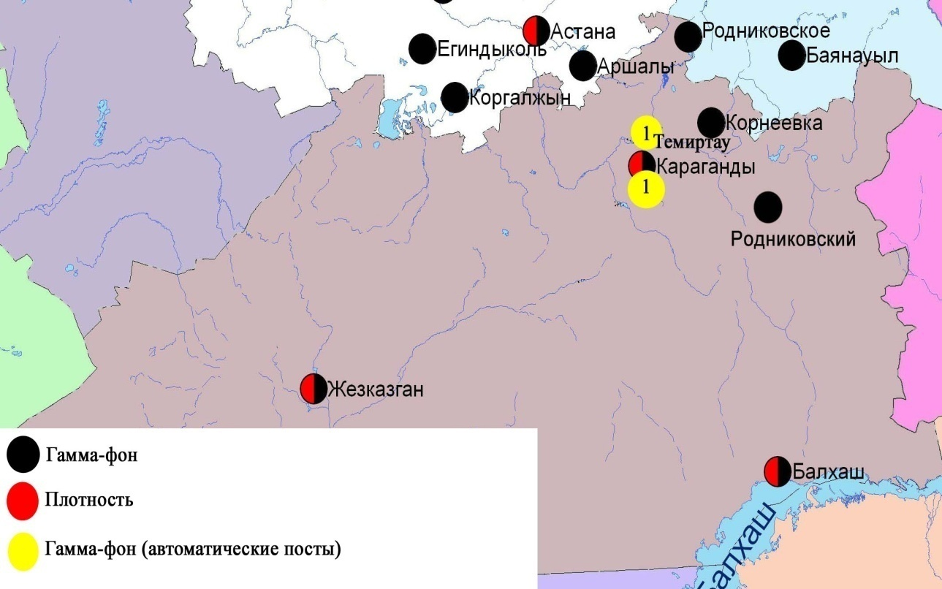

Рис. 8.6 Схема расположения метеостанций за наблюдением уровня радиационного гамма-фона и плотностью радиоактивных выпадений на территорииКарагандинской области

- Состояние окружающей среды Костанайской области

  - Состояние загрязнения атмосферного воздуха по городу Костанай

Наблюдения за состоянием атмосферного воздуха велись на 4 стационарных постах (рис.9.1., таблица 68).
Таблица 68
Место расположения постов наблюдений и определяемые примеси

Номер  поста | Сроки отбора | Проведения наблюдений | Адрес поста | Определяемые примеси
1 | 3 раза  в сутки | ручной отбор проб (дискретные методы) | ул. Каирбеков, 379; жилой р-н | взвешенные вещества, диоксид серы, оксид углерода, диоксид азота
3 | 3 раза  в сутки | ручной отбор проб (дискретные методы) | ул. Дощанова, 43
2 | каждые 20 минут | в непрерывном режиме | ул.Бородина | взвешенные частицы РМ-10, диоксид серы, оксид углерода, диоксид и оксид азота
4 | каждые 20 минут | в непрерывном режиме | ул. Маяковского | взвешенные частицы РМ-10, диоксид серы, оксид углерода, диоксид и оксид азота, сумма углеводородов, метан

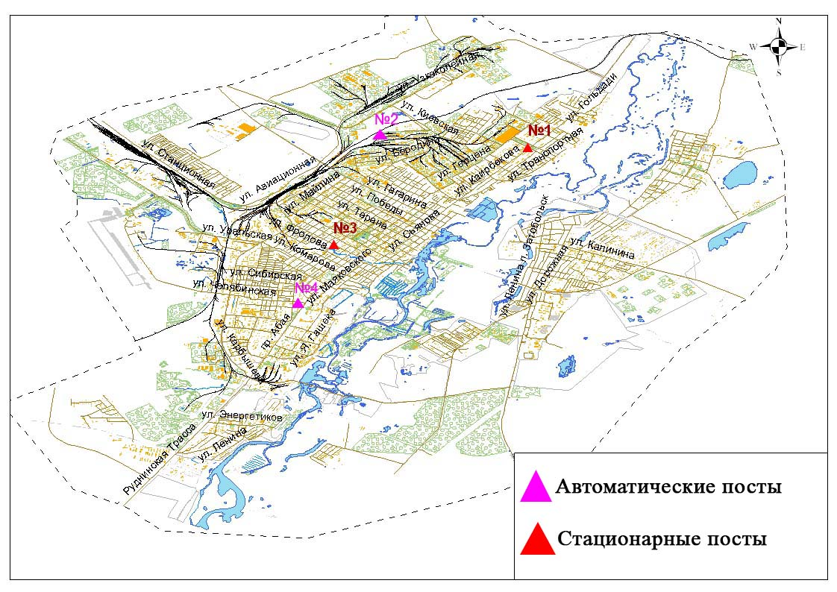

Рис.9.1 Схема расположения стационарной сети наблюдения
за загрязнением атмосферного воздуха города Костанай

Таблица 69
Характеристика загрязнения атмосферного воздуха города Костанай

Примесь | Средняя концентрация (g_{с.с.}) |  | Максимально разовая концентрация (g_{м.р.}) |  | Число случаев превышения ПДК
Примесь | мг/м³ | Кратность превышения ПДК_{с.с.} | мг/м³ | Кратность превышения  ПДК _{м.р.} | >ПДК | >5 ПДК | >10 ПДК
Взвешенные вещества | 0,000 | 0,000 | 0,000 | 0,000
Взвешенные частицы РМ -10 | 0,105 |  | 0,365
Диоксид серы | 0,043 | 0,851 | 3,470 | 6,941 | 3 | 1
Оксид углерода | 0,177 | 0,059 | 3,609 | 0,722
Диоксид азота | 0,035 | 0,871 | 0,177 | 2,079 | 141
Оксид азота | 0,201 | 3,354 | 2,222 | 5,555 | 896 | 13
∑ углеводородов | 0,000 |  | 0,000
Метан | 0,000 |  | 0,000

Общая оценка загрязнения атмосферы. По данным стационарной сети наблюдений (рис.9.1.), уровень загрязнения атмосферного воздуха оценивался высоким,он определялся значениямиСИ равным 6,9, НП = 38,3%. Воздух города более всего загрязнен диоксидом серы (табл.1 и табл.1.1).
В целом по городу среднемесячные концентрации оксида азота составили 3,4 ПДК_{с.с.}, остальных загрязняющих веществне превышали ПДК.За майпо городу были зафиксированыпревышения более 1 ПДК по оксиду азота – 896 случаев, по диоксиду азота – 141 случай, по диоксиду серы – 3 случая, также были выявлены превышения более 5 ПДК по оксиду азота – 13 и по диоксиду серы – 1 случай (таблица 69).

  - Состояние атмосферного воздуха по городу Рудный

Наблюдения за состоянием атмосферного воздуха велись на 2 стационарных постах (рис.9.2., таблица 70).

Таблица 70
Место расположения постов наблюдений и определяемые примеси

Номер  поста | Сроки отбора | Проведения наблюдений | Адрес поста | Определяемые примеси
5 | каждые 20 минут | в непрерывном режиме | ул. Молодой Гвардии | взвешенные частицы РМ-10, диоксид серы, оксид углерода, диоксид и оксид азота
6 | каждые 20 минут | в непрерывном режиме | рядом с мечетью | взвешенные частицы РМ-10, оксид углерода, диоксид и оксид азота, сумма углеводородов, метан

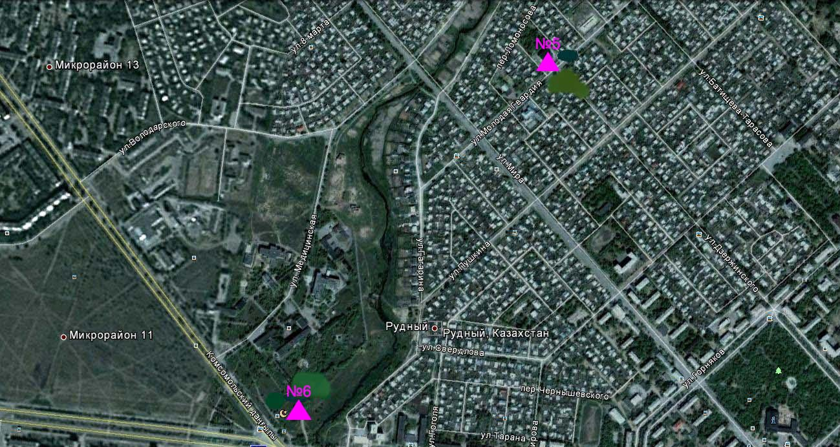

Рис.9.2. Схема расположения тационарной сети наблюдения за загрязнением атмосферного воздуха города Рудный

Таблица 71
Характеристика загрязнения атмосферного воздуха города Рудный

Примесь | Средняя концентрация (g_{с.с.}) |  | Максимально разовая концентрация (g_{м.р.}) |  | Число случаев превышения ПДК
Примесь | мг/м³ | Кратность превышения ПДК_{с.с.} | мг/м³ | Кратность превышения  ПДК _{м.р.} | >ПДК | >5 ПДК | >10 ПДК
Взвешенные частицы РМ -10 | 0,0244 |  | 0,9445
Диоксид серы | 0,1265 | 2,5300 | 2,2329 | 4,4658 | 29
Оксид углерода | 0,0922 | 0,0307 | 4,6821 | 0,9364
Диоксид азота | 0,0244 | 0,6100 | 0,1374 | 1,6165 | 95
Оксид азота | 0,0037 | 0,0608 | 0,1325 | 0,3313
∑ углеводородов | 0,0000 |  | 0,0000
Метан | 0,0000 |  | 0,0000

Общая оценка загрязнения атмосферы. По данным стационарной сети наблюдений (рис.9.2.), уровень загрязнения атмосферного воздуха оцениваетсяповышенным,он определялся значениями СИ равным 4,5 иНП=2,7% (табл.1 и табл.1.1). Воздух города более всего загрязнен диоксидом серы и диоксидом азота.
В целом по городу среднемесячные концентрации диоксида серы составили 2,5 ПДК_{с.с.}, остальных загрязняющих веществ не превышали ПДК. За майпо городу были зафиксированы превышения более 1 ПДК по диоксиду серы – 29 случаев, по диоксиду азота – 95 случаев (таблица 71).

  - Состояние атмосферного воздуха по поселку Карабалык

Наблюдения за состоянием атмосферного воздуха велись на 1 стационарном посту (рис.9.3., таблица 72).

Таблица72
Место расположения постов наблюдений и определяемые примеси

Номер  поста | Сроки отбора | Проведения наблюдений | Адрес поста | Определяемые примеси
13 | каждые 20 минут | в непрерывном режиме | ул. Гагарина, 40 «А» | взвешенные частицы РМ-2,5, взвешенные частицы РМ-10, диоксид серы, оксид углерода, диоксид и оксид азота, озон, сероводород, сумма углеводородов, аммиак, метан

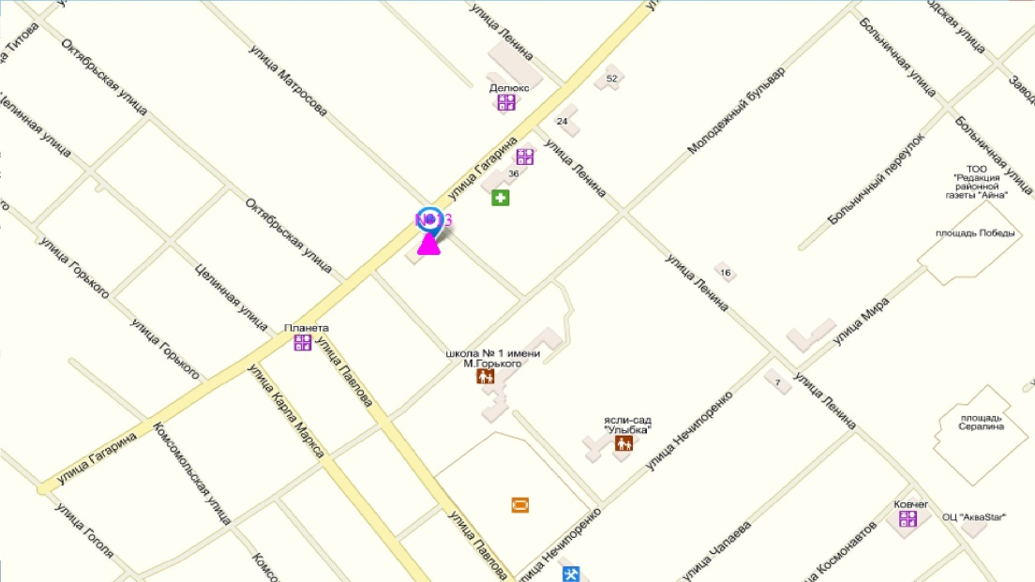

Рис.9.3. Схема расположения тационарной сети наблюдения за загрязнением атмосферного воздуха поселку Карабалык

Таблица 73
Характеристика загрязнения атмосферного воздуха поселка Карабалык

Примесь | Средняя концентрация (g_{с.с.}) |  | Максимально разовая концентрация (g_{м.р.}) |  | Число случаев превышения ПДК
Примесь | мг/м³ | Кратность превышения ПДК_{с.с.} | мг/м³ | Кратность превышения  ПДК _{м.р.} | >ПДК | >5 ПДК | >10 ПДК
Взвешенные частицы РМ-2,5 | 0,016 |  | 0,245
Взвешенные частицы РМ-10 | 0,042 |  | 0,782
Диоксид серы | 0,003 | 0,058 | 0,063 | 0,126
Оксид углерода | 0,517 | 0,172 | 3,352 | 0,670
Диоксид азота | 0,008 | 0,205 | 0,077 | 0,907
Оксид азота | 0,001 | 0,017 | 0,062 | 0,155
Озон | 0,064 | 2,140 | 0,124 | 0,775
Сероводород | 0,001 |  | 0,008 | 1,050 | 2
Аммиак | 0,005 | 0,125 | 0,022 | 0,112
Сумма углеводородов (с вычетом метана) | 1,025 |  | 2,210
Метан | 1,267 |  | 2,701

Общая оценка загрязнения атмосферы. По данным стационарной сети наблюдений (рис.9.3.), уровень загрязнения атмосферного воздуха оценивается низким, он определялся значениями СИ равным 1,1 и НП = 0,1% (табл.1 и табл.1.1). Воздух города более всего загрязнен сероводородом.
В целом по городу среднемесячная концентрация озона составляла 2,1ПДК_{с.с.}, всех остальныхзагрязняющих веществ не превышали ПДК (таблица 73).Были зафиксированы превышения ПДК более 1 раза по сероводороду – 2 случая.

9.4 Состояние атмосферного воздуха по городу Аркалык

Наблюдения за состоянием атмосферного воздуха в городе Аркалык велись на 2 стационарныхпостах (рис.9.4., таблица 74).
Таблица 74
Место расположения постов наблюдений и определяемые примеси

Номер  поста | Сроки отбора | Проведения наблюдений | Адрес поста | Определяемые примеси
11 | каждые 20 минут | в непрерывном режиме | на территории АТЭК | взвешенные частицы РМ-10, диоксид серы, оксид углерода, диоксид азота, озон, сероводород, неметановые УВ
12 | каждые 20 минут | в непрерывном режиме | на территории М Аркалык

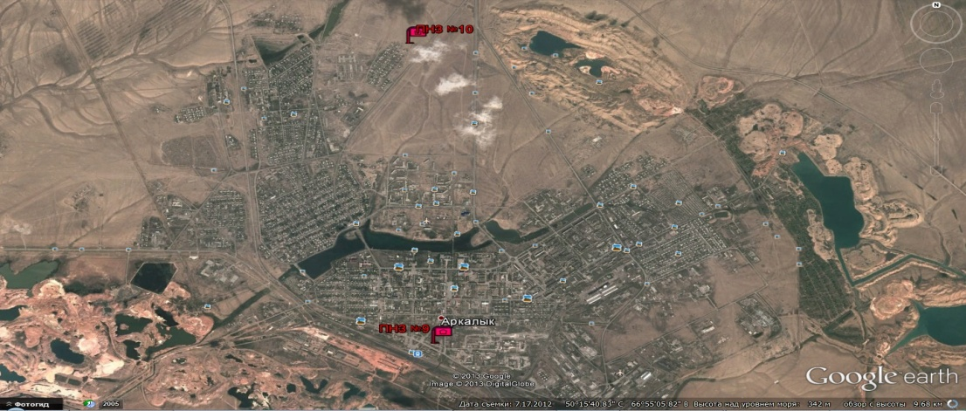

Рис.9.4 Схема расположения постов наблюдений атмосферного воздуха в городе Аркалык

Таблица 75
Характеристика загрязнения атмосферного воздуха города Аркалык

Примесь | Средняя концентрация (g_{с.с.}) |  | Максимально разовая концентрация (g_{м.р.}) |  | Число случаев превышения ПДК
Примесь | мг/м³ | кратность  превышения ПДК | мг/м³ | кратность  превышения  ПДК | >ПДК | >5ПДК | >10ПДК
Взвешенные частицы РМ-10 | 0,012 |  | 0,252
Диоксид серы | 0,009 | 0,187 | 0,288 | 0,576
Оксид углерода | 1,510 | 0,503 | 13,340 | 2,668 | 465
Диоксид азота | 0,000 | 0,000 | 0,000 | 0,000
Озон | 0,044 | 1,479 | 0,360 | 2,250 | 1
Сероводород | 0,013 |  | 0,112 | 14,000 | 2144 | 467 | 1
Неметановые УВ | 5950,056 |  | 9201,435

Общая оценка загрязнения атмосферы.По данным стационарной сети наблюдений (рис.9.4.), уровень загрязнения атмосферного воздуха оценивается очень высоким, он определялся значениями СИ равным 14,0 и НП = 71,3% (табл.1 и табл.1.1). Воздух города более всего загрязнен сероводородом.
В целом по городу среднемесячная концентрация озона составила 1,5ПДК_{с.с,} остальных загрязняющих веществ – не превышали ПДК. Были выявлены случаи превышения: более 1 ПДК по оксиду углерода – 465, по озону – 1, по сероводороду–2144 случаев; также по сероводороду более 5 ПДК– 467случаев и более 10 ПДК – 1 случай (таблица 75).
По данным автоматического поста в городе Аркалык был зафиксирован 1 случай ВЗ атмосферного воздуха (таблица 2).

9.5 Состояние атмосферного воздуха по городу Житикара

Наблюдения за состоянием атмосферного воздуха в городе Житикара велись на 2 стационарных постах (рис.9.5., таблица 76)
Таблица 76
Место расположения постов наблюдений и определяемые примеси

Номер  поста | Сроки отбора | Проведения наблюдений | Адрес поста | Определяемые примеси
9 | каждые 20 минут | в непрерывном режиме | на территории центрального рынка | взвешенные частицы РМ-10, диоксид серы, оксид углерода, диоксид азота, озон, сероводород, неметановые УВ
10 | каждые 20 минут | в непрерывном режиме | на территории М Житикара

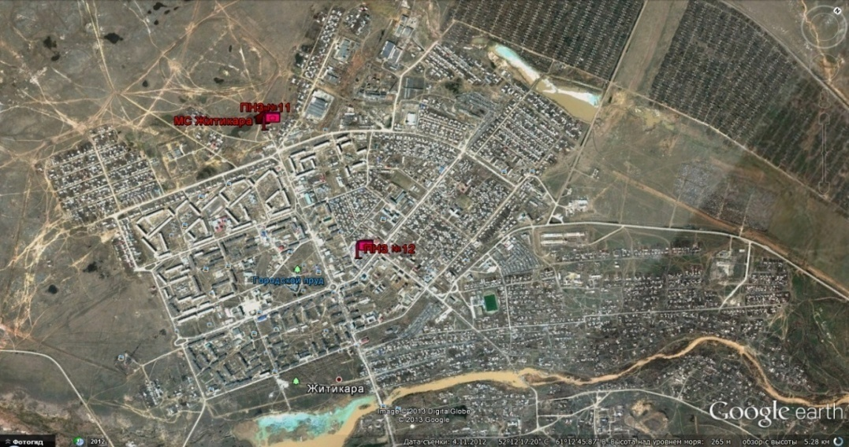

Рис. 9.5 Схема расположения постов наблюдений атмосферного воздуха в городе Житикара
Таблица 77
Характеристика загрязнения атмосферного воздуха города Житикара

Примесь | Средняя концентрация (g_{с.с.}) |  | Максимально разовая концентрация (g_{м.р.}) |  | Число случаев превышения ПДК
Примесь | мг/м³ | кратность  превышения ПДК | мг/м³ | кратность  превышения  ПДК | >ПДК | >5ПДК | >10ПДК
Взвешенные частицы РМ-10 | 0,009 |  | 0,150
Диоксид серы | 0,066 | 1,320 | 0,710 | 1,420 | 22
Оксид углерода | 1,978 | 0,659 | 13,883 | 2,777 | 594
Диоксид азота | 0,000 | 0,012 | 0,081 | 0,951
Озон | 0,005 | 0,169 | 0,072 | 0,450
Сероводород | 0,011 |  | 0,316 | 39,500 | 1275 | 584 | 56
Неметановые УВ | 7,767 |  | 96,186

Общая оценка загрязнения атмосферы.По данным стационарной сети наблюдений (рис.9.5.), уровень загрязнения атмосферного воздуха оценивается оченьвысоким, он определялся значениями СИ равным 39,6и НП = 56,7% (табл.1 и табл.1.1). Воздух города более всего загрязнен сероводородом.
В целом по городу среднемесячные концентрации диоксида серы составили 1,3 ПДК_{с.с,} остальных загрязняющих веществ – не превышали ПДК. Были выявлены случаи превышения более 1 ПДК по диоксиду серы – 22 случая, по оксиду углерода – 594 случаев, по сероводороду – 1275 случаев, а также по сероводороду были превышения более 5 ПДК– 584 случая и превышения более 10 ПДК – 56 случаев (таблица 77).
По данным автоматического поста в городе Житикара были зафиксированы 1 случай ЭВЗ и 55 случаев ВЗ атмосферного воздуха (таблица 2).

9.6 Состояние атмосферного воздуха по городу Лисаковск

Наблюдения за состоянием атмосферного воздуха в городе Лисаковск велись на 2 стационарных постах (рис.9.6., таблица 78)
Таблица 78
Место расположения постов наблюдений и определяемые примеси

Номер  поста | Сроки отбора | Проведения наблюдений | Адрес поста | Определяемые примеси
7 | каждые 20 минут | в непрерывном режиме | на территории гидрологического сооружения Казылжарского водохранилища | взвешенные частицы РМ-10, диоксид серы, оксид углерода, диоксид азота, озон, сероводород, неметановые УВ
8 | каждые 20 минут | в непрерывном режиме | ул. Тобольская,  на территории ГКП «Лисаковсккомунэнерго»

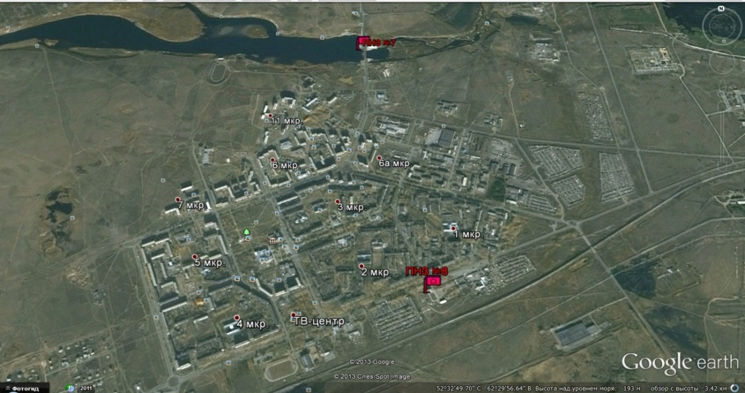

Рис.9.6 Схема расположения постов наблюдений атмосферного воздуха в городе Лисаковск

Таблица 79
Характеристика загрязнения атмосферного воздуха города Лисаковск

Примесь | Средняя концентрация (g_{с.с.}) |  | Максимально разовая концентрация (g_{м.р.}) |  | Число случаев превышения ПДК
Примесь | мг/м³ | кратность  превышения ПДК | мг/м³ | кратность  превышения  ПДК | >ПДК | >5ПДК | >10ПДК
Взвешенные частицы РМ-10 | 0,006 |  | 1,333
Диоксид серы | 0,054 | 1,085 | 1,336 | 2,672 | 67
Оксид углерода | 3,240 | 1,080 | 49,609 | 9,922 | 671 | 77
Оксид азота | 0,000 | 0,000 | 0,000 | 0,000
Озон | 0,043 | 1,427 | 0,044 | 0,275
Сероводород | 0,025 |  | 0,308 | 38,500 | 2310 | 1240 | 118
Неметановые УВ | 2,308 |  | 10,481

Общая оценка загрязнения атмосферы.По данным стационарной сети наблюдений (рис.9.6), уровень загрязнения атмосферного воздуха оценивается очень высоким, он определялся значениями СИ равным 38,5 и НП= 54,3% (табл.1 и табл.1.1). Воздух города более всего загрязнен сероводородом.
В целом по городу среднемесячные концентрации диоксида серы и диоксида азота составили – 1,1 ПДК_{с.с,}озона – 1,4 ПДК_{с.с,}других загрязняющих веществ – не превышали ПДК. Были выявлены случаи превышения более 1 ПДК по сероводороду – 2310, по оксиду углерода – 671, по диоксиду серы – 67 случаев, а также случаи превышения более 5 ПДК были зафиксированы по сероводороду – 1240 и оксиду углерода – 77 случаев и по сероводороду более 10 ПДК – 118 случаев (таблица 79).
По данным автоматических постов в городе Лисаковск было зафиксировано 6 случаев ЭВЗи 112 случаев ВЗ атмосферного воздуха (таблица 2).

9.7 Качество поверхностных вод на территории Костанайской области

Наблюдения за загрязнением поверхностных вод на территории Костанайской области проводились на 8 водных объектах: реки Тобыл, Айет, Тогызак, Уй, Обаган, водохранилища Жогаргы Тобыл, Аманкельды, Каратомар.
В реке Тобыл температура воды 13.92 ºC, водородный показатель равен 7,31, концентрация растворенного в воде кислорода 9.52мг/дм³, БПК₅2,07 мг/дм³. Превышения ПДК были зафиксированы по веществам из групп тяжелых металлов (никель 5,4 ПДК, медь 16,0 ПДК), главных ионов (сульфаты 1,8 ПДК), биогенных веществ (железо общее 3,6 ПДК) и органических веществ (фенолов 9,5 ПДК).
В реке Айет температура воды 14,2 ºC, водородный показатель равен 7,27, концентрация растворенного в воде кислорода 8,71 мг/дм³, БПК₅ 1,32 мг/дм³. Превышения ПДК были зафиксированы по веществам из групп тяжелых металлов (марганец 1,9 ПДК, никель 4,2 ПДК, медь 5.0 ПДК), главных ионов (сульфаты 1,6 ПДК, магний 1,2 ПДК), биогенных веществ (железо общее 4,2 ПДК, фторидов 1,9 ПДК).
В реке Тогызык температура воды 14,8 ºC, водородный показатель равен 7,32, концентрация растворенного в воде кислорода 9,65 мг/дм³, БПК₅ 4.72 мг/дм³. Превышения ПДК были зафиксированы по веществам из групп тяжелых металлов (никель 13,3 ПДК, медь 9,0 ПДК, цинк 1,6 ПДК), биогенных веществ (железо общее 1,9 ПДК), главных ионов (сульфаты 2,2 ПДК, магний 1,2).
В реке Уй температура воды 13,0 ºC, водородный показатель равен 7,66, концентрация растворенного в воде кислорода 7,62 мг/дм³, БПК₅ 2,30 мг/дм³. Превышения ПДК были зафиксированы по веществам из групп тяжелых металлов (марганец 1,9 ПДК, никель 19,1 ПДК, медь 8,0 ПДК), биогенных веществ (железо общее 8,2 ПДК, аммоний солевой 1,5 ПДК), главных ионов (сульфаты 1,3 ПДК), органических веществ (фенолов 27,0 ПДК).
В реке Обаган температура воды 14,8 ºC, водородный показатель равен 7,54, концентрация растворенного в воде кислорода 6,15 мг/дм³, БПК₅ 2,39 мг/дм³. Превышения ПДК были зафиксированы по веществам из групп тяжелых металлов (марганец 6,2 ПДК, никель 12,3 ПДК, медь 4,0 ПДК), биогенных веществ (железо общее 3,3 ПДК, аммоний солевой 1,3 ПДК), главных ионов (сульфаты 4,8 ПДК, хлориды 1,4 ПДК, магний 1,5 ПДК), органических веществ (фенолов 3,0 ПДК).
В вдхр. Аманкельды температура воды 14,8 ºC, водородный показатель равен 7,14, концентрация растворенного в воде кислорода 9,23 мг/дм³, БПК₅ 1,81 мг/дм³. Превышения ПДК были зафиксированы по веществам из групп тяжелых металлов (никель 2,8 ПДК, медь 4,0 ПДК), биогенных веществ (железо общее 1,2 ПДК) и главных ионов (сульфаты 3,3 ПДК, магния 1,3 ПДК), органических веществ (фенолы – 9,0 ПДК).
В вдхр. Каратомар температура воды 10.2 ºC, водородный показатель равен 7.29, концентрация растворенного в воде кислорода 9,09 мг/дм³, БПК₅ 1.02 мг/дм³. Превышения ПДК были зафиксированы по веществам из групп тяжелых металлов (никель 5,2 ПДК, медь 4,0 ПДК), биогенных веществ (железо общее 1,9 ПДК), органические вещества (фенолы 9,0 ПДК) и главных ионов (сульфаты 1,6 ПДК).
В вдхр. Жогаргы Тобыл, температура воды 11,6 ºC, водородный показатель равен 7,35, концентрация растворенного в воде кислорода 9,67 мг/дм³, БПК₅ 1,98 мг/дм³. Превышения ПДК были зафиксированы по веществам из групп тяжелых металлов (никель 1,6 ПДК, цинк 1,1 ПДК), главных ионов (сульфаты 1,2 ПДК), органических веществ (фенолы 10,0 ПДК).
Качество воды водных объектов на территории Костанайской области оценивается следующим образом: вода «умеренного уровня загрязнения» – река Айет, вдхр. Аманкельды; вода «высокого уровня загрязнения» - реки Тобыл, Тогызак, Обаган, вдхр. Каратомар, вдхр. Жогаргы Тобыл; вода «чрезвычайно высокого уровня загрязнения» - река Уй.
В сравнении с маем 2014 года качество воды вдхр. Амангельды существенно не изменилось; в реках Тобыл, Айет Тогызак, Уй, Каратомар, вдхр. Жогаргы Тобыл - ухудшилось; в реке Обаган - улучшилось.
В сравнении с апрелем 2015 года качество воды рек Тобыл, Тогызак, Обаган, вдхр. Каратомар, Жогаргы Тобыл не изменилось; в реке Айет, вдхр. Амангельды – улучшилось; в реке Уй – ухудшилось.
На территории области обнаружены следующие ВЗ: реки Уй – 1 случй ВЗ, Тогызак – 1 случай ВЗ (таблица 7).

9.8 Радиационный гамма-фон Костанайской области

Наблюдения за уровнем гамма излучения на местности осуществлялись ежедневно на 6-ти метеорологических станциях (Жетыкара, Караменды, Карасу, Карабалык, Костанай, Сарыколь) и на 3-хавтоматических постах наблюдений за загрязнением атмосферного воздуха г.Костанай(№2,4); г.Рудный (№5) (рис. 9.7).
Средние значения радиационного гамма-фона приземного слоя атмосферы по населенным пунктам областинаходились в пределах0,09-0,17мкЗв/ч. В среднем по области радиационный гамма-фон составил 0,12 мкЗв/ч и находился в допустимых пределах.

  - Плотность радиоактивных выпадений в приземномслое атмосферы

Контроль за радиоактивным загрязнением приземного слоя атмосферы на территории Костанайской области осуществлялся на 2-х метеорологических станциях (Жетыкара, Костанай) путем отбора проб воздуха горизонтальными планшетами (рис. 9.7). На станции проводился пятисуточный отбор проб.
Среднесуточная плотность радиоактивных выпадений в приземном слое атмосферы на территории области колебалась в пределах 0,9–1,4 Бк/м². Средняя величина плотности выпадений по области составила 1,2 Бк/м², что не превышает предельно-допустимый уровень.

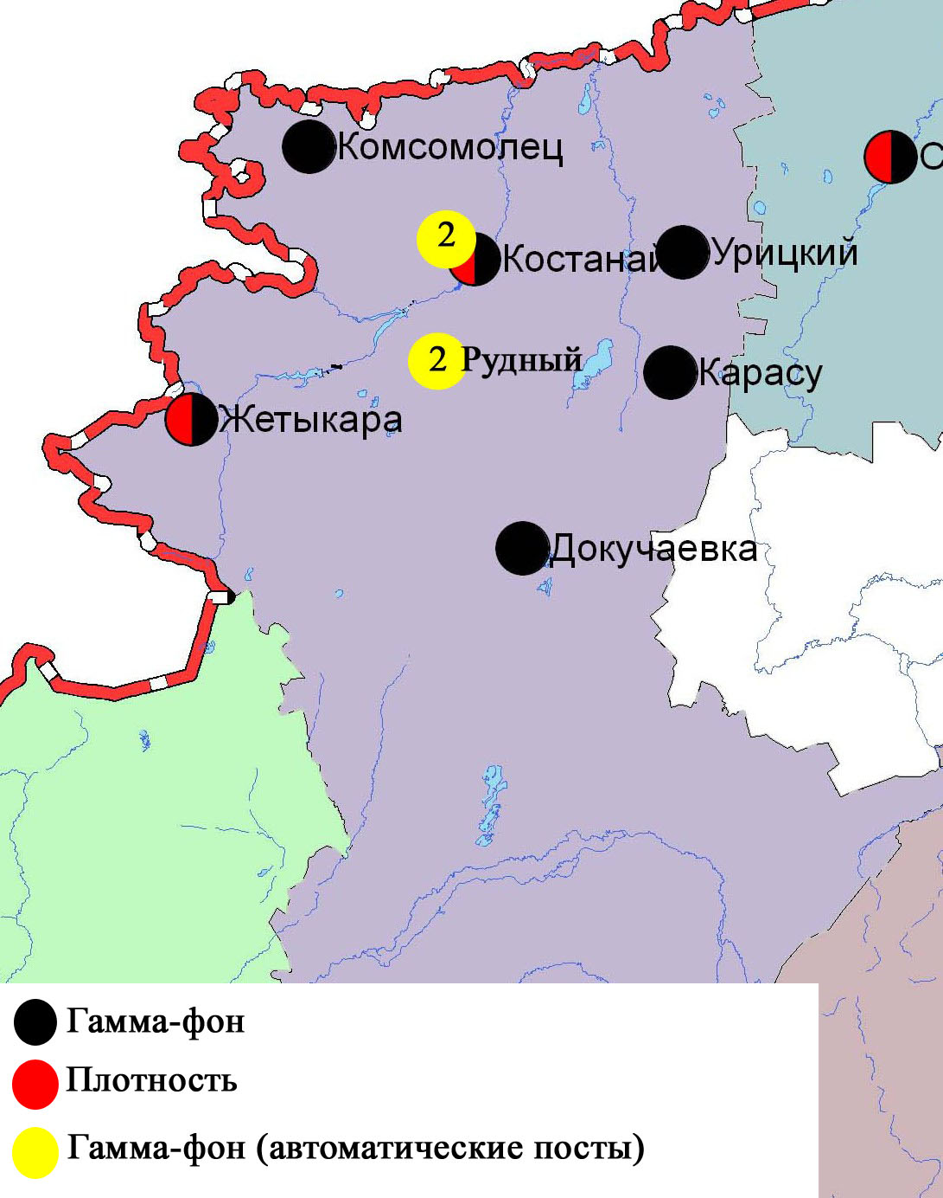

Рис. 9.7 Схема расположения метеостанций за наблюдением уровня радиационного гамма-фона и плотностью радиоактивных выпадений на территорииКостанайской области

- Состояние окружающей среды Кызылординской области

  - Состояние загрязнения атмосферного воздуха по городу Кызылорда

Наблюдение за состоянием атмосферного воздуха велось на 1 стационарном посту(рис.10.1., таблица 80).
Таблица 80
Место расположения постов наблюдений и определяемые примеси

Номер  поста | Сроки отбора | Проведение наблюдений | Адрес поста | Определяемые примеси
1 | 3 раза  в сутки | ручной отбор проб (дискретные методы) | м-н Шугла, дом 24-а, ул. Муратбаева | взвешенные вещества, диоксид серы, оксид углерода, диоксид азота, сероводород, формальдегид

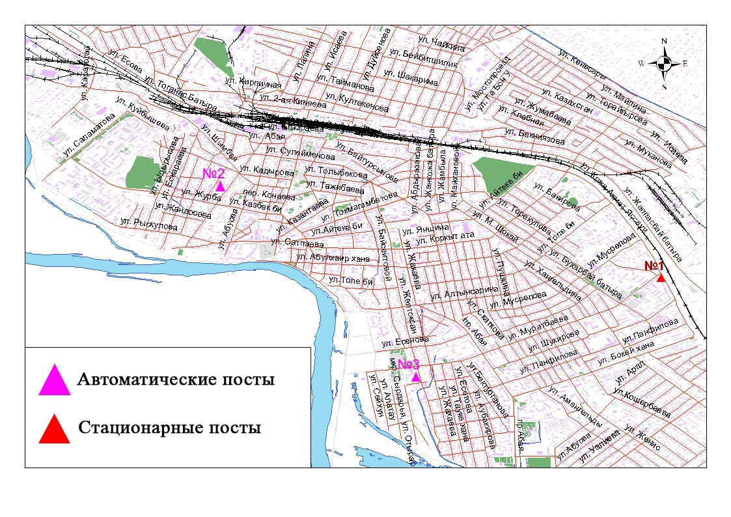

Рис.10.1. Схема расположения стационарной сети наблюдения за загрязнением атмосферного воздуха города Кызылорда

Таблица 81
Характеристика загрязнения атмосферного воздуха города Кызылорда

Примесь | Средняя концентрация (g_{с.с.}) |  | Максимально-разовая концентрация (g_{м.р.}) |  | Число случаев превышения ПДК
Примесь | мг/м³ | Кратность превышения ПДК_{с.с.} | мг/м³ | Кратность превышения ПДК_{м.р.} | >ПДК | >5 ПДК | >10 ПДК
Взвешенные вещества | 0,062 | 0,416 | 0,300 | 0,600
Диоксид серы | 0,175 | 3,497 | 0,278 | 0,556
Оксид углерода | 1,174 | 0,391 | 2,000 | 0,400
Диоксид азота | 0,072 | 1,797 | 0,080 | 0,941
Сероводород | 0,000 |  | 0,001 | 0,125
Формальдегид | 0,005 | 1,686 | 0,009 | 0,257

Общая оценка загрязнения атмосферы.По данным стационарной сети наблюдений (рис.10.1.), уровень загрязнения атмосферного воздуха оценивался низким, он определялся значениями СИ равным 0,9 и НП = 0,0% (табл.1 и табл.1.1).
В целом по городу среднемесячные концентрациисоставили: диоксида серы– 3,5 ПДК_{с.с.}, диоксида азота –1,8 ПДК_{с.с.}, формальдегида – 1,7 ПДК_{с.с.}, других загрязняющих веществ – не превышали ПДК (таблица 81).

10.2 Состояние атмосферного воздуха по поселку Акай

Наблюдения за состоянием атмосферного воздуха велись на 1 стационарном посту (рис.10.2., таблица 82).
Таблица 82
Место расположения постов наблюдений и определяемые примеси

Номер  поста | Сроки отбора | Проведения наблюдений | Адрес поста | Определяемые примеси
1 | каждые 20 минут | в непрерывном режиме | ул. Коркыт-Ата, б/н | взвешенные частицы РМ-10, диоксид серы, оксид углерода, диоксид и оксид азота, озон, формальдегид

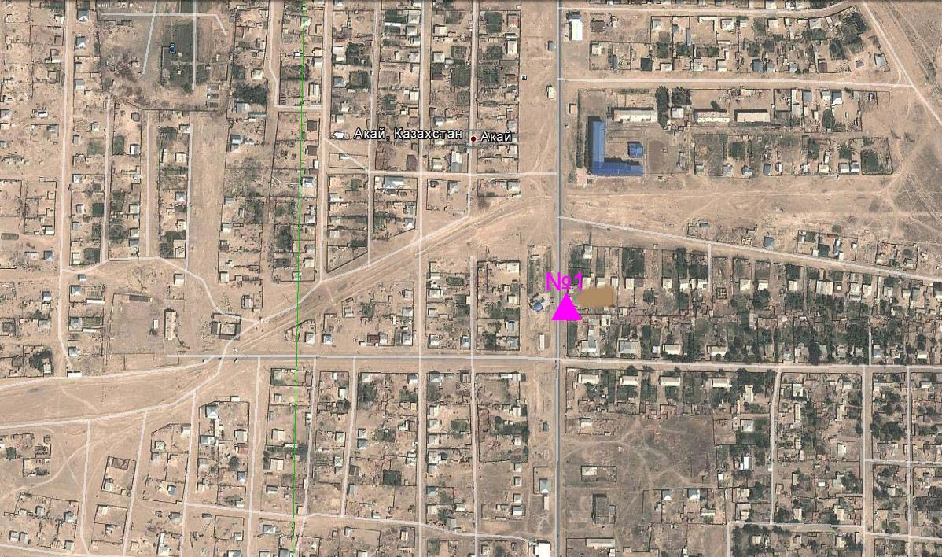
Рис.10.2. Схема расположения стационарной сети наблюдения за загрязнением
атмосферного воздуха поселка Акай

Таблица 83
Характеристика загрязнения атмосферного воздуха поселка Акай

Примесь | Средняя концентрация (g_{с.с.}) |  | Максимально-разовая концентрация (g_{м.р.}) |  | Число случаев превышения ПДК
Примесь | мг/м³ | Кратность превышения ПДК_{с.с.} | мг/м³ | Кратность превышения ПДК_{м.р.} | >ПДК | >5 ПДК | >10 ПДК
Взвешенные частицы РМ -10 | 0,0000 |  | 0,0093
Диоксид серы | 0,0083 | 0,1660 | 0,0142 | 0,0284
Оксид углерода | 0,1113 | 0,0371 | 1,1786 | 0,2357
Диоксид азота | 0,0064 | 0,1600 | 0,0445 | 0,5235
Оксид азота | 0,0002 | 0,0033 | 0,0038 | 0,0095
Озон | 0,1098 | 3,6600 | 0,1799 | 1,1244 | 66
Формальдегид | 0,0006 | 0,2000 | 0,0006 | 0,0171

Общая оценка загрязнения атмосферы.По данным стационарной сети наблюдений (рис.10.2.), уровень загрязненияатмосферного воздуха оценивался повышенным, он определялся значениемНП равным 3,2% (повышенный уровень), СИ = 1,1 (низкий уровень) (табл.1 и табл.1.1).
В целом по городу среднемесячные концентрации по озону составили 3,7 ПДК_{с.с.}, других загрязняющих веществ – не превышали ПДК.Были выявлены случаи превышения более 1 ПДК по озону – 66 случаев (таблица 83).

10.3Состояние атмосферного воздуха по поселке Торетам

Наблюдения за состоянием атмосферного воздуха велись на 1 стационарном посту (рис.10.3., таблица 84).
Таблица 84
Место расположения постов наблюдений и определяемые примеси

Номер  поста | Сроки отбора | Проведения наблюдений | Адрес поста | Определяемые примеси
1 | каждые 20 минут | в непрерывном режиме | ул. Муратабаева, 51 «А» | взвешенные частицы РМ-10, диоксид серы, оксид углерода, формальдегид

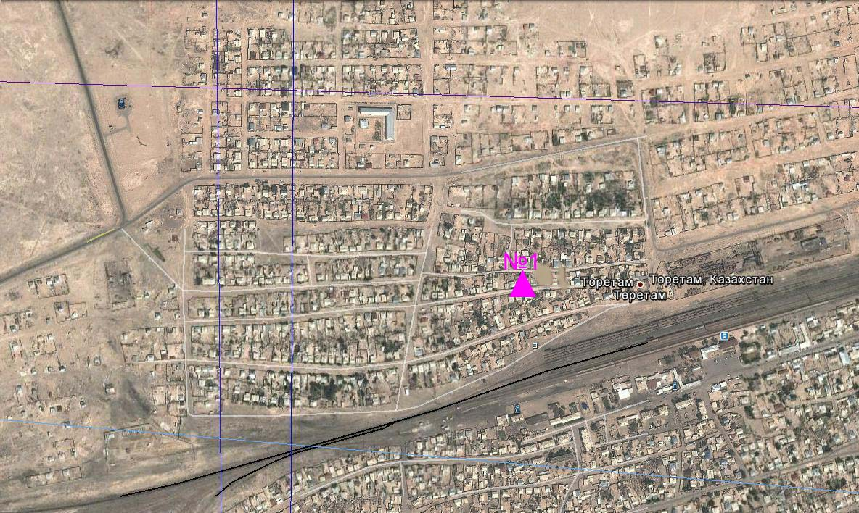

Рис. 10.3. Схема расположения стационарной сети наблюдения за загрязнением
атмосферного воздуха поселка Торетам

Таблица 85
Характеристика загрязнения атмосферного воздуха поселка Торетам

Примесь | Средняя концентрация (g_{с.с.}) |  | Максимально-разовая концентрация (g_{м.р.}) |  | Число случаев превышения
Примесь | мг/м³ | Кратность превышения ПДК_{с.с.} | мг/м³ | Кратность превышения ПДК_{м.р.} | >ПДК | >5 ПДК | >10 ПДК
Взвешенные частицы РМ -10 | 0,0002 |  | 0,0321
Диоксид серы | 0,0065 | 0,1300 | 0,0532 | 0,1064
Оксид углерода | 0,1984 | 0,0661 | 1,0070 | 0,2014
Формальдегид | 0,0002 | 0,0667 | 0,0011 | 0,0314

Общая оценка загрязнения атмосферы.По данным стационарной сети наблюдений (рис.10.3.), уровень загрязнения атмосферного воздуха оценивался низким, он определялся значениями СИравным 0,2 и НП = 0,0% (табл.1 и табл.1.1).
В целом по городу среднемесячные концентрации загрязняющих веществ – не превышали ПДК (таблица 85).

10.4 Состояние атмосферного воздуха городаКызылорда и Кызылординской области (экспедиция)

В мае 2015 года при проведении маршрутных обследований атмосферного воздуха по городу Кызылорда показало, что содержание диоксида азота, взвешенных веществ, оксида углерода и диоксида серы находились в пределах нормы (рис. 10.4, таблица 86).

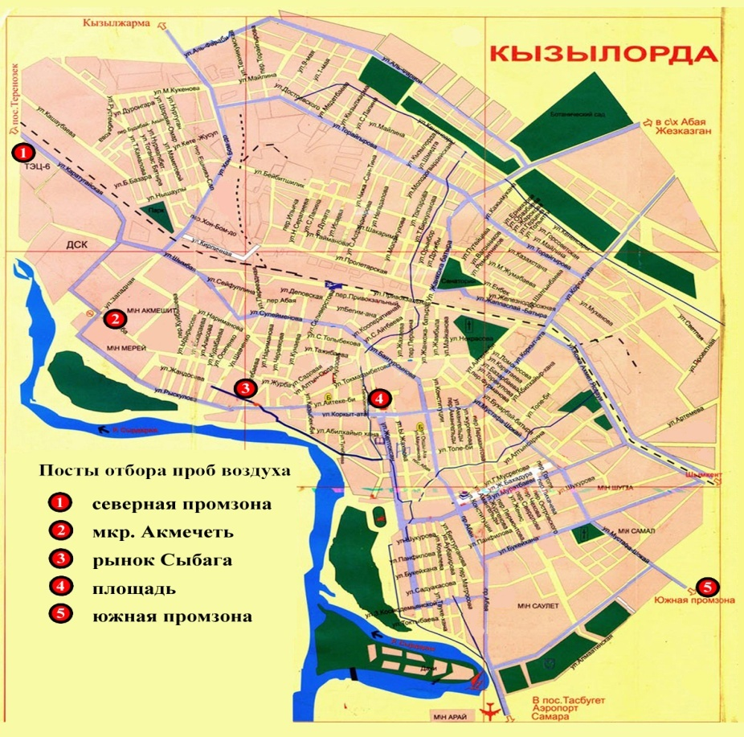

Рис.10.4Схема расположения маршрутных постов экспедиционных наблюдений по г. Кызылорда

В мае 2015 года при проведении экспедиционных обследований по Кызылординской области показало, что содержание диоксида азота, взвешенных веществ, диоксида серы и оксида углерода находились в пределах допустимой нормы.

Таблица 86

Характеристика состояния атмосферного воздуха города Кызылорда

за май 2015 года по данным экспедиционных наблюдений

Наименование  точек | Максимально-разовая концентрация, кратная ПДК
Наименование  точек | Взвешенные  вещества |  |  |  | Диоксид  серы |  |  |  | Диоксид  азота |  |  |  | Оксид  углерода
Наименование  точек | Май  2014 г. |  | Май  2015 г. |  | Май  2014 г. |  | Май  2015 г. |  | Май  2014 г. |  | Май  2015 г. |  | Май  2014 г. |  | Май  2015 г.
Наименование  точек | Мг/м³ | Кратная ПДК | Мг/м³ | Кратная ПДК | Мг/м³ | Кратная ПДК | Мг/м³ | Кратная ПДК | Мг/м³ | Кратная ПДК | Мг/м³ | Кратная ПДК | Мг/м³ | Кратная ПДК | Мг/м³ | Кратная ПДК
Южная промзона (КЮТЦ) | 0,09 | 0,2 | 0,04 | 0,1 | 0,163 | 0,3 | 0,162 | 0,3 | 0,08 | 0,9 | 0,08 | 0,9 | 3,0 | 0,6 | 1,0 | 0,2
Северная промзона ("КТЭЦ") | 0,19 | 0,4 | 0,09 | 0,2 | 0,159 | 0,3 | 0,195 | 0,4 | 0,08 | 0,9 | 0,07 | 0,8 | 2,0 | 0,4 | 2,0 | 0,4
Рынок «Сыбага» | 0,19 | 0,4 | 0,05 | 0,1 | 0,152 | 0,3 | 0,160 | 0,3 | 0,08 | 0,9 | 0,08 | 0,9 | 1,0 | 0,2 | 1,0 | 0,2
Мкр «Акмечеть» | 0,09 | 0,2 | 0,05 | 0,1 | 0,135 | 0,3 | 0,177 | 0,4 | 0,06 | 0,7 | 0,07 | 0,8 | 2,0 | 0,4 | 1,0 | 0,2
Центр. площадь | 0,33 | 0,7 | 0,05 | 0,1 | 0,191 | 0,4 | 0,158 | 0,3 | 0,06 | 0,7 | 0,08 | 0,9 | 2,0 | 0,4 | 2,0 | 0,4

Таблица 86

Характеристика состояния атмосферного воздуха Кызылординской

за май 2015 годапо данным экспедиционных наблюдений
Наименование точек отбора |  | Максимально-разовая концентрация, кратная ПДК
 |  | взвешенные вещества |  | диоксид  серы |  | Диоксид  азота |  | оксид  углерода
 |  | мг/м³ | Кратн.  Превыш  ПДК | мг/м³ | Кратн.  Превыш  ПДК | мг/м³ | Кратн.  Превыш  ПДК | мг/м³ | Кратн.  Превыш  ПДК
Жанакорган | Центр района (ул. Корасан ата) | 0,0 | 0,0 | 0,092 | 0,2 | 0,08 | 0,9 | 1,0 | 0,2
Жанакорган | Рынок (ул. Манап Кокенов) | 0,0 | 0,0 | 0,098 | 0,2 | 0,07 | 0,8 | 2,0 | 0,4
Жанакорган | Ж/д вокзал (ул. Амангельды) | 0,0 | 0,0 | 0,102 | 0,2 | 0,08 | 0,9 | 1,0 | 0,2
Шиели | Центр района (ул. Сатпаева) | 0,0 | 0,0 | 0,064 | 0,1 | 0,07 | 0,8 | 1,0 | 0,2
Шиели | Рынок (ул. Даулеткерей) | 0,0 | 0,0 | 0,080 | 0,2 | 0,07 | 0,8 | 1,0 | 0,2
Шиели | Ж/д вокзал(ул. А. Байтурсынова) | 0,0 | 0,0 | 0,098 | 0,2 | 0,08 | 0,9 | 1,0 | 0,2
Сырдарья | Центр района (ул. Конаева) | 0,0 | 0,0 | 0,087 | 0,2 | 0,06 | 0,7 | 1,0 | 0,2
Сырдарья | Рынок (ул. Керейтбаева) | 0,0 | 0,0 | 0,091 | 0,2 | 0,08 | 0,9 | 1,0 | 0,2
Сырдарья | Ж/д вокзал (ул. Алиакбарова) | 0,0 | 0,0 | 0,109 | 0,2 | 0,07 | 0,8 | 1,0 | 0,2
Жалагаш | Центр района (ул. Бухарбай батыр) | 0,0 | 0,0 | 0,097 | 0,2 | 0,07 | 0,8 | 2,0 | 0,4
Жалагаш | Рынок (ул. Абая) | 0,0 | 0,0 | 0,080 | 0,2 | 0,06 | 0,7 | 1,0 | 0,2
Жалагаш | Ж/д вокзал (ул. Кыстаубаева) | 0,0 | 0,0 | 0,110 | 0,2 | 0,08 | 0,9 | 1,0 | 0,2
Кармакшы | Центр района (ул. Коркыт Ата) | 0,09 | 0,2 | 0,116 | 0,2 | 0,08 | 0,9 | 1,0 | 0,2
Кармакшы | Рынок (ул. Кошербаева) | 0,04 | 0,1 | 0,088 | 0,2 | 0,04 | 0,5 | 2,0 | 0,4
Кармакшы | Ж/д вокзал (ул. Привокзальная) | 0,09 | 0,2 | 0,120 | 0,2 | 0,06 | 0,7 | 1,0 | 0,2
Казалы | Центр района (ул. Ауезова) | 0,0 | 0,0 | 0,102 | 0,2 | 0,06 | 0,7 | 1,0 | 0,2
Казалы | Рынок (ул. Счастнов) | 0,04 | 0,1 | 0,099 | 0,2 | 0,04 | 0,5 | 1,0 | 0,2
Казалы | Ж/д вокзал (ул. Айтеке би) | 0,04 | 0,1 | 0,105 | 0,2 | 0,07 | 0,8 | 1,0 | 0,2
Аральск | Центр района (ул. Абылхаир хан) | 0,0 | 0,0 | 0,099 | 0,2 | 0,04 | 0,5 | 1,0 | 0,2
Аральск | Рынок (ул. Бактыбай батыр) | 0,04 | 0,1 | 0,087 | 0,2 | 0,07 | 0,8 | 2,0 | 0,4
Аральск | Ж/д вокзал (ул. Женис 50 лет) | 0,09 | 0,2 | 0,093 | 0,2 | 0,08 | 0,9 | 1,0 | 0,2

10.5 Качество поверхностных вод на территории
Кызылординской области

Наблюдения за загрязнением поверхностных вод на территории Кызылординской области проводились на 2 водных объектах в реке Сырдария и Аральском море.
В реке Сырдария температура воды колебалась от 12ºC до 18,2ºC, среднее значение рН составило – 8,01, концентрация растворенного в воде кислорода в среднем составляла 7,34 мг/дм3, БПК₅ в среднем 1,5 мг/дм3.
Превышения ПДК были зафиксированы по веществам из групп тяжелых металлов (меди 3,0 ПДК, хрому (6+) 1,5 ПДК) и главных ионов (сульфаты 4,6 ПДК, магний 1,1 ПДК), по биогенным веществам (железо общее 1,3 ПДК).
В Малом Аральском море температура воды – 15,4ºC, рН составило – 7,9, концентрация растворенного в воде кислорода составила 7,04 мг/дм3, БПК₅ 1,7 мг/дм3.
Превышения ПДК были зафиксированы по веществам из групп тяжелых металлов (меди 2,0 ПДК), биогенные вещества (железо 2,7 ПДК) и главных ионов (сульфаты 4,8 ПДК).
Качество воды водных объектов на территории Кызылординской области оценивается следующим образом: река Сырдария - вода «умеренного уровня загрязнения», Аральское море – «умеренного уровня загрязнения».
По сравнении с маем 2014 года качество воды реки Сырдария и Аральского моря ухудшалось. По сравнении с апрелем 2015 года качество воды реки Сырдария и Аральского моря – изменилось не значительно.

10.6 Качество водыхозяйственно-питьевого и
культурно-бытового водопользования города Кызылорда и Кызылординской области

Отбор проб воды для химического анализа по хозяйственно-питьевой категории водопользования производится с городского водозабора - водопроводной воды (перед поступлением в распределительную сеть), с открытого водоема (вода, поступающая из реки Сырдарья до очистки и фильтрации), с подземных источников – глубинных скважин (скважина - водозабор 100-120 м).
Основными критериями качества проб воды из городского и районных водозаборов, глубинных скважин и децентрализованных источников являются значения ПДК вредных веществ в воде водных объектов хозяйственно-питьевого и культурно-бытового водопользования, для водопровода - гигиенические нормативы содержания вредных веществ в питьевой воде.
В мае 2015 года в открытых водоемах превышения ПДК наблюдается по следующим ингредиентам: цветность- 4,8 ПДК; мутность – 1,4 ПДК; сульфаты-1,1 ПДК; магний – 1,1 ПДК; железо – 1,7 ПДК.
Глубинные скважины: цветность- 1,2 ПДК; железо – 1,0 ПДК; сульфаты-1,4 ПДК.
Водопроводная сеть: сульфаты-1,1 ПДК; железо – 1,1 ПДК; цветность- 3,0 ПДК .
По городу Кызылорда, в мае 2015 года, качество питьевой воды по сравнению с маем 2014 года изменилось не значительно.
По Кызылординской области основными загрязняющими веществами питьевой воды являются - цветность, мутность, жесткость, сульфаты, сухой остаток, магний, медь, железо.
Превышения ПДК в открытых водоемах по области наблюдается по следующим ингредиентам: мутность 1,2-1,9 ПДК; цветность 2,9–4,6 ПДК; сухой остаток 1,1–1,4 ПДК; сульфаты 1,0–1,4 ПДК, жесткость 1,0–1,1 ПДК; магний 1,1-1,7 ПДК, железо 1,3 ПДК.
Водопроводная вода по всей территории области имеет превышения по цветности 1,1-3,8 ПДК, мутности 1,0 ПДК, сульфатов 1,0-1,5 ПДК, сухого остатка 1,0 ПДК, железо – 1,2 ПДК.
В глубинных скважинах превышения наблюдаются по следующим ингредиентам: цветности 1,1-1,9 ПДК, мутности 1,0 ПДК, сухого остатка 1,0-1,2 ПДК, сульфаты 1,1 ПДК.
Превышения ПДК в децентрализованных источниках по области наблюдается по следующим ингредиентам: цветности 1,6-4,2 ПДК, мутности 1,0-2,0 ПДК, сульфатов 1,0-1,4 ПДК, сухого остатка 1,0-1,5 ПДК, жесткость – 1,3-1,7 ПДК, магнию 1,4-2,1 ПДК, медь 1,4 ПДК, железо 1,4 ПДК.

10.7 Радиационный гамма-фон Кызылординской области.

Наблюдения за уровнем гамма излучения на местности осуществлялись ежедневно на 3-х метеорологической станции (Кызылорда, Аральск, Шиели) и на 2-х автоматических постах наблюдений за загрязнением атмосферного воздуха п.Акай (№1) и п.Торетам (№1 )(рис 10.5).
Средние значения радиационного гамма-фона приземного слоя атмосферы по населенным пунктам области находились в пределах 0,07-0,18мкЗв/ч. В среднем по области радиационный гамма-фон составил 0,13 мкЗв/ч и находился в допустимых пределах.

10.8 Радиационный гамма-фон города Кызылорда и Кызылордиснкой области по данным экспедиционных наблюдений

Радиационный гамма-фон (мощность экспозиционной дозы) по городу Кызылорданаходился в допустимых пределах (0,05 - 0,23 мкЗв/ч), что не представляет практической опасности для населения области.

10.9 Плотность радиоактивных выпадений в приземном слое атмосферы на территории Кызылординской области

Контроль за радиоактивным загрязнением приземного слоя атмосферы на территории Кызылординскойобласти осуществлялся на 2-х метеорологических станциях (Аральское море, Кызылорда) путем отбора проб воздуха горизонтальными планшетами (рис.10.5). На станциях проводился пятисуточный отбор проб.
Среднесуточная плотность радиоактивных выпадений в приземном слое атмосферы на территории области колебалась в пределах 0,8–1,7 Бк/м². Средняя величина плотности выпадений по области составила 1,2 Бк/м², что не превышает предельно-допустимый уровень.

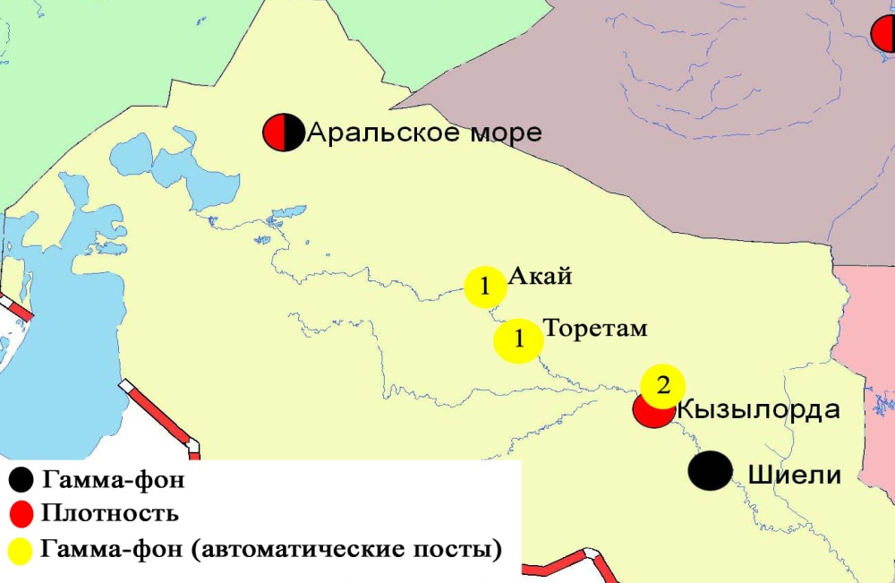

Рис. 10.5 Схема расположения метеостанций за наблюдением уровня радиационного гамма-фона и плотностью радиоактивных выпаденийна территорииКызылординской области

10.10 Состояние здоровья населенияпо городу Кызылорда и Кызылордиснкой области

За май месяц 2015 года для проведения мониторинга состояния здоровья населения по г. Кызылорда (Южная промзона, Северная промзона, мкр. Акмечеть, рынок Сыбага, Центральная площадь) было обследовано всего 40 пациентов, 4 категории по 2 человека. По Южному региону в возрасте 1-6 лет у обследуемого (Мамыр А.) отмечался сухой кашель, температура, озноб. Диагноз: ОРЗ. В возрасте 25-40 лет, обследуемый (Жунусов Т.) боль в горле, температура. Диагноз: Катаральная ангина. В возрасте свыше 40 лет, у обследуемой (Арымкожаева У.) отмечалась головокружение, шум в ушах. Диагноз: АГ3 риск4. состоит на «Д» учете.
По Северному региону, в возрасте свыше 40 лет, обследуемый (Алиулы Ж.) жалобы на появление белых пятен на руках. Диагноз: Витилиго.
По рынку Сыбага, в возрасте 1-6 лет, обследуемый (Суйениш Е.) жалобы на кашель с мокротой, боль в горле, температура. Диагноз: ОРВИ. В возрасте 25-40 лет, обследуемый (Алиев Н.) боль в области эпигастрии. Диагноз: хр.Холецистит, обострение.
По Центральной площади, в возрасте 1-6 лет, у обследуемая (Бакирова Р.) отмечалась боль в области эпигастрии, тошнота, рвота. Диагноз: Пищевая токсикоинфекция. В возрасте 12-18 лет, (Тайманова А.) слабость, головокружение, боль в области сердца. Диагноз: ВПС (врожденный порок сердца).
За май 2015 года при проведении мониторинга состояния здоровья населения по Кызылординской области было обследовано всего 56 пациентов, по 7 районам (Аральский, Казалинский, Кармакчинский, Жалагашский, Сырдаринский, Шиелинский, Жанакорганский) по 4 категориям по 2 человека. Среди обследуемых 9 человек состоят на диспансерном учете, например Кожахметова С 1978 г.р. диагноз – Диффузный зоб 2 степени, Нагиятова Ш. А\Г 3 риск 3, Сабралиева Б А/Г 3 риск 4, Курманалиев М. хронический бронхит А\Г 3 риск 4, Омарова Г. 1967 г.р ж/д анемия, Тайманов Б 1962 г.р. ИБС А\Г 3 риск 4, Абсадыкова Т. 1967 г.р. А/Г 3 риск 4, Утепов 1978 г.р. бронхиальная астма, Денисламова Б. А/Г 3 риск 4.
По Аральскому району, в возрасте от 12 до 18 лет, Айбосынова Г. жалобы на боль в горле. Диагноз: Катаральная ангина. А также в возрасте свыше 40 лет, Танатарова Б., боль в области сердца, сердцебиение. Диагноз: НЦД по аритмицескому типу.
По Казалинскому району, в возрасте 12-18 лет, Мешитбаева, жалобы на плохой аппетит, изжога. Диагноз: Дискинизия желчевыводящих путей. В возрасте 25-40 лет, Идрисова Р. отмечалось головные боли, слабость. Диагноз: НЦД по смешанному типу.
По Жалагашскому району, в возрасте 1-6 лет, Роман А. жалобы на головные боли, насморк. Диагноз: ОРЗ. Свыше 40 лет, Бекназарова Д. Жалобы на шум в ушах, головные боли. Диагноз: АГ2 риск2.
По Сырдарьинскому району в возрасте свыше 40 лет у Курманалиева М. Жалобы на головные боли, шум в ушах. Диагноз: АГ3 риск4, ОНМК.
По Кармакшинскому району, в возрасте от 1-6 лет, Сейсенбекулы Б . и Толепберген И. жалобы на боль в горле, температура, насморк. Диагноз: ОРЗ. В возрасте 25-40 лет, Арыстанбаев С. боль в области поясницы. Диагноз: Радикулит.
По Шиелинскому району, в возрасте 25-40 лет, Омарова Г. Слабость, головные боли. Диагноз: ЖДА. В возрасте свыше 40 лет, Сеилова Ж. Жалобы на головные боли, слабость. Диагноз: АГ2 риск2.
По Жанакорганскому району в возрасте свыше 40 лет Ахметова Б., жалобы на боль в области поясницы. Диагноз: хр. Пиелонефрит.

- Состояние окружающей среды Мангистауской области

  - Состояние загрязнения атмосферного воздуха по городу Актау

Наблюдения за состоянием атмосферного воздуха велись на 4 стационарных постах (рис.11.1., таблица 87).
Таблица 87
Место расположения постов наблюдений и определяемые примеси

Номер  поста | Сроки отбора | Проведение наблюдений | Адрес поста | Определяемые примеси
3 | 3 раза  в сутки | ручной отбор проб (дискретные методы) | 1 микрорайон | взвешенные вещества, диоксид серы, сульфаты, оксид углерода, диоксид азота,углеводороды, аммиак, серная кислота
4 | 3 раза  в сутки | ручной отбор проб (дискретные методы) | на территории специальной экономической зоны (СЭЗ) «Морпорт Актау»
5 | каждые 20 минут | в непрерывном режиме | микрорайон 12 | взвешенные частицы РМ-2,5, взвешенные частицы РМ-10, диоксид серы, оксид углерода, диоксид и оксид азота, озон, сероводород, сумма углеводородов, аммиак, метан
6 | каждые 20 минут | в непрерывном режиме | микрорайон 31, участок № 10

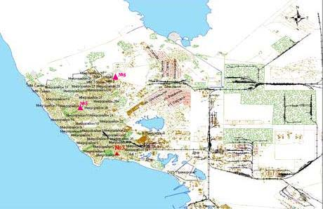
Рис.11.1 Схема расположения стационарной сети наблюдений за загрязнением атмосферного воздуха города Актау

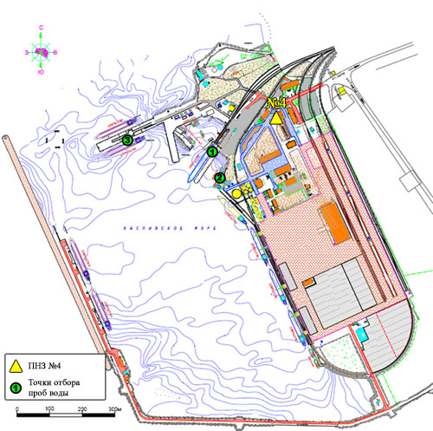

Рис.11.2 Схема расположения стационарной сети наблюдений
за загрязнением атмосферного воздуха и точки отбора проб морских вод на территории СЭЗ «Морпорт Актау»

Таблица 88
Характеристика загрязнения атмосферного воздуха города Актау

Примесь | Средняя концентрация (g_{с.с.}) |  | Максимально-разовая концентрация (g_{м.р.}) |  | Число случаев превышения ПДК
Примесь | мг/м³ | Кратность превышения ПДК_{с.с.} | мг/м³ | Кратность превышения ПДК_{м.р.} | ≥ПДК | ≥5ПДК | ≥10ПДК
Взвешанные вещества | 0,136 | 0,904 | 0,300 | 0,600
Взвешенные частицы РМ-2,5 | 0,013 |  | 0,134
Взвешенные частицы РМ-10 | 0,044 |  | 0,880
Диоксид серы | 0,013 | 0,269 | 0,043 | 0,086
Сульфаты | 0,011 |  | 0,020 | 0,002
Оксид углерода | 0,181 | 0,060 | 3,439 | 0,688
Диоксид азота | 0,015 | 0,380 | 0,182 | 2,146 | 138
Озон | 0,069 | 2,287 | 0,228 | 1,425 | 289
Сероводород | 0,002 |  | 0,021 | 2,625 | 27
Углеводороды | 2,457 |  | 4,100 | 4,100 | 43
Аммиак | 0,017 | 0,426 | 0,040 | 0,200
Серная кислота | 0,023 | 0,232 | 0,040 | 0,133
Метан | 0,000 |  | 0,000

Общая оценка загрязнения атмосферы.По данным стационарной сети наблюдений (рис.11.1.,11.2.), уровень загрязнения атмосферного воздуха оценивался очень высоким,он определялся значениемНП равным 93,5% (очень высокий), СИ =4,1 (повышенный уровень) (табл.1 и табл.1.1). Воздух города более всего загрязнен углеводородами.
В целом по городу среднемесячные концентрации озона 2,3 ПДК_{с.с.}, других загрязняющих веществ – не превышали ПДК.
За май месяц по городу зафиксированы превышения более 1 ПДК: по озону – 289 случаев, по диоксиду азота – 138 случаев, по углеводородам – 43 случаев, по сероводороду – 27 случаев (таблица 88).

  - Состояние атмосферного воздуха по городу Жанаозен

Наблюдения за состоянием атмосферного воздуха велось на 2 стационарных постах (рис. 11.3., таблица 89).

Таблица 89
Место расположения постов наблюдений и определяемые примеси

Номер  поста | Сроки отбора | Проведения наблюдений | Адрес поста | Определяемые примеси
1 | каждые 20 минут | в непрерывном режиме | рядом с акиматом | взвешенные частицы РМ-10, диоксид серы, оксид углерода
2 | каждые 20 минут | в непрерывном режиме | рядом с метеостанцией | взвешенные частицы РМ-10, диоксид серы, оксид углерода, озон

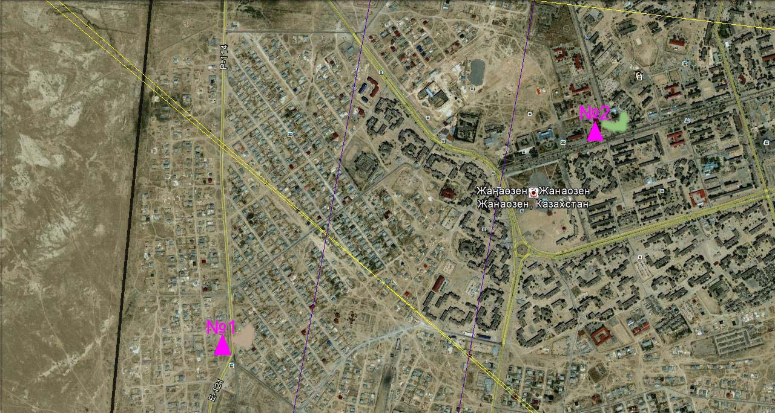

Рис. 11.3. Схемарасположения стационарной сети наблюдения за загрязнением атмосферного воздуха города Жанаозен
Таблица 90
Характеристика загрязнения атмосферного воздуха города Жанаозен

Примесь | Средняя концентрация (g_{с.с.}) |  | Максимально-разовая концентрация (g_{м.р.}) |  | Число случаев превышения ПДК
Примесь | мг/м³ | Кратность превышения ПДК_{с.с.} | мг/м³ | Кратность превышения ПДК_{м.р.} | >ПДК | >5ПДК | >10ПДК
Взвешенные частицы РМ -10 | 0,007 |  | 0,150
Диоксид серы | 0,000 | 0,000 | 0,000 | 0,000
Оксид углерода | 0,229 | 0,076 | 1,337 | 0,267
Озон | 0,000 | 0,000 | 0,000 | 0,000

Общая оценка загрязнения атмосферы.По данным стационарной сети наблюдений (рис.11.3.), уровень загрязнения атмосферного воздуха оценивался низким,он определялся значениями СИ равным 0,3 и НП =0,0% (табл.1 и табл.1.1).
В целом по городу среднемесячные концентрации загрязняющих веществ – не превышали ПДК (таблица 90).

  - Состояние атмосферного воздуха по поселку Бейнеу

Наблюдения за состоянием атмосферного воздуха велось на 1 стационарном посту (рис. 11.4., таблица 91).

Таблица 91
Место расположения постов наблюдений и определяемые примеси

Номер  поста | Сроки отбора | Проведения наблюдений | Адрес поста | Определяемые примеси
7 | каждые 20 минут | в непрерывном режиме | бейнеуский район, Восточная | взвешенные частицы РМ-2,5, взвешенные частицы РМ-10, диоксид серы, оксид углерода, диоксид и оксид азота, озон, сероводород, сумма углеводородов, аммиак, метан

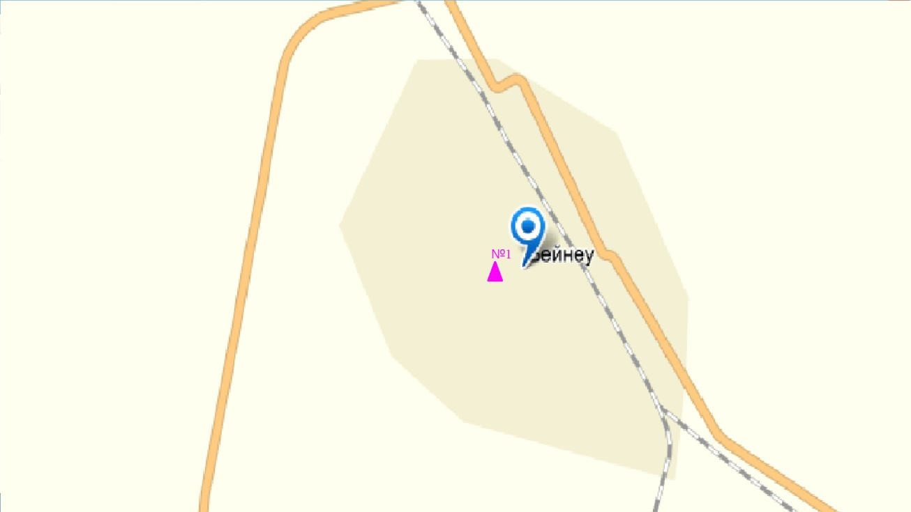
Рис. 11.4. Схемарасположения стационарной сети наблюдения за загрязнением атмосферного воздуха поселка Бейнеу

Таблица 92
Характеристика загрязнения атмосферного воздуха поселка Бейнеу

Примесь | Средняя концентрация (g_{с.с.}) |  | Максимально-разовая концентрация (g_{м.р.}) |  | Число случаев превышения ПДК
Примесь | мг/м³ | Кратность превышения ПДК_{с.с.} | мг/м³ | Кратность превышения ПДК_{м.р.} | >ПДК | >5ПДК | >10ПДК
Взвешенные частицы РМ-2,5 | 0,015 |  | 0,185
Взвешенные частицы РМ-10 | 0,069 |  | 1,188
Диоксид серы | 0,001 | 0,024 | 0,005 | 0,010
Оксид углерода | 0,069 | 0,023 | 1,012 | 0,202
Диоксид азота | 0,005 | 0,128 | 0,058 | 0,686
Оксид азота | 0,002 | 0,027 | 0,113 | 0,282
Озон | 0,070 | 2,323 | 0,110 | 0,688
Сероводород | 0,001 |  | 0,004 | 0,525
Аммиак | 0,004 | 0,110 | 0,043 | 0,214
Сумма углеводородов | 0,487 |  | 9,843
Метан | 0,598 |  | 15,415

Общая оценка загрязнения атмосферы. По данным стационарной сети наблюдений (рис.11.4), уровень загрязнения атмосферного воздуха оценивался низким, он определялся значениями СИ равным 0,7 и НП =0,0% (табл.1 и табл.1.1).
По городу среднемесячная концентрация озона составляла 2,3ПДК_{с.с.,}остальные загрязняющие вещества не превышали ПДК(таблица 92).

  - Состояние атмосферного воздуха на территории х/х Кошкар-Ата
по данным эпизодических наблюдений

Наблюдения за загрязнением атмосферного воздухапроводились на хвостохранилище «Кошкар – Ата».Измерялись концентрации взвешенных частиц (РМ-10), диоксида серы, оксида углерода, диоксида азота, оксида азота, аммиака, растворимых сульфатов, сумма углеводородов.
Концентрации всех загрязняющих веществ по данным наблюдений находились в пределах допустимой нормы (таблица 93).

Таблица 93
Концентрации загрязняющих веществ по даннымнаблюдений
х/х «Кошкар-Ата»

Определяемые примеси | q_{m} мг/м³ | q_{m}/ПДК
Взвешенные частицы РМ-10 | 0,151
Диоксид серы | 0,035 | 0,07
Оксид углерода | 0,422 | 0,08
Диоксид азота | 0,016 | 0,18
Оксид азота | 0,019 | 0,05
Растворимые сульфаты | 0,021
Сумма углеводородов | 42,30 | 0,71
Аммиак | 0,020 | 0,10

11.5 Качество морских вод по гидрохимическим показателям на акватории Специальной экономической зоны (СЭЗ)"Морпорт Актау"
Мангистауской области

Наблюдения за качеством морских вод на акватории СЭЗ "Морпорт Актау" проводились в мае 2015 года по четырем контрольным точкам: 1точка – 0,5 км выше поста, причал №8; 2 точка – 0,5 км выше поста, причал №7; 3точка – 0,4 км ниже поста, причал №4 (берег); 4 точка (фоновая) – 0,5 км ниже дороги 1 микрорайона "Достар".
Содержание гидрохимических показателей сравнивалось со значениями предельно допустимых концентраций (ПДК) для морских вод (Приложение 5).
Уровень загрязнения морских вод оценивается по величине комплексного индекса загрязненности воды (КИЗВ), который используется для сравнения и выявления динамики изменения качества вод (Приложение 3).
На акватории морского порта температура воды находилось в пределах 9-15 °С, величина рН морской воды - 8,0-8,2, содержание растворенного кислорода - 5,7-6,0 мг/дм³, БПК₅ 0,8-1,0 мг/дм³. Превышение допустимой нормы не обнаружено.
На всех точках акватории Морпорта морская вода характеризуются как «нормативно-чистая», в мае 2014 года был отмечен как "умеренно загрязненная".
В сравнении с апрелем 2015 года, в мае 2015 года качество морской воды значительно не изменилось.

11.6 Радиационный гамма-фон Мангистауской области

Наблюдения за уровнем гамма излучения на местности осуществлялись ежедневно на 4-х метеорологических станциях (Актау, Форт-Шевченко, Жана Узень, Бейнеу), хвостохранилище Кошкар-Ата и на 2-хавтоматических постах наблюдений за загрязнением атмосферного воздуха г.Жанаозен (№1,2).
Средние значения радиационного гамма-фона приземного слоя атмосферы по населенным пунктам области находились в пределах 0,07-0,12 мкЗв/ч. В среднем по области радиационный гамма-фон составил 0,10 мкЗв/ч и находился в допустимых пределах.

11.7 Плотность радиоактивных выпадений в приземном слое атмосферы

Контроль за радиоактивным загрязнением приземного слоя атмосферы на территории Мангистауской области осуществлялся на 3-х метеорологических станциях (Актау, Форт-Шевченко, Жана Узень) путем отбора проб воздуха горизонтальными планшетами На станциях проводился пятисуточный отбор проб (рис.11.5).
Среднесуточная плотность радиоактивных выпадений в приземном слое атмосферы на территории области колебалась в пределах 0,9–1,4 Бк/м². Средняя величина плотности выпадений по области составила 1,2 Бк/м², что не превышает предельно-допустимый уровень.

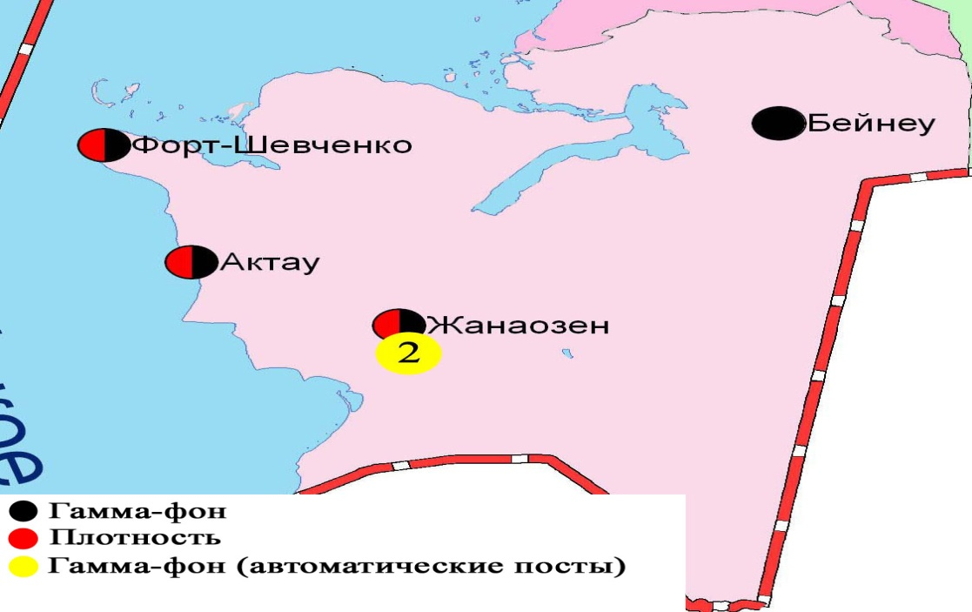

Рис. 11.5 Схема расположения метеостанций за наблюдением уровня радиационного гамма-фона и плотностью радиоактивных выпадений на территории Мангистауской области
- Состояние атмосферного воздуха Павлодарской области

  - Состояние загрязнения атмосферного воздуха по городу Павлодар

Наблюдения за состоянием атмосферного воздуха велись на 6стационарных постах (рис.12.1., таблица 94).
Таблица 94
Место расположения постов наблюдений и определяемые примеси

Номер  поста | Сроки отбора | Проведение наблюдений | Адрес поста | Определяемые примеси
1 | 3 раза  в сутки | ручной отбор проб (дискретные методы) | пересечение ул. Камзина и Чкалова | взвешенные вещества, диоксид серы, сульфаты, оксид углерода, диоксид азота, сероводород, фенол, хлор, хлористый водород
2 | 3 раза  в сутки | ручной отбор проб (дискретные методы) | ул. Айманова, 26
3 | каждые 20 минут | в непрерывном режиме | ул. Ломова | взвешенные частицы РМ-10, диоксид серы, оксид углерода, диоксид и оксид азота
4 | каждые 20 минут | в непрерывном режиме | ул. Каз. правды | взвешенные частицы РМ-10, диоксид серы, оксид углерода, диоксид и оксид азота, сероводород, сумма углеводородов, метан
5 | каждые 20 минут | в непрерывном режиме | ул. Естая, 54 | взвешенные частицы РМ-2,5, взвешенные частицы РМ-10, диоксид серы, оксид углерода, диоксид и оксид азота, озон, сероводород, сумма углеводородов, аммиак, метан
6 | каждые 20 минут | в непрерывном режиме | ул. Затон, 39

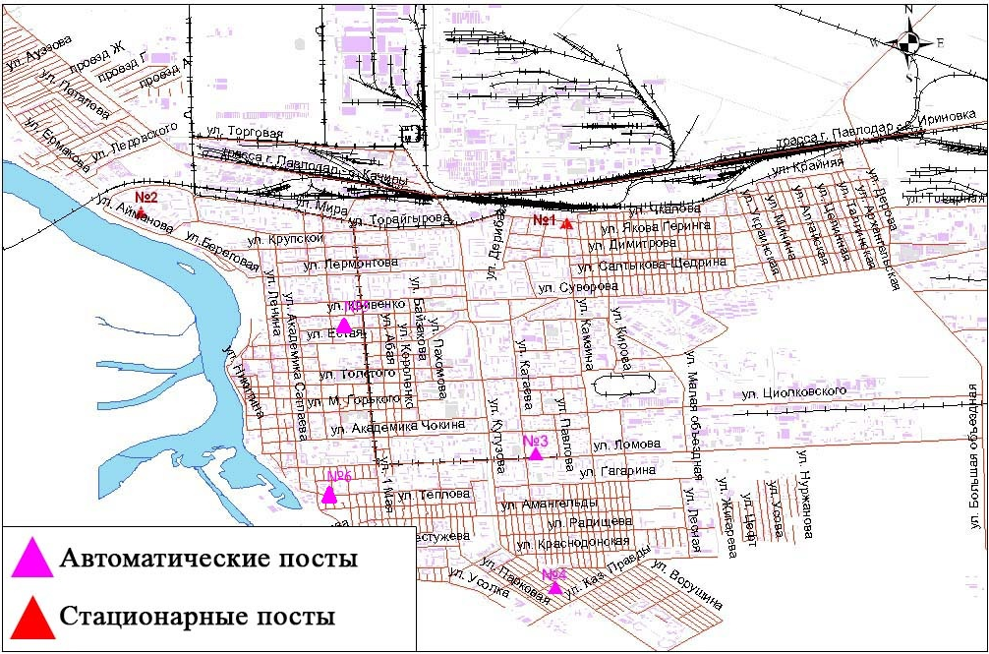

Рис.12.1.Схема расположения стационарной сети наблюдения за загрязнением атмосферного воздуха города Павлодар
Таблица 95
Характеристика загрязнения атмосферного воздуха города Павлодар

Примесь | Средняя концентрация (g_{с.с.}) |  | Максимально-разовая концентрация (g_{м.р.}) |  | Число случаев превышения ПДК
Примесь | мг/м³ | Кратность превышения ПДК_{с.с.} | мг/м³ | Кратность превышения ПДК_{м.р.} | ≥ПДК | ≥5ПДК
Взвешенные вещества | 0,262 | 1,744 | 0,600 | 1,200 | 2
Взвешенные частицы РМ-2,5 | 0,014 |  | 0,205
Взвешенные частицы РМ-10 | 0,021 |  | 0,339
Диоксид серы | 0,010 | 0,191 | 0,222 | 0,443
Сульфаты | 0,003 |  | 0,040 | 0,004
Оксид углерода | 0,376 | 0,125 | 3,456 | 0,691
Диоксид азота | 0,026 | 0,642 | 0,297 | 3,494 | 137
Оксид азота | 0,009 | 0,148 | 0,682 | 1,706 | 2
Озон | 0,060 | 2,012 | 0,124 | 0,775
Сероводород | 0,002 |  | 0,022 | 2,800 | 483
Фенол | 0,002 | 0,546 | 0,005 | 0,500
Хлор | 0,000 | 0,000 | 0,000 | 0,000
Хлористый водород | 0,025 | 0,251 | 0,060 | 0,300
Аммиак | 0,002 | 0,045 | 0,587 | 2,933 | 5
Сумма углеводородов | 5,346 |  | 50,868
Метан | 5,074 |  | 45,426

Общая оценка загрязнения атмосферы.По данным стационарной сети наблюдений (рис.12.1), уровень загрязнения атмосферного воздуха оценивался высоким,он определялся значением НП равным 21,0% (высокий уровень), СИ =3,5 (повышенный уровень) (табл.1 и табл.1.1).
В целом по городу среднемесячныеконцентрациивзвешенных веществ составили 1,7 ПДК_{с.с.}, озона 2,0 ПДК_{с.с.}, других загрязняющих веществ – не превышали ПДК.Были выявленыслучаи превышения более 1 ПДКпо взвешенным веществам - 2,по диоксиду азота – 137, по оксиду азота – 2, по сероводороду – 483, аммиаку–5 случаев (таблица 95).

  - Состояние загрязнения атмосферного воздуха по городу Екибастуз

Наблюдения за состоянием атмосферного воздуха велись на 3 стационарных постах (рис.12.2., таблица 96).
Таблица 96
Место расположения постов наблюдений и определяемые примеси

Номер  поста | Сроки отбора | Проведение наблюдений | Адрес поста | Определяемые примеси
2 | 3 раза  в сутки | ручной отбор проб (дискретные методы) | 8 м-н, ул. Беркембаева и Сатпаева | взвешенные вещества, диоксид серы, сульфаты, оксид углерода, диоксид азота
1 | каждые 20 минут | в непрерывном режиме | ул. Машхур Жусупа 118/1 | взвешенные частицы РМ-10, диоксид серы, оксид углерода, диоксид и оксид азота
3 | каждые 20 минут | в непрерывном режиме | ул. Машхур-Жусупа, рядом с насосной станцией фонтана | взвешенные частицы РМ-2,5, взвешенные частицы РМ-10, диоксид серы, оксид углерода, диоксид и оксид азота, озон, сероводород, сумма углеводородов, аммиак, метан
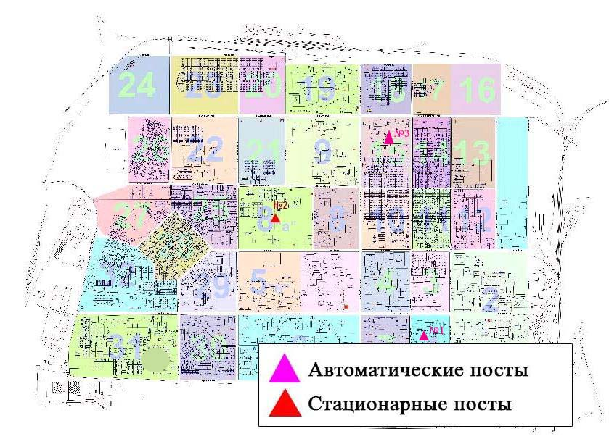
Рис.12.2.Схемарасположения стационарной сети наблюдения за загрязнением атмосферного воздуха города Екибастуз

Таблица 97
Характеристика загрязнения атмосферного воздуха города Екибастуз

Примесь | Средняя концентрация (g_{с.с.}) |  | Максимально-разовая концентрация (g_{м.р.}) |  | Число случаев превышения ПДК
Примесь | мг/м³ | Кратность превышения ПДК_{с.с.} | мг/м³ | Кратность превышения ПДК_{м.р.} | ≥ПДК | ≥5ПДК | ≥10ПДК
Взвешанные вещества | 0,309 | 2,058 | 1,300 | 2,600 | 15
Взвешенные частицы РМ-2,5 | 0,012 |  | 0,099
Взвешенные частицы РМ-10 | 0,020 |  | 0,729
Диоксид серы | 0,012 | 0,235 | 0,275 | 0,550
Сульфаты | 0,007 |  | 0,020 | 0,002
Оксид углерода | 0,854 | 0,285 | 3,157 | 0,631
Диоксид азота | 0,016 | 0,410 | 0,097 | 1,146 | 5
Оксид азота | 0,006 | 0,105 | 0,239 | 0,597
Озон | 0,068 | 2,270 | 0,140 | 0,875
Сероводород | 0,001 |  | 0,007 | 0,875
Аммиак | 0,000 | 0,000 | 0,008 | 0,039
Сумма углеводородов (с вычетом метана) | 0,000 |  | 0,000
Метан | 0,000 |  | 0,000

Общая оценка загрязнения атмосферы.По данным стационарной сети наблюдений (рис.12.2.), уровень загрязнения атмосферного воздуха оценивался высоким,он определялся значением НПравным21,7% (высокий уровень), СИ = 2,6 (повышенный уровень) (табл.1 и табл.1.1).
В целом по городу среднемесячныеконцентрациивзвешенных веществ превысили 2,1 ПДК_{с.с.}, озона – 2,3 ПДК_{с.с.}, других загрязняющих веществ – не превышали ПДК.Зарегистрированы превышения более 1 ПДК:по взвешенным веществам– 15, по диоксиду азота – 5 случаев (таблица 97).

  - Состояние атмосферного воздуха по городу Аксу

Наблюдения за состоянием атмосферного воздуха велись на 1 стационарном посту (рис.12.3., таблица 98).
Таблица 98
Место расположения постов наблюдений и определяемые примеси

Номер  поста | Сроки отбора | Проведение наблюдений | Адрес поста | Определяемые примеси
1 | каждые 20 минут | в непрерывном режиме | ул.Ауэзова 4 Г | взвешенные частицы РМ-10, диоксид серы, оксид углерода, диоксид и оксид азота

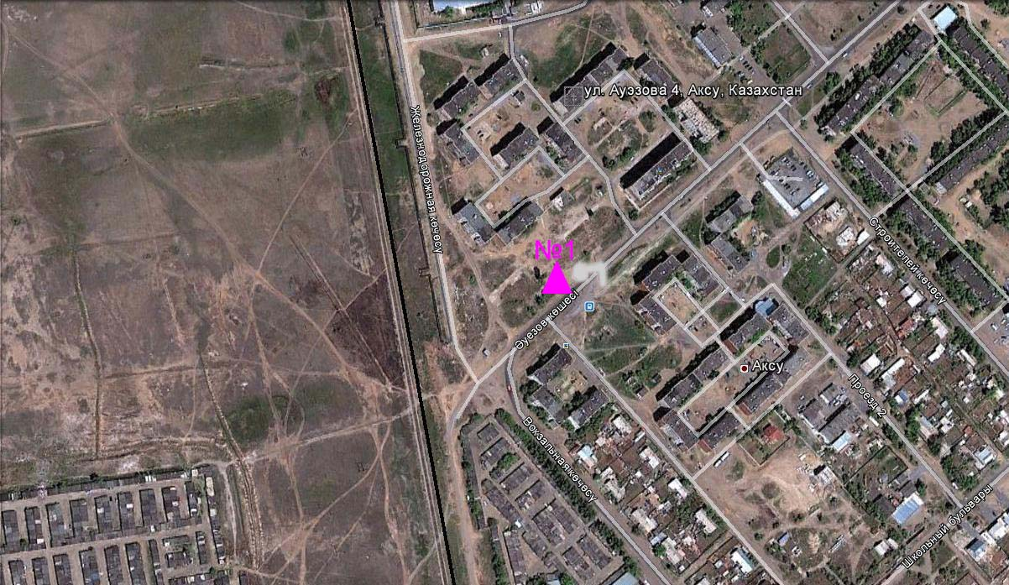
Рис. 12.3. Схема расположения стационарной сети наблюдения за загрязнением атмосферного воздуха города Аксу

Таблица 99
Характеристика загрязнения атмосферного воздуха города Аксу

Примесь | Средняя концентрация (g_{с.с.}) |  | Максимально-разовая концентрация (g_{м.р.}) |  | Число случаев превышения ПДК
Примесь | мг/м³ | Кратность превышения ПДК_{с.с.} | мг/м³ | Кратность превышения ПДК_{м.р.} | ≥ПДК | ≥5ПДК | ≥10ПДК
Взвешенные частицы РМ -10 | 0,000 |  | 0,000
Диоксид серы | 0,014 | 0,284 | 0,086 | 0,172
Оксид углерода | 0,000 | 0,000 | 0,000 | 0,000
Диоксид азота | 0,016 | 0,410 | 0,090 | 1,058 | 1
Оксид азота | 0,004 | 0,065 | 0,043 | 0,108

Общая оценка загрязнения атмосферы. По данным стационарной сети наблюдений (рис.12.3.), уровень загрязнения атмосферного воздуха оценивался низким,он определялся значениями СИ равным 1,1,НП = 0,3% (табл.1 и табл.1.1).
В целом по городу среднемесячные концентрации загрязняющих веществ – не превышали ПДК. Был зафиксирован 1 случай превышения более 1 ПДК по диоксиду азота (таблица 99).

  - Качество поверхностных вод Павлодарской области

Наблюдения за загрязнением поверхностных вод на территории Павлодарской области проводились на реке Ертис.
Температура воды колебалась от 11,0 до 15,1 º C, среднее значение рН составило рН=8,09, концентрация растворенного в воде кислорода в среднем составляла 10,31 мг/дм³, БПК₅ в среднем 2,16 мг/дм³.
Превышения ПДК были зафиксированы по веществам из групп биогенных веществ (железо общее 1,2 ПДК) и тяжелых металлов (медь 4,0 ПДК).
Качество воды водных объектов на территории Павлодарской области оценивается следующим образом: река Ертис - вода «умеренного уровня загрязнения».
В сравнении с месяцем апрель 2015 года качество воды реки Ертис не изменилось.

  - Радиационный гамма-фон Павлодарской области

Наблюдения за уровнем гамма излучения на местности осуществлялись ежедневно на 7-ти метеорологических станциях (Актогай, Баянаул, Ертис, Павлодар, Шарбакты, Екибастуз, Коктобе) ина 4-хавтоматических постах наблюдений за загрязнением атмосферного воздуха г.Павлодар(№3,4),г.Аксу (№1) и г.Екибастуз (№1) (рис. 12.4).
Средние значения радиационного гамма-фона приземного слоя атмосферы по населенным пунктам областинаходились в пределах 0,09-0,21 мкЗв/ч. В среднем по области радиационный гамма-фон составил 0,13 мкЗв/ч и находился в допустимых пределах.

  - Плотность радиоактивных выпадений в приземном слое атмосферы

Контроль за радиоактивным загрязнением приземного слоя атмосферы на территории Павлодарскойобласти осуществлялся на 3-х метеорологических станциях (Ертис, Павлодар, Экибастуз) путем отбора проб воздуха горизонтальными планшетами (рис.12.4). На станциях проводился пятисуточный отбор проб.
Среднесуточная плотность радиоактивных выпадений в приземном слое атмосферы на территории области колебалась в пределах 0,9–1,5 Бк/м². Средняя величина плотности выпадений по области составила 1,1 Бк/м², что не превышает предельно-допустимый уровень.

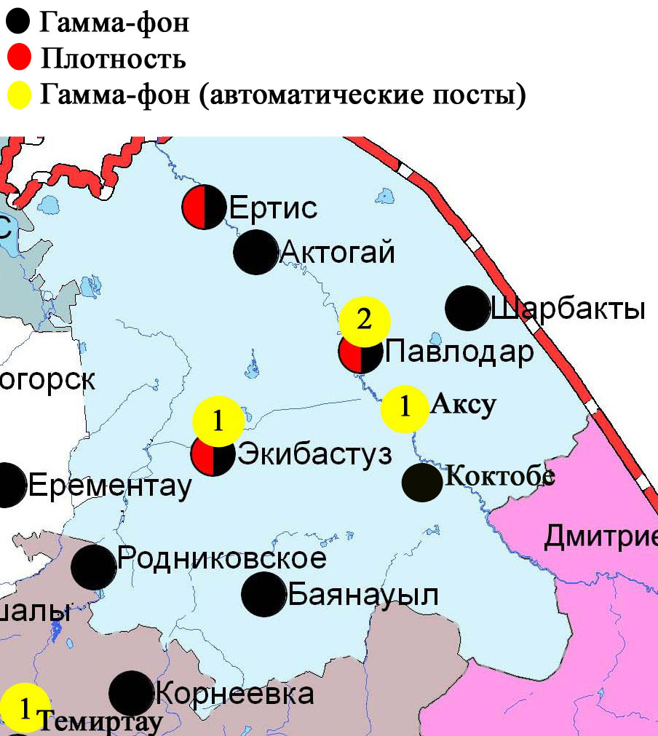

Рис. 12.4 Схема расположения метеостанций за наблюдением уровня радиационного гамма-фона и плотностью радиоактивных выпадений на территорииПавлодарской области

- Состояние окружающей среды Северо-Казахстанской области

  - Состояние загрязнения атмосферного воздуха
по городу Петропавловск

Наблюдения за состоянием атмосферного воздуха велись на 4 стационарных постах(рис.13.1., таблица 100).

Таблица 100
Место расположения постов наблюдений и определяемые примеси

Номер  поста | Сроки отбора | Проведение наблюдений | Адрес поста | Определяемые примеси
1 | 3 раза  в сутки | ручной отбор проб (дискретные методы) | ул. Уалиханова | взвешенные вещества, диоксид серы, сульфаты, оксид углерода, диоксид азота, фенол, формальдегид
3 | 3 раза  в сутки | ручной отбор проб (дискретные методы) | ул. Букетова,16, пересечение ул. Казахстанской правды
5 | каждые 20 минут | в непрерывном режиме | ул. Парковая, 57А | взвешенные частицы РМ-10, оксид углерода, аммиак
6 | каждые 20 минут | в непрерывном режиме | ул. Юбилейная | взвешенные частицы РМ-2,5, взвешенные частицы РМ-10, диоксид серы, оксид углерода, диоксид и оксид азота, озон, сероводород, сумма углеводородов, аммиак, метан

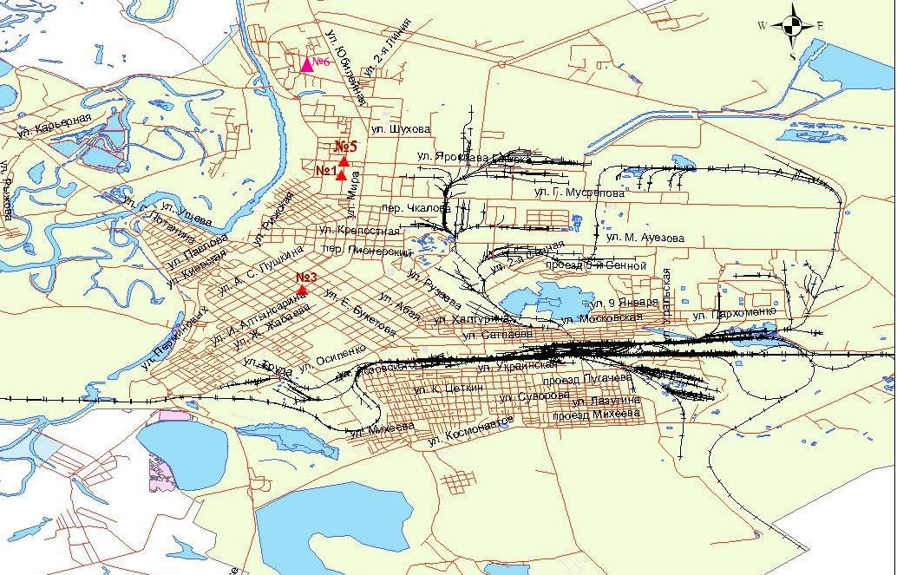
Рис.13.1. Схемарасположения стационарной сети наблюдения за загрязнением атмосферного воздуха города Петропавловск

Таблица 101
Характеристика загрязнения атмосферного воздуха города Петропавловск

Примесь | Средняя концентрация (g_{с.с.}) |  | Максимально-разовая концентрация (g_{м.р.}) |  | Число случаев превышения ПДК
Примесь | мг/м³ | Кратность превышения ПДК_{с.с.} | мг/м³ | Кратность превышения ПДК_{м.р.} | ≥ПДК | ≥5ПДК | ≥10ПДК
Взвешанные вещества | 0,084 | 0,560 | 0,100 | 0,200
Взвешенные частицы РМ-2,5 | 0,011 |  | 0,266
Взвешенные частицы РМ-10 | 0,012 |  | 0,351
Диоксид серы | 0,007 | 0,147 | 0,351 | 0,702
Сульфаты | 0,009 |  | 0,010 | 0,001
Оксид углерода | 0,886 | 0,295 | 4,000 | 0,800
Диоксид азота | 0,029 | 0,726 | 0,068 | 0,796
Оксид азота | 0,001 | 0,015 | 0,066 | 0,165
Озон | 0,059 | 1,960 | 0,104 | 0,650
Сероводород | 0,002 |  | 0,024 | 2,975 | 18
Фенол | 0,001 | 0,473 | 0,003 | 0,300
Формальдегид | 0,004 | 1,307 | 0,007 | 0,200
Аммиак | 0,001 | 0,031 | 0,069 | 0,346
Сумма углеводородов | 1,507 |  | 1,520
Метан | 1,869 |  | 1,886

Общая оценка загрязнения атмосферы.По данным стационарной сети наблюдений (рис.13.1.), уровень загрязнения атмосферного воздуха оценивался повышенным, он определялся значением СИ равным 3,0 (высокий уровень), НП = 0,9% (низкий уровень) (табл.1 и табл.1.1).
В целом по городу среднемесячняя концентрация озонасоставили 2,0 ПДК_{с.с.}, формальдегида - 1,3 ПДК_{с.с.}, остальных загрязняющих веществ – не превышали ПДК (таблица 101). Были зафиксированы превышения более 1 ПДК по сероводороду – 18 случаев.

  - Качество поверхностных вод на территории
Северо-Казахстанской области

Наблюдения за загрязнением поверхностных вод на территории Северо – Казахстанской области проводились на реке Есиль и вдхр. Сергеевское.
В реке Есиль температура воды колебалась от 4,8 ºC до 10,2 ºC, среднее значение рН составило рН=7,79; концентрация растворенного в воде кислорода в среднем составляла 10,7 мгО₂/дм3, БПК₅ в среднем 1,82 мгО₂/дм3. Превышения ПДК были зафиксированы по ингредиентам из групп тяжелых металлов (медь – 5,7 ПДК, цинк – 1,3 ПДК), биогенных веществ (аммоний солевой - 1,2 ПДК, железо общее – 5,4 ПДК).
В вдхр. Сергеевском зафиксированы превышения по показателям из групп тяжелых металлов (медь – 3,8 ПДК), биогенных веществ (аммоний солевой - 1,5 ПДК; азот нитритный – 1,3 ПДК, железо общее – 6,4 ПДК).
Качество воды реки Есиль, вдхр. Сергеевское оценивается как «высокого уровня загрязнения».
По сравнению с маем 2014 г. качество воды реки Есиль и вдхр. Сергеевское – ухудшилось.
По сравнению с апрелем 2015 г. качество воды реки Есиль – ухудшилось; в вдхр. Сергеевское – не изменилось.

  - Радиационный гамма фон Северо-Казахстанской области

Наблюдения за уровнем гамма излучения на местности осуществлялись ежедневно на 3-х метеорологических станциях (Булаево, Петропавловск, Сергеевка) (рис. 13.2).
Средние значения радиационного гамма-фона приземного слоя атмосферы по населенным пунктам области находились в пределах 0,09-0,13мкЗв/ч. В среднем по области радиационный гамма-фон составил 0,11 мкЗв/ч и находился в допустимых пределах.

  - Плотность радиоактивных выпадений в приземном слое атмосферы

Контроль за радиоактивным загрязнением приземного слоя атмосферы на территории Северо-Казахстанскойобласти осуществлялся на 2-х метеорологических станциях (Петропавловск, Сергеевка) путем отбора проб воздуха горизонтальными планшетами (рис. 13.2). На станциях проводился пятисуточный отбор проб.
Среднесуточная плотность радиоактивных выпадений в приземном слое атмосферы на территории области колебалась в пределах 1,0–1,6 Бк/м². Средняя величина плотности выпадений по области составила 1,3 Бк/м², что не превышает предельно-допустимый уровень.

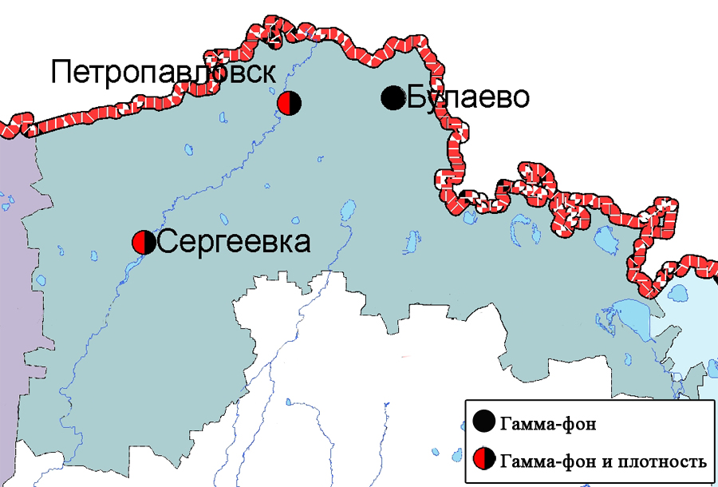
Рис. 13.2 Схема расположения метеостанций за наблюдением уровня радиационного гамма-фона и плотностью радиоактивных выпадений на территории Северо-Казахстанской области

- Состояние окружающей среды Южно-Казахстанской области

  - Состояние загрязнения атмосферного воздухапо городу Шымкент

Наблюдения за состоянием атмосферного воздуха велись на 6 стационарных постах (рис.14.1., таблица 102).
Таблица 102
Место расположения постов наблюдений и определяемые примеси

Номер  поста | Сроки отбора | Проведение наблюдений | Адрес поста | Определяемые примеси
1 | 3 раза  в сутки | ручной отбор проб (дискретные методы) | пр. Абая,АО «Южполиметалл» | взвешенные вещества, диоксид серы, оксид углерода, диоксид азота, сероводород, формальдегид, аммиак
2 | 3 раза  в сутки | ручной отбор проб (дискретные методы) | площадь Ордабасы, пересечение ул. Казыбек би и Толе би
3 | 3 раза  в сутки | ручной отбор проб (дискретные методы) | ул. Алдиярова, б/н,АО «Шымкентцемент»
8 | 3 раза  в сутки | ручной отбор проб (дискретные методы) | ул. Сайрамская, 198, ЗАО «Пивзавод»
5 | каждые 20 минут | в непрерывном режиме | микрорайон Самал-3 | взвешенные частицы РМ-2,5, взвешенные частицы РМ-10, диоксид серы, оксид углерода, диоксид и оксид азота, озон, сероводород, сумма углеводородов, аммиак, метан
6 | каждые 20 минут | в непрерывном режиме | микрорайон «Нурсат»

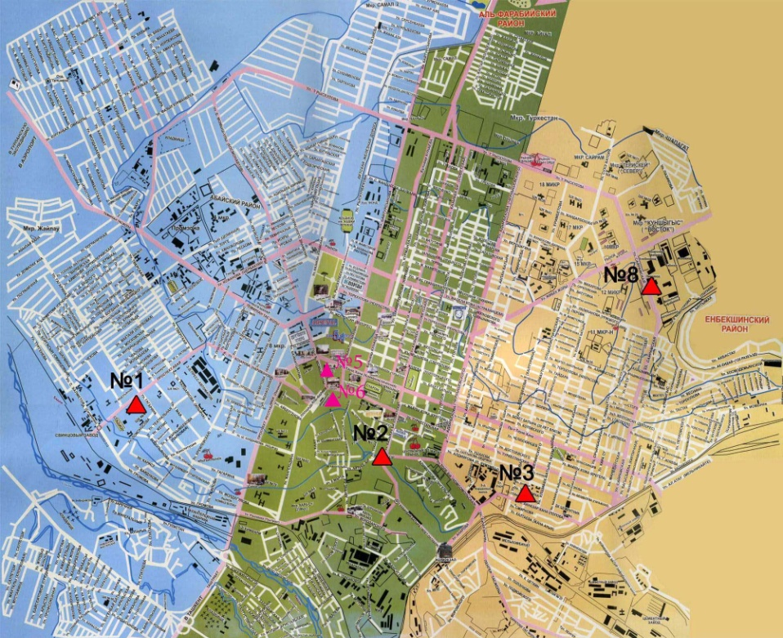

Рис.14.1 Схемарасположения стационарной сети наблюдения за загрязнением атмосферного воздуха города Шымкент
Таблица 103
Характеристика загрязнения атмосферного воздуха города Шымкент

Примесь | Средняя концентрация (g_{с.с.}) |  | Максимально-разовая концентрация (g_{м.р.}) |  | Число случаев превышения ПДК
Примесь | мг/м³ | Кратность превышения ПДК_{с.с.} | мг/м³ | Кратность превышения ПДК_{м.р.} | ≥ПДК | ≥5ПДК | ≥10ПДК
Взвешанные вещества | 0,211 | 1,408 | 0,600 | 1,200 | 4
Взвешенные частицы РМ-2,5 | 0,024 |  | 0,655
Взвешенные частицы РМ-10 | 0,102 |  | 5,187
Диоксид серы | 0,006 | 0,117 | 0,054 | 0,108
Оксид углерода | 1,715 | 0,572 | 5,000 | 1,000
Диоксид азота | 0,045 | 1,130 | 0,500 | 5,882 | 22 | 1
Оксид азота | 0,018 | 0,306 | 0,359 | 0,898
Озон | 0,061 | 2,018 | 0,162 | 1,013 | 2
Сероводород | 0,002 |  | 0,070 | 8,750 | 67 | 5
Аммиак | 0,027 | 0,674 | 0,110 | 0,550
Формальдегид | 0,017 | 5,775 | 0,043 | 1,229 | 1
Сумма углеводородов (с вычетом метана) | 0,312 |  | 1,821
Метан | 0,321 |  | 2,210

Общая оценка загрязнения атмосферы.По данным стационарной сети наблюдений (рис.14.1), уровень загрязнения атмосферного воздуха оценивался высоким, он пределялся значением СИ равным 8,8 (высокий уровень), НП = 11,6% (повышенный уровень) (табл.1 и табл.1.1). Воздух города более всего загрязнен сероводородом.
В целом по городу среднемесячные концентрации составили: взвешенных веществ – 1,4 ПДК_{с.с.}, диоксида азота - 1,1 ПДК_{с.с.}, озона – 2,0 ПДК_{с.с.}, формальдегида – 5,8 ПДК_{с.с.},содержание тяжелых металлови других загрязняющих веществ – не превышали ПДК.Былизафиксированыслучаи превышения более 1 ПДКпо взвешенным веществам – 4 случая, по диоксиду азота – 22, по озону – 2, по сероводороду – 67, по формальдегиду – 1 случай, а также превышения более 5 ПДК по сероводороду – 5 и диоксиду азота – 1 случай (таблица 103).

  - Состояние атмосферного воздуха по городу Туркестан

Наблюдения за состоянием атмосферного воздуха велись на 1 стационарном посту (рис.14.2., таблица 104).

Таблица 104

Место расположения постов наблюдений и определяемые примеси

Номер  поста | Сроки отбора | Проведение наблюдений | Адрес поста | Определяемые примеси
1 | каждые 20 минут | в непрерывном режиме | м-н Бекзат, 5 квартал, 2 ул,  на территории метеостанции | взвешенные частицы РМ-10, оксид углерода, диоксид и оксид азота

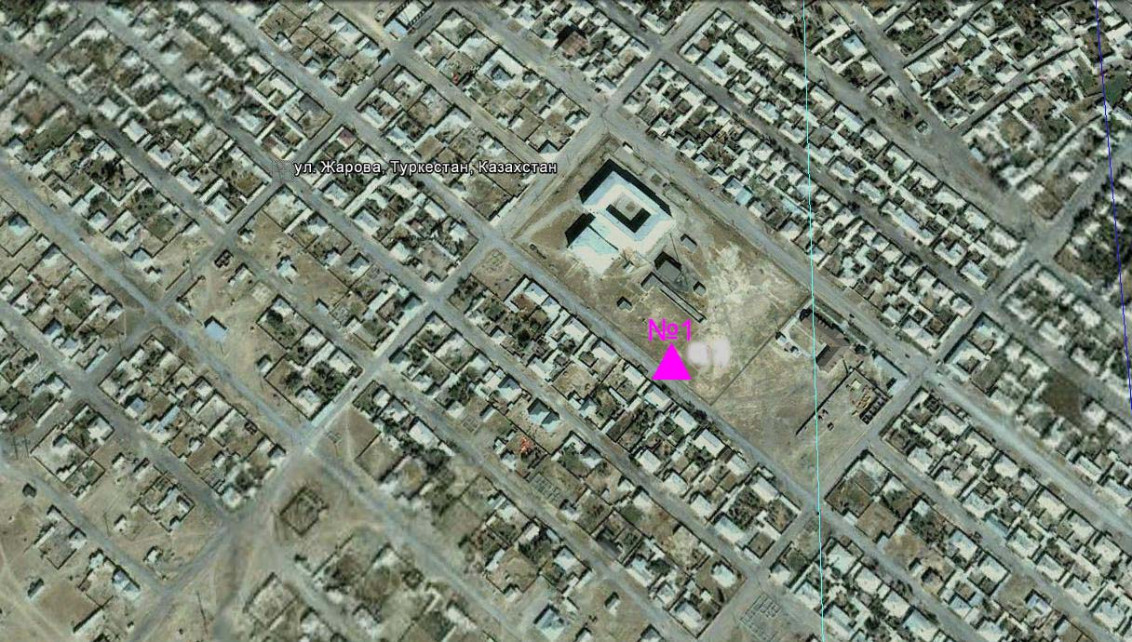

Рис.14.2. Схема расположения стационарной сети наблюдения за загрязнением атмосферного воздуха города Туркестан

Таблица 105
Характеристика загрязнения атмосферного воздуха города Туркестан

Примесь | Средняя концентрация (g_{с.с.}) |  | Максимально-разовая концентрация (g_{м.р.}) |  | Число случаев превышения ПДК
Примесь | мг/м³ | Кратность превышения ПДК_{с.с.} | мг/м³ | Кратность превышения ПДК_{м.р.} | >ПДК | >5ПДК | >10ПДК
Взвешенные частицы РМ -10 | 0,000 |  | 0,000
Оксид углерода | 2,562 | 0,854 | 30,446 | 6,089 | 164 | 6
Диоксид азота | 0,003 | 0,080 | 0,074 | 0,869
Оксид азота | 0,002 | 0,025 | 0,007 | 0,019

Общая оценка загрязнения атмосферы.По данным стационарной сети наблюдений (рис.14.2), уровень загрязнения атмосферного воздуха оценивался высоким, он пределялся значением СИ равным 6,1; НП = 7,6% (повышенный уровень) (табл.1 и табл.1.1). Воздух города более всего загрязнен оксидом углерода.
В целом по городу среднемесячные концентрации всех загрязняющих веществ – не превышали ПДК. По оксиду углерода были выявлены превышения более 1 ПДК –164 и превышения более 5 ПДК– 6 случаев (таблица 105).

  - Состояние атмосферного воздуха по городу Кентау

Наблюдения за состоянием атмосферного воздуха велись на 1 стационарном посту (рис.14.3., таблица 106).
Таблица 106

Место расположения постов наблюдений и определяемые примеси

Номер  поста | Сроки отбора | Проведение наблюдений | Адрес поста | Определяемые примеси
1 | каждые 20 минут | в непрерывном режиме | ул. Валиханова, уч. 3 «А» | взвешенные частицы РМ-2,5, взвешенные частицы РМ-10, диоксид серы, оксид углерода, диоксид и оксид азота, озон, сероводород, сумма углеводородов, аммиак, метан

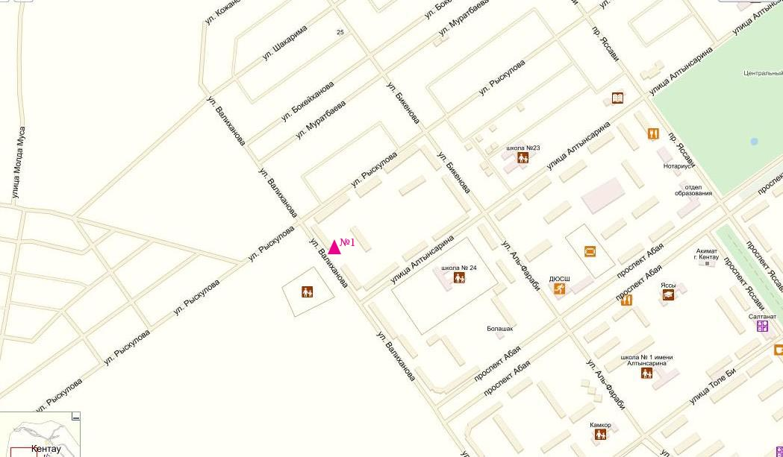

Рис.14.3. Схема расположения стационарной сети наблюдения за загрязнением атмосферного воздуха города Кентау

Таблица 107
Характеристика загрязнения атмосферного воздуха города Кентау

Примесь | Средняя концентрация (g_{с.с.}) |  | Максимально-разовая концентрация (g_{м.р.}) |  | Число случаев превышения ПДК
Примесь | мг/м³ | Кратность превышения ПДК_{с.с.} | мг/м³ | Кратность превышения ПДК_{м.р.} | >ПДК | >5ПДК | >10ПДК
Взвешенные частицы РМ-2,5 | 0,024 |  | 0,046
Взвешенные частицы РМ-10 | 0,015 |  | 0,026
Диоксид серы | 0,067 | 1,330 | 0,951 | 1,903 | 7
Оксид углерода | 0,338 | 0,113 | 4,146 | 0,829
Диоксид азота | 0,000 | 0,000 | 0,000 | 0,000
Оксид азота | 0,040 | 0,670 | 0,586 | 1,465 | 4
Озон | 0,077 | 2,567 | 0,118 | 0,738
Сероводород | 0,002 |  | 0,012 | 1,525 | 12
Аммиак | 0,000 | 0,000 | 0,000 | 0,000
Сумма углеводородов (с вычетом метана) | 0,000 |  | 0,000
Метан | 0,000 |  | 0,000

Общая оценка загрязнения атмосферы. По данным стационарной сети наблюдений (рис.14.3), уровень загрязнения атмосферного воздуха оценивался низким, он пределялся значениями СИ равным 1,9 и НП = 0,5% (табл.1 и табл.1.1). Воздух города более всего загрязнен диоксидом серы.
В целом по городу среднемесячная концентрация по диоксиду серы составляла 1,3 ПДК_{с.с.,} по озону – 2,6ПДК_{с.с.,} остальных загрязняющих веществ – не превышалаПДК. Были выявлены превышения более 1 ПДК по диоксиду серы – 7, по оксиду азота – 4, по сероводороду–12 случаев (таблица 107).

  - Качество поверхностных вод на территории
Южно-Казахстанской области

Наблюдения за загрязнением поверхностных вод на территории Южно-Казахстанскойобласти проводились на 7-ми водных объектах (реки Сырдария, Келес, Бадам, Арыс, Боген, Катта Бугунь и водохранилище Шардаринское).
В реке Сырдария – температура воды от 18,4ºC до 22,1ºC, среднее значение рН составила 7,96, концентрация растворенного в воде кислорода в среднем 8,75 мг/дм³, БПК₅ в среднем 1,82 мг/дм³.Превышения ПДК были зафиксированы по веществам из групп главных ионов (сульфаты 5,3 ПДК, магний 1,3 ПДК), биогенных веществ (азот нитритный 2,8 ПДК), тяжелых металлов (медь 2,3 ПДК), органических веществ (фенолы 3,5 ПДК).
В реке Келес – температура воды от 16,8ºC до 17,2ºC, среднее значение рН = 8,21, концентрация растворенного в воде кислорода в среднем 8,94 мг/дм³, БПК₅ в среднем 1,46 мг/дм³.Превышения ПДК были зафиксированы по веществам из групп главных ионов (сульфаты 4,1 ПДК, магний 1,2 ПДК), биогенных веществ (азот нитритный 1,2 ПДК), тяжелых металлов (медь 2,2 ПДК).
В реке Бадам – температура воды от 14,2 ºC до 19,2ºC, среднее значение рН = 8,27, концентрация растворенного в воде кислорода в среднем 8,60 мг/дм³, БПК₅ в среднем 1,10 мг/дм³.Превышения ПДК были зафиксированы по веществам из групп главных ионов (сульфаты 1,5 ПДК), биогенных веществ (азот нитритный 3,5 ПДК), тяжелых металлов (медь 1,7 ПДК) и органических веществ (фенолы 1,5 ПДК).
В реке Арыс – температура воды 20,0ºC, водородный показатель равен 7,63, концентрация растворенного в воде кислорода 10,0 мг/дм³, БПК₅ 1,40 мг/дм³.Превышения ПДК наблюдались по веществам из групп главных ионов (сульфаты 1,9 ПДК), биогенных веществ (азот нитритный 1,5 ПДК), тяжелых металлов (меди 1,8 ПДК) и органических веществ (фенолы 3,0 ПДК).
В реке Боген – температура воды 19,3ºC, водородный показатель равен 8,37, концентрация растворенного в воде кислорода 9,10 мг/дм³, БПК₅ 0,95 мг/дм³.Превышения ПДК наблюдались по веществам из групп тяжелых металлов (медь 1,3 ПДК).
В реке Катта - Бугунь – температура воды 17,1ºC, водородный показатель равен 8,30, концентрация растворенного в воде кислорода 8,11 мг/дм³, БПК₅ 0,91 мг/дм³.Превышения ПДК не наблюдались.
В водохранилище Шардара – температура воды 19,2ºC, водородный показатель равен 8,17, концентрация растворенного в воде кислорода 9,57 мг/дм³, БПК₅ 1,27 мг/дм³.Превышения ПДК были зафиксированы по веществам из групп главных ионов (сульфаты 4,6 ПДК, магний 1,3 ПДК), биогенных (азот нитритный 1,7 ПДК), тяжелых металлов (медь 1,9 ПДК).
Качество воды водных объектов на территории Южно-Казахстанской области оценивается следующим образом: вода «нормативно чистая» - река Катта – Бугунь; вода «умеренного уровня загрязнения» - реки Сырдария, Келес, Бадам, Арыс, Боген, вдхр. Шардара.
В сравнении с маем 2014 года качество воды реи Келес, Бадам, Арыс, Боген, Катта - Бугунь, вдхр. Шардара существенно не изменилось; в реке Сырдария - улучшилось.
В сравнении с апрелем 2015 года качество воды реки Сырдария, Келес, Бадам, Арыс, Боген, Катта - Бугунь, вдхр. Шардара существенно не изменилось.

  - Радиационный гамма-фон Южно-Казахстанской области

Наблюдения за уровнем гамма излучения на местности осуществлялись ежедневно на 2-х метеорологических станциях (Шымкент, Туркестан)и на 1 автоматическом посту наблюдений за загрязнением атмосферного воздуха г.Туркестан (№1) (рис. 14.4).
Средние значения радиационного гамма-фона приземного слоя атмосферы по населенным пунктам области находились в пределах 0,05-0,18 мкЗв/ч. В среднем по области радиационный гамма-фон составил 0,14 мкЗв/ч и находился в допустимых пределах.

  - Плотность радиоактивных выпадений в приземном слое атмосферы

Контроль за радиоактивным загрязнением приземного слоя атмосферы на территории Южно-Казахстанскойобласти осуществлялся на 2-х метеорологических станциях (Шымкент, Туркестан) путем отбора проб воздуха горизонтальными планшетами (рис. 14.4). На станции проводился пятисуточный отбор проб.
Среднесуточная плотность радиоактивных выпадений в приземном слое атмосферы на территории области колебалась в пределах 0,9–1,5 Бк/м². Средняя величина плотности выпадений по области составила 1,2 Бк/м², что не превышает предельно-допустимый уровень.

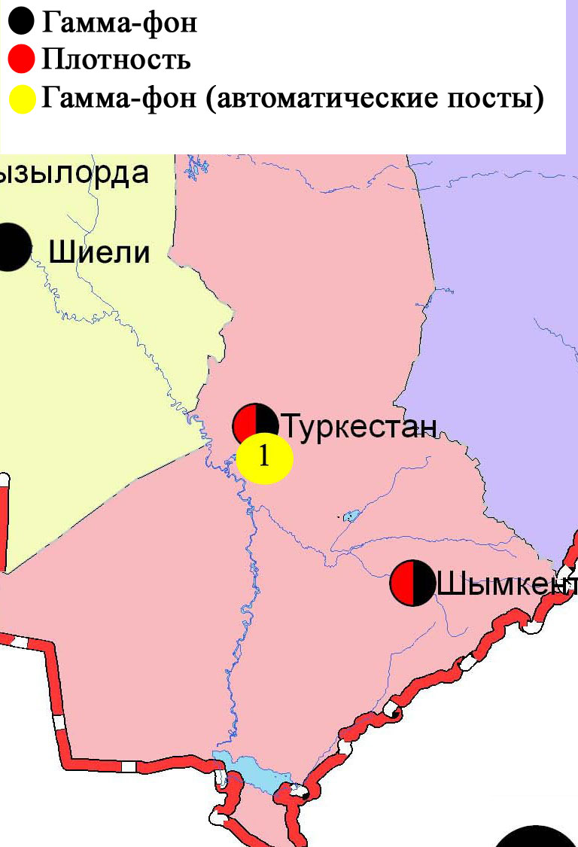
Рис. 14.4 Схема расположения метеостанций за наблюдением уровнярадиационного гамма-фона и плотностью радиоактивных выпадений
на территории Южно-Казахстанской области

Термины, определения и сокращения

Качество атмосферного воздуха: Совокупность физических, химических и биологических свойств атмосферного воздуха, отражающих степень его соответствия гигиеническим нормативам качества атмосферного воздуха и экологическим нормативам качества атмосферного воздуха;
Пост наблюдения: Выбранное место (точка местности), на котором размещают павильон или автомобиль, оборудованные соответствующими приборами для отбора проб воздуха. Стационарный пост — место размещения павильона с приборами для отбора проб воздуха. Эпизодические наблюдения проводятся для обследования состояния загрязнения атмосферы в различных точках города или на разных расстояниях от промышленного предприятия;
Предельно допустимая концентрация примеси в атмосфере; ПДК: Максимальная концентрация примеси, которая не оказывает на человека и его потомство прямого или косвенного вредного воздействия, не ухудшает их работоспособности, самочувствия, а также санитарно-бытовых условий жизни людей. Устанавливается Минздравом Республики Казахстан;
Уровень загрязнения атмосферы: Качественная характеристика загрязнения атмосферы;

ПДК – предельно допустимая концентрация

ИЗВ – индекс загрязнения воды

ВЗ – высокое загрязнение

ЭВЗ – экстремально высокое загрязнение

БПК₅ – биохимическое потребление кислорода за 5 суток

рН – водородный показатель

БИ – биотический индекс

ИС – индекс сапробности

ГОСТ – государственный стандарт

ГЭС – гидроэлектростанция

ТЭЦ - теплоэлектростанция

ТЭМК - Темиртаускийэлектро-металлургический комбинат

р. – река

пр. - проток

оз. – озеро

вдхр. – водохранилище

кан. – канал

ВКО – Восточно Казахстанская область

ЗКО – ЗападноКазахстанская область

ЮКО – Южно Казахстанская область

пос. – поселок

г. – город

а. –ауыл

с. –село

им. - имени

ур. – урочище

зал. – залив

о. - остров

п-ов – полуостров

сев. – северный

юж. – южный

вост. – восточный

зап. - западный

рис. – рисунок

табл. – таблица

Приложение 1
Предельнодопустимые концентрации (ПДК) загрязняющих веществ
в воздухе населенных мест

Наименование  примесей | Значения ПДК, мг/м³ |  | Класс  опасности
Наименование  примесей | максимально разовая | средне-суточная | Класс  опасности
Оксид углерода | 5,0 | 3 | 4
Оксид азота | 0,4 | 0,06 | 3
Диоксид азота | 0,085 | 0,04 | 2
Взвешенные вещества | 0,5 | 0,15 | 3
Фенол | 0,01 | 0,003 | 2
Формальдегид | 0,035 | 0,003 | 2
Серная кислота | 0,3 | 0,1 | 2
Аммиак | 0,2 | 0,04 | 4
Диоксид серы | 0,5 | 0,05 | 3
Сероводород | 0,008 | - | 2
Хлор | 0,1 | 0,03 | 2
Фтористый водород | 0,02 | 0,005 | 2
Озон | 0,16 | 0,03 | 1
Хлористый водород | 0,2 | 0,2 | 2
Хром (VI) | 0,0015 | 0,0015 | 1
Свинец |  | 0,0003 | 1
Кадмий |  | 0,0003 | 1
Мышьяк |  | 0,003 | 2
Медь |  | 0,002 | 2
Углеводороды | 1,0 | - | 3
Бензол | 1,5 | 0,1 | 2
«Руководство по контролю загрязнения атмосферы» (РД 52.04.186-89 М.)

Приложение 2
Предельно допустимые концентрации (ПДК) вредных веществ для рыбохозяйственных водоемов

Наименование | ПДК,  мг/л | Класс опасности
Аммоний солевой | 0,5
Бор | 0,017 | 2
Железо (2+) | 0,005
Железо общее | 0,1
Кадмий | 0,005 | 2
Медь (2+) | 0,001 (к природному естественному фону) | 3
Мышьяк | 0,05 | 2
Магний | 40,0
Марганец (2+) | 0,01
Натрий | 120,0
Нитриты | 0,08 (0,02 мг/л по N) | 2
Нитраты | 40,0 (9,1 мг/л по N) | 3
Никель | 0,01
Ртуть (2+) | 0,00001
Сульфаты | 100,0
Фториды | 0,05 (не выше суммарного содержания 0,75) | 2
Хлориды | 300
Хром (6+) | 0,02 | 3
Цинк | 0,01 | 3
Фенолы | 0,001 | 4
Нефтепродукты | 0,05 | 4
Примечание: Обобщенный перечень предельно допустимых концентраций (ПДК) вредных веществ для воды рыбохозяйственных водоемов, Москва 1990 г.

Приложение 3

Общая классификация водных объектов по степени загрязнения

№ | Степень загрязнения | Оценочные показатели загрязнения водных объектов
№ | Степень загрязнения | по КИЗВ | по О2, мг/дм3 | по БПК5, мг/дм3
1 | нормативно чистая | ≤ 1,0 | ≥4,0 | ≤3,0
2 | умеренного уровня загрязнения | 1,1÷3,0 | 3,1-3,9 | 3,1-7,0
3 | высокого уровня загрязнения | 3,1÷10,0 | 1,1-3,0 | 7,1-8,0
4 | чрезвычайно высокого уровня загрязнения | ≥10,1 | ≤1,0 | ≥8,1

Приложение 4
Значения предельно-допустимых концентраций (ПДК) веществ в водеводных объектов хозяйственно-питьевого и культурно-бытового водопользования по Республике Казахстан

№ | Показатели | Нормативы  (предельно - допустимые  концентрации -ПДК), не более, в мг/л | Класс  опасности
1 | Хром (6⁺) | 0,05 | 3
2 | Цинк (2⁺) | 5,0 | 3
3 | Ртуть | 0,0005 | 1
4 | Кадмий | 0,001 | 2
5 | Мышьяк | 0,05 | 2
6 | Бор | 0,5 | 2
7 | Медь | 1,0 | 3
8 | Фенолы | 0,25
9 | Нефтепродукты | 0,1
10 | Фтор для климатических районов I-II | 1,5 | 2
11 | Фтор для климатических районов III | 1,2 | 2
12 | Кадмий | 0,001 | 2
13 | Марганец | 0,1 (0,5) | 3
14 | Никель | 0,1 | 3
15 | Цветность, градусы | 20 (35)
16 | Мутность | 1,5 (2)
17 | Нитраты(по NO3) | 45 | 3
18 | Хлориды(СL- ) | 350 | 4
19 | Жесткость общая, мг-экв./л | 7,0 (10)
20 | Железо (Fe, суммарно) | 0,3 (1,0) | 3
21 | Сульфаты (SO4) | 500 | 4
22 | Общая минерализация (сухой остаток) | 1000 (1500)
23 | Медь (Сu, суммарно) | 1,0 | 3
24 | Водородный показатель, рН | в пределах 6-9
25 | Окисляемость перманганатная | 5,0
26 | Растворенный кислород, мг/дм3 | не менее 4
Санитарные правила«Санитарно-эпидемиологические требования к водоисточникам,
местам водозабора для хозяйственно-питьевых целей,хозяйственно-питьевому водоснабжению и местам культурно-бытового водопользованияи безопасности водных объектов» № 104 СанПиН от 18 января 2012 года

Приложение 5
Значения предельно-допустимых концентраций веществ
в морских водах

Наименование  примесей | ПДК для морских вод,  мг/л | Класс опасности
Железо общее | 0,05 | 3
Аммоний солевой | 2,9
Нитриты | 0,08 | 2
Нитраты | 40 | 3
Хром (6+) | 0,02
Нефтепродукты | 0,05 | 4
Марганец | 0,05
Медь | 0,005 | 3
Сульфаты | 3500
Фенолы | 0,001
Цинк | 0,05
Свинец | 0,01 | 2
Никель | 0,01 | 3

Примечание: Обобщенный перечень предельно допустимых концентраций (ПДК) вредных веществ для воды рыбохозяйственных водоемов, Москва 1990 г.

Приложение 6

Нормативы предельно допустимых концентраций вредных веществ, загрязняющих почву

Наименование вещества | Предельно-допустимая концентрация  (далее-ПДК) мг/кг в почве
Свинец (валовая форма) | 32,0
Медь (подвижная форма) | 3,0
Хром (подвижная форма) | 6,0
Хром ⁺⁶ | 0,05
Марганец | 1500
Никель (подвижная форма) | 4,0
Цинк (подвижная форма) | 23,0
Кадмий (валовая форма) | 0,5
Мышьяка (валовая форма) | 2,0
*Совместный приказ Министерства здравоохранения РК от 30.01.2004 г. №99 и Министерства охраны окружающей среды РК от 27.01.2004 г. №21-п

Приложение 7
Состояние качества поверхностных вод Восточно-Казахстанской области по гидробиологическим показателям за май 2015 г.

№ | Водный объект | Пункт контроля | Створ (привязка) | Индекс | Биоти  чес- | Класс качества воды
п/п |  |  |  | сапроб- | кий | предыд. | отчетный
 |  |  |  | ности | ин  декс | период | период
1 | Кара Ертис | с. Боран | в черте с. Боран; 0,3 км выше речной | - | 9 | II | II
 |  |  | пристани; в створе водпоста
2 | Ертис | г.Усть-Каменогорск | 0,8 км ниже плотины ГЭС | 1.56 | - | IV
 |  | г.Усть-Каменогорск | 3,2 км ниже впадения р. Ульби (01) | 1.83 | 4 | IV | IV
 |  | г.Усть-Каменогорск | 3,2 км ниже впадения р. Ульби (09) | 1.67 | 6 | II | III
 |  | с.Прапорщиково | в черте с.Прапорщиково; 15 км ниже | 1.55 | 5 | II | III
 |  |  | впадения руч. Бражный
 |  | с.Предгорное | В черте с. Предгорное; 1км ни- | - | 7 | III | II
 |  |  | же впадения р. Красноярка
 |  |  | в черте с. Лесная Пристань;
3 | Буктырма | г.Зыряновск | 0,1 км выше впадения р. Хамир | - | 7 | II | II
 |  | г.Зыряновск | В черте с. Зубовка; 1,5 км ниже | - | 8 | II | II
 |  |  | устья р. Березовка
4 | Брекса | г.Риддер | 0,5 км выше впад.ключа Шубина | - | 7 | III | II
 |  | г.Риддер | В черте г. Риддера; 0,6 км выше | 2.11 | 8 | IV | II
 |  |  | усть р. Брекса
5 | Тихая | г.Риддер | в черте города; 0,1 км выше | 1.23 | 8 | III | II
 |  |  | впадения руч. Безымянный
 |  | г.Риддер | в черте города; 8 км выше устья | 1.95 | 8 | III | II
6 |  | рудн.Тишинский | 100 м выше сброса шахтных вод | - | 6 | III | III
 | Ульби |  | рудн. Тишинский; 1,25 км ниже
 |  |  | слияния рр. Громотухи и Тихой
 |  | рудн.Тишинский | 4,8 км ниже сброса шахтных вод | 1.76 | 8 | III | II
 |  |  | рудн. Тишинский; у автодорожного моста
7 | Ульби | г.Усть-Каменогорск | в черте п. Каменный Карьер; | - | 9 | II | II
 |  |  | в створе водпоста
 |  | г.Усть-Каменогорск | в черте города; 1 км выше устья | 1.84 | 6 | II | III
 |  |  | р.Ульби (01); у автодорожного моста
 |  | г.Усть-Каменогорск | в черте города; 1 км выше устья | - | 8 | III | II
 |  |  | р.Ульби (09); у автодорожного моста
8 | Глубочанка | с.Белоусовка | 5,5 км выше сброса хозфекальных вод  о/с с.Белоусовка | 1.94 | 7 | II | II
8 | Глубочанка | с.Белоусовка | 0,5 км ниже сброса хозфек. вод  о/с села, непоср. у автодорож-  ного моста | 2.03 | 2 | IV | V
8 | Глубочанка | с.Глубокое | в черте с.Глубокое; 0,3 км выше устья | - | 4 | V | IV
9 | Красноярка | с.Предгорное | 1,5 км выше хозбыт. сточных вод | - | 7 | IV | II
 |  |  | Иртышского рудника
 |  | с.Предгорное | 1 км ниже впадения р.Березовка; | 2.31 | 2 | VI | V
 |  |  | у автодорожного моста
10 | Оба | г.Шемонаиха | 1,8 км выше впадения р. Березовка | 1.79 | 7 | III | II
10 | Оба | г.Шемонаиха | в черте с.Камышенка; 4,1 км ниже  впадения р.Таловка | 2.2 | 6 | III | III
11 | Емель | п.Кызылту | в створе водпоста | 2.21 | 8 | II | II

Приложение 8
Состояние качества поверхностных вод Восточно-Казахстанской области по токсикологическим показателям за май 2015 г.

№  п/п | Водный объект | Пункт контроля | Створ (привязка) | Выживаемость  тест-объектов  в пробе (%) | Влияние острого ток-  сического действия  на тест-объекты
1 | Емель | п.Кызылту | в створе водпоста | 100.0 | не оказывает
2 | Кара Ертис | с.Боран | в черте с.Боран; 0,3 км выше речной | 96.7 | не оказывает
 |  |  | пристани; в створе водпоста
3 | Ертис | г.Усть-Каменогорск | 0,8 км ниже плотины ГЭС | 93.3 | не оказывает
3 | Ертис | г.Усть-Каменогорск | 3,2 км ниже впадения р.Ульби (01) | 100.0 | не оказывает
3 | Ертис | г.Усть-Каменогорск | 3,2 км ниже впадения р.Ульби (09) | 100.0 | не оказывает
3 | Ертис | с.Прапорщиково | в черте с.Прапорщиково; 15 км ниже  впадения руч. Бражный | 96.7 | не оказывает
3 | Ертис | с.Предгорное | В черте с.Предгорное; 1км ни-  же впадения р.Красноярка | 96.7 | не оказывает
4 | Буктырма | г.Зыряновск | в черте с.Лесная Пристань;  0,1 км выше впадения р.Хамир | 96.7 | не оказывает
4 | Буктырма | г.Зыряновск | В черте с.Зубовка; 1,5 км ниже  впадения р.Березовка | 100.0 | не оказывает
5 | Брекса | г.Риддер | 0,5 км выше впадения ключа Шубина | 53.3 | не оказывает
5 | Брекса | г.Риддер | В черте г.Риддера; 0,6 км выше  устья р.Брекса | 0.0 | оказывает
6 | Тихая | г.Риддер | в черте города; 0,1 км выше  впадения руч. Безымянный | 0.0 | оказывает
6 | Тихая | г.Риддер | в черте города; 8 км выше устья | 0.0 | оказывает
7 | Ульби | рудн.Тишинский | 100 м выше сброса шахтных вод  рудн. Тишинский; 1,25 км ниже  слияния рр. Громотухи и Тихой | 0.0 | оказывает
7 | Ульби | рудн.Тишинский | 4,8 км ниже сброса шахтных вод  рудн. Тишинский; у автодорожного моста | 0.0 | оказывает
8 | Ульби | г.Усть-Каменогорск | в черте п. Каменный Карьер;  в створе водпоста | 56.7 | не оказывает
8 | Ульби | г.Усть-Каменогорск | в черте города; 1 км выше устья  р.Ульби (01); у автодорожного моста | 80.0 | не оказывает
8 | Ульби | г.Усть-Каменогорск | в черте города; 1 км выше устья  р.Ульби (09); у автодорожного моста | 100.0 | не оказывает
9 | Глубочанка | с.Белоусовка | 5,5 км выше сброса хозфек. вод  о/с с.Белоусовка | 96.7 | не оказывает
9 | Глубочанка | с.Белоусовка | 0,5 км ниже сброса хозфек. вод  о/с села, непоср. у автодорож-  ного моста | 30.0 | оказывает
9 | Глубочанка | с.Глубокое | в черте с.Глубокое; 0,3 км выше устья | 33.3 | оказывает
10 | Красноярка | с.Предгорное | 1,5 км выше хозбыт. сточных вод  Иртышского рудника | 63.3 | не оказывает
10 | Красноярка | с.Предгорное | 1 км ниже впадения р.Березовка;  у автодорожного моста | 83.3 | не оказывает
11 | Оба | г.Шемонаиха | 1,8 км выше впадения р.Березовки | 100.0 | не оказывает
11 | Оба | г.Шемонаиха | в черте с.Камышенка; 4,1 км ниже  впадения р.Таловка | 83.3 | не оказывает
Приложение 9

Состояние качества поверхностных вод Караганданской областипо гидробиологическим показателям за май 2015 года

№  п/п | Водный  объект | Пункт  контроля | Пункт привязки | Индекс сапробности |  |  |  |  |  | Класс  качества  воды |  | биотестирование
 |  |  |  | Зоо-  планктон |  | Фито-  планктон |  | Пери-  фитон |  |  |  | Тест- параметр,% | Оценка воды
1 | р.Нура | г. Темиртау | 1,0 км выше объед. сбр.ст.вод АО «Арселор Миттал Темиртау» и ХМЗ ТОО «ТЭМК» | 1,94 |  | 1,93 |  | - |  | 3 |  | 0 | Не оказывает токсического действия
2 | -//- | -//- | 1,0 км ниже объед. сбр.ст.вод АО «Арселор Миттал Темиртау» и ХМЗ ТОО «ТЭМК» | 2,08 |  | 2,10 |  | - |  | 3 |  | 0 | Не оказывает токсического действия
3 | -//- | -//- | 5,7 км ниже объед. сбр.ст.вод АО «Арселор Миттал Темиртау» и ХМЗ ТОО «ТЭМК» | 2,05 |  | 2,12 |  | 1,86 |  | 3 |  | 0 | Не оказывает токсического действия
4 | -//- | Нижний бьеф  Интум. вдхр. | 100 м ниже плотины | 2,05 |  | 1,81 |  | - |  | 3 |  | 0 | Не оказывает токсического действия
5 | -//- | с. Акмешит | В черте села, в створе водпоста | 2,25 |  | 1,74 |  | - |  | 3 |  | 3 | Не оказывает токсического действия
6 | р. Шерубай-Нура | Устье | 2,0 км ниже села Асыл | 2,00 |  | 1,79 |  | 2,11 |  | 3 |  | 0 | Не оказывает токсического действия
7 | р. Кара-Кенгир | г. Жезказган | 0,2 км выше сброса ст. вод предпр.корпорации «Казахмыс» | 1,55 |  | 1,60 |  | - |  | 3 |  | 0 | Не оказывает токсического действия
8 | -//- | -//- | 0,5 км ниже сброса ст. вод предпр. корпор. «Казахмыс», 4,7км н/плот. | 1,98 |  | 1,65 |  | - |  | 3 |  | 0 | Не оказывает токсического действия
9 | -//- | -//- | 5,5 км ниже сброса ст. вод предпр.корпорации «Казахмыс» | 2,00 |  | 1,96 |  | - |  | 3 |  | 0 | Не оказывает токсического действия
10 | Самаркандское вдхр. | г. Темиртау | 0,5 км выше плотины от южного берега водохранилища | 1,86 |  | 1,81 |  | - |  | 3 |  | 3 | Не оказывает токсического действия
11 | Кенгирское вдхр. | г. Жезказган | 0,1км А 15º от реки Кара-Кенгир | 1,62 |  | 1,76 |  | - |  | 3 |  | 0 | Не оказывает токсического действия
№  п/п | Водный  объект | Пункт  контроля | Пункт  привязки |  | Индекс сапробности |  |  |  | Класс  качества воды |  | биотестирование
 |  |  |  |  | Зоо-планктон |  | Фито-планктон |  |  |  | Тест –параметр, % |  | Оценка воды
1 | Озеро Балхаш | Южная часть | 22 км А 253⁰от устья реки Или |  | 1,79 |  | 1,71 |  | 3 |  | 0 |  | Не оказывает токсического действия
2 | Озеро Балхаш | Южная часть | 15,5 км от сев. бер. А 131⁰от мыса Карагаш |  | 1,70 |  | 1,63 |  | 3 |  | 0 |  | Не оказывает токсического действия
3 | Озеро Балхаш | г.Балхаш | 8,0 км от сев. бер. А 175 ⁰от ОГП |  | 1,78 |  | 1,74 |  | 3 |  | 0 |  | Не оказывает токсического действия
4 | Озеро Балхаш | г.Балхаш | 20,0 км от сев. бер. А 175 ⁰от ОГП |  | 1,69 |  | 1,83 |  | 3 |  | 0 |  | Не оказывает токсического действия
5 | Озеро Балхаш | г.Балхаш | 38,5 км от сев. бер. А 175 ⁰от ОГП |  | 1,70 |  | 1,79 |  | 3 |  | 0 |  | Не оказывает токсического действия
6 | Озеро Балхаш | Залив Тарангалык | 0,7 км от сев. бер.залива Тарангалык А 130⁰от хвостохранилища |  | 1,74 |  | 1,79 |  | 3 |  | 0 |  | Не оказывает токсического действия
7 | Озеро Балхаш | Залив Тарангалык | 2,5 км от сев. бер.залива Тарангалык А 130⁰от хвостохранилища |  | 1,70 |  | 1,90 |  | 3 |  | 0 |  | Не оказывает токсического действия
8 | Озеро Балхаш | Бухта Бертыс | 6,5 км а 210⁰от южной оконечности о. Зеленый, 6 км к ЮЗ от г.Балхаш |  | 1,66 |  | 1,88 |  | 3 |  | 3 |  | Не оказывает токсического действия
9 | Озеро Балхаш | Бухта Бертыс | 1,2 км от зап. бер. А 107⁰от сброса ст. вод ТЭЦ |  | 1,98 |  | 1,89 |  | 3 |  | 0 |  | Не оказывает токсического действия
10 | Озеро Балхаш | Бухта Бертыс | 3,1 км от зап. бер. А 107⁰от сброса ст. вод ТЭЦ |  | 1,66 |  | 1,78 |  | 3 |  | 3 |  | Не оказывает токсического действия
11 | Озеро Балхаш | Залив Малый  Сары-Шаган | 1,0 км от зап.бер.а 128⁰от сброса ст. вод АО «Балхашбалык» |  | 1,68 |  | 1,97 |  | 3 |  | 0 |  | Не оказывает токсического действия
12 | Озеро Балхаш | Залив Малый  Сары-Шаган | 2,3 км от зап.бер.а 128⁰от сброса ст. вод АО «Балхашбалык» |  | 1,70 |  | 1,88 |  | 3 |  | 0 |  | Не оказывает токсического действия
13 | Озеро Балхаш | п-ов Сары-Есик | В проливе Узунарал, 1,7 км А 314⁰ от сев. окон. п-ова Сары-Есик |  | 1,66 |  | 1,78 |  | 3 |  | 0 |  | Не оказывает токсического действия
14 | Озеро Балхаш | о. Алгазы | 25 км по А 55⁰ от сев. окон. о-ва Куржин |  | 1,65 |  | 1,90 |  | 3 |  | 0 |  | Не оказывает токсического действия
15 | Озеро Балхаш | Северо-Восточная  часть | 5,5 км по А 353⁰ от устья р. Каратал |  | 1,70 |  | 1,83 |  | 3 |  | 0 |  | Не оказывает токсического действия

Приложение 10

Промышленный мониторинг
Состояние загрязнения атмосферного воздуха по данным станций мониторинга качества воздуха «Аджип Казахстан Каспиан Оперейтинг»
за апрель2015 года

Для наблюдений за состоянием атмосферного воздуха использовались станции мониторинга качества воздуха (далее - СМКВ), работающие в автоматическом непрерывном режиме.
Наблюдения за загрязнением атмосферного воздуха на территории города Атырау и Атырауской области по данным 20 станции СМКВ «Аджип Казахстан Каспиан Оперейтинг» (Аджип ККО) (Жилгородок, Авангард, Акимат, Болашак Восток, Болашак Запад, Болашак Север, Болашак Юг, Вест Ойл, Восток, Доссор, Загородная, Макат, Поселок Ескене, Привокзальный, Самал, Станция Ескене, Карабатан, Таскескен, ТКА, Шагала).
В атмосферном воздухе определяется содержание оксида углерода, диоксида серы, сероводорода, оксида и диоксида азота.
Превышения наблюдались по сероводороду в районах Акимат – 1,1 ПДК, Восток – 2,1 ПДК и Вест Ойл – 9,5 ПДК.Концентрации остальных определяюмых веществ находились в пределах нормы(таблица 108).

Таблица 108
Состояние загрязнения атмосферного воздуха по данным станций мониторинга качества воздуха
«Аджип Казахстан Каспиан Оперейтинг»

Станции СМКВ Аджип ККО | Оксид углерода (CO) , мг/м3 |  |  |  | Диоксид серы (SO2), мг/м3 |  |  |  | Сероводорд (H2S), мг/м3
Станции СМКВ Аджип ККО | Концентрации
Станции СМКВ Аджип ККО | Cредняя |  | Максимальная |  | Cредняя |  | Максимальная |  | Cредняя |  | Максимальная
Станции СМКВ Аджип ККО | мг/м³ | кратность превышения ПДК | мг/м³ | кратность превышения ПДК | мг/м³ | кратность превышения ПДК | мг/м³ | кратность превышения ПДК | мг/м³ | кратность превышения ПДК | мг/м³ | кратность превышения ПДК
Жилгородок | 0,32 | 0,11 | 0,49 | 0,10 | 0,001 | 0,03 | 0,002 | 0,005 | 0,001 |  | 0,004 | 0,45
Авангард | 0,27 | 0,09 | 0,63 | 0,13 | 0,002 | 0,04 | 0,006 | 0,012 | 0,001 |  | 0,005 | 0,66
Акимат | 0,49 | 0,16 | 0,97 | 0,19 | 0,002 | 0,03 | 0,004 | 0,009 | 0,001 |  | 0,01 | 1,1
Болашак Восток | 0,27 | 0,09 | 0,36 | 0,07 | 0,001 | 0,018 | 0,002 | 0,005 | 0,0004 |  | 0,001 | 0,12
Болашак Запад | 0,23 | 0,08 | 0,28 | 0,06 | 0,001 | 0,025 | 0,002 | 0,005 | 0,001 |  | 0,001 | 0,15
Болашак Север | 0,23 | 0,08 | 0,42 | 0,08 | 0,001 | 0,016 | 0,002 | 0,004 | 0,0004 |  | 0,002 | 0,20
Болашак Юг | 0,27 | 0,09 | 0,33 | 0,07 | 0,001 | 0,01 | 0,001 | 0,003 | 0,0003 |  | 0,001 | 0,07
Вест Ойл | 0,31 | 0,10 | 0,42 | 0,08 | 0,0019 | 0,038 | 0,006 | 0,011 | 0,011 |  | 0,08 | 9,5
Восток | 0,58 | 0,19 | 1,08 | 0,22 | 0,002 | 0,034 | 0,007 | 0,014 | 0,003 |  | 0,02 | 2,1
Доссор | 0,22 | 0,07 | 0,34 | 0,07 | 0,0003 | 0,01 | 0,001 | 0,001 | 0,0007 |  | 0,001 | 0,2
Загородная | 0,36 | 0,12 | 0,65 | 0,13 | 0,001 | 0,026 | 0,007 | 0,014 | 0,001 |  | 0,003 | 0,32
Макат | 0,31 | 0,10 | 0,41 | 0,08 | 0,001 | 0,012 | 0,001 | 0,003 | 0,001 |  | 0,001 | 0,15
Посолек Ескене | 0,28 | 0,09 | 0,33 | 0,07 | 0,001 | 0,02 | 0,002 | 0,003 | 0,0004 |  | 0,001 | 0,12
Привокзальный | 0,48 | 0,16 | 0,72 | 0,14 | 0,002 | 0,034 | 0,004 | 0,009 | 0,002 |  | 0,01 | 1,01
Самал | 0,30 | 0,10 | 0,37 | 0,07 | 0,0005 | 0,01 | 0,001 | 0,002 | 0,0002 |  | 0,0005 | 0,06
Станция Ескене | 0,31 | 0,10 | 0,68 | 0,14 | 0,001 | 0,01 | 0,001 | 0,002 | 0,0003 |  | 0,001 | 0,1
Карабатан | 0,34 | 0,11 | 0,38 | 0,08 | 0,001 | 0,02 | 0,002 | 0,003 | 0,001 |  | 0,001 | 0,14
Таскескен | 0,23 | 0,08 | 0,33 | 0,07 | 0,001 | 0,01 | 0,001 | 0,003 | 0,0002 |  | 0,001 | 0,1
ТКА | 0,28 | 0,09 | 0,37 | 0,07 | 0,001 | 0,01 | 0,002 | 0,004 | 0,001 |  | 0,01 | 0,8
Шагала | 0,49 | 0,16 | 0,69 | 0,14 | 0,001 | 0,023 | 0,003 | 0,006 | 0,001 |  | 0,004 | 0,4
продолжение таблицы 108

Станции СМКВ Аджип ККО | Диоксид азота (NO2), мг/м3 |  |  |  | Оксид азота (NO), мг/м3
Станции СМКВ Аджип ККО | Концентрации
Станции СМКВ Аджип ККО | Cредняя |  | Максимальная |  | Cредняя |  | Максимальная
Станции СМКВ Аджип ККО | мг/м³ | кратность превышения ПДК | мг/м³ | кратность превышения ПДК | мг/м³ | кратность превышения ПДК | мг/м³ | кратность превышения ПДК
Жилгородок | 0,01 | 0,3 | 0,03 | 0,3 | 0,002 | 0,04 | 0,009 | 0,02
Авангард | 0,01 | 0,36 | 0,03 | 0,4 | 0,003 | 0,05 | 0,016 | 0,04
Акимат | 0,02 | 0,54 | 0,05 | 0,54 | 0,01 | 0,17 | 0,04 | 0,10
Болашак Восток | 0,002 | 0,04 | 0,009 | 0,11 | 0,0002 | 0,003 | 0,0005 | 0,001
Болашак Запад | 0,002 | 0,06 | 0,004 | 0,05 | 0,001 | 0,01 | 0,001 | 0,004
Болашак Север | 0,002 | 0,06 | 0,006 | 0,07 | 0,000 | 0,01 | 0,001 | 0,003
Болашак Юг | 0,001 | 0,02 | 0,002 | 0,02 | 0,0006 | 0,009 | 0,0012 | 0,003
Вест Ойл | 0,008 | 0,20 | 0,02 | 0,18 | 0,001 | 0,02 | 0,005 | 0,012
Восток | 0,02 | 0,56 | 0,05 | 0,53 | 0,01 | 0,18 | 0,04 | 0,10
Доссор | 0,003 | 0,08 | 0,01 | 0,11 | 0,001 | 0,010 | 0,002 | 0,004
Загородная | 0,02 | 0,5 | 0,05 | 0,56 | 0,01 | 0,18 | 0,04 | 0,10
Макат | 0,01 | 0,30 | 0,03 | 0,32 | 0,004 | 0,06 | 0,02 | 0,05
Посолек Ескене | 0,002 | 0,04 | 0,003 | 0,04 | 0,001 | 0,014 | 0,002 | 0,004
Привокзальный | 0,01 | 0,4 | 0,03 | 0,35 | 0,003 | 0,05 | 0,02 | 0,05
Самал | 0,003 | 0,07 | 0,005 | 0,06 | 0,0005 | 0,01 | 0,001 | 0,004
Станция Ескене | 0,003 | 0,07 | 0,004 | 0,05 | 0,001 | 0,009 | 0,001 | 0,003
Карабатан | 0,002 | 0,04 | 0,004 | 0,05 | 0,003 | 0,053 | 0,006 | 0,02
Таскескен | 0,003 | 0,08 | 0,006 | 0,07 | 0,001 | 0,02 | 0,004 | 0,01
ТКА | 0,008 | 0,20 | 0,02 | 0,24 | 0,001 | 0,02 | 0,004 | 0,01
Шагала | 0,01 | 0,3 | 0,03 | 0,31 | 0,003 | 0,05 | 0,01 | 0,03

Приложение 11

Состояние загрязнения атмосферного воздуха по данным станций мониторинга качества воздуха «Атырауский нефтеперерабатывающий завод» за май2015 года

Для наблюдений за состоянием атмосферного воздуха использовались станции мониторинга качества воздуха (далее - СМКВ), работающие в автоматическом непрерывном режиме.
Наблюдения за загрязнением атмосферного воздуха на территории города Атырауна 4 экопостах (№1 Мирный – поселокМирный, улицаГайдара, №2 Перетаска –улицаГоворова, №3 Химпоселок - поселок Химпоселок, улица Менделеева, №4Пропарка - район промывочной станции).
В атмосферном воздухе определяется содержание оксида углерода, оксида и диоксида азота, диоксида серы, сероводорода, суммарных углеводородов.
Средние концентрации всех опреляющих веществ находились в пределах нормы.
Вмаемаксимально-разовые концентрациисероводорода – в поселке Пропарка - 2,4 ПДК,суммарных углеводородов составили в поселках: Перетаска – 1,2 ПДК, Пропарка – 1,8 ПДК, Химпоселок – 3,0 ПДК.
Концентрации остальных определяемых веществ находились в пределах нормы (таблица109).
Таблица 109
Состояние загрязнения атмосферного воздуха по данным станций мониторинга качества воздуха
«Атырауский нефтеперерабатывающий завод»

Станции  АНПЗ | Оксид углерода (CO) , мг/м³ |  |  |  | Оксид азота (NO), мг/м3 |  |  |  | Диоксид азота (NO2), мг/м3
Станции  АНПЗ | Концентрации
Станции  АНПЗ | Cредняя |  | Максимальная |  | Cредняя |  | Максимальная |  | Cредняя |  | Максимальная
Станции  АНПЗ | мг/м³ | кратность превышения ПДК | мг/м³ | кратность превышения ПДК | мг/м³ | кратность превышения ПДК | мг/м³ | кратность превышения ПДК | мг/м³ | кратность превышения ПДК | мг/м³ | кратность превышения ПДК
Мирный | 0,21 | 0,07 | 0,51 | 0,10 | -0,002 | -0,033 | 0,001 | 0,003 | 0,004 | 0,1 | 0,013 | 0,15
Перетаска | 0,14 | 0,05 | 1,49 | 0,30 | 0,003 | 0,050 | 0,008 | 0,020 | 0,005 | 0,1 | 0,018 | 0,21
Пропарка | 0,17 | 0,06 | 1,16 | 0,23 | 0,001 | 0,017 | 0,003 | 0,008 | 0,006 | 0,2 | 0,024 | 0,28
Химпоселок | 0,38 | 0,13 | 1,24 | 0,25 | -0,005 | -0,083 | 0,004 | 0,010 | 0,006 | 0,2 | 0,012 | 0,14

продолжение таблицы 109
Станции  АНПЗ | Диоксид серы (SO2), мг/м3 |  |  |  | Сероводорд (H2S), мг/м3 |  |  |  | Суммарные углеводороды, мг/м3
Станции  АНПЗ | Концентрации
Станции  АНПЗ | Cредняя |  | Максимальная |  | Cредняя |  | Максимальная |  | Cредняя |  | Максимальная
Станции  АНПЗ | мг/м³ | кратность превышения ПДК | мг/м³ | кратность превышения ПДК | мг/м³ | кратность превышения ПДК | мг/м³ | кратность превышения ПДК | мг/м³ | кратность превышения ПДК | мг/м³ | кратность превышения ПДК
Мирный | 0,001 | 0,02 | 0,008 | 0,02 | 0,000 |  | 0,005 | 0,63 | 0,33 |  | 0,86 | 0,9
Перетаска | 0,004 | 0,08 | 0,017 | 0,03 | 0,003 |  | 0,006 | 0,8 | 0,47 |  | 1,20 | 1,2
Пропарка | 0,001 | 0,02 | 0,003 | 0,006 | 0,003 |  | 0,019 | 2,4 | 0,666 |  | 1,77 | 1,8
Химпоселок | 0,005 | 0,10 | 0,023 | 0,05 | 0,002 |  | 0,003 | 0,38 | 1,19 |  | 3,03 | 3,0



Департамент Экологического мониторинга
РГП «Казгидромет»

аДРЕС:

город Астана
ул. Орынбор 11/1
тел. 8-(7172)-79-83-65 (внутр. 1090)

е MAIL:cemosrk@mail.ru

